***What is cloud computing?***

*Cloud computing is the delivery of computing services—servers, storage, databases, networking, software, analytics,intelligence and more—over the internet (the cloud), enabling faster innovation, flexible resources, and economies of scale. Youtypically pay only for cloud services you use, helping lower your operating costs, run your infrastructure more efficiently, andscale as your business needs change.*

*Cloud services is a big shift from the traditional way businesses think about IT resources. Cloud services have particularcharacteristics and considerations, some of which are outlined and explained below:*

* ***High availability****. The ability to keep services up and running for long periods of time, with very little downtime,depending on the service in question.*
* ***Scalability****. The ability to increase or decrease resources for any given workload. You can add additional resources toservice a workload (known as scaling out), or add additional capabilities to manage an increase in demand to the existingresource (known as scaling up). Scalability doesn't have to be done automatically*
* ***Elasticity****. The ability to automatically or dynamically increase or decrease resources as needed. Elastic resources matchthe current needs, and resources are added or removed automatically to meet future needs when it’s needed, and from themost advantageous geographic location. A distinction between scalability and elasticity is that elasticity is doneautomatically*
* ***Agility****. The ability to react quickly. Cloud services can allocate and deallocate resources quickly. They are provided on-demand via self-service, so vast amounts of computing resources can be provisioned in minutes. There is no manualintervention in provisioning or deprovisioning services.*
* ***Fault tolerance****. The ability to remain up and running even in the event of a component or service no longer functioning.Typically, redundancy is built into cloud services architecture so if one component fails, a backup component takes itsplace. The type of service is said to be tolerant of faults.*
* ***Disaster recovery****. The ability to recover from an event which has taken down a cloud service. Cloud services disasterrecovery can happen very quickly with automation and services being readily available to use.*
* ***Global reach****. The ability reach audiences around the globe. Cloud services can have presence in various regions acrossthe globe which you can access, giving you a presence in those regions even though you may not have any infrastructure inthat region.*
* ***Customer latency capabilities****. If customers are experiencing slowness with a particular cloud service, they are said to beexperiencing some latency. Even though modern fiber optics are fast, it can still take time for services to react to customeractions if the service is not local to the customer. Cloud services have the ability deploy resources in datacenters aroundthe globe, thus addressing customer latency issues.*
* ***Predictive cost considerations****. The ability for users to predict what costs they will incur for a particular cloud service.Costs for individual services are made available, and tools are provided to allow you predict what costs a service willincur. You can also perform analysis based on future growth.*
* ***Technical skill requirements and considerations****. Cloud services can provide and manage hardware and software forworkloads. Therefore, getting a workload up and running with cloud services demands less technical resources thanhaving IT teams build and maintain physical infrastructure for handling the same workload. A user can be expert in theapplication they want to run without having to need skills to build and maintain the underlying hardware and softwareinfrastructure.*
* ***Increased productivity****. On-site datacenters typically require a lot of hardware setup (otherwise known as racking andstacking), software patching, and other time-consuming IT management chores. Cloud computing eliminates the need formany of these tasks, so IT teams can spend time on achieving more important business goals.*
* ***Security****. Cloud providers offer a broad set of policies, technologies, controls, and expert technology skills that canprovide better security than most organizations can otherwise achieve. The result is strengthened security, which helps toprotect data, apps, and infrastructure from potential threats.*

***Economies of Scale***

*The concept of economies of scale is the ability to do things more cheaply and more efficiently when operating at a larger scalein comparison to operating at a smaller scale.*

*Cloud providers such as Microsoft, Google, and AWS are very large businesses, and are able to leverage the benefits ofeconomies of scale, and then pass those benefits on to their customers.*

*This is apparent to end users in a number of ways, one of which is the ability to acquire hardware at a lower cost than if asingle user or smaller business were purchasing it.*

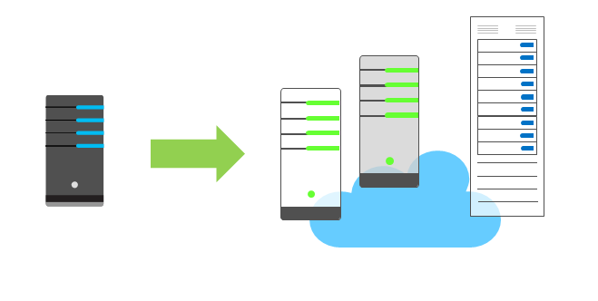

*Storage costs, for example, have decreased significantly over the last decade due in part to cloud providers' ability to purchaselarger amounts of storage at significant discounts. They are then able to use that storage more efficiently, and pass on thosebenefits to end users in the form of lower prices.*

*There are limits to the benefits large organizations can realize through economies of scale. A product will inevitably have anunderlying core cost, as it becomes more of a commodity, based on what it costs to produce . Competition is also another factorwhich has an effect on costs of cloud services.*

### *CapEx Vs OpEx*

*In previous years, startup companies needed to acquire a physical premises and infrastructure to start their business and begintrading. Large amounts of money were need to get a new business up and running, or to grow an existing company. They wouldhave to buy new datacenters or new servers to allow them build out new services, which they could then deliver to theircustomers. That is no longer the case.*

*Today, organizations can sign up for a service from a cloud provider to get up and running. This enables them to begin sellingor providing services to their customers more quickly, without the need for significant upfront costs.*

*These two approaches to investment are referred to as:*

* ***Capital Expenditure (CapEx)****: This is the spending of money on physical infrastructure up front, and then deducting thatexpense from your tax bill over time. CapEx is an upfront cost which has a value that reduces over time.*
* ***Operational Expenditure (OpEx)****: This is spending money on services or products now and being billed for them now. Youcan deduct this expense from your tax bill in the same year. There is no upfront cost, you pay for a service or product asyou use it.*



*Companies wanting to start a new business or grow their business do not have to incur upfront costs to try out a new product orservice for customers. Instead, they can get into a market immediately and pay as much or as little for the infrastructure as thebusiness requires. They also can terminate that cost if and when they need to.*

*If your service is busy and you consume a lot of resources in a month, then you receive a large bill. If those services areminimal and don't use a lot of resources, then you will receive a smaller bill.*

*A business can still use the CapEx expenditure strategy if they wish, but it is no longer a requirement that they do so.*

### Consumption based model

Cloud service providers operate on a *consumption-based model*, which means that end users only pay for the resources that they use. Whatever they use is what they pay for.

This consumption-based model brings with it many benefits, including:

* No upfront costs
* No need to purchase and manage costly infrastructure that they may or may not use to its fullest
* The ability to pay for additional resources if and when they are needed
* The ability to stop paying for resources that are no longer needed

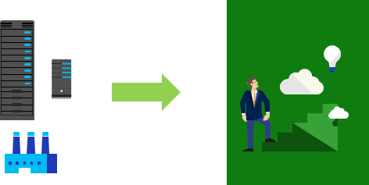

M1L2 – cloud Models

### *Public Cloud*

*A public cloud is owned by the cloud services provider (also known as a hosting provider). It provides resources and services tomultiple organizations and users, who connect to the cloud service via a secure network connection, typically over the internet.*

*Public cloud models have the following characteristics:*

* ***Ownership****. This is the resources that an organization or end user uses. Examples include storage and processing power.Resources do not belong to the organization that is utilizing them, but rather they are owned and operated by a third partysuch as the cloud service provider.*
* ***Multiple End Users****. Public cloud modes may make their resources available to multiple organizations.*
* ***Public Access****. This provides access to the public.*
* ***Availability****. This is the most common cloud-type deployment model.*
* ***Connectivity****. Users and organizations are typically connected to the public cloud over the internet using a web browser.*
* ***Skills****. Public clouds do not require deep technical knowledge to set up and use its resources.*

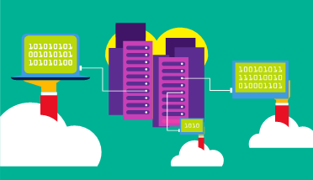

*With a public cloud, there is no local hardware to manage or keep up to date; everything runs on the cloud provider’shardware. In some cases, cloud users can save additional costs by sharing computing resources with other cloud users.*

*A common use case scenario is deploying a web application or a blog site on hardware and resources that are owned by acloud provider. Using a public cloud in this scenario allows cloud users to get their website or blog up quickly, and then focuson maintaining the site without having to worry about purchasing, managing or maintaining the hardware on which it runs.*

*Businesses can use multiple public cloud service provider companies of varying scale. Microsoft Azure is an example of apublic cloud provider.*

### *Private Cloud*

*A private cloud is owned and operated by the organization that uses the resources from that cloud. They create a cloudenvironment in their own datacenter, and provide self-service access to compute resources to users within their organization.The organization remains the owner, entirely responsible for the operation of the services they provide.*

*Private cloud models have the following characteristics:*

* ***Ownership****. The owner and user of the cloud services are the same.*
* ***Hardware****. The owner is entirely responsible for the purchase, maintenance, and management of the cloud hardware.*
* ***Users****. A private cloud operates only within one organization and cloud computing resources are used exclusively by asingle business or organization.*
* ***Connectivity****. A connection to a private cloud is typically made over a private network that is highly secure.*
* ***Public access****. Does not provide access to the public.*
* ***Skills****. Requires deep technical knowledge to set up, manage, and maintain.*

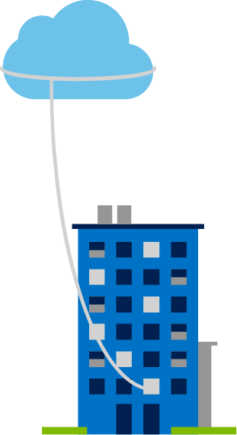

*A use case scenario for a private cloud would be when an organization has data that cannot be put in the public cloud, perhapsfor legal reasons. For example, they may have medical data that cannot be exposed publicly.*

*Another scenario may be where government policy requires specific data to be kept in-country or privately.*

*A private cloud can provide cloud functionality to external customers as well, or to specific internal departments such asAccounting or Human Resources.*

### *Hybrid Cloud*

*A hybrid cloud combines both public and private clouds, allowing you to run your applications in the most appropriatelocation.*

*Hybrid cloud models have the following characteristics:*

* ***Resource location****. Specific resources run or are used in a public cloud, and others run or are used in a private cloud.*
* ***Cost and efficiency****. Hybrid cloud models allow an organization to leverage some of the benefits of cost, efficiency, andscale that are available with a public cloud model.*
* ***Control****. Organizations retain management control in private clouds.*
* ***Skills****. Technical skills are still required to maintain the private cloud and ensure both cloud models can operate together.*

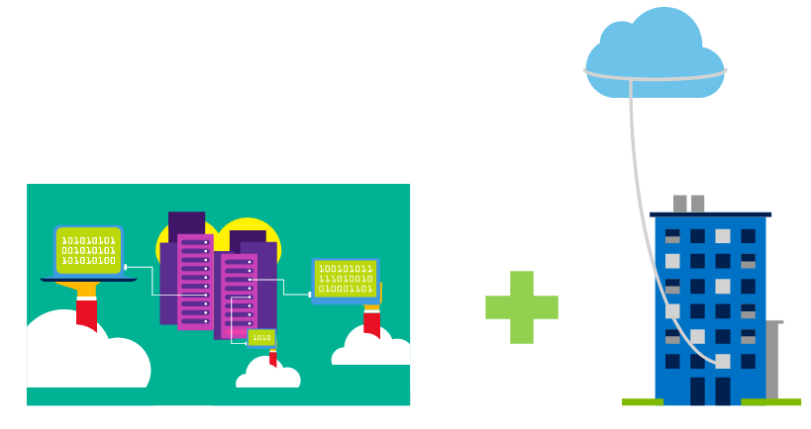

*An example of a hybrid cloud usage scenario would be hosting a website in the public cloud and linking it to a highly securedatabase hosted in a private cloud.*

*Hybrid cloud scenarios can be useful when organizations have some things that cannot be put in a public cloud, possibly forlegal reasons. For example, you may have medical data that cannot be exposed publicly.*

*Another example is one or more applications that run on old hardware that can’t be updated. In this case, you can keep the oldsystem running locally in your private cloud, and connect it to the public cloud for authorization or storage.*

### *Cloud Model Comparison*

*Below is an outline of some of the advantages and disadvantages for public, private, and hybrid clouds.*

#### Public cloud

* ***Advantages****:*
  + ***No CapEx****. You don’t have to buy a new server in order to scale.*
  + ***Agility****. Applications can be made accessible quickly, and deprovisioned whenever needed.*
  + ***Consumption-based model****. Organizations pay only for what they use, and operate under an OpEx model.*
  + ***Maintenance****. Organizations have no responsibility for hardware maintenance or updates.*
  + ***Skills****. No deep technical skills are required to deploy, use, and gain the benefits of a public cloud. Organizations canleverage the skills and expertise of the cloud provider to ensure workloads are secure, safe, and highly available.*
* ***Disadvantages****:*
  + ***Security****. There may be specific security requirements that cannot be met by using public cloud.*
  + ***Compliance****. There may be government policies, industry standards, or legal requirements which public clouds cannotmeet.*
  + ***Ownership****. Organizations don't own the hardware or services and cannot manage them as they may wish.*
  + ***Specific scenarios****. If organizations have a unique business requirement, such as having to maintain a legacyapplication, it may be hard to meet that requirement with public cloud services.*

#### Private cloud

* ***Advantages****:*
  + ***Control****. Organizations have complete control over the resources.*
  + ***Security****. Organizations have complete control over security.*
  + ***Compliance****. If organizations have very strict security, compliance, or legal requirements, a private cloud may be theonly viable option.*
  + ***Specific scenarios****. If an organization has a specific scenario not easily supported by a public cloud provider (such ashaving to maintain a legacy application), it may be preferable to run the application locally.*
* ***Disadvantages****:*
  + ***Upfront CapEx****. Hardware must be purchased for start-up and maintenance.*
  + ***Agility****. Private clouds are not as agile as public clouds, because you need to purchase and set up all the underlyinginfrastructure before they can be leveraged.*
  + ***Maintenance****. Organizations have the responsibility for hardware maintenance and updates.*
  + ***Skills****. Private clouds requires in-house IT skills and expertise that may be hard to get or be costly.*

#### Hybrid cloud

* ***Advantages****:*
  + ***Flexibility****. The most flexible scenario; with a hybrid cloud setup, an organization can decide to run their applicationseither in a private cloud or in a public cloud.*
  + ***Costs****. Organizations can take advantage of economies of scale from public cloud providers for services and resourcesas they wish. This allows them to access cheaper storage than they can provide themselves.*
  + ***Control****. Organizations can still access resources over which they have total control.*
  + ***Security****. Organizations can still access resources for which they are responsible for security.*
  + ***Compliance****. Organizations maintain the ability to comply with strict security, compliance, or legal requirements asneeded.*
  + ***Specific scenarios****. Organizations maintain the ability to support specific scenarios not easily supported by a publiccloud provider, such as running legacy applications. In this case, they can keep the old system running locally, andconnect it to the public cloud for authorization or storage. Additionally, they could host a website in the public cloud,and link it to a highly secure database hosted in their private cloud.*
* ***Disadvantages****:*
  + ***Upfront CapEx****. Upfront CapEx is still required before organizations can leverage a private cloud.*
  + ***Costs****. Purchasing and maintaining a private cloud to use alongside the public cloud can be more expensive thanselecting a single deployment model.*
  + ***Skills****. Deep technical skills are still required to be able to set up a private cloud.*
  + ***Ease of management****. Organizations need to ensure there are clear guidelines to avoid confusion, complications ormisuse.*

M1L3 Types of cloud services

### *IaaS*

*IaaS is the most basic category of cloud computing services. With IaaS, you rent IT infrastructure servers and virtual machines (VMs), storage, networks, and operating systems from a cloud provider on a pay-as-you-go basis. It's an instant computinginfrastructure, provisioned and managed over the internet.*

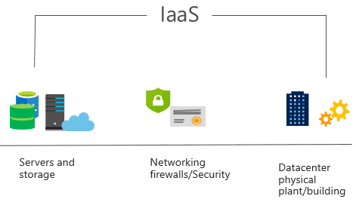

*IaaS has the following characteristics:*

* ***Upfront costs****. IaaS has no upfront costs. Users pay only for what they consume.*
* ***User ownership****. The user is responsible for the purchase, installation, configuration, and management of their ownsoftware operating systems, middleware, and applications.*
* ***Cloud provider ownership****. The cloud provider is responsible for ensuring that the underlying cloud infrastructure (suchas virtual machines, storage and networking) is available for the user.*

***Note****: When using IaaS, ensuring that a service is up and running is a shared responsibility: the cloud provider is responsiblefor ensuring the cloud infrastructure is functioning correctly; the cloud customer is responsible for ensuring the service theyare using is configured correctly, is up to date, and is available to their customers. This is referred to as the****sharedresponsibility model****.*

##### *Common usage scenarios:*

* ***Migrating workloads****. Typically, IaaS facilities are managed in a similar way as on-premises infrastructure, and providean easy migration path for moving existing applications to the cloud.*
* ***Test and development****. Teams can quickly set up and dismantle test and development environments, bringing newapplications to market faster. IaaS makes scaling development testing environments up and down fast and economical.*
* ***Website hosting****. Running websites using IaaS can be less expensive than traditional web hosting.*
* ***Storage, backup, and recovery****. Organizations avoid the capital outlay and complexity of storage management, whichtypically requires a skilled staff to manage data and meet legal and compliance requirements. IaaS is useful for managingunpredictable demand and steadily growing storage needs. It can also simplify the planning and management of backupand recovery systems.*

### *PaaS*

*PaaS provides an environment for building, testing, and deploying software applications. The goal of PaaS is to help create anapplication as quickly as possible without having to worry about managing the underlying infrastructure. For example, whendeploying a web application using PaaS, you don't have to install an operating system, web server, or even system updates.PaaS is a complete development and deployment environment in the cloud, with resources that enable organizations to delivereverything from simple cloud-based apps to sophisticated cloud-enabled enterprise applications.*

*Resources are purchased from a cloud service provider on a pay-as-you-go basis and accessed over a secure Internetconnection.*

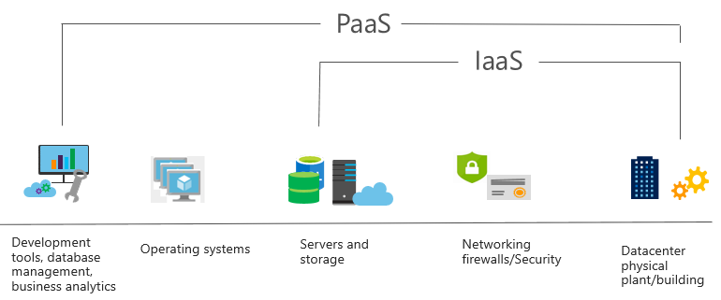

*PaaS has the following characteristics:*

* ***Upfront costs****. There are no upfront costs, and users pay only for what they consume.*
* ***User ownership****. The user is responsible for the development of their own applications. However, they are not responsiblefor managing the server or infrastructure. This allows the user to focus on the application or workload they want to run.*
* ***Cloud provider ownership****. The cloud provider is responsible for operating system management, and network and serviceconfiguration. Cloud providers are typically responsible for everything apart from the application that a user wants to run.They provide a complete managed platform on which to run an application.*

##### *Common usage scenarios:*

* ***Development framework****. PaaS provides a framework that developers can build upon to develop or customize cloud-basedapplications. Similar to the way you create a Microsoft Excel macro, PaaS lets developers create applications using built-in software components. Cloud features such as scalability, high-availability, and multi-tenant capability are included,reducing the amount of coding that developers must do.*
* ***Analytics or business intelligence****. Tools provided as a service with PaaS allow organizations to analyze and mine theirdata. They can find insights and patterns, and predict outcomes to improve business decisions such as forecasting, productdesign, and investment returns.*

### *SaaS*

*SaaS is software that is centrally hosted and managed for the end customer. It allows users to connect to and use cloud-basedapps over the internet. Common examples are email, calendars, and office tools such as Microsoft Office 365.*

*SaaS is typically licensed through a monthly or annual subscription, and Office 365 is an example of SaaS software.*

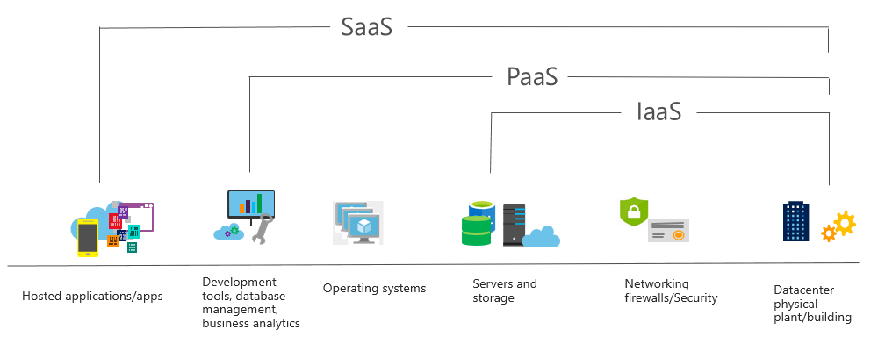

*SaaS has the following characteristics:*

* ***Upfront costs****. Users have no upfront costs; they pay a subscription, typically on a monthly or annual basis.*
* ***User ownership****. Users just use the application software; they are not responsible for any maintenance or management ofthat software.*
* ***Cloud provider ownership****. The cloud provider is responsible for the provision, management, and maintenance of theapplication software.*

##### *Common usage scenarios:*

* *Examples of Microsoft SaaS services include Office 365, Skype, and Microsoft Dynamics CRM Online.*

### *Cloud Service Comparison*

*There are both advantages and disadvantages for IaaS, PaaS, and SaaS cloud services.*

#### IaaS

*Infrastructure as a Service is the most flexible category of cloud services. It aims to give you complete control over thehardware that runs your application. Instead of buying hardware, with IaaS, you rent it.*

* ***Advantages****:*
  + ***No CapEx****. Users have no upfront costs.*
  + ***Agility****. Applications can be made accessible quickly, and deprovisioned whenever needed.*
  + ***Consumption-based model****. Organizations pay only for what they use, and operate under an OpEx model.*
  + ***Skills****. No deep technical skills are required to deploy, use, and gain the benefits of a public cloud. Organizations canleverage the skills and expertise of the cloud provider to ensure workloads are secure, safe, and highly available.*
  + ***Cloud benefits****. Organizations can leverage the skills and expertise of the cloud provider to ensure workloads aremade secure and highly available.*
  + ***Flexibility****: IaaS is the most flexible cloud service as you have control to configure and manage the hardware runningyour application.*
* ***Disadvantages****:*
  + ***Management****. The shared responsibility model applies; the user manages and maintains the services they haveprovisioned, and the cloud provider manages and maintains the cloud infrastructure.*

#### PaaS

*PaaS provides the same benefits and considerations as IaaS, but there some additional benefits.*

* ***Advantages****:*
  + ***No CapEx****. Users have no upfront costs.*
  + ***Agility****. PaaS is more agile than IaaS, and users do not need to configure servers for running applications.*
  + ***Consumption-based model****. Users pay only for what they use, and operate on an OpEx model.*
  + ***Skills****. No deep technical skills are required to deploy, use, and gain the benefits of PaaS.*
  + ***Cloud benefits****. Users can leverage the skills and expertise of the cloud provider to ensure their workloads are madesecure and highly available. In addition, users can gain access to more cutting-edge development tools and toolsets.They then can apply these tools and toolsets across an application's lifecycle.*
  + ***Productivity****. Users can focus on application development only, as all platform management is handled by the cloudprovider. Working with distributed teams as services is easier, as the platform is accessed over the internet and can bemade globally available more easily.*
* ***Disadvantages****:*
  + ***Platform limitations****. There may be some limitations to a particular cloud platform that could affect how anapplication runs. Any limitations should be taken into consideration when considering which PaaS platform is bestsuited for a particular workload.*

#### SaaS

*SaaS is software that is centrally hosted and managed for the end customer. It is usually based on an architecture where oneversion of the application is used for all customers, and licensed through a monthly or annual subscription*

*SaaS provides the same benefits as IaaS, but again there some additional benefits.*

* ***Advantages****:*
  + ***No CapEx****. Users don’t have any upfront costs.*
  + ***Agility****. Users can provide staff with access to the latest software quickly and easily.*
  + ***Pay-as-you-go pricing model****: Users pay for the software they use on a subscription model, typically monthly oryearly, regardless of how much they use the software.*
  + ***Flexibililty****. Users can access the same application data from anywhere.*
* ***Disadvantages***
  + ***Software limitations****. There may be some limitations to a particular software application that might affect how userswork. Any limitations should be taken into consideration when considering which PaaS platform is best suited for aparticular workload.*

#### Summary

*IaaS, PaaS, and SaaS each contain different levels of managed services. You may easily use a combination of these types ofinfrastructure. You could use Office 365 on your company’s computers (SaaS), and in Azure you could host your VMs (IaaS)and use Azure SQL Database (PaaS) to store your data. With the cloud’s flexibility, you can use any combination that providesyou with the maximum result.*

### *Management Responsibilities*

*The following list of cloud service types describes the management responsibilities for the user and the cloud provider ascompared to on-premises systems:*

* *IaaS requires the most user management of all the cloud services. The user is responsible for managing the operatingsystems, data, and applications.*
* *PaaS requires less user management. The cloud provider manages the operating systems, and the user is responsible forthe applications and data they run and store.*
* *SaaS requires the least amount of management. The cloud provider is responsible for managing everything, and the enduser just uses the software.*

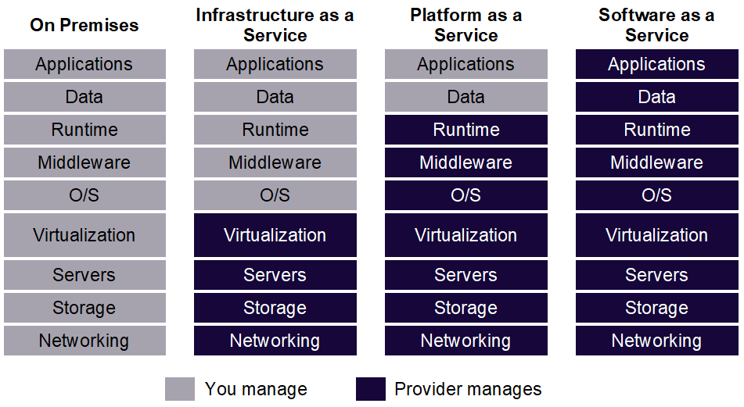

***Note****: It is important that users understand what they are responsible for, when using cloud services, to ensure their workloadsare managed correctly and don't suffer any down time. There is a****shared responsibility model****for ensuring cloud workloads arerun securely and in a well-managed way. Depending on the service you are using: the cloud provider is responsible for someaspects of the workload management, and the end user is responsible for other aspects of the workload management.*

### *Cloud Concepts Review Questions*

#### About review questions

*End-of-module review questions are for practice only and are not included in your grade for the course. The final assessment atthe end of the course is graded.*

#### Review Question 1

*What terms from the list below would be viewed as benefits of using cloud services?*

*(Choose three)*

* *Elasticity*
* *Un-predictable costs*
* *Local reach only*
* *Agility*
* *Economies of scale*

*Explanation*

*Elasticity, Agility and Economies of scale are the correct answers, and would be seen as benefits that you can gain fromusing cloud services.*  
  
*All other answers are incorrect.*  
  
*Un-predictable costs and local reach only would not be benefits of using cloud services because cloud services doesprovide predictable costs and global reach.*

*Check Answers*

#### Review Question 2

*When looking at using a cloud service, what expenditure type are cloud services based on?*

* *Capital Expenditure (CapEx)*
* *Friendly expenditure*
* *Maximum expense*
* *Operational Expenditure (OpEx)*

*Explanation*

*Operational Expenditure (OpEx) is the correct answer. Cloud services operate on an Operational Expenditure model. Itis regular, repeated expenditure that you pay for using cloud services.*  
  
*Capital Expenditure (CapEx) is not the correct answer. Capital Expenditure (CapEx) is not required to be paid upfrontwhen looking to start using a cloud services. There are no up front costs to use cloud services. You pay for what youconsume, under a consumption based model.*  
  
*Friendly expenditure and Maximum expense are not defined expenditure types.*

*Check Answers*

#### Review Question 3

*Which of the following terms relate to making a service available with no downtime for an extended period of time?*

* *Performance*
* *High Availability*
* *Fault Tolerance*
* *Agility*

*Explanation*

*High Availability is the correct answer. The other answers, while they may berelated, are not correct. Performance is the ability to provide quick and efficient response times torequests.*  
  
*Fault Tolerance is the ability to survive a failure of a component.*  
  
*Agility is the ability to react quickly.*

*Check Answers*

#### Review Question 4

*Which cloud models provide services that can be accessed by the public?*

*(choose two)*

* *Public*
* *Private*
* *Hybrid*
* *Global*

*Explanation*

*Public and Hybrid cloud models use services that can be accessed by the public.*  
  
*Hybrid cloud has a public and private element, hence the public part is accessible by the public.*  
  
*Private cloud models is run and owned by an organization for use exclusively for that organization and access is notprovided to the public. It may be made available to other 3rd parties depending on the business requirements.*  
  
*Global is not a valid cloud model.*

*Check Answers*

#### Review Question 5

*Which cloud model provides the greatest degree of ownership and control?*

* *Public*
* *Private*
* *Hybrid*

*Explanation*

*Private cloud models is the correct answer.*  
  
*Both public and hybrid clouds have an infrastructure that is managed by another party. As such, there is less control overthe infrastructure.*

*Check Answers*

#### Review Question 6

*Which cloud model provides the greatest degree of flexibility?*

* *Public*
* *Private*
* *Hybrid*

*Explanation*

*Hybrid cloud model provides the greatest degree of flexibility, as you have the option to choose either public or privatedepending on your requirements.*  
  
*Public cloud means you will not have full ownership over all aspects of the service.*  
  
*Private cloud means there is upfront costs associated with creating, managing and maintaining your private cloud.*

*Check Answers*

#### Review Question 7

*You are running a virtual machine in a public cloud using IaaS. Which model correctly reflects how that resource is managed?*

* *user management model*
* *cloud user management model*
* *no responsibility management model*
* *shared responsibility model*

*Explanation*

*The shared responsibility model is the correct answer. Under the shared responsibility model, management of theresource is shared between the cloud provider and the end user. The cloud provider being responsible for the cloudservices infrastructure and the end user being responsible for the service being configured and managed correctly.*  
  
*The user management model, cloud user management model and no responsibility management model are not validdefined management models.*

*Check Answers*

#### Review Question 8

*Which term best describes PaaS?*

* *Users can create and deploy an application as quickly as possible without having to worry about managing theunderlying infrastructure*
* *Users are responsible for purchasing, installing, configuring, and managing their own software—operating systems,middleware, and applications*
* *Users pay an annual or monthly subscription*

*Explanation*

*The correct answer is that the users can create and deploy an application as quickly as possible without having to worryabout managing the underlying infrastructure*  
  
*Users are responsible for purchasing, installing, configuring, and managing their own software—operating systems,middleware, and applicationsapplies to IaaS.*  
  
*Users pay an annual or monthly subscriptionis applicable to SaaS services.*

*Check Answers*

#### Review Question 9

*You have two types of applications which you need to run: legacy applications that require specialized mainframe hardwareand newer applications that can run on commodity hardware. Which cloud deployment model would be best for you?"*

* *Public cloud*
* *Private cloud*
* *Hybrid cloud*
* *On-Premises*

*Explanation*

*Hybrid cloud is the correct answer.*  
  
*A hybrid cloud is a public and private cloud combined. You can run your new applications on commodity hardware yourent from the public cloud and maintain your specialized mainframe hardware on-premises*

*Check Answers*

### *Module 1 Summary*

*In this module you've learned about cloud computing, what it is and what its key characteristics are. You learned about thedifferent types of cloud models that are available and the considerations of using those different models. You also learned aboutthe different cloud services available, the benefits of using the different types, and the management responsibilities under eachservice type.*

#### Why cloud services?

*In this lesson you have learned about what cloud computing is, and why you should consider using cloud services. You'velearned what some of the key terms and concepts are, such as high availability, agility, elasticity, fault tolerance, global reach,CapEx versus OpEX in the context of cloud computing, economies of scale, and the consumption-based cost model.*

#### Types of cloud models

*In this lesson you have learned about public cloud, private cloud, and hybrid cloud models, and what the key characteristics ofeach model are. You've also learned how they compare, what considerations you need to take into account when using them,and when you might use them.*

#### Types of cloud services

*In this lesson you have learned about the different types of cloud service available, IaaS, PaaS, and SaaS. You've learned whatthe key characteristics of each service are, how they compare, what considerations you need to take into account when usingthem, and when you might use them.*

### *Regions*

*Microsoft Azure is made up of datacenters located around the globe. These datacenters are organized and made available toend users by region.*

*A region is a geographical area on the planet containing at least one, but potentially multiple datacenters that are in closeproximity and networked together with a low-latency network.*

*For most Azure services, when you deploy a resource in Azure, you choose the region where you want your resource to bedeployed. A few examples of regions are West US, Canada Central, West Europe, Australia East, and Japan West.*

*Azure has more global regions than any other cloud provider. This provides customers the flexibility and scale needed to bringapplications closer to users around the world, preserving data residency and offering comprehensive compliance and resiliencyoptions for customer. At the time of writing this, Azure is generally available in 42 regions around the world, with plansannounced for 12 additional regions.*

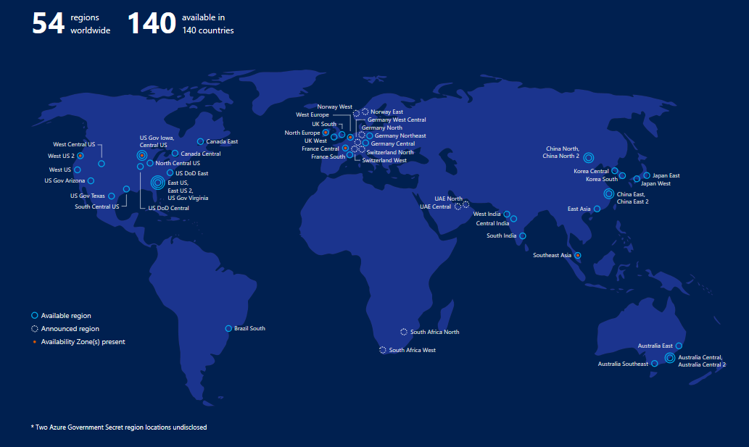

***Note****: A list of regions and their locations is available on the page*[*Azure Regions*](https://azure.microsoft.com/en-us/global-infrastructure/regions/)

#### Special Azure regions

*Azure also has some special regions that you might want to use when building out your applications for compliance or legalpurposes. These special regions include:*

* *US DoD Central, US Gov Virginia, US Gov Iowa and more: These are physical and logical network-isolated instances ofAzure for US government agencies and partners. They are operated by screened US persons. Includes additionalcompliance certifications.*
* *China East, China North and more: These regions are available through a unique partnership between Microsoft and21Vianet, whereby Microsoft does not directly maintain the datacenters.*
* *Germany Central and Germany Northeast: These regions are available through a data trustee model whereby customerdata remains in Germany under control of T-Systems, a Deutsche Telekom company, acting as the German data trustee.Any user or enterprise who needs their data to reside in Germany can use this service.*

#### Region pairs

*Each Azure region is paired with another region within the same geography (such as US, Europe, or Asia). This approachallows for the replication of resources (such as virtual machine storage) across a geography that helps reduce the likelihood ofinterruptions due to events such as natural disasters, civil unrest, power outages, or physical network outages affecting bothregions at once. Additional advantages of region pairs include:*

* *In the event of a wider Azure outage, one region out of every pair is prioritized to help reduce the time it takes to restorethem for applications.*
* *Planned Azure updates are rolled out to paired regions one region at a time to minimize downtime and risk of applicationoutage.*
* *Data continues to reside within the same geography as its pair (except for Brazil South) for tax and law enforcementjurisdiction purposes.*

*Examples of region pairs would be West US paired with East US, and SouthEast Asia paired with East Asia.*

***Note****: A full list of region pairs is avalable*[*here*](https://docs.microsoft.com/en-us/azure/best-practices-availability-paired-regions#what-are-paired-regions)*.*

#### Feature availability

*Finally, some services or virtual machine features are only available in certain regions, such as specific virtual machine sizesor storage types. There are also some global Azure services that do not require you to select a particular region, such asMicrosoft Azure Active Directory, Microsoft Azure Traffic Manager, or Azure DNS.*

### *Geographies*

*A geography is a discrete market typically containing two or more regions that preserves data residency and complianceboundaries.*

*Geographies allow customers with specific data-residency and compliance needs to keep their data and applications close.Geographies ensure that data residency, sovereignty, compliance, and resiliency requirements are honored within geographicalboundaries. Geographies are fault-tolerant to withstand complete region failure through their connection to dedicated high-capacity networking infrastructure.*

*Geographies are broken up into Americas, Europe, Asia Pacific, Middle East and Africa.*

### *Availability Zones*

*Availability zones are physically separate locations within an Azure region. Each availability zone is made up of one or moredatacenters equipped with independent power, cooling, and networking. It is set up to be an isolation boundary. If oneavailability zone goes down, the other continues working. The availability zones are typically connected to each other throughvery fast, private fiber-optic networks.*

*Availability zones allow customers to run mission-critical applications with high availability and low-latency replication.*

*Availability zones are offered as a service within Azure, and to ensure resiliency, there’s a minimum of three separate zones inall enabled regions.*

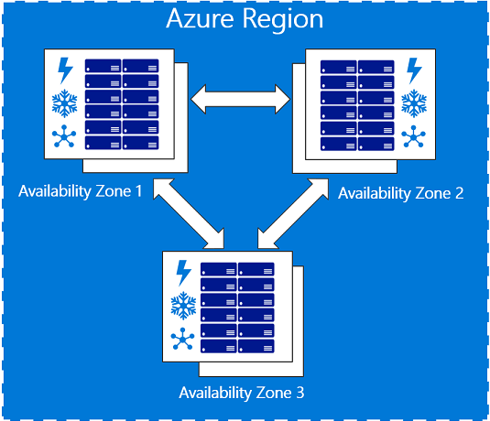

*Regions that support Availability Zones include Central US, North Europe, SouthEast Asia, and more.*

### Availability Sets

Availability sets are a way for you to ensure your application remains online if a high-impact maintenance event is required, or a hardware a failure occurs. Availability sets are made up of update domains and fault domains.

* Update domains (UD). When a maintenance event occurs (such as a performance update or critical security patch applied to the host), the update is sequenced through update domains. Sequencing updates using update domains ensures that the entire datacenter isn't unavailable during platform updates and patching. Update domains are a logical section of the datacenter, and they are implemented with software and logic.
* Fault domains (FD). Fault domains provide for the physical separation of your workload across different hardware in the datacenter. This includes power, cooling, and network hardware that supports the physical servers located in server racks. In the event the hardware that supports a server rack becomes unavailable, only that rack of servers would be affected by the outage.

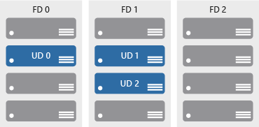

### *Resource Groups*

*A resource group is a unit of management for your resources in Azure. You can think of your resource group as a container thatallows you to aggregate and manage all the resources required for your application in a single manageable unit. This allowsyou to manage the application collectively over its life cycle, rather than manage components individually.*

*You can manage and apply the following resources at resource group level:*

* *Metering and billing*
* *Policies*
* *Monitoring and alerts*
* *Quotas*
* *Access control*

*Remember that when you delete a resource group you delete all resources contained within it.*

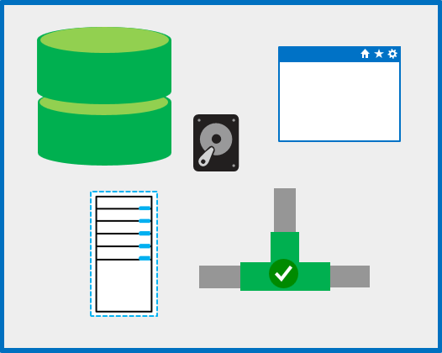

#### Considerations

*When creating and placing resources within resource groups there are a few considerations to take into account:*

* *Each resource must exist in one, and only one, resource group.*
* *A resource group can contain resources that reside in different regions.*
* *You decide how you want to allocate resources to resource groups based on what makes the most sense for yourorganization.*
* *You can add or remove a resource to a resource group at any time.*
* *You can move a resource from one resource group to another.*
* *Resources for an application do not need to exist in the same resource group. However, it is recommended that you keepthem in the same resource group for ease of management.*

### Azure Resource Manager

Azure Resource Manager is a management layer in which resource groups and all the resources within it are created,configured, managed, and deleted. It provides a consistent management layer which allows you automate the deployment andconfiguration of resources using different automation and scripting tools, such as Microsoft Azure PowerShell, AzureCommand-Line Interface (Azure CLI), Azure portal, REST API, and client SDKs.

With Azure Resource Manager, you can:

* Deploy Application resources. Update, manage, and delete all the resources for your solution in a single, coordinatedoperation.

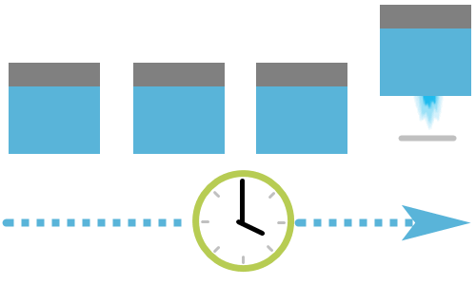

* Organize resources. Manage your infrastructure through declarative templates rather than scripts. You can see whichresources are linked by a dependency, and you can apply tags to resources to categorize them for management tasks, suchas billing.

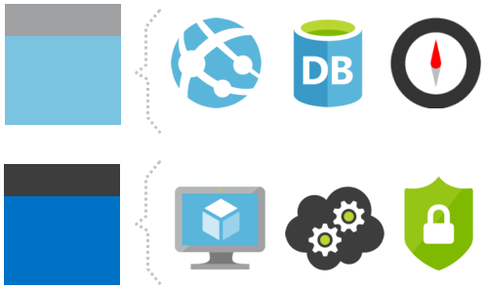

* Control access and resources. You can control who in your organization can perform actions on the resources. You managepermissions by defining roles, adding users or groups to the roles, and applying policies at resource group level. Examplesof elements you may wish to control are: enforcing naming convention on resources, limiting which types and instances ofresources can be deployed, or limiting which regions can host a type of resource.

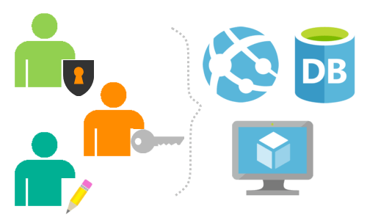

### *Azure Compute Service*

*Azure compute is an on-demand computing service for running cloud-based applications. It provides computing resources suchas disks, processors, memory, networking and operating systems. The resources are available on-demand and can typically bemade available in minutes or even seconds. You pay only for the resources you use and only for as long as you're using them.*

*There are two common service types for performing compute in Azure: virtual machines and containers.*

#### What are virtual machines?

*Virtual machines, (VMs), are software emulations of physical computers. They include a virtual processor, memory, storage,and networking resources. They host an operating system, and you're able to install and run software just like a physicalcomputer. When using a remote desktop client, you can use and control the virtual machine as if you were sitting in front it.*

*Azure supports a wide range of computing solutions for development and testing, running applications, and extending yourdatacenter, including Linux, Windows Server, Microsoft SQL Server, Oracle, IBM, and SAP.*

*Azure also has many services that can run virtual machines, each providing different options depending on your requirements.Some of the most prominent services are VM Scale Sets, App Services, and Azure Functions.*

##### *Azure VMs*



*Azure VMs lets you create and use virtual machines in the cloud. It provides infrastructure as a service (IaaS) and can be usedin a variety of different ways. When you need total control over an operating system and environment, Azure VMs are an idealchoice. Just like a physical computer, you're able to customize all of the software running on the VM. This is particularlyhelpful when you are running custom software or custom hosting configurations. See*[*Virtual Machines*](https://azure.microsoft.com/en-us/services/virtual-machines/)*for more details.*

##### *VM scale sets*

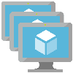

*Virtual machine scale sets are an Azure compute resource that you can use to deploy and manage a set of identical VMs. Withall VMs configured the same, VM scale sets are designed to support true auto-scale—no pre-provisioning of VMs is required—and as such makes it easier to build large-scale services targeting big compute, big data, and containerized workloads. So, asdemand goes up more virtual machine instances can be added, and as demand goes down virtual machines instances can beremoved. The process can be manual, automated, or a combination of both. See*[*Virtual Machine Scale Sets*](https://azure.microsoft.com/en-us/services/virtual-machine-scale-sets/)*for more details.*

##### *App services*

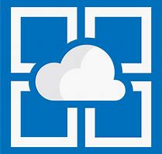

*With App services, you can quickly build, deploy, and scale enterprise-grade web, mobile, and API apps running on anyplatform. You can meet rigorous performance, scalability, security and compliance requirements while using a fully managedplatform to perform infrastructure maintenance. App Services is a platform as a service (PaaS) offering. See*[*App Service*](https://azure.microsoft.com/en-us/services/app-service/)*formore details.*

##### *Functions*



*When you're concerned only about the code running your service and not the underlying platform or infrastructure, AzureFunctions are ideal. They're commonly used when you need to perform work in response to an event (often via a REST request),timer, or message from another Azure service, and when that work can be completed quickly, within seconds or less. See*[*Functions*](https://azure.microsoft.com/en-us/services/functions/)*for more details.*

#### What are containers?

*Containers are a virtualization environment. However, unlike virtual machines they do not include an operating system.Instead, they reference the operating system of the host environment that runs the container.*

*Containers are meant to be lightweight and are designed to be created, scaled out, and stopped dynamically. This allows you torespond to changes on demand and quickly restart in case of a crash or hardware interruption.*

*Azure supports Docker containers, and there several ways to manage both Docker and Microsoft-based containers in Azure.*

##### *Azure Container Instances*

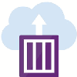

*Azure Container Instances offers the fastest and simplest way to run a container in Azure without having to manage any virtualmachines or adopt any additional services. It is a PaaS offering that allows you to upload your containers, which it will run foryou. See*[*Container Instances*](https://azure.microsoft.com/en-us/services/container-instances/)*for more details.*

##### *Azure Kubernetes Service*

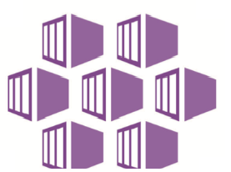

*The task of automating and managing a large number of containers and how they interact is known as orchestration. AzureKubernetes Service (AKS) is a complete orchestration service for containers with distributed architectures and large volumes ofcontainers. See*[*Azure Kubernetes Service (AKS)*](https://azure.microsoft.com/en-us/services/kubernetes-service/)*for more details.*

### *Walkthrough-Create a Virtual machine using Azure Portal*

*In this walkthrough task we will create a virtual machine in Azure via the Azure Portal, configure it as a web server andconnect to the web server over the internet.*

*You can complete this walkthrough task by completing the steps outlined below, or you can simply read through them,depending on your available time.*

#### Prerequisites

* *You require need an Azure subscription to perform these steps. If you don't have one you can create one by following thesteps outlined on the*[*Create your Azure free account today*](https://azure.microsoft.com/en-us/free/?ref=microsoft.com&utm_source=microsoft.com&utm_medium=docs&utm_campaign=visualstudio)*webpage.*

#### Steps

1. *Sign in to the Azure portal at*[*https://portal.azure.com*](https://portal.azure.com/)
2. *Choose****Create a resource****in the upper left-hand corner of the Azure portal.*
3. *In the search box above the list of Azure Marketplace resources, search for and select****Windows Server 2016 Datacenter****,then choose****Create****.*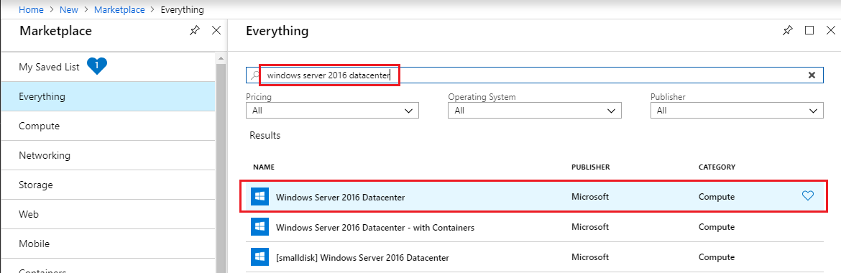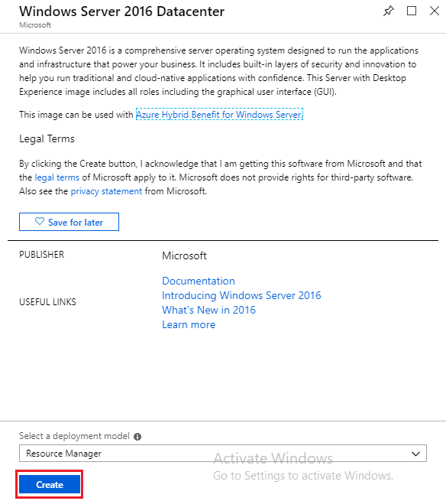
4. *In the****Basics****tab, under Project details, make sure the correct subscription is selected and then choose to****Create newresource group****. Type myResourceGroup for the name.*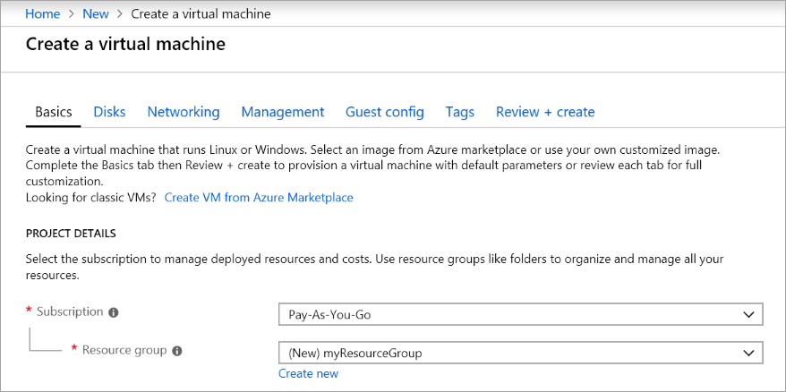
5. *Under****Instance details****, type****myVM****for the Virtual machine name and choose****East US****for your Location. Leave the otherdefaults.*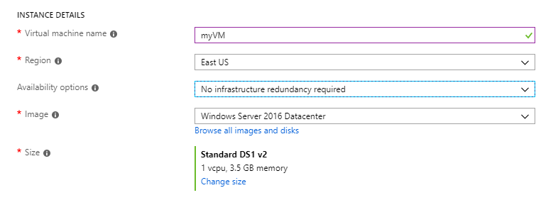
6. *Under the****Administrator account****section, provide a username, such as****azureuser****and a password. The password must beat least 12 characters long and meet the defined complexity requirements.*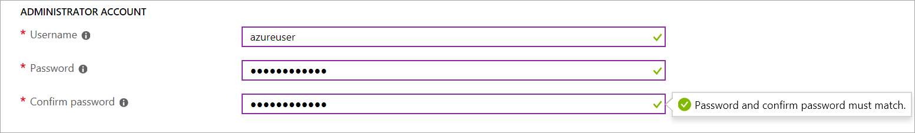
7. *Under****Inbound port****rules, choose****Allow selected ports****and then select****RDP (3389)****and****HTTP (80)****from the drop-down.These are to allow us to connect to the virtual machine using RDP over port 3389 and then to see a web page display overHTTP on port 80.*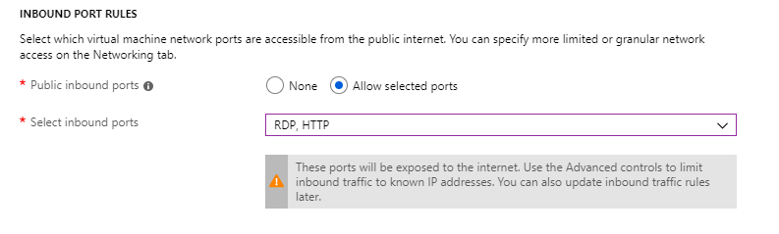
8. *Go to the Management tab and under the****Monitoring****section under****Boot diagnostics****select****Off***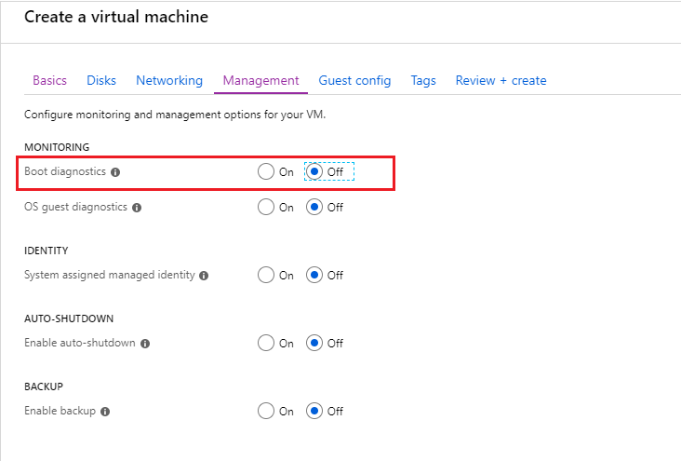
9. *Leave the remaining defaults and then select the****Review + create****button at the bottom of the page.*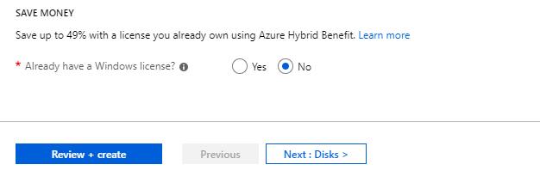
10. *Once Validation is passed click the****Create****button. It can take approx. three to five minutes to deploy the virtual machine.*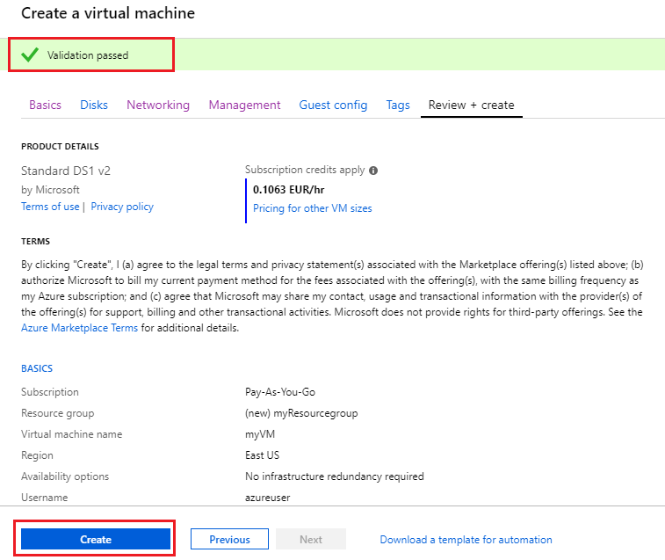
11. *Once the virtual machine is created, go to the resource group you placed the virtual machine in, and open up the virtualmachine, then click the****Connect****button on the virtual machine properties page.*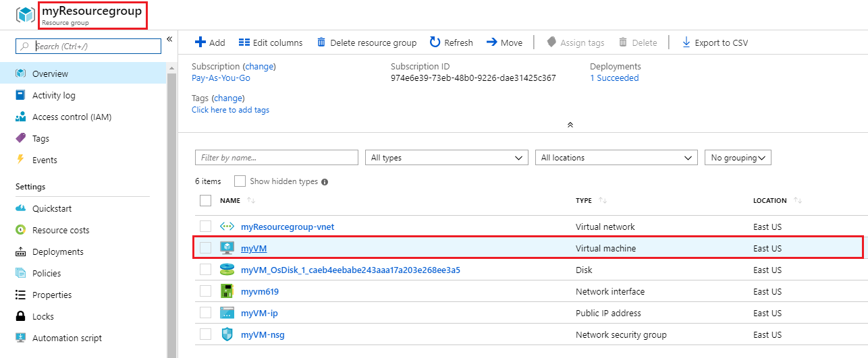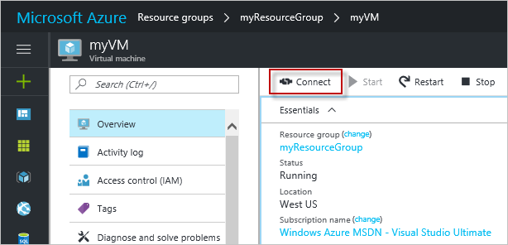

***Note****: The following directions tell you how to connect to your VM from a Windows computer. On a Mac, you need an RDPclient such as this Remote Desktop Client from the Mac App Store and on Linux virtual machine you could connect directlyfrom a bash shell using ssh.*

1. *In the****Connect to virtual machine****page, keep the default options to connect by DNS name over port 3389 and click****Download RDP File****.*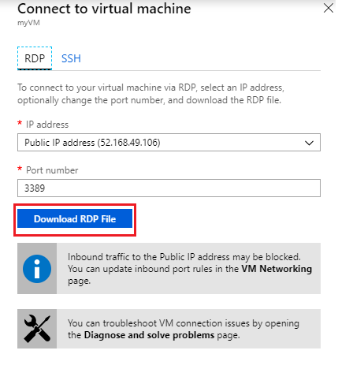
2. *Open the downloaded RDP file and click****Connect****when prompted.*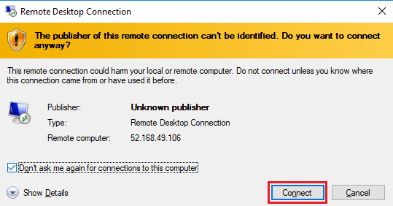
3. *In the****Windows Security****window, select****More choices****and then****Use a different account****. Type the username aslocalhost\username, (you could also type****.\azureuser****) enter password you created for the virtual machine, and then click****OK****.*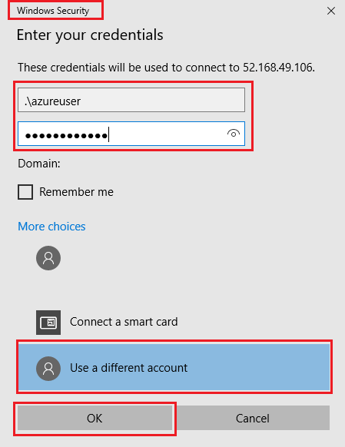
4. *You may receive a certificate warning during the sign-in process. Click****Yes****or to create the connection and connect to yourdeployed VM. You should connect successfully.*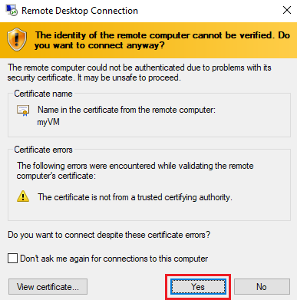

*Congratulations! You have deployed and connected to a Windows Server virtual machine in Azure*

*If you wish and have time you could also make the deployed server a functioning web server and make a web page availablepublicly, by continuing with the following steps*

1. *Open up a PowerShell command prompt on the virtual machine, by clicking the****Start****button, typing****PowerShell****rightclicking****Windows PowerShell****in the menu and selecting****Run as administrator***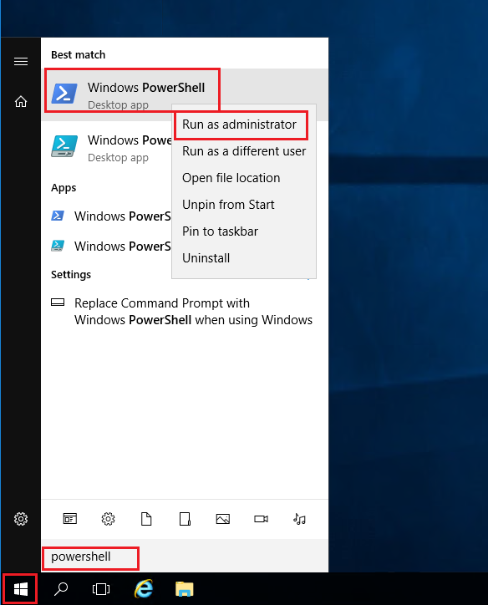
2. *Install the****Web-Server****feature in the virtual machine by running the following command in the PowerShell commandprompt: PowerShell*

*Install-WindowsFeature -name Web-Server -IncludeManagementTools*

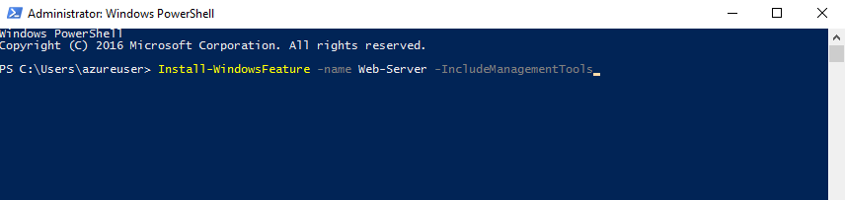

1. *When completed you should see a prompt stating****Success****with a value****True****, among other items in the output. You do notneed to restart the virtual machine to complete the installation. Close the RDP connection to the VM.*

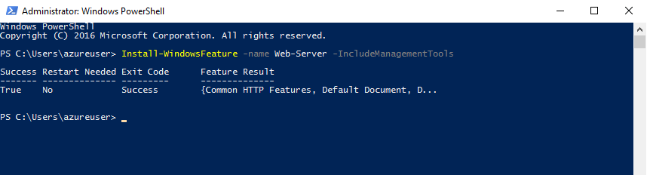

1. *Back in the portal, select the VM and in the overview pane of the VM, use the****Click to copy****button to the right of the IPaddress to copy it and paste it into a browser tab.*

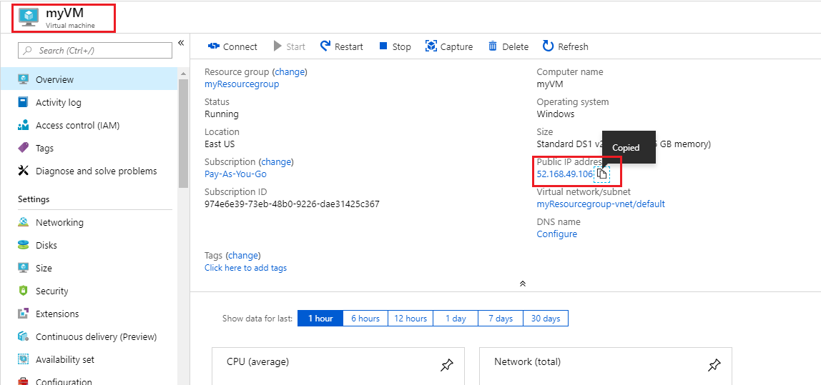

1. *The default IIS Web Server welcome page will open, and is available to connect to publicly via this IP address, or via thefully qualified domain name.*

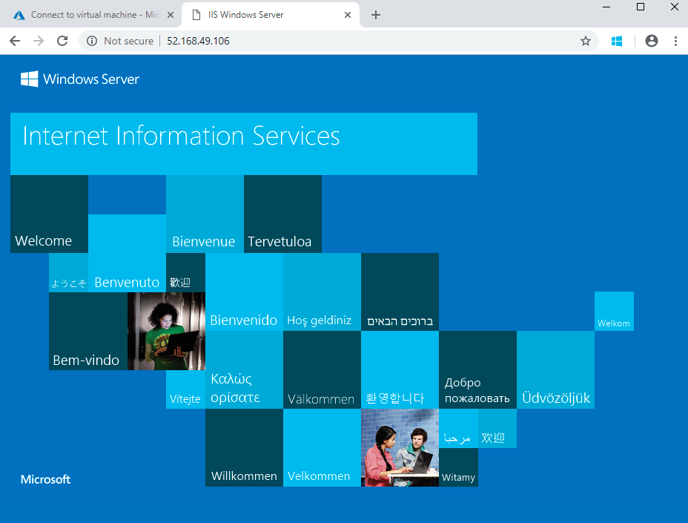

*Congratulations! You have created a web server that can be connected to publicly via this IP address, or via the fully qualifieddomain name. If you had a web page to host you could deploy those source files to the virtual machine and host them for publicaccess on the deployed virtual machine.*

***Note****: Remember to remove any newly created Azure resources that you no longer use. Removing unused resources ensures youwill not incur unexpected costs. Remove unused resources by deleting the Resource Group that the unused resources belong to.*

### *Demo: Deploy Azure Container Instances (ACI) in Azure Portal*

### *Walkthrough-Deploy Azure Container Instances (ACI) in Azure Portal*

*In this walkthrough, you create, configure, and deploy a Docker container to Azure Container Instances (ACI) in Azure Portal.The container is created from an image template called microsoft/aci-helloworld. The image packages a small webapplication, written in Node.js, and serves a static HTML page.*

*Finish this walkthrough by completing the steps that follow, or by reading through them.*

#### Prerequisites

*An active Azure subscription is required. If you do not have an Azure subscription, create a*[*free Azure account*](https://azure.microsoft.com/free/)*before youbegin.*

#### Steps

1. *To create a new Azure Container Instance, sign in to the Azure Portal and locate the Azure Container Instance service,then select****Create****, or alternatively, click on this*[*Create Container Instance*](https://portal.azure.com/#create/microsoft.containerinstances)*link and when prompted, sign into AzurePortal.*
2. *Provide the following basic details for the new container instance. The UI you encounter may be slightly differentcompared to the screenshots in this walkthrough, depending on if you accessed the Create New Container Instance via theAzure portal or via the Deploy to Azure button above, however the details provided will be the same.*
   * ***Container name****: mycontainer*
   * ***Container image type****: Public*
   * ***Container image****: microsoft/aci-helloworld*
   * ***Subscription****: Choose your subscription.*
   * ***Resource group****: Select****Create new****, then type myResourceGroup, and select****OK****.*
   * ***Location****: Use the dropdown to choose the Azure region that is closest to you.*
   * *Press the****OK****button.*

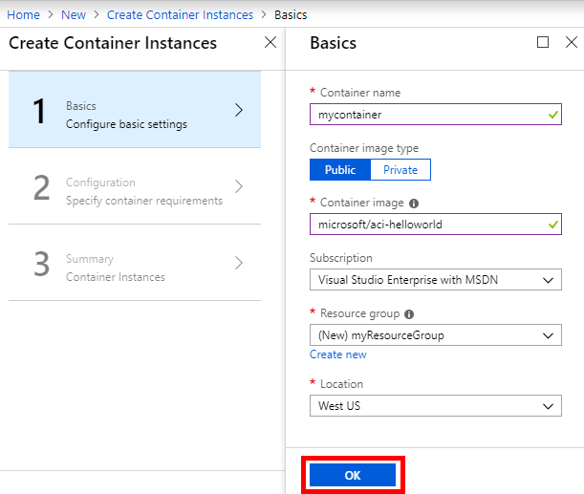

1. *Configure the new container instance as follows.*
   * ***DNS name label****: Specify a DNS name label for your container. The DNS name label you specify must be uniquewithin the Azure region where you create the container instance. Your container will be publicly reachable athttp://<dns-name-label>.<region>.azurecontainer.io. If you receive a****DNS name label notavailable****error message, specify a different DNS name label.*
   * *Leave all other settings in the****Configuration****pane at their default values.*
   * *Select****OK****to start the automatic validation process.*

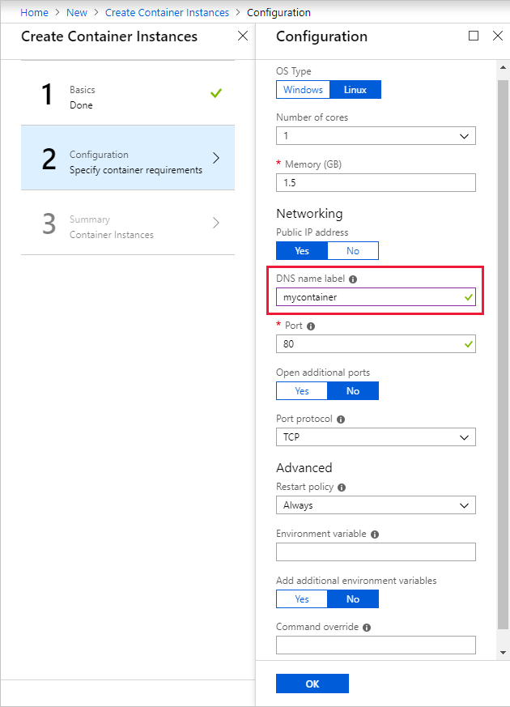

1. *When the validation process has passed, review the configuration summary, and select the****OK****button to begin deployingthe container.*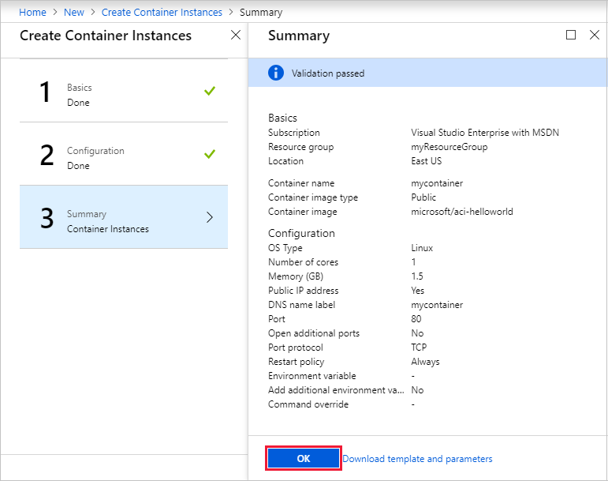
2. *When the deployment starts, a notification appears in Azure Portal indicating the deployment is in progress. Anothernotification is displayed when the container deployment has completed successfully. Wait for the deployment succeedednotification before going to Step 6.*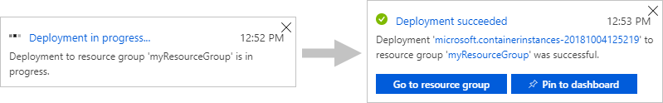
3. *Obtain the Fully Qualified Domain Name (FQDN), in Azure Portal, by opening the****Overview****pane for the container groupand navigating to****Resource Groups****>****myResourceGroup****>****mycontainer****. Make a note of the****FQDN****of the containerinstance, as well it's****Status****.*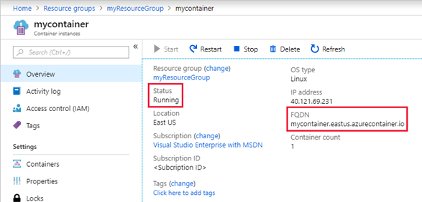
4. *When the****Status****value of the container instance is Running, navigate to the container's FQDN in a web browser.*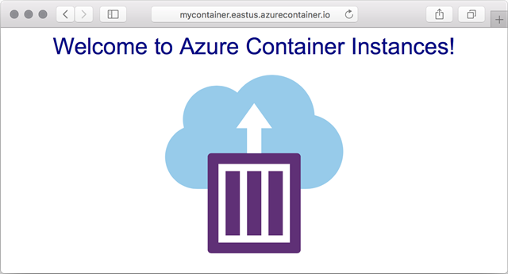***Note****: You can also navigate to the container's IP address in your browser. You can obtain the IP address by following Step6, and making a note of the****IP address****instead of the****FQDN****.*

*Congratulations! You have used Azure Portal to deploy an application to a container in Azure Container Instances successfully.*

***Note****: Remember to remove any newly created Azure resources that you no longer use. Removing unused resources ensures youwill not incur unexpected costs. Remove unused resources by deleting the Resource Group that the unused resources belong to.*

### *Azure Network Services*

*Networking on Azure allows you to connect cloud and on-premises infrastructure and services to provide your customers andusers the best possible experience. Once the resources move to Azure, they require the same networking functionality as an on-premises deployment. In specific scenarios, they may require some level of network isolation. Azure networking componentsoffer a range of functionality and services that can help organizations design and build cloud infrastructure services that meettheir requirements.*

*Some of the most common networking service types in Azure are discussed in the following sections.*

#### Azure Virtual Network



*Azure Virtual Network enables many types of Azure resources such as Azure VMs to securely communicate with each other, theinternet, and on-premises networks. A virtual network is scoped to a single region; however, multiple virtual networks fromdifferent regions can be connected together using virtual network peering. With Azure Virtual Network you can provideisolation, segmentation, communication with on-premises and cloud resources, routing and filtering of network traffic. See*[*Virtual Network*](https://docs.microsoft.com/en-us/azure/virtual-network/)*for more details.*

#### Azure Load Balancer



*Azure Load Balancer can provide scale for your applications and create high availability for your services. Load Balancersupports inbound and outbound scenarios, provides low latency and high throughput, and scales up to millions of flows for allTransmission Control Protocol (TCP) and User Datagram Protocol (UDP) applications. You can use Load Balancer withincoming internet traffic, internal traffic across Azure services, port forwarding for specific traffic, or outbound connectivity forVMs in your virtual network. See*[*Load Balancer*](https://azure.microsoft.com/en-us/services/load-balancer/)*for more details.*

#### VPN gateway

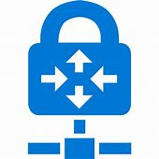

*A VPN gateway, can also be referred to as a****virtual network gateway****, but a VPN gateway is a specific type of virtual networkgateway that is used to send encrypted traffic between an Azure Virtual Network and an on-premises location over the publicinternet. It provides a more secure connection from on-premises to Azure over the internet. See*[*VPN Gateway*](https://azure.microsoft.com/en-us/services/vpn-gateway/)*for more details.*

#### Azure Application Gateway



*Azure Application Gateway is a web traffic load balancer that enables you to manage traffic to your web applications. It is theconnection through which users connect to your application. With Application Gateway you can route traffic based on sourceIP address and port to a destination IP address and port. You also can help protect a web application with a web applicationfirewall, redirection, session affinity to keep a user on the same server, and many more configuration options. See*[*ApplicationGateway*](https://azure.microsoft.com/en-us/services/application-gateway/)*for more details.*

#### Content Delivery Network



*A content delivery network (CDN) is a distributed network of servers that can efficiently deliver web content to users. It is away to get content to users in their local region to minimize latency. CDN can be hosted in Azure or any other location. You cancache content at strategically placed physical nodes across the world and provide better performance to end users. Typicalusage scenarios include web applications containing multimedia content, a product launch event in a particular region, or anyevent where you expect a high bandwidth requirement in a region. See*[*Content Delivery Network*](https://azure.microsoft.com/en-us/services/cdn/)*for more details.*

***Note****: For a full list of networking services available with Azure, and context on when you use them, see the page*[*Networking*](https://azure.microsoft.com/en-us/product-categories/networking/)*.*

### *Walkthrough-Create a virtual network via the Azure Portal*

*In this walkthrough task we will create a virtual network, deploy two virtual machines onto that virtual network and thenconfigure them to allow one virtual machine to ping the other over that virtual network.*

*You can complete this walkthrough task by completing the steps outlined below, or you can simply read through them,depending on your available time.*

#### Prerequisites

* *You require need an Azure subscription to perform these steps. If you don't have one you can create one by following thesteps outlined on the*[*Create your Azure free account today*](https://azure.microsoft.com/en-us/free/?ref=microsoft.com&utm_source=microsoft.com&utm_medium=docs&utm_campaign=visualstudio)*webpage.*

#### Steps

1. *Sign in to the Azure portal at*[*https://portal.azure.com*](https://portal.azure.com/)
2. *Choose****Create a resource****in the upper left-hand corner of the Azure portal, then select****Networking****>****Virtual network***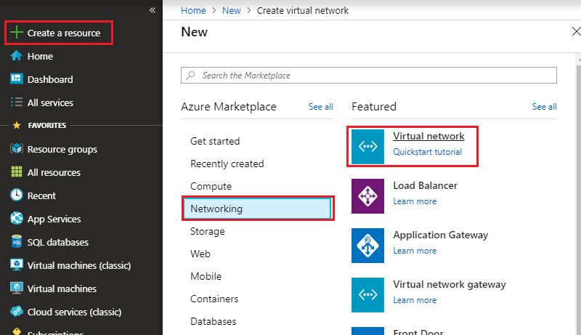
3. *In the****Create virtual network****pane above the list of Azure Marketplace resources, search for and select****Windows Server2016 Datacenter****, then choose****Create****.*

| ***Setting*** | ***Value*** |
| --- | --- |
| *Name* | ***vnet1*** |
| *Address space* | ***10.1.0.0/16*** |
| *Subscription* | *< Select your subscription >* |
| *Resource group* | *Select****Create new****, enter****vnet1-rg1****, then select****OK****.* |
| *Location* | ***East US*** |
| *Subnet - Name* | ***subnet1*** |
| *Subnet Address range* | ***10.1.0.0/24*** |

1. *Leave the rest of the settings at their default values and select****Create****.*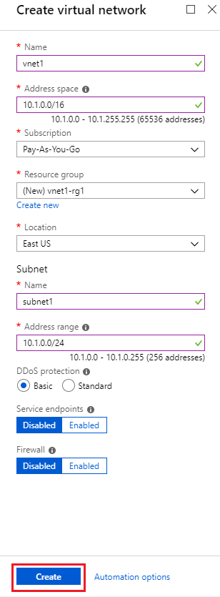
2. *Verify the creation of the virtual network by going to the newly created resource group and viewing the virtual network ispresent, you can click on the virtual network and view its properties if you wish.*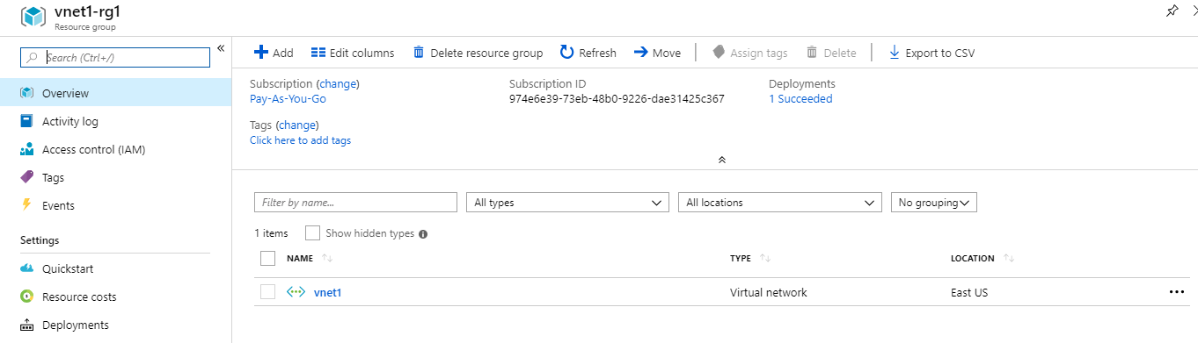
3. *Create a virtual machine by going to the upper-left side of the Azure Portal and selecting****Create a resource****>****Compute****>****Windows Server 2016 Datacenter***
4. *In Create a****virtual machine****-****Basics****tab, enter or select this information:*

| ***Setting*** | ***Value*** |
| --- | --- |
| *Subscription* | *< Select your subscription >* |
| *Resource group* | *The resource group you created it in the last section, i.e.****vnet1-rg1*** |
| *Virtual machine name* | ***vm1*** |
| *Region* | ***East US*** |
| *Availability options* | *Leave the default****No infrastructure redundancy required*** |
| *Image* | *Leave the default****Windows Server 2016 Datacenter*** |
| *Size* | *Leave the default****Standard DS1 v2*** |
| *Username* | ***azureuser*** |
| *Password* | *enter a password that meets the complexity requirements.* |
| *Public inbound ports* | *Select****Allow selected ports*** |
| *Selected inbound ports* | *Select****HTTP****,****HTTPS****,****SSH****and****RDP*** |

1. *Select****Next****:****Disks****, leave the default values.*
2. *Select****Next****:****Networking****, complete the following details*

| ***Setting*** | ***Value*** |
| --- | --- |
| *Virtual network* | *Leave the default****vnet1*** |
| *Subnet* | *Leave the default****subnet1 (10.1.0.0/24)*** |
| *Public IP* | *Leave the default (new)****vm1-ip*** |
| *NIC network security group* | *accept the default****Basic*** |
| *Public inbound ports* | *Select****Allow selected ports*** |
| *Select inbound ports* | *Select****HTTP****,****HTTPS****,****SSH****and****RDP*** |

1. 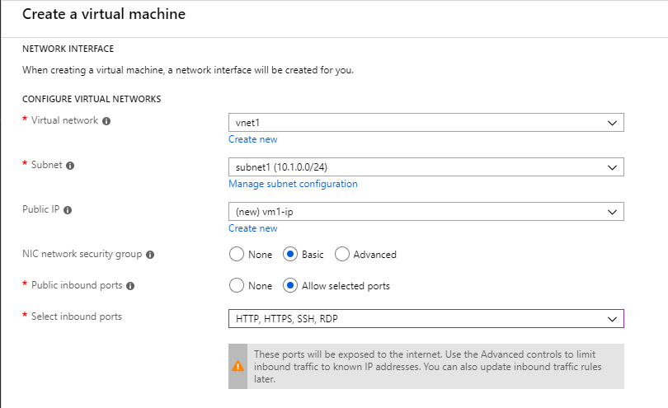
2. *Select****Next****:****Management****, accept all the default values except for the below settings:*

| ***Setting*** | ***Value*** |
| --- | --- |
| *Boot diagnostics* | *accept the default value i.e.****On*** |
| *Diagnostic storage account* | *accept the default value i.e.****vnet1rgdiag*** |

1. 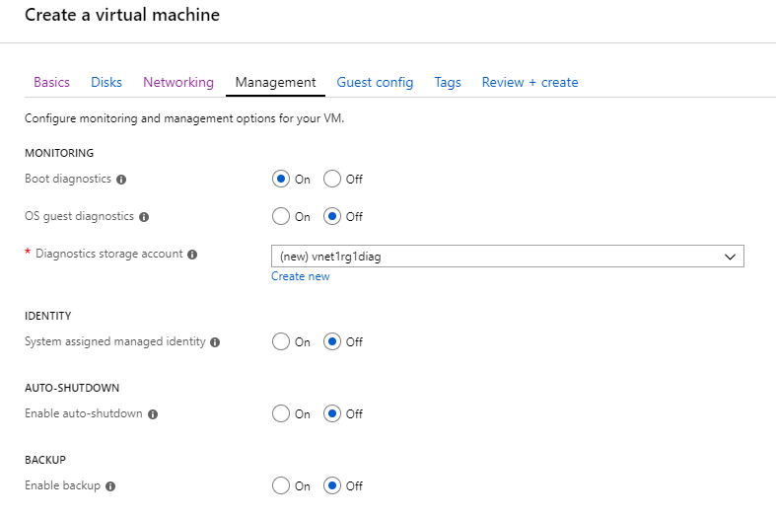
2. *Select****Review****+****create****. Azure will validate the configuration. When you see that Validation passed, select****Create****.Deployment times can vary but it can generally take between three to six minutes to deploy.*

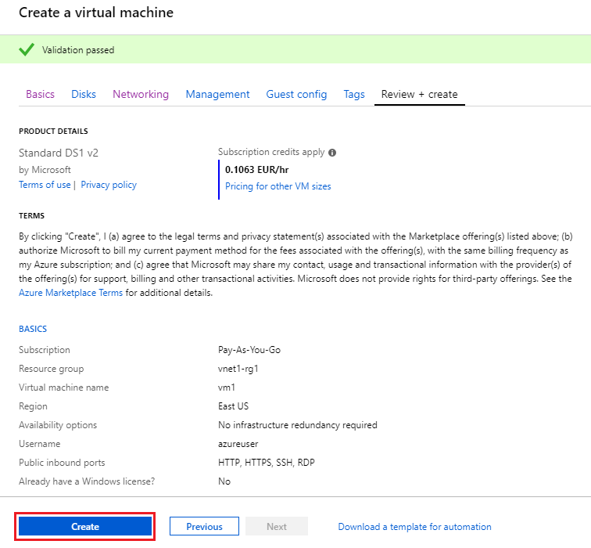

1. *Create a second Virtual machine by repeating steps****5 to 9****above, using the same values above ensuring the below settingsare set:*

| ***Setting*** | ***Value*** |
| --- | --- |
| *Virtual machine name* | ***vm2*** |
| *Public IP* | *Leave the default (new)****vm2-ip*** |
| *Diagnostic storage account* | *Leave the default value i.e.****vnet1rg1diag*** |

1. *When finished filling in the details, validate the configuration by clicking****Review + create****and once successfully validatedclick****Create***
2. *When both virtual machine have completed deployment connect to the first virtual machine,****vm1****, by going to the resourcegroup you placed the virtual machine in,****vnet-rg1****and open up the virtual machine, then click the****Connect****button on thevirtual machine properties page.*

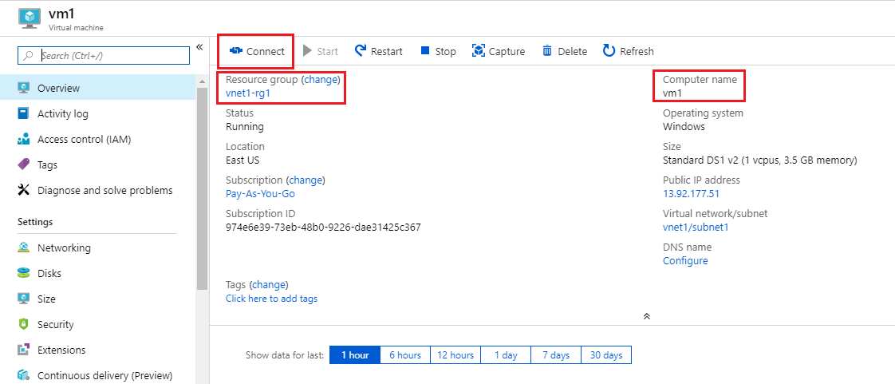

***Note****: The following directions tell you how to connect to your VM from a Windows computer. On a Mac, you need an RDPclient such as this Remote Desktop Client from the Mac App Store and on Linux virtual machine you could connect directlyfrom a bash shell using ssh.*

1. *In the****Connect to virtual machine****page, keep the default options to connect by DNS name over port 3389 and click****Download RDP File****.*



1. *Open the downloaded RDP file and click****Connect****when prompted.*



1. *In the****Windows Security****window, select****More choices****and then****Use a different account****. Type the username aslocalhost\username, (you could also type****.\azureuser****) enter password you created for the virtual machine, and then click****OK****.*



1. *You may receive a certificate warning during the sign-in process. Click****Yes****or to create the connection and connect to yourdeployed VM. You should connect successfully.*



1. *Open up a PowerShell command prompt on the virtual machine, by clicking the****Start****button, typing****PowerShell****rightclicking****Windows PowerShell****in the menu and selecting****Run as administrator***



*19. Run the command*

*ping vm2*

*You receive an error, saying request timed out. The ping fails, because ping uses the****Internet Control Message Protocol (ICMP)****. By default, ICMP isn't allowed through the Windows firewall.*

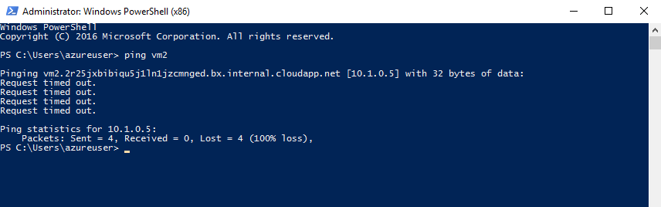

1. *To allow vm2 to ping vm1 enter the below command. This command allows ICMP inbound through the Windows firewall:*

*New-NetFirewallRule –DisplayName “Allow ICMPv4-In” –Protocol ICMPv4*

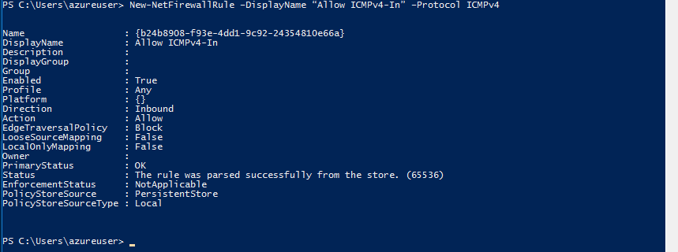

1. *Connect to VM2 as has been done for VM1, using rdp. i.e. open****vm2****properties and click the****Connect****button to downloadand then connect vis RDP*

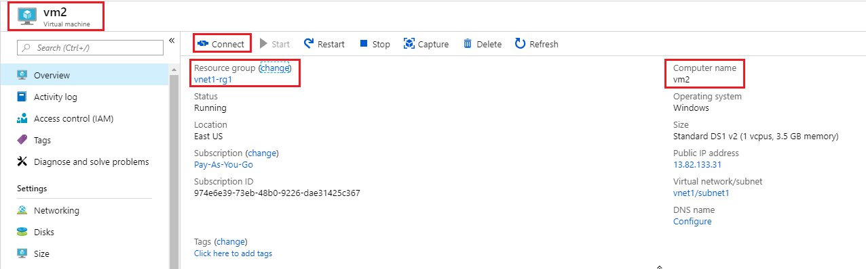

1. *Open up a PowerShell command prompt on the virtual machine, VM2, and run the command:*

*ping vm1*

*You should now be able to ping the vm1 virtual machine successfully, because ICMP has been configured to be allowed throughthe Windows firewall on the vm1 virtual machine in an earlier step.*

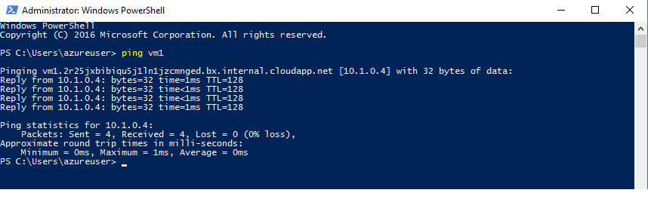

*Congratulations! This ping is being done using the virtual network you created and deployed the two virtual machines into. Thetwo virtual machines are communicating over this virtual network that was created.*

***Note****: Remember to remove any newly created Azure resources that you no longer use. Removing unused resources ensures youwill not incur unexpected costs. Remove unused resources by deleting the Resource Group that the unused resources belong to.*

### *Azure Storage Services*

*Azure Storage is a service that you can use to store files, messages, tables, and other types of information. You can use AzureStorage on its own (for example as a file share), but developers also often use it as a store for working data. Such stores can beused by websites, mobile apps, desktop applications, and many other types of custom solutions. Azure Storage is also used byIaaS virtual machines, and PaaS cloud services.*

*You can generally think of Azure Storage in categories.*

#### Structured data

*Structured data is data that adheres to a schema, so all of the data has the same fields or properties. Structured data can bestored in a database table with rows and columns. Structured data relies on keys to indicate how one row in a table relates todata in another row of another table. Structured data is also referred to as relational data, as the data's schema defines thetable of data, the fields in the table, and the clear relationship between the two. Structured data is straightforward in that it'seasy to enter, query, and analyze. All of the data follows the same format. Examples of structured data include, sensor data orfinancial data.*

#### Semi-structured data

*Semi-structured data is less organized than structured data, and is not stored in a relational format, meaning the fields do notneatly fit into tables, rows, and columns. Semi-structured data contains tags that make the organization and hierarchy of thedata apparent. Semi-structured data is also referred to as non-relational or NoSQL data.*

#### Unstructured data

*Unstructured data encompasses data that has no designated structure to it. This also means that there are no restrictions on thekinds of data it can hold. For example, a blob can hold a PDF document, a JPG image, a JSON file, video content, etc. Assuch, unstructured data is becoming more prominent as businesses try to tap into new data sources.*

*Some of the most common storage service types in Azure are blob, disk, file, and archive.*

#### Blob Storage



*Azure Blob Storage is unstructured, meaning that there are no restrictions on the kinds of data it can hold. Blobs are highlyscalable and apps work with blobs in much the same way as they would work with files on a disk, such as reading and writingdata. Blob Storage can manage thousands of simultaneous uploads, massive amounts of video data, constantly growing logfiles, and can be reached from anywhere with an internet connection.*

*Blobs aren't limited to common file formats. A blob could contain gigabytes of binary data streamed from a scientificinstrument, an encrypted message for another application, or data in a custom format for an app you're developing. See*[*BlobStorage*](https://azure.microsoft.com/en-us/services/storage/blobs/)*for more details.*

#### Disk storage



*Disk storage provides disks for virtual machines, applications, and other services to access and use as they need, similar tohow they would in on-premises scenarios. Disk storage allows data to be persistently stored and accessed from an attachedvirtual hard disk. The disks can be managed or unmanaged by Azure, and therefore managed and configured by the user.Typical scenarios for using disk storage are if you want to lift and shift applications that read and write data to persistent disks,or if you are storing data that is not required to be accessed from outside the virtual machine to which the disk is attached.*

*Disks come in many different sizes and performance levels, from solid-state drives (SSDs) to traditional spinning hard diskdrives (HDDs), with varying performance abilities. Details on pricing are available on the Managed Disks pricing page.*[*Managed Disks pricing*](https://azure.microsoft.com/en-us/pricing/details/managed-disks/)*page. Also, see*[*Disk Storage*](https://azure.microsoft.com/en-us/services/storage/disks/)*for more general details.*

#### File storage

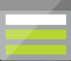

*Azure Files offers fully managed file shares in the cloud that are accessible via the industry standard Server Message Block (SMB) protocol. Azure file shares can be mounted concurrently by cloud or on-premises deployments of Windows, Linux, andMacOS. Applications running in Azure virtual machines or cloud services can mount a file storage share to access file data,just as a desktop application would mount a typical SMB share. Any number of Azure virtual machines or roles can mount andaccess the file storage share simultaneously. Typical usage scenarios would be to share files anywhere in the world, diagnosticdata, or application data sharing. See*[*Azure Files*](https://azure.microsoft.com/en-us/services/storage/files/)*for more details.*

#### Archive storage



*Archive storage provides a storage facility for data that is rarely accessed. It allows you to archive legacy data at low cost towhat it would traditionally have cost to create and maintain archives. Archive storage is available as a tier of Blob Storage,object data in the most cost-effective manner. It is stored offline and offers the lowest storage costs. However, it also has thehighest access cost, hence it is suited for archival data that is rarely accessed. Archive storage is intended for data that cantolerate several hours of retrieval latency and will remain archived for at least 180 days. See*[*Azure Archive Storage*](https://azure.microsoft.com/en-us/services/storage/archive/)*for moredetails.*

***Note****: For a full list of storage services available with Azure, and context on when you use them, see the page*[*Storage*](https://azure.microsoft.com/en-us/product-categories/storage/)*.*

### *Walkthrough-Create Blob storage*

*In this walkthrough task we will create a storage account, then create a blob storage container within that storage account,then upload a block blob, view and edit the blob file within the blob container in Azure, and then download the block blob file.*

*You can complete this walkthrough task by completing the steps outlined below, or you can simply read through them,depending on your available time.*

#### Prerequisites

* *You require need an Azure subscription to perform these steps. If you don't have one you can create one by following thesteps outlined on the*[*Create your Azure free account today*](https://azure.microsoft.com/en-us/free/?ref=microsoft.com&utm_source=microsoft.com&utm_medium=docs&utm_campaign=visualstudio)*webpage.*

#### Steps

1. *Sign in to the Azure portal at*[*https://portal.azure.com*](https://portal.azure.com/)
2. *Select****All services****on the upper left hand side of the Azure Portal. In the****All services****filter box, type****Storage Accounts****. Asyou begin typing, the list filters based on your input. Select****Storage Accounts****.*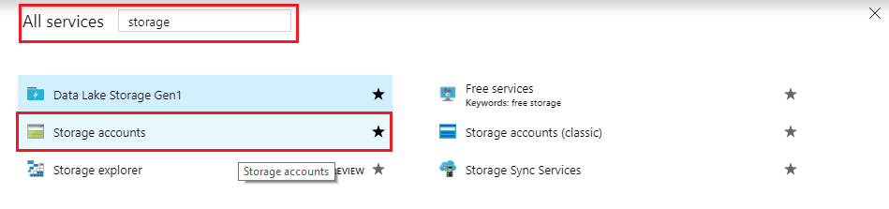
3. *On the****Storage Accounts****window that appears, if there are no storage accounts present you can select****Create storageaccount****, or if there are already storage accounts present, this option will not be present and you can choose the option****+Add****.*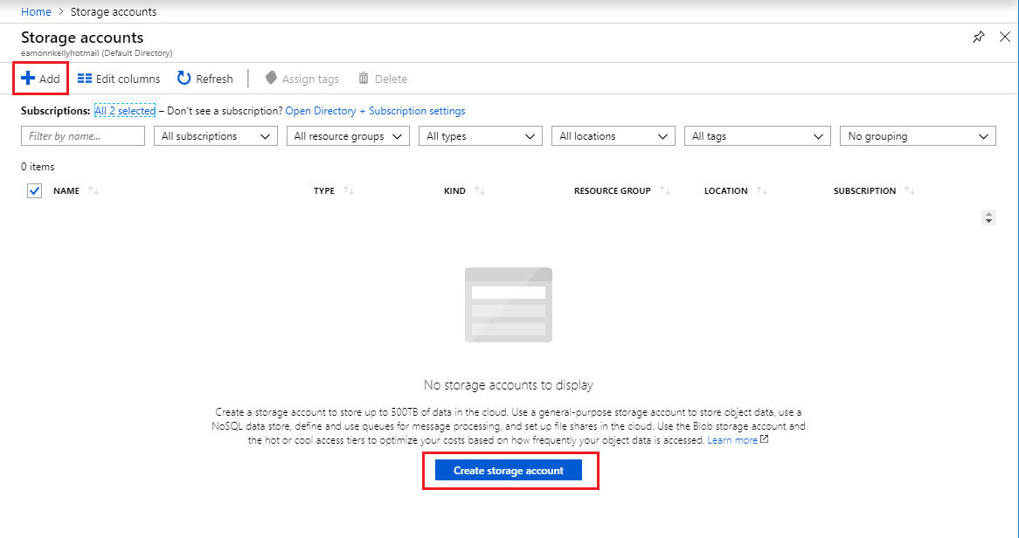
4. *Complete the Create storage account blade with the following details*

| ***Setting*** | ***Value*** |
| --- | --- |
| *Subscription* | *< Select your subscription >* |
| *Resource group* | *Select****Create new****, enter****strac-rg1****, then select****OK****.* |
| *Storage account name* | *< this must be between 3-24 characters in length, can benumbers and lowercase only, and must be unique acrossAzure >* |
| *Location* | ***East US*** |
| *Performance* | ***Standard*** |
| *Account kind* | *Leave the default value****StorageV2 (general purpose v2)****\** |
| *Replication* | ***Locally redundant storage (LRS)*** |
| *Access tier (default)* | ***Hot*** |

1. 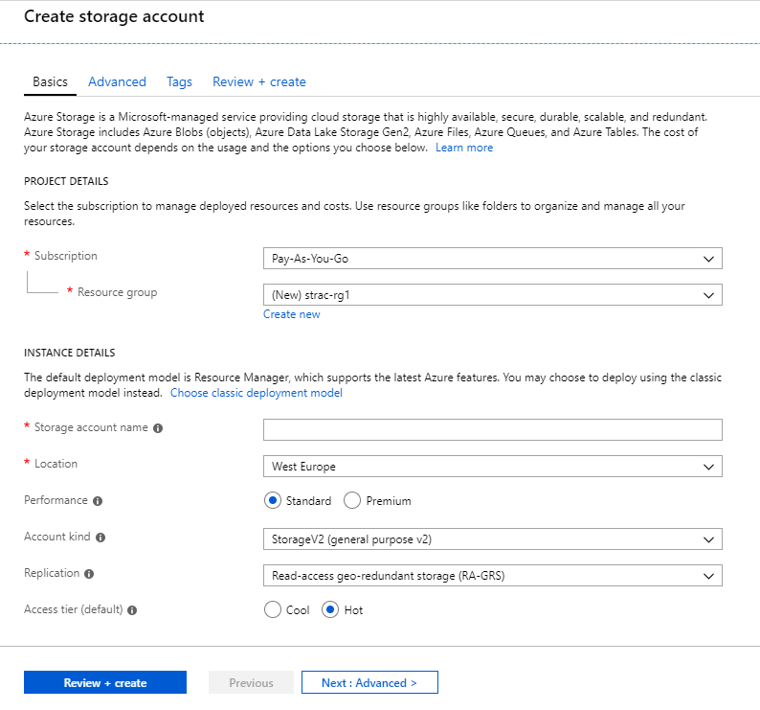
2. *Select****Review + Create****to review your storage account settings and allow Azure to validate the configuration. Oncevalidated select****Create****.*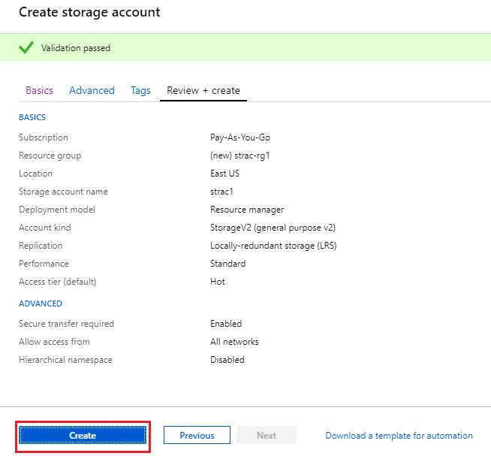
3. *Verify its successful creation by going to the resource group just created and locate the storage account.*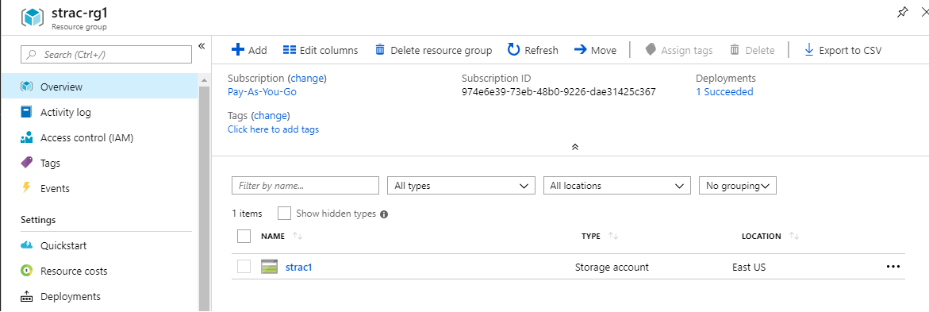
4. *Open the storage account and scroll in the left menu for the storage account, scroll to the****Blob****service section, select****Blobs****and then select the****+ Container****button.*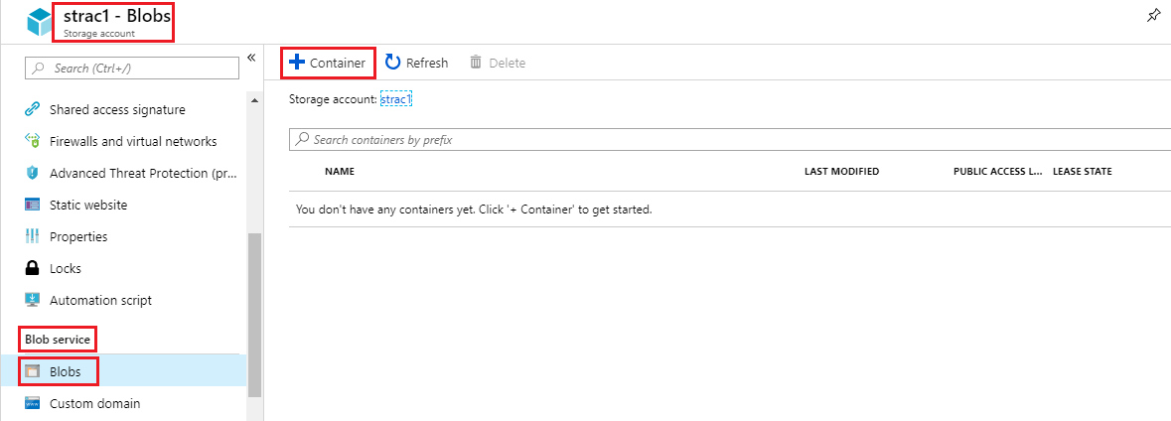
5. *Configure the blob container as below and select****OK****when complete to create the blob container.*

| ***Setting*** | ***Value*** |
| --- | --- |
| *Name* | *i.e.****blob1****The container name must be lowercase, muststart with a letter or number, and can include only letters,numbers, and the dash (-) character.* |
| *public access level* | *leave the default value i.e. The default level is****Private (noanonymous access)*** |

1. 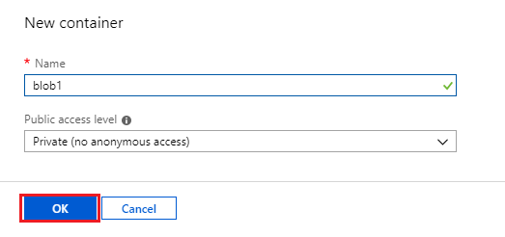
2. *The container should be created and available*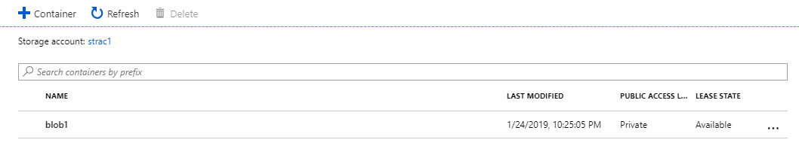
3. *We will upload a block blob to your new container. Select the container to show a list of blobs it contains. Since thiscontainer is new, it won't yet contain any blobs*

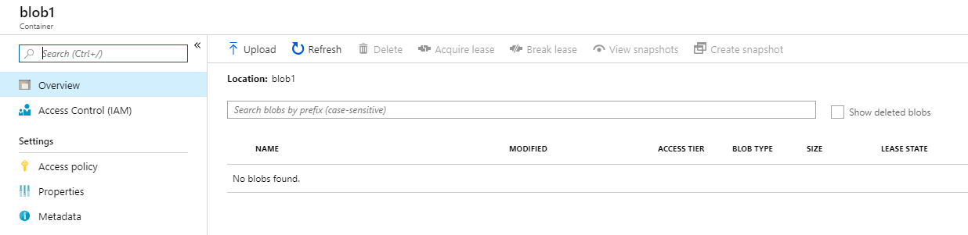

***Note****: Block blobs consist of blocks of data assembled to make a blob. Most scenarios using Blob storage employ block blobs.Block blobs are ideal for storing text and binary data in the cloud, like files, images, and videos.*

1. *Create a .txt file on your local machine, named****blob1.txt****, and enter some text into it, such as this is a blobfile or something like that.*
2. *Select the****Upload****button to upload a blob to the container. Browse your local file system to find the file you created in theprevious steps to upload as a block blob, Click on the****Advanced****arrow, leave the default values as they are, just note them,and then select****Upload****.*

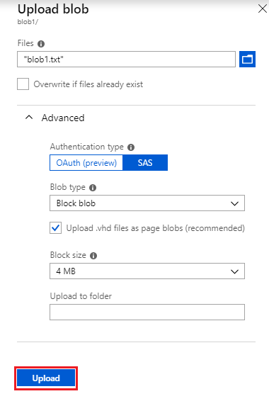

***Note****: You can upload as many blobs as you like in this way. You'll see that the new blobs are now listed within the container.*

1. *View the uploaded block blob by right clicking on the blob file that was uploaded and selecting****View/edit blob***

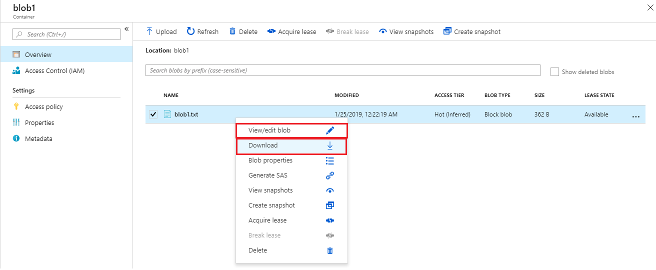

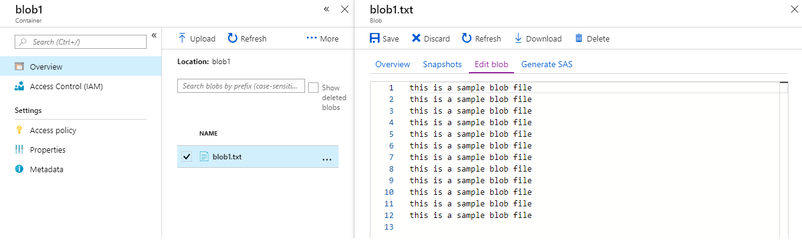

1. *You can download a block blob by right clicking on the block blob and selecting****Download****. The blob file opens in abrowser and is then downloadable by right clicking on the file and selecting save as*

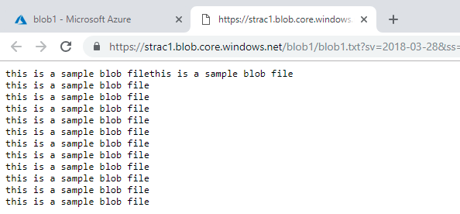

*Congratulations! You have created a storage account, created a blob storage container within that storage account, thenuploaded a block bob, viewed and edited the block blob in the blob container and then downloaded the block blob.*

***Note****: Remember to remove any newly created Azure resources that you no longer use. Removing unused resources ensures youwill not incur unexpected costs. Remove unused resources by deleting the Resource Group that the unused resources belong to.*

### *Azure Database Services*

*Azure database services are fully-managed PaaS database services that free up valuable time you’d otherwise spend managingyour database. Enterprise-grade performance with built-in high availability means you can scale quickly and reach globaldistribution without worrying about costly downtime. Developers can take advantage of industry-leading innovations such asbuilt-in security with automatic monitoring and threat detection, automatic tuning for improved performance, and turnkeyglobal distribution.*

*Some of the most common data service types in Azure as follows:*

#### Azure Cosmos DB



*Microsoft Azure Cosmos DB is a globally distributed database service that enables you to elastically and independently scalethroughput and storage across any number of Azure's geographic regions. It supports schema-less data that lets you buildhighly responsive and Always On applications to support constantly changing data. You can use Cosmos DB to store data thatis updated and maintained by users around the world. It makes it easy to build scalable, highly responsive applications atglobal scale. See*[*Azure Cosmos DB*](https://azure.microsoft.com/en-us/services/cosmos-db/)*for more details.*

#### Azure SQL Database

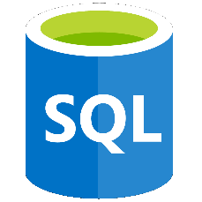

*Azure SQL Database is a relational database as a service (DaaS) based on the latest stable version of Microsoft SQL Serverdatabase engine. SQL Database is a high-performance, reliable, fully managed and secure database that you can use to builddata-driven applications and websites in the programming language of your choice without needing to manage infrastructure.See*[*SQL Database*](https://azure.microsoft.com/en-us/services/sql-database/)*for more general details.*

#### Azure Database Migration

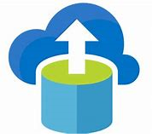

*The Azure Database Migration Service is a fully-managed service designed to enable seamless migrations from multipledatabase sources to Azure data platforms with minimal downtime (online migrations). The service uses the Microsoft DataMigration Assistant to generate assessment reports that provide recommendations to help guide you through required changesprior to performing a migration. Once you assess and perform any remediation required, you're ready to begin the migrationprocess. The Azure Database Migration Service performs all of the required steps. See*[*Azure Database Migration Service*](https://azure.microsoft.com/en-us/services/database-migration/)*formore details.*

***Note****: For a full list of data services available with Azure, and context on when you use them, see the page*[*Databases*](https://azure.microsoft.com/en-us/product-categories/databases/)*.*

### *Walkthrough-Create a SQL database*

*In this walkthrough task we will create a SQL database in Azure and then query the data in that database.*

*You can complete this walkthrough task by completing the steps outlined below, or you can simply read through them,depending on your available time.*

#### Prerequisites

* *You require need an Azure subscription to perform these steps. If you don't have one you can create one by following thesteps outlined on the*[*Create your Azure free account today*](https://azure.microsoft.com/en-us/free/?ref=microsoft.com&utm_source=microsoft.com&utm_medium=docs&utm_campaign=visualstudio)*webpage.*

#### Steps

1. *Sign in to the Azure portal at*[*https://portal.azure.com*](https://portal.azure.com/)
2. *Select****Create a resource****on the upper left hand side of the Azure Portal. Select****Databases****>****SQL Databases****and in the****SQL Database****pane fill in the fields as per the below table, and then click****Server***

| ***Setting*** | ***Value*** |
| --- | --- |
| *Database name* | ***db1*** |
| *Subscription* | *< Select your subscription >* |
| *Resource group* | *Select****Create new****, enter****sqldb1-rg1****, then select****OK****.* |
| *Select source* | *Select****Sample AdventureWorksLT*** |

1. 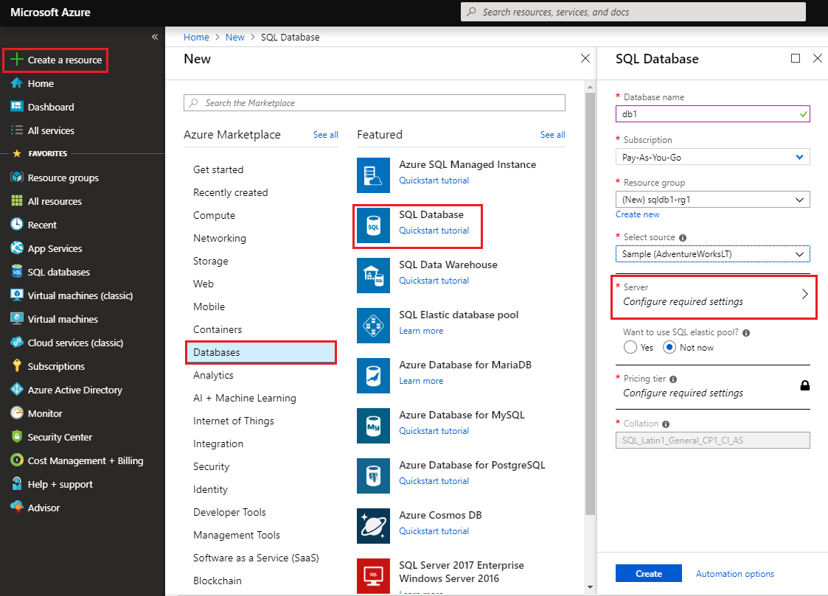
2. *In the****Server****pane, choose****Create a new server****and complete the New server pane using below details and click****Select****when finished.*

| ***Setting*** | ***Value*** |
| --- | --- |
| *Server name* | *< this needs to be a unique name >* |
| *Server admin login* | ***azureuser*** |
| *Password* | *Enter a password that meets the complexity requirements.* |
| *Location* | ***East US*** |

1. 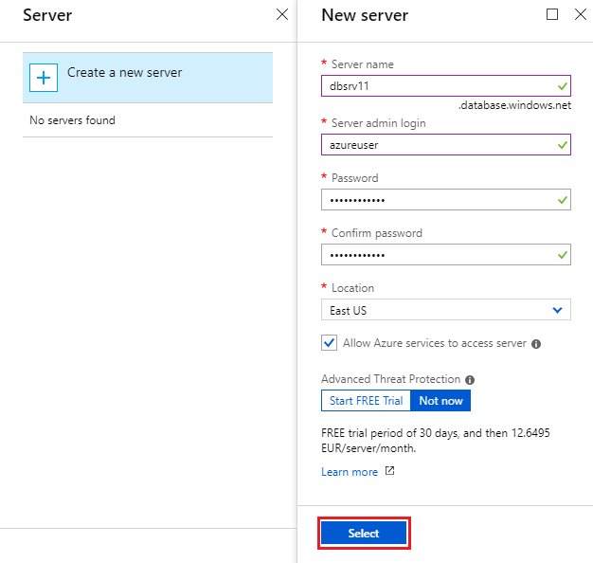
2. *On the****Storage Accounts****window that appears, if there are no storage accounts present you can select****Create storageaccount****, or if there are already storage accounts present, this option will not be present and you can choose the option****+Add****.*
3. *On the****SQL Database****pane , select****Pricing tier****. Explore the amount of DTUs and storage available for each service tier.*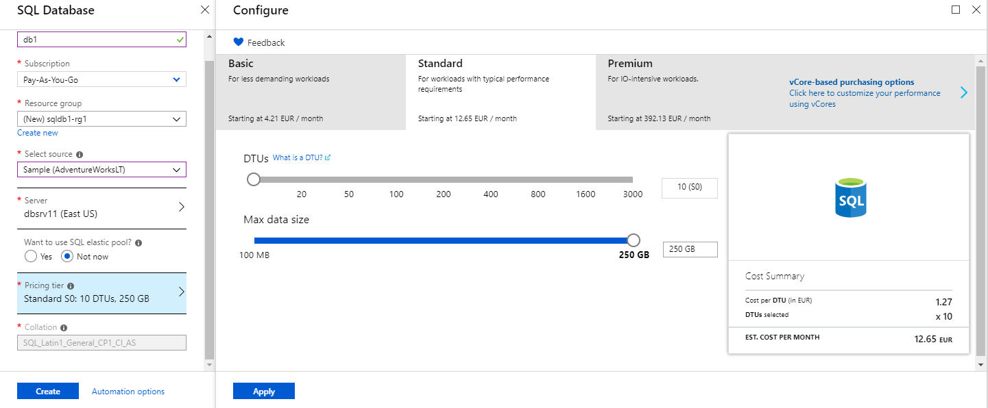

***Note****: This database uses the DTU-based purchasing model, but there is another, the vCore-based purchasing model, which isalso available.*

1. *Select the****Standard****service tier, and then use the slider to select****10 DTUs****(S0) and****1 GB****of storage and select****Apply****.*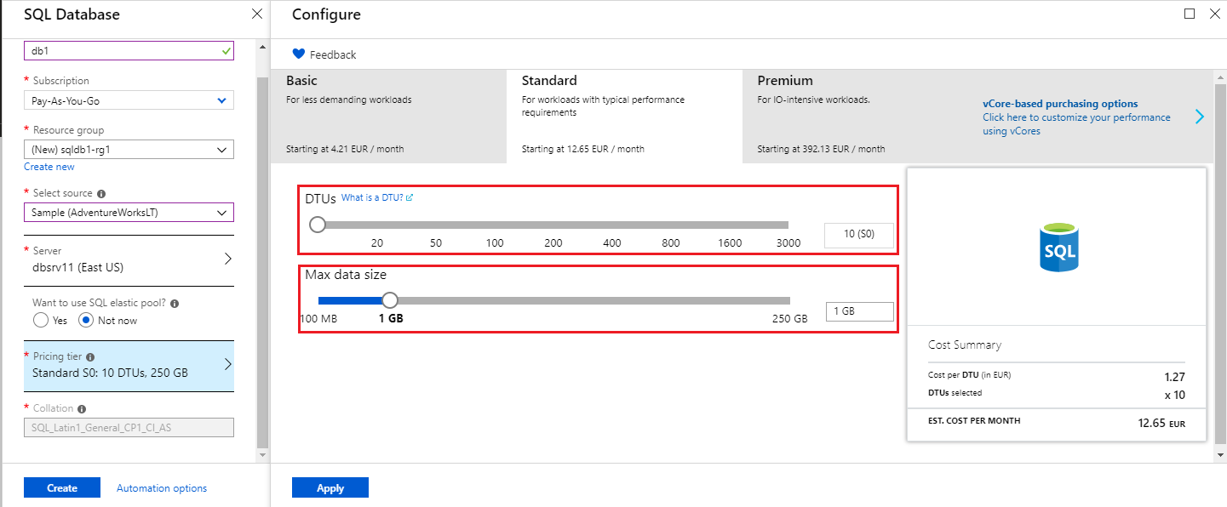
2. *Click****Create****to deploy and provision the resource group, server, and database. It can take approx. 2 to 5 minutes todeploy.*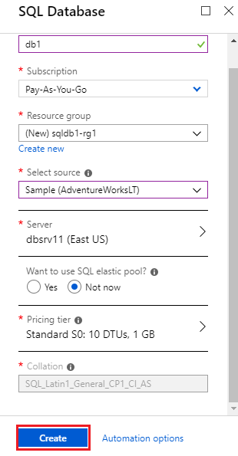
3. *Once complete verify the successful deployment by going to the resource group you just created in the Azure Portal andverifying the presence of the server and database.*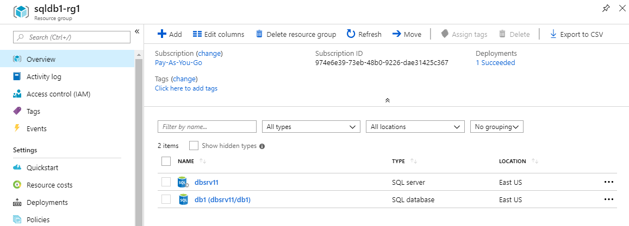
4. *Open the SQL database you crated****db1****, go to the****Query Editor (preview)****in the left hand pane, and enter the login detailsand password. then click****OK***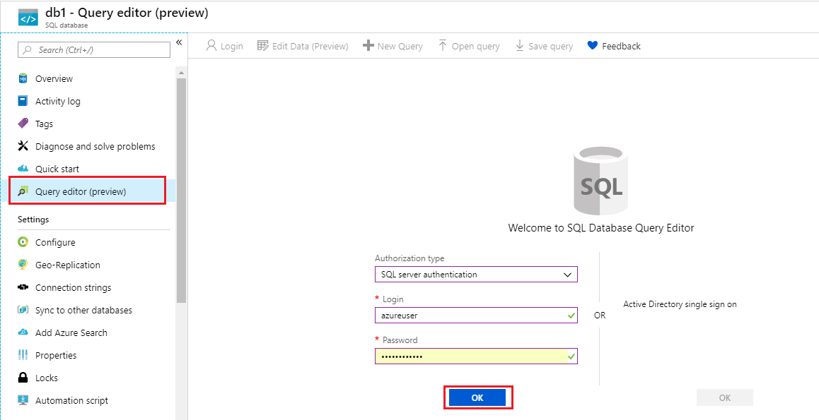
5. *Once you log in successfully the query pane appears, enter the following query into the editor pane*

*SELECT TOP 20 pc.Name as CategoryName, p.name as ProductName FROM SalesLT.ProductCategory pc JOIN SalesLT.Product p ON pc.productcategoryid = p.productcategoryid;*

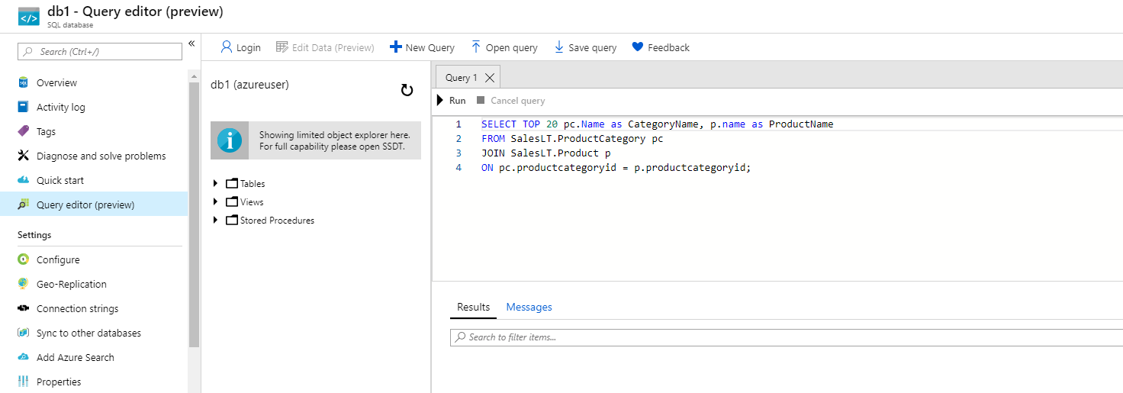

1. *Select****Run****, and then review the query results in the****Results****pane. The query should run successfully.*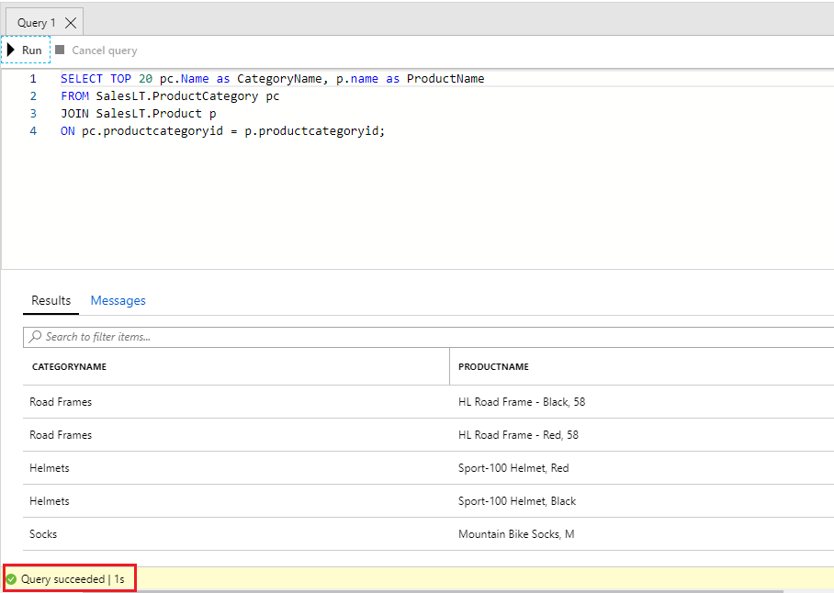

*Congratulations! You have created a SQL database in Azure and successfully queried the data in that database.*

***Note****: Remember to remove any newly created Azure resources that you no longer use. Removing unused resources ensures youwill not incur unexpected costs. Remove unused resources by deleting the Resource Group that the unused resources belong to.*

### Azure Marketplace

*Azure Marketplace* is a service on Azure that helps connect end users with Microsoft partners, independent software vendors (ISVs), and start-ups that are offering their solutions and services, which are optimized to run on Azure. Azure Marketplace allows customers—mostly IT professionals and cloud *developers—to find, try, purchase, and provision applications andservices from hundreds of leading service providers, all certified to run on Azure.*

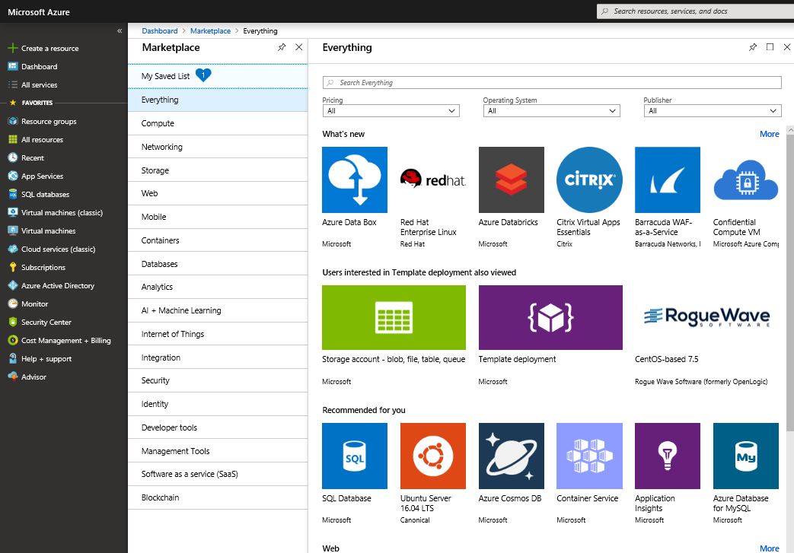

The solution catalog spans several industry categories, including but not limited to: open-source container platforms, virtual machine images, databases, application build and deployment software, developer tools, threat detection, and blockchain. Using Azure Marketplace, you can provision end-to-end solutions quickly and reliably, hosted in your own Azure environment. At the time of writing, this includes over 8,000 listings.

While Azure Marketplace is designed for IT professionals and cloud developers interested in commercial and IT software, Microsoft Partners also use it as a launch point for all joint Go-To-Market activities.

**Note**: You can read more about Azure Marketplace at <https://azuremarketplace.microsoft.com/en-us/> and there is also a [Marketplace FAQ](https://azure.microsoft.com/en-us/marketplace/faq/) available.

### *Internet of Things*

*People are able to access more information than ever before. It began with personal digital assistants (PDAs), then morphedinto smartphones. Now there are smart watches, smart thermostats, even smart refrigerators. Personal computers used to bethe norm. Now the internet allows any item that's online-capable to access valuable information. This ability for devices togarner and then relay information for data analysis is referred to as the Internet of Things (IoT).*

*There are a number of services that can assist and drive end-to-end solutions for IoT on Azure. Two of the core Azure IoTservice types are IoT Central, and Azure IoT Hub.*

#### IoT Central



*IoT Central is a fully-managed global IoT software as a service (SaaS) solution that makes it easy to connect, monitor, andmanage your IoT assets at scale. No cloud expertise is required to use IoT Central. As a result, you can bring your connectedproducts to market faster while staying focused on your customers. See*[*Azure IoT Central*](https://azure.microsoft.com/en-us/services/iot-central/)*for more details.*

#### Azure IoT Hub



*Azure IoT Hub is a managed service hosted in the cloud that acts as a central message hub for bi-directional communicationbetween your IoT application and the devices it manages. You can use Azure IoT Hub to build IoT solutions with reliable andsecure communications between millions of IoT devices and a cloud-hosted solution backend. You can connect virtually anydevice to your IoT Hub.*

*IoT Hub supports communications both from the device to the cloud and from the cloud to the device. It also supports multiplemessaging patterns such as device-to-cloud telemetry, file upload from devices, and request-reply methods to control yourdevices from the cloud. IoT Hub monitoring helps you maintain the health of your solution by tracking events such as devicecreation, device failures, and device connections.*

*IoT Hub's capabilities help you build scalable, full-featured IoT solutions such as managing industrial equipment used inmanufacturing, tracking valuable assets in healthcare, and monitoring office building usage. See*[*Azure IoT Hub*](https://azure.microsoft.com/en-us/services/iot-hub/)*for moregeneral details.*

***Note****: For a full list of IoT-related services available with Azure, and for context on when you use them, see the page*[*Find theInternet of Things product you need*](https://azure.microsoft.com/en-us/product-categories/iot/)*.*

### *Walkthrough-Add IoT device to Azure IoT Hub*

*In this walkthrough you set up a new Azure IoT Hub in Azure Portal, and configure the hub to authenticate a connection to anIoT device using the*[*online Raspberry Pi device simulator*](https://azure-samples.github.io/raspberry-pi-web-simulator/#Getstarted)*. Sensor data and messages are passed from the Raspberry Pisimulator to your Azure IoT Hub, and you view metrics for the messaging activity in Azure Portal.*

*Finish this walkthrough by completing the steps that follow, or by reading through them.*

#### Prerequisites

*An active Azure subscription is required. If you do not have an Azure subscription, create a*[*free Azure account*](https://azure.microsoft.com/free/)*before youbegin.*

#### Steps

1. *To create a new IoT Hub, sign in to the Azure Portal and locate the IoT Hub service, then select****Create IoT Hub****, oralternatively, click on this*[*Create IoT Hub*](https://portal.azure.com/#create/microsoft.iothub)*link and when prompted, sign into Azure Portal.*
2. *Fill in the fields with the following details.*
   * ***Subscription****: Select the subscription to use for your new Azure IoT Hub.*
   * ***Resource Group****: Choose****Create new****and provide a name for the resource group.*
   * ***Region****: Select the Azure region that is closest to your location from the dropdown list.*
   * ***IoT Hub Name****: Put in a name for your Azure IoT Hub. This name must be unique to your chosen region. If the nameyou enter is available, a green check mark appears.*
   * *Select the****Next: Size and scale****button to continue.*

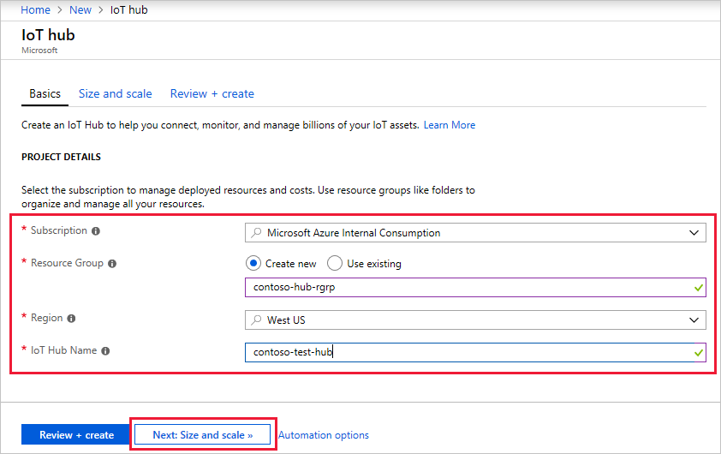

1. *On the****Size and scale****tab, use the dropdown list to set the****Pricing and scale tier****to F1 - Free tier.*
   * *Leave all other options set to their defaults.*
   * *Select the****Review + create****button at the bottom.*

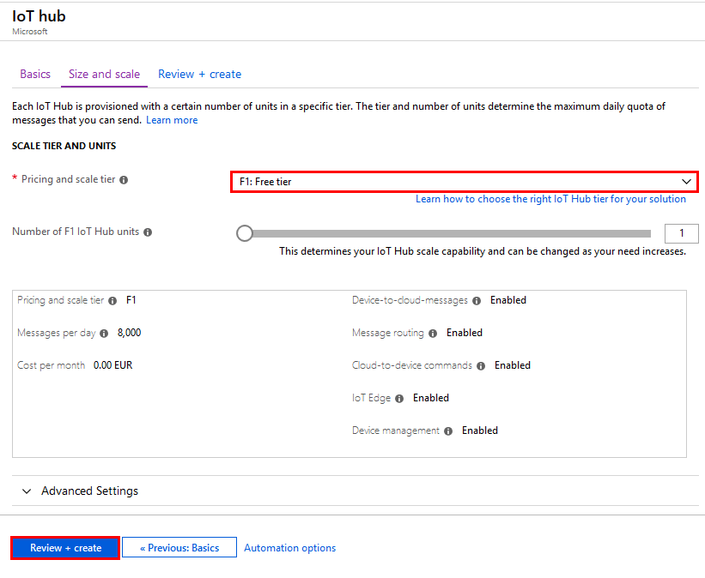

1. *Review your choices on the****Review + create****tab, then select the****Create****button to begin creating your new Azure IoT Hub.*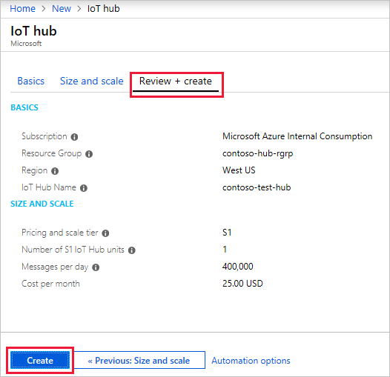

***Note****: When the deployment starts, a notification appears in Azure Portal indicating the deployment is in progress. Anothernotification is displayed when the deployment has completed successfully.*

1. *When the deployment has completed, choose****Go to resource****from the notification area to open the Azure IoT Hub****Overview****blade. You can also select****All resources****from the main menu, then choose your Azure IoT Hub from the list ofresources.*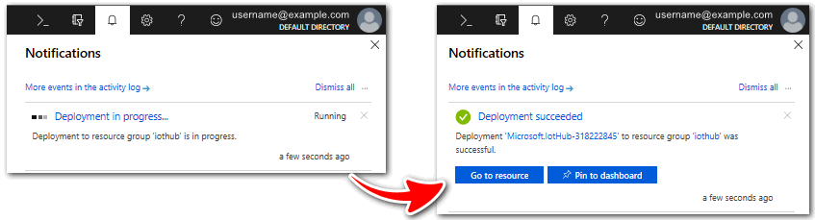
2. *To add a new IoT device, select****Explorers****>****IoT Devices****from the****IoT Hub navigation****blade. Then, choose the****+ Add****button.*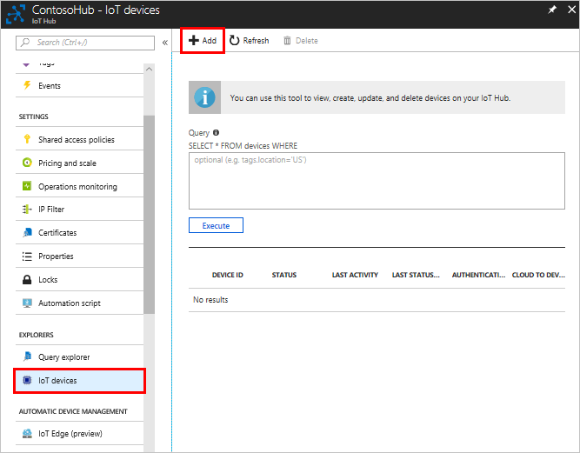
3. *Provide a name for your new IoT device, for example myDeviceId, and select the****Save****button. This will create a newIoT device identity in your Azure IoT Hub.*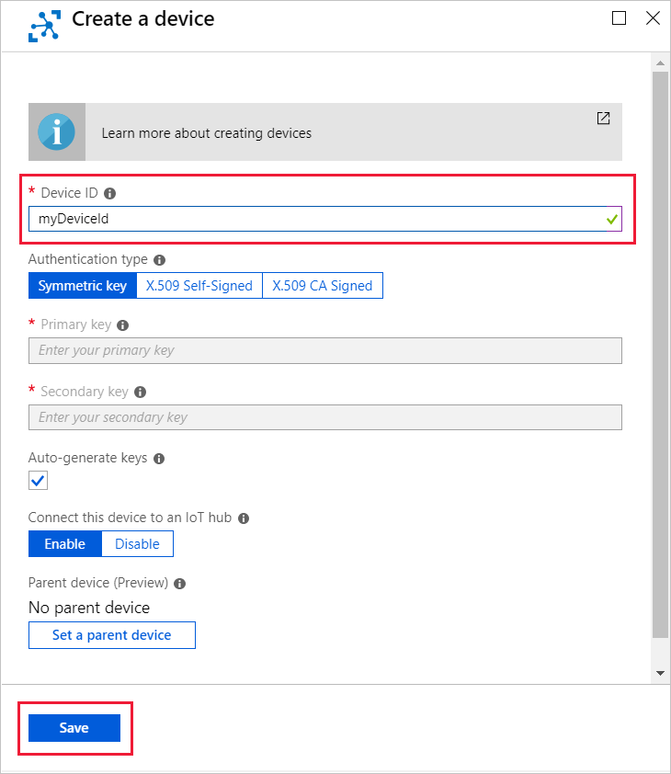
4. *After the new device is created, select the new device from the list of IoT devices in the****IoT devices****pane. Copy the****Connection string—primary key****value. You will use this key in Step 10 to authenticate a connection to a Raspberry Pidevice.*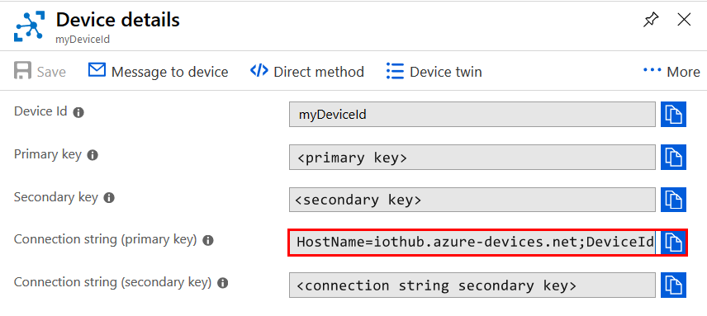
5. *In a web browser, open the*[*online Raspberry Pi simulator*](https://azure-samples.github.io/raspberry-pi-web-simulator/#Getstarted)*. Select “****X****” to close the****Overview of Raspberry Pi Simulator****window or choose****Next****to step through the guide.*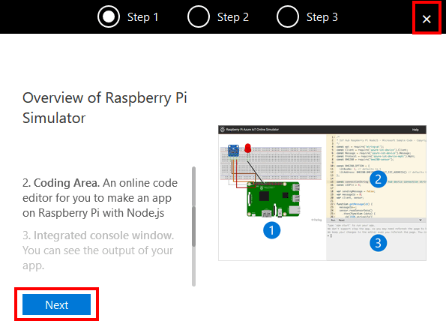
6. *In the coding area, make sure that you are working on the default, Microsoft sample code. Replace the placeholder codeon Line 15 with the Azure IoT Hub connection string value that you copied from Step 8. Copy over the text that ispresent, including the brackets.*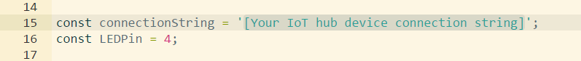
7. *Select****Run****or type npm start to run the application. The console output should show the sensor data and messagesthat are sent from the Raspberry Pi simulator to your Azure IoT Hub. Data and messages are sent each time the RaspberryPi simulator LED flashes. Select****Stop****to stop sending data.*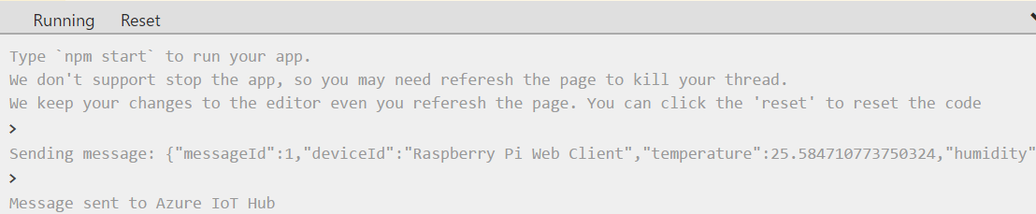
8. *To view metrics for the messaging activity in Azure Portal, select****All resources****from the main menu. Choose your AzureIoT Hub from the list of resources. Scroll down to the****IoT Hub Usage****pane of the****IoT Hub Overview****blade. To accessthese metrics from the****IoT Hub navigation****blade, select****Metrics****from the****Monitoring****section.*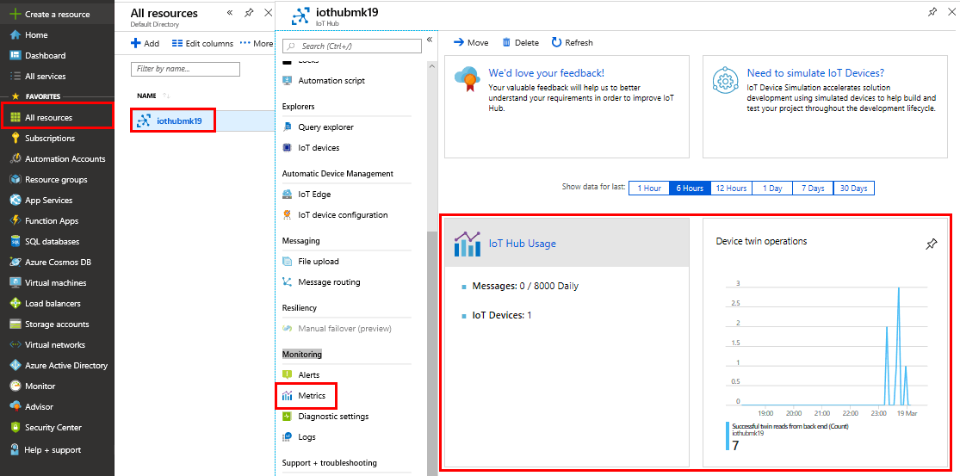

*Congratulations! You have set up Azure IoT Hub to collect sensor data from an IoT device.*

***Note****: Remember to remove any newly created Azure resources that you no longer use. Removing unused resources ensures youwill not incur unexpected costs. Remove unused resources by deleting the Resource Group that the unused resources belong to.*

### *Big Data and Analytics*

*Data comes in all types of forms and formats. When we talk about Big Data, we're referring to large volumes of data. Datafrom weather systems, communications systems, imaging platforms, and many other scenarios generate large amounts of data.This amount of data becomes increasingly hard to make sense of, and make decisions around. The volumes are so large thattraditional forms of processing and analysis are no longer appropriate.*

*Open source cluster technologies have been developed, over time, to try to deal with these large data sets. Microsoft Azuresupports a broad range of technologies and services to provide big data and analytic solutions. Some of the most common bigdata and analytic service types in Azure are Azure SQL Data Warehouse, HDInsight, and Data Lake Analytics.*

#### Azure SQL Data Warehouse

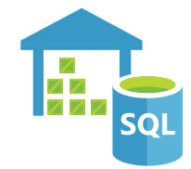

*Azure SQL Data Warehouse is a cloud-based Enterprise Data Warehouse (EDW) that leverages MPP to run complex queriesquickly across petabytes of data. You can use SQL Data Warehouse as a key component of a big data solution by importing bigdata into SQL Data Warehouse with simple PolyBase Transact-SQL (T-SQL) queries, and then use the power of MPP to runhigh-performance analytics. Once data is stored in SQL Data Warehouse, you can run analytics at massive scale. Compared totraditional database systems, analysis queries finish in seconds instead of minutes, or hours instead of days. See*[*SQL DataWarehouse*](https://azure.microsoft.com/en-us/services/sql-data-warehouse/)*for more details.*

#### Azure HDInsight



*Azure HDInsight is a fully managed, open-source analytics service for enterprises. It is a cloud service that makes it easier,faster, and more cost-effective to process massive amounts of data. HDInsight allows you run popular open-source frameworksand create cluster types such as*[*Apache Spark*](https://docs.microsoft.com/en-us/azure/hdinsight/spark/apache-spark-overview)*,*[*Apache Hadoop*](https://docs.microsoft.com/en-us/azure/hdinsight/hadoop/apache-hadoop-introduction)*,*[*Apache Kafka*](https://docs.microsoft.com/en-us/azure/hdinsight/kafka/apache-kafka-introduction)*,*[*Apache HBase*](https://docs.microsoft.com/en-us/azure/hdinsight/hbase/apache-hbase-overview)*,*[*Apache Storm*](https://docs.microsoft.com/en-us/azure/hdinsight/storm/apache-storm-overview)*,*[*MachineLearning Services*](https://docs.microsoft.com/en-us/azure/hdinsight/r-server/r-server-overview)*. HDInsight also supports a broad range of scenarios such as extraction, transformation, and loading (ETL);data warehousing; machine learning; and IoT. See*[*HDInsight*](https://azure.microsoft.com/en-us/services/hdinsight/)*for more general details.*

#### Azure Data Lake Analytics



*Azure Data Lake Analytics is an on-demand analytics job service that simplifies big data. Instead of deploying, configuring,and tuning hardware, you write queries to transform your data and extract valuable insights. The analytics service can handlejobs of any scale instantly by setting the dial for how much power you need. You only pay for your job when it is running,making it more cost-effective. See*[*Data Lake Analytics*](https://azure.microsoft.com/en-us/services/data-lake-analytics/)*for more details.*

***Note****: For a full list of big data and analytics services available with Azure, see the page*[*Analytics*](https://azure.microsoft.com/en-us/product-categories/analytics/)*.*

### *Artifical Intelligence*

*Artificial Intelligence, in the context of cloud computing, is based around a broad range of services, the core of which isMachine Learning. Machine Learning is a data science technique that allows computers to use existing data to forecast futurebehaviors, outcomes, and trends. Using machine learning, computers learn without being explicitly programmed.*

*Forecasts or predictions from machine learning can make apps and devices smarter. For example, when you shop online,machine learning helps recommend other products you might like based on what you've purchased. Or when your credit card isswiped, machine learning compares the transaction to a database of transactions and helps detect fraud. And when your robotvacuum cleaner vacuums a room, machine learning helps it decide whether the job is done.*

*Some of the most common Artificial Intelligence and Machine Learning service types in Azure are:*

#### Azure Machine Learning Service



*The Azure Machine Learning service provides a cloud-based environment you can use to develop, train, test, deploy, manage,and track machine learning models. It fully supports open-source technologies, so you can use tens of thousands of open-sourcePython packages with machine learning components such as TensorFlow and scikit-learn. Rich tools, such as Jupyternotebooks or the Visual Studio Code Tools for AI, make it easy to interactively explore data, transform it, and then develop, andtest models. Azure Machine Learning service also includes features that automate model generation and tuning to help youcreate models with ease, efficiency, and accuracy.*

*The Azure Machine Learning service can auto-generate a model and auto-tune it for you. It will let you start training on yourlocal machine, and then scale out to the cloud. When you have the right model, you can easily deploy it in a container such asDocker in Azure. Use Machine Learning service if you work in a Python environment, you want more control over yourmachine learning algorithms, or you want to use open-source machine learning libraries. See*[*Azure Machine Learning service*](https://azure.microsoft.com/en-us/services/machine-learning-service/)*for more details.*

#### Azure Machine Learning Studio



*Azure Machine Learning Studio is a collaborative, drag-and-drop visual workspace where you can build, test, and deploymachine learning solutions without needing to write code. It uses pre-built and pre-configured machine learning algorithmsand data-handling modules. Use Machine Learning Studio when you want to experiment with machine learning models quicklyand easily, and the built-in machine learning algorithms are sufficient for your solutions. It does not provide as much controlover machine learning algorithms as the Machine Learning Service we discussed earlier. See*[*Azure Machine Learning Studio*](https://azure.microsoft.com/en-us/services/machine-learning-studio/)*for more general details.*

***Note****: For a full list of Artificial Intelligence and Machine Learning services available with Azure, see the page*[*AI + MachineLearning*](https://azure.microsoft.com/en-us/services/)*.*

### *Serverless Computing*

*Serverless computing is a cloud-hosted execution environment that runs your code but abstracts the underlying hostingenvironment. You create an instance of the service and you add your code. No infrastructure configuration or maintenance isrequired, or even allowed.*

*You configure your serverless apps to respond to events. An event could be a REST endpoint, a periodic timer, or even amessage received from another Azure service. The serverless app runs only when it's triggered by an event.*

*Scaling and performance are handled automatically, and you are billed only for the exact resources you use. You don't evenneed to reserve resources.*

*Some of the most common serverless service types in Azure are Azure Functions, Azure Logic Apps, and Azure Event Grid.*

#### Azure Functions



*Azure Functions are ideal when you're only concerned with the code running your service and not the underlying platform orinfrastructure. Azure Functions are commonly used when you need to perform work in response to an event—often via a RESTrequest, timer, or message from another Azure service—and when that work can be completed quickly, within seconds or less.*

*Azure Functions scale automatically and charges accrue only when a function is triggered, so they're a solid choice whendemand is variable. For example, you may be receiving messages from an IoT solution that monitors a fleet of deliveryvehicles. You'll likely have more data arriving during business hours. Azure Functions can scale out to accommodate thesebusier times.*

*Furthermore, Azure Functions are stateless; they behave as if they're restarted every time they respond to an event. This is idealfor processing incoming data. And if state is required, they can be connected to an Azure storage service. See*[*Functions*](https://azure.microsoft.com/en-us/services/functions/)*formore details.*

#### Azure Logic Apps



*Azure Logic Apps is a cloud service that helps you automate and orchestrate tasks, business processes, and workflows whenyou need to integrate apps, data, systems, and services across enterprises or organizations. Logic Apps simplifies how youdesign and build scalable solutions—whether in the cloud, on premises, or both—for app integration, data integration, systemintegration, enterprise application integration (EAI), and business-to-business (B2B) integration.*

*Logic Apps are designed in a web-based designer and can execute logic triggered by Azure services without writing any code.To build enterprise integration solutions with Azure Logic Apps, you can choose from a growing gallery of over 200 connectors.These include services such as Salesforce, SAP, Oracle DB, and file shares. See*[*Logic Apps*](https://azure.microsoft.com/en-us/services/logic-apps/)*for more details.*

#### Azure Event Grid



*Azure Event Grid allows you to easily build applications with event-based architectures. It's a fully-managed, intelligent eventrouting service that uses a publish-subscribe model for uniform event consumption. Event Grid has built-in support for eventscoming from Azure services, such as storage blobs and resource groups.*

*You can use Event Grid to support your own non-Azure-based events in near-real time, using custom topics. You can use filtersto route specific events to different endpoints, and ensure your events are reliably delivered. See*[*Event Grid*](https://azure.microsoft.com/en-us/services/event-grid/)*for more details.*

***Note****: For more details about serverless services available with Azure, see the page*[*Serverless in Azure*](https://azure.microsoft.com/en-us/solutions/serverless/)*.*

### *Walkthrough-Run serverless code with Azure Functions in Azure portal*

*In this walkthrough you write and run serverless code inside an Azure Function App in Azure portal.*

*Finish this walkthrough by completing the steps that follow, or by reading through them.*

#### Prerequisites

*An active Azure subscription is required. If you do not have an Azure subscription, create a*[*free Azure account*](https://azure.microsoft.com/free/)*before youbegin.*

#### Steps

1. *To create a new Azure Function App, sign in to the Azure Portal and locate the Function App service, then select****CreateFunction App****, or alternatively, click on this*[*Create Function App*](https://portal.azure.com/#create/Microsoft.FunctionApp)*link and when prompted, sign into Azure Portal.*
2. *Fill in the Azure Function App settings fields with the following details.*
   * ***App name****: Provide a unique name that identifies your new Function App.*
   * ***Subscription****: Select an Azure subscription for your Function App.*
   * ***Resource Group****: Choose****Create new****. Provide a unique name for your new Resource Group, if Azure has notprovided a name automatically.*
   * ***OS****: Select Windows. For Linux hosting, see*[*Create your first function running on Linux using the Azure CLI*](https://docs.microsoft.com/en-us/azure/azure-functions/functions-create-first-azure-function-azure-cli-linux)*.*
   * ***Hosting plan****: Choose Consumption plan. With Azure serverless hosting, you only pay for the time that yourfunctions run. Using the default****Consumption Plan****means that resources are added dynamically as required by yourfunctions.*
   * ***Location****: Choose the Azure region that is closest to your location.*
   * ***Runtime stack****: Select .NET (this is suitable for running C# and F# functions).*
   * ***Storage****: Choose****Create new****. Provide a unique name for your new storage account, if Azure has not provided a nameautomatically.*
   * ***Application Insights****: Leave this set to the default value, provided by Azure automatically.*

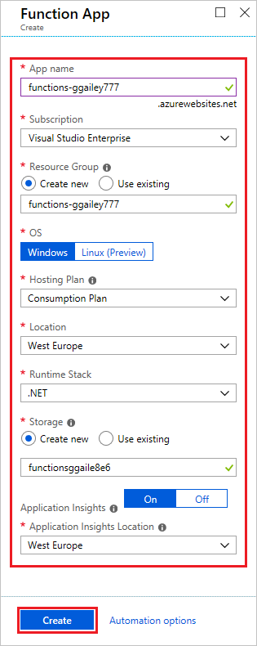

1. *Select the****Create****button to begin provisioning and deploying your new Azure Function App.*

***Note****: When the deployment starts, a notification appears in Azure Portal indicating the deployment is in progress. Anothernotification is displayed when the deployment has completed successfully.*

1. *When the deployment has completed, choose****Go to resource****from the notification area to view your new Azure FunctionApp. You can also select****All resources****from the main Azure menu, then choose your Azure Function App from the list ofresources.*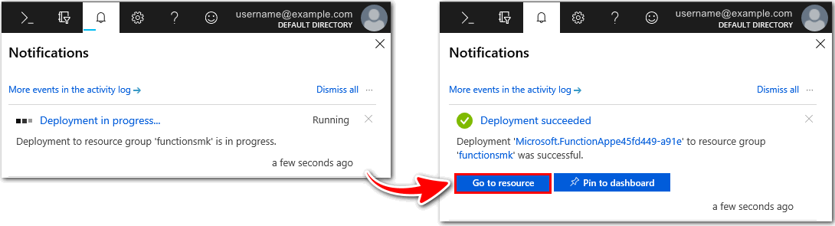
2. *To create an HTTP Triggered Function, use the down arrow icon to expand your Azure Function App. Select the “****+****”button next to****Functions****. Choose****In-portal****, and select****Continue****.*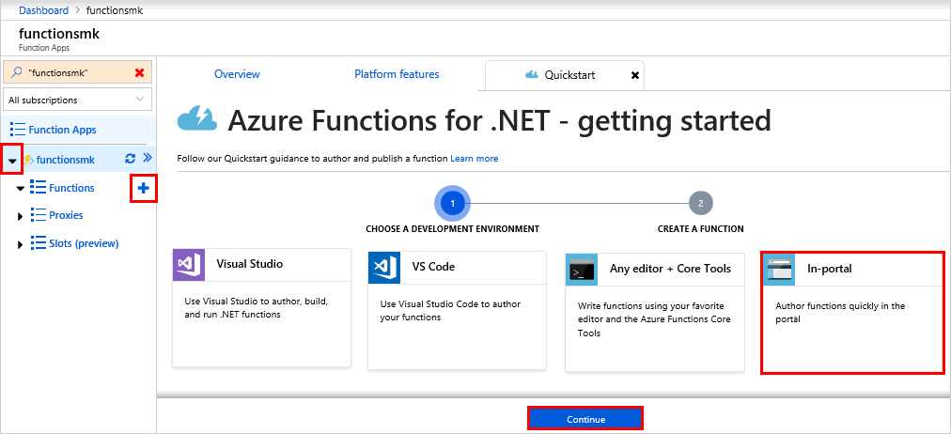
3. *Choose****WebHook + API****, and then select****Create****.*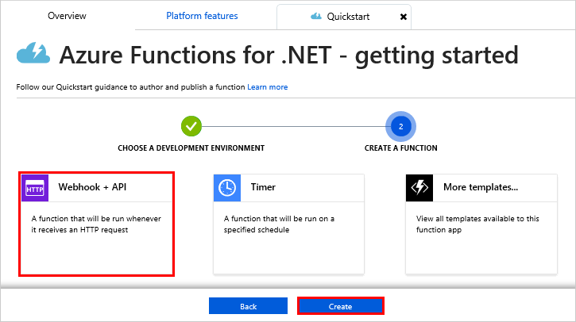
4. *Select****</> Get function URL****from the within the function editor. Set the****Key****value to default (Function key)using the dropdown. Then, select****Copy****to copy the function URL.*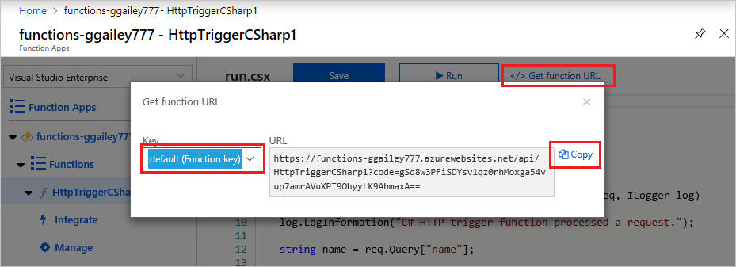
5. *Paste the copied function URL into your web browser's address bar. Append &name=<yourname> to the end of theURL.****Note****: Here, <yourname> refers to your given first name. Navigate to the URL to see the “Hello” message,followed by the name you provided, displayed in your browser. The URL should be similar tohttps://azfuncek01.azurewebsites.net/api/HttpTrigger1?code=X9xx9999xXXXXX9x9xxxXX==&name=glen*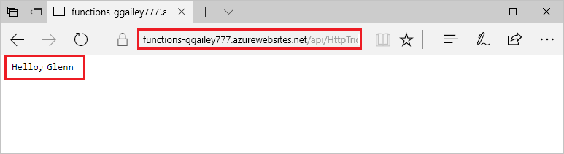
6. *When your function runs, trace information is written to log files in Azure. To view the logs in Azure portal, return to thefunction editor, and select the****Logs****button.*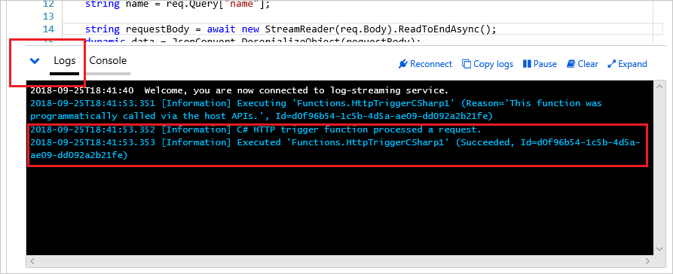

*Congratulations! You have written and run serverless code inside an Azure Function App, in Azure portal, successfully.*

***Note****: Remember to remove any newly created Azure resources that you no longer use. Removing unused resources ensures youwill not incur unexpected costs. Remove unused resources by deleting the Resource Group that the unused resources belong to.*

### *DevOps*

*DevOps (Deployment and Operations) brings together people, processes, and technology, automating software delivery toprovide continuous value to your users. Azure DevOps Services allows you to create, build, and release pipelines that providecontinuous integration, delivery, and deployment for your applications. You can integrate repositories and application tests,perform application monitoring, and work with build artifacts. You can also work with and backlog items for tracking,automate infrastructure deployment, and integrate a range of third-party tools and services such as Jenkins and Chef. All ofthese functions and many more are closely integrated with Azure to allow for consistent, repeatable deployments for yourapplications to provide streamlined build and release processes.*

*Some of the main DevOps services available with Azure are Azure DevOps Services, and Azure DevTest Labs.*

#### Azure DevOps Services



*Azure DevOps Services (formerly known as Visual Studio Team Services (VSTS)), provides development collaboration toolsincluding high-performance pipelines, free private Git repositories, configurable Kanban boards, and extensive automated andcloud-based load testing. See*[*Azure DevOps*](https://azure.microsoft.com/en-us/services/devops)*for more details.*

#### Azure DevTest Labs



*Azure DevTest Labs is a service that helps developers and testers quickly create environments in Azure, while minimizing wasteand controlling cost. Users can test their latest application versions by quickly provisioning Windows and Linux environmentsusing reusable templates and artifacts. You can easily integrate your deployment pipeline with DevTest Labs to provision on-demand environments. With DevTest Labs you can scale up your load testing by provisioning multiple test agents, and createpre-provisioned environments for training and demos. See*[*Azure DevTest Labs*](https://azure.microsoft.com/en-us/services/devtest-lab/)*for more general details.*

***Note****: For more general details on DevOps services available with Azure, see the page*[*DevOps*](https://azure.microsoft.com/en-us/solutions/devops)*.*

### *Azure Management Tools*

*You can configure and manage Azure using a broad range of tools and platforms. There are tools available for the commandline, language-specific Software Development Kits (SDKs), developer tools, tools for migration, and many others. Tools thatare commonly used for day-to-day management and interaction include: Azure Portal, for interacting with Azure via aGraphical User Interface (GUI); Azure PowerShell, Azure Command-Line Interface (CLI), and Azure Cloud Shell, forcommand line and automation-based interactions with Azure.*

*Creating administration scripts and using automation tools is a powerful way to optimize your work flow. You can automatecommon repetitive tasks, and once a script has been verified it will run consistently, thereby reducing errors.*

#### Azure Portal

*Azure Portal is a website that you can access with a web browser, by going to the URL*[*https://portal.azure.com*](https://portal.azure.com/)*. From here youcan interact manually with all the Azure services. You can identify a service you are looking for, obtain links for help and morelearning on particular topics, and deploy, manage and delete resources. It also guides you through complex administrativetasks by providing wizards and tooltips.*

*The dashboard view provides high-level details about your Azure environment. You can customize the portal view as you needby moving and resizing tiles, displaying just particular services of interest, accessing links for help and support, and providingfeedback.*

*The portal does not provide any way to automate repetitive tasks. For example, to set up multiple VMs, you would need tocreate them one at a time by completing the wizard for each VM. This can be time-consuming and error-prone for complextasks.*

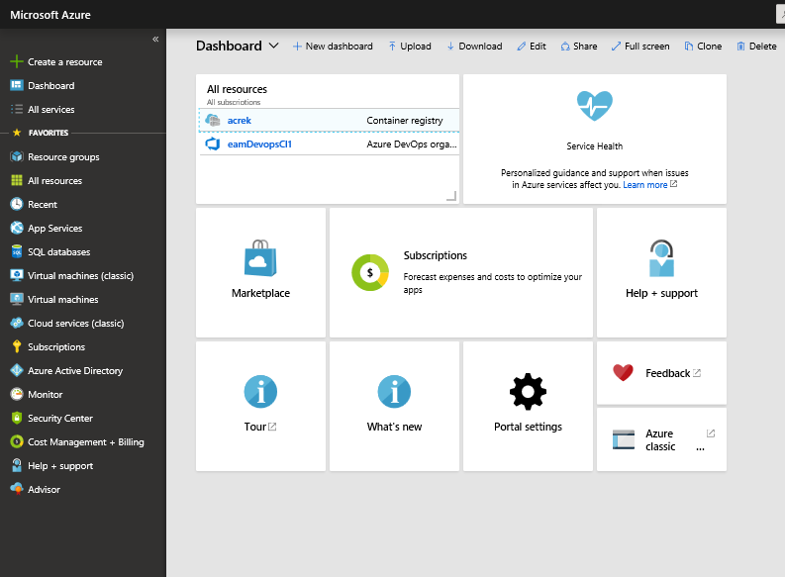

#### Azure PowerShell

*Azure PowerShell is a module that you add to Windows PowerShell or PowerShell Core that enables you to connect to yourAzure subscription and manage resources. Azure PowerShell requires Windows PowerShell to function. PowerShell providesservices such as the shell window and command parsing. Azure PowerShell then adds the Azure-specific commands.*

*For example, Azure PowerShell provides the****New-AzureRmVM****command that creates a virtual machine for you inside yourAzure subscription. To use it, you would launch PowerShell, sign in to your Azure account using the command Connect-AzureRMAccount, and then issue a command such as:*

*New-AzureRmVm ` -ResourceGroupName "TesResourceGroup" ` -Name "Testvm" ` -Image "UbuntuLTS" ...*

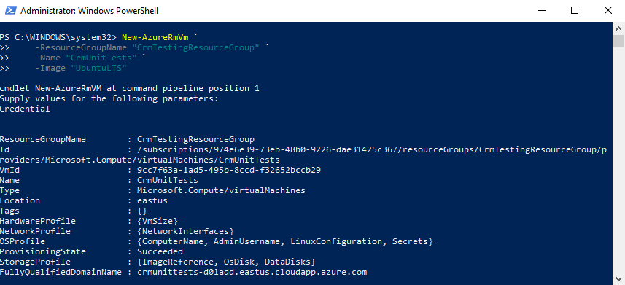

***Note****: PowerShell Core is a cross-platform version of PowerShell that runs on Windows Linux or macOS. Details are availablefrom the page*[*What's New in PowerShell Core 6.1*](https://docs.microsoft.com/en-us/powershell/scripting/whats-new/what-s-new-in-powershell-core-60?view=powershell-6)*which is now also available.*

#### Azure CLI

*Azure CLI is a cross-platform command-line program that connects to Azure and executes administrative commands on Azureresources. Cross platform means that it can be run on Windows, Linux, or macOS. For example, to create a VM, you wouldopen a command prompt window, sign in to Azure using the command az login, create a resource group, then use acommand such as:*

*az vm create \ --resource-group Testrg1 \ --name Testvm \ --image UbuntuLTS --generate-ssh-keys ...*

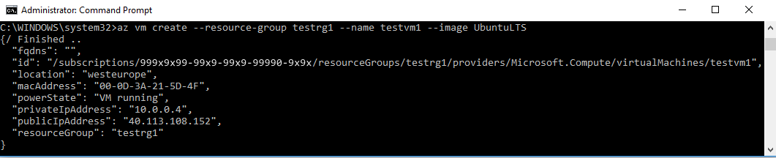

#### Azure Cloud Shell

*Azure Cloud Shell is a browser-based scripting environment in your portal. It provides the flexibility of choosing the shellexperience that best suits the way you work. Linux users can opt for a Bash experience, while Windows users can opt forPowerShell.*

*A storage account is required to use the cloud shell and you will be prompted to create one when accessing the Azure cloudshell.*

***Note****: You can access Azure Cloud Shell by going to*[*https://shell.azure.com/*](https://shell.azure.com/)*.*

***Note****: There are also****Azure SDKs****in a range of languages, as well as****REST APIs****through which you can configure Azure. Fora full list of tools available, see the*[*Downloads*](https://azure.microsoft.com/en-us/downloads/)*page.*

### *Walkthrough-Working with the Azure CLI*

*In this walkthrough task we will install the Azure CLI on our local machine, then create a virtual machine using the Azure CLIand an Azure Resource Manager template, then verified that deployment using the Azure CLI in the Azure Cloud Shell.*

*You can complete this walkthrough task by completing the steps outlined below, or you can simply read through them,depending on your available time.*

#### Prerequisites

* *You require need an Azure subscription to perform these steps. If you don't have one you can create one by following thesteps outlined on the*[*Create your Azure free account today*](https://azure.microsoft.com/en-us/free/?ref=microsoft.com&utm_source=microsoft.com&utm_medium=docs&utm_campaign=visualstudio)*webpage.*
* *A local environment is also needed such as a Windows, Linux or MacOS*

***Note****: The following steps are based on a Windows installation, however they could equally be applicable to a Mac or Linuxenvironment. However there are specific installation steps for each environment. To see the installation steps for yourparticular environment see the*[*Install the Azure CLI*](https://docs.microsoft.com/cli/azure/install-azure-cli)*page.*

#### Steps

*We will install Azure CLI on the Windows operating system using the MSI installer:*

1. *To download the Azure CLI msi, click on the URL*[*https://aka.ms/installazurecliwindows*](https://aka.ms/installazurecliwindows)*, and in the browser, select to****Run****.*
2. *In the installation wizard, accept the license terms, and then click****Install****.*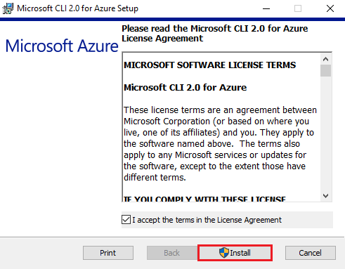
3. *In the****User Account Control****dialog, select****Yes****.*
4. *Once successfully installed, the Azure CLI is run by opening a Bash shell for Linux or macOS, or from the commandprompt or PowerShell for Windows. Open a command prompt as administrator.*
5. *Login to your Azure subscription by running the below command and following the prompts*

*az login*

1. *Verify your installation by running the version check command and ensuring it runs successfully:*

*az --version*

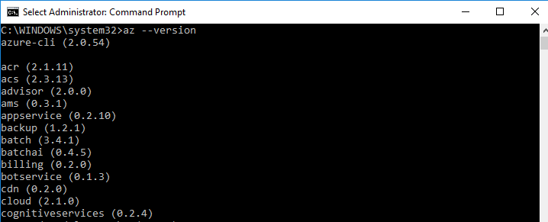

***Note****: Running Azure CLI from PowerShell has some advantages over running Azure CLI from the Windows command prompt.PowerShell provides more tab completion features than the command prompt.*

1. *Create a resource group to deploy your resources to, by running the following command:*

*az group create --name < resource group name > --location < your nearest datacenter >*

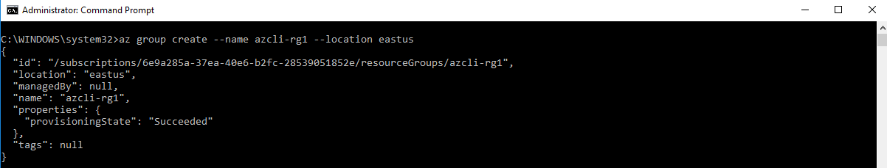

1. *We will now deploy a virtual machine and configure it using an Azure Resource Manager template. The template isavailable on GitHub at the location*[*https://raw.githubusercontent.com/Azure/azure-quickstart-templates/master/101-vm-simple-windows/azuredeploy.json*](https://raw.githubusercontent.com/Azure/azure-quickstart-templates/master/101-vm-simple-windows/azuredeploy.json)*, and we will call the script using an Azure CLI command and some other parameters.*
2. *Before deploying we will validate the template and command by running the following Azure CLI command, substitutingthe values with your own, specifying a username and password and a unique name for the virtual machine DNS labelprefix value. The command should run successfully without error, identify what is causing the error, modify it and run thecommand again until it does validate successfully.*

*az group deployment validate ` --resource-group < resource group created earlier > ` --template-uri https://raw.githubusercontent.com/Azure/azure-quickstart-templates/master/101-vm-simple-windows/azuredeploy.json ` --parameters adminUsername=$USERNAME ` --parameters adminPassword=$PASSWORD ` --parameters dnsLabelPrefix=$DNS_LABEL_PREFIX*

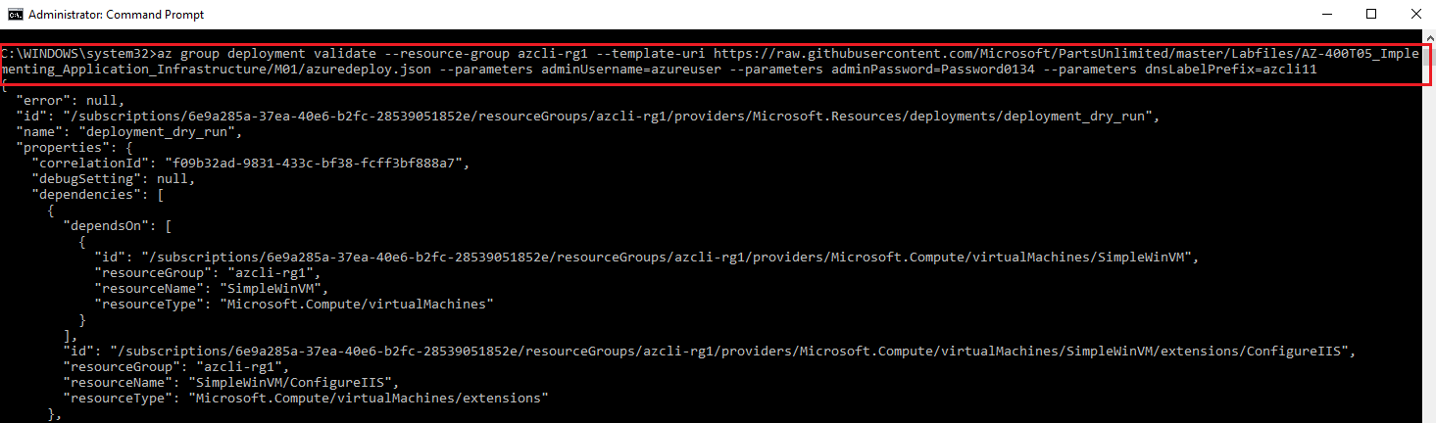

1. *Deploy the resource by running the following command, substituting the same values as earlier:*

*az group deployment create ` --name MyDeployment ` --resource-group <rgn>[sandbox resource group name]</rgn> ` --template-uri https://raw.githubusercontent.com/Azure/azure-quickstart-templates/master/101-vm-simple-windows/azuredeploy.json ` --parameters adminUsername=$USERNAME ` --parameters adminPassword=$PASSWORD ` --parameters dnsLabelPrefix=$DNS_LABEL_PREFIX*



1. *Verify the deployment by signing into the Azure portal at*[*https://portal.azure.com*](https://portal.azure.com/)
2. *Go to the resource group you created and verify the virtual machine and resources are present, note the name of the virtualmachine is SimpleWinVM*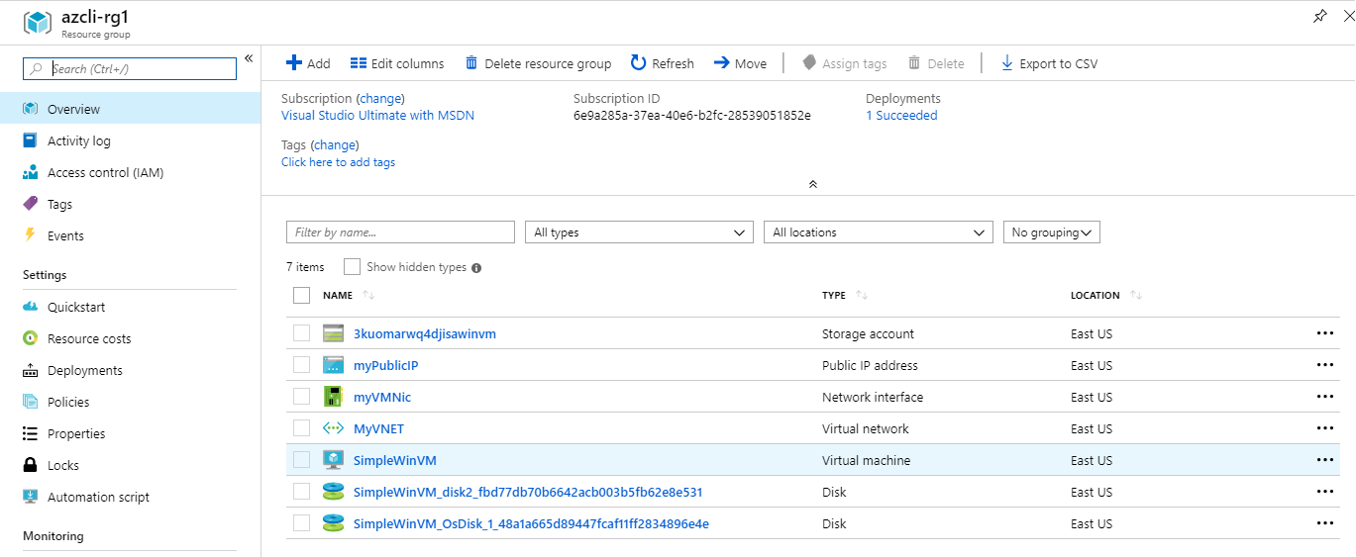
3. *It is also possible to use the Azure CLI with the****Azure Cloud Shell****. The****Azure Cloud Shell****has the Azure CLI alreadyinstalled. Open the****Azure Cloud Shell****by clicking on the Azure Cloud Shell icon in the top right of the Azure Portal.*
4. *The browser becomes split and the Azure cloud Shell opens in the bottom half of your existing browser and you areprompted to select between****Bash****or****PowerShell****, select****Bash***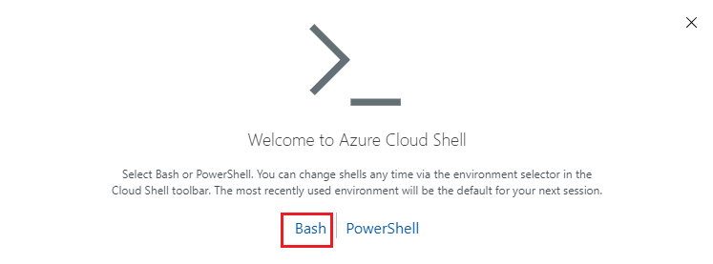
5. *You are prompted to create storage, select****Create storage****, and allow the Azure Cloud Shell to initialize. You do not need tosign into the Azure Clod Shell, it does this automatically for you.*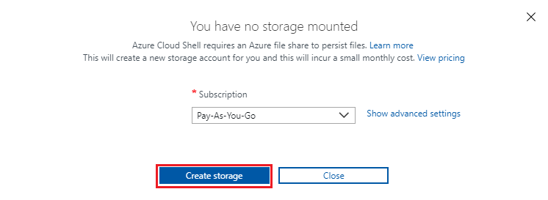
6. *Obtain a list of the virtual machines present in your subscription, and display only the resource group and virtual machinename by running the command:*

*az vm list --query [].[resourceGroup,name] --out tsv*

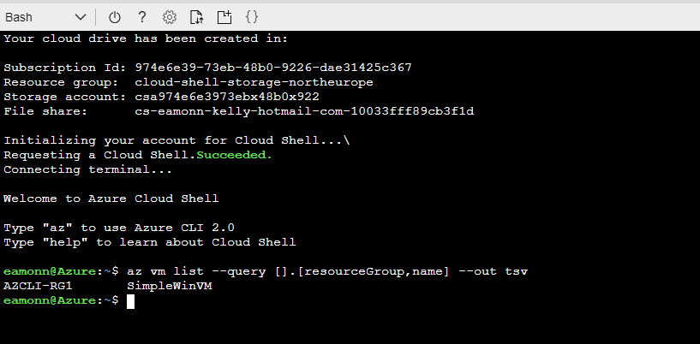

*Congratulations! You have installed the Azure CLI on your local machine, created a virtual machine using the Azure CLI andan Azure Resource Manager template, then verified that deployment using the Azure CLI in the Azure Cloud Shell.*

***Note****: Don't forget to delete any resources you deployed to avoid incurring additional costs from them.*

### *Walkthrough-Create VMs from a script with Azure PowerShell*

*In this walkthrough you write and run a local PowerShell script. The PowerShell script uses the Azure PowerShell module tocreate three virtual machines (VMs) in Azure from a Linux Ubuntu image.*

*Finish this walkthrough by completing the steps that follow, or by reading through them.*

***Note****: The screenshots throughout this walkthrough are Windows specific, but the PowerShell commands will run on anysuitable Operating System platform with Azure PowerShell.*

#### Prerequisites

* *An active Azure subscription is required. If you do not have an Azure subscription, create a*[*free Azure account*](https://azure.microsoft.com/free/)*before youbegin.*
* *Installing the Azure PowerShell module requires Windows PowerShell 5.1 or higher on Windows, or PowerShell Core 6.0on Windows, Linux, macOS and ARM. Follow these instructions for*[*Installing various versions of PowerShell*](https://docs.microsoft.com/en-us/powershell/scripting/install/installing-powershell?view=powershell-6)*on yourlocal machine.*
* *You must have a text editor installed to write a new PowerShell script. You could use the*[*PowerShell Integrated ScriptingEnvironment (ISE)*](https://docs.microsoft.com/en-us/powershell/scripting/components/ise/windows-powershell-integrated-scripting-environment--ise-?view=powershell-6)*or another option could be to use*[*Visual Studio Code*](https://visualstudio.microsoft.com/)*.*

#### Steps

1. *Open a text editor. Make a new file, and add the following code into the new file. The comments explain each of thecommands within the script file.*

*# capture the input parameter in a variable param([string]$resourceGroup) # prompt for a username and password for the VMs admin account # and capture the result in a variable $adminCredential = Get-Credential -Message "Enter a username and password for the VM administrator." # Add a loop that executes three times to create a new VM for each loop iteration For ($i = 1; $i -le 3; $i++) { # create a name for each VM, store it in a variable and output it to the console $vmName = "AzDemo" + $i Write-Host "Creating VM: " $vmName # create a VM using the $vmName variable New-AzVm -ResourceGroupName $resourceGroup -Name $vmName -Credential $adminCredential -Image UbuntuLTS }*

1. *Save the new file as azdemo.ps1. Make a note of the directory location where you save the script file, you will berequired to recall the directory location in Step 6.*
2. *Open a new PowerShell session with elevated privileges.*
   * ***Windows****: Select the****Start****icon from the task bar. Type****PowerShell****. Right select the****Windows PowerShell DesktopApp****icon. Choose****Run as administrator****.*

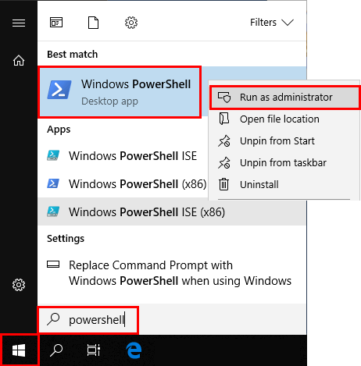

* + ***Linux and macOS****: In a terminal, launch PowerShell Core with elevated privileges using the following command.*

*sudo pwsh*

1. *At the PowerShell prompt, install the Azure PowerShell module (Az) by running the following command.*

*Install-Module Az -AllowClobber*

*Answer****Yes****or****Yes to All****, if prompted, to trust the Az module.*

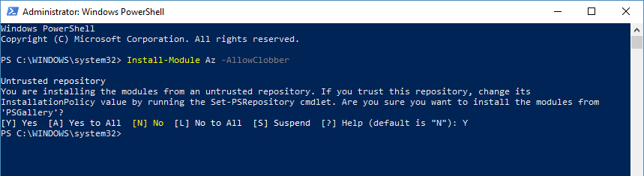

***Note****: Windows users should agree to install the NuGet provider, and agree to install modules from the PowerShell Gallery(PSGallery), if prompted. If you receive script execution failures, run Set-ExecutionPolicy RemoteSigned in anelevated PowerShell session. Running the command will unrestricted your execution policy, and allow you to install and runmodules from the PSGallery.*

1. *Update the Az module by running the following command.*

*Update-Module -Name Az*

*Answer****Yes****or****Yes to All****, if prompted, to trust updates to the Az module. If you already have the latest version of the Az moduleinstalled, the prompt will be returned automatically.*

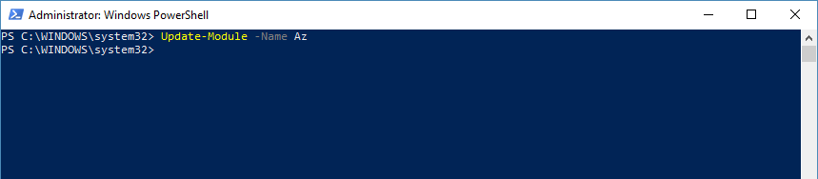

1. *Use the cd command to change into the directory that contains the PowerShell script file azdemo.ps1 that you createdin Step 1. Replace scriptsdir with the actual directory where you saved the script file.*

*cd C:\scriptsdir*



1. *Sign into Azure by running the following command. When prompted, provide your Azure login credentials and select the****sign in****button.*

*Connect-AzAccount*

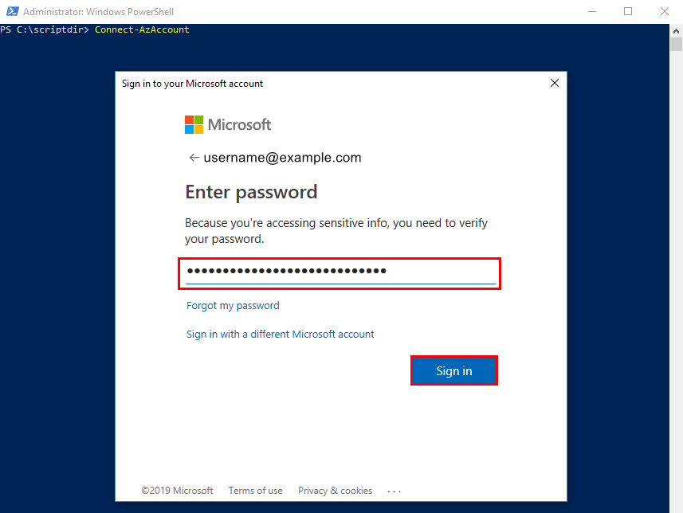

***Note****: The following Step 8 assumes that you have a single Azure subscription associated with your Azure account. If you havemultiple subscriptions, you can get a list of your subscriptions using the command Get-AzSubscription. Specify whichsubscription to use with the command Select-AzSubscription -Subscription "Name of yoursubscription". Substitute the actual name of the subscription you want to use for “Name of your subscription”.*

1. *Create a new resource group using the following command.*

*New-AzResourceGroup -Name "name" -Location "location"*

*Replace name with a suitable name for the new resource group. For example, AzDemo. Add a value for location thatcorresponds to the Azure region closest to you. For example, northeurope.*

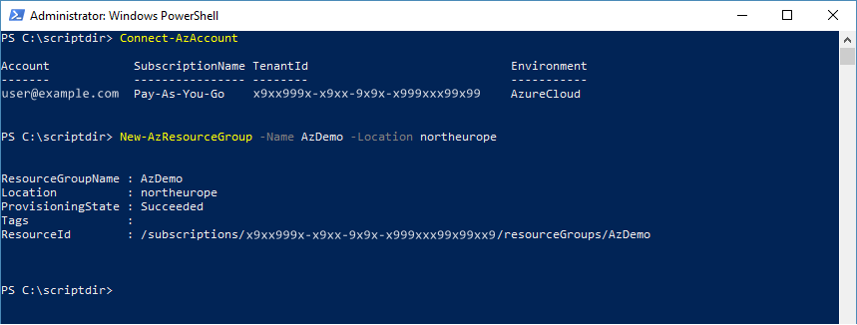

1. *Execute the azdemo.ps1 script by running the following command. Substitute the name of the resource group that youcreated in the previous Step 8 for resource group name.*

*.\azdemo.ps1 "resource group name"*

1. *When prompted, provide a username and password for the VM administrator, and select****ok****. For example, for the****Username****enter azdemoadmin and for the****Password****enter pa$$W0rd101.*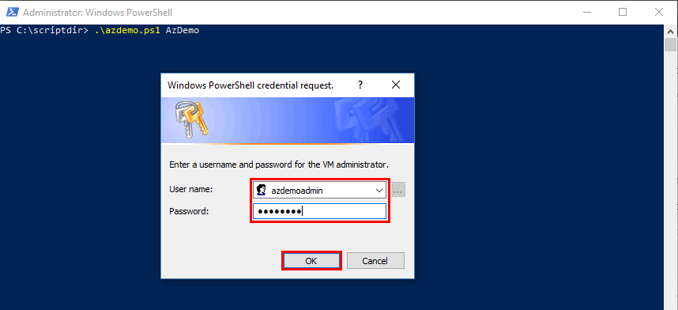
2. *The script will begin creating the Azure resources required by each VM, and may take several minutes to complete. Waitfor the script to finish before you go to Step 12.*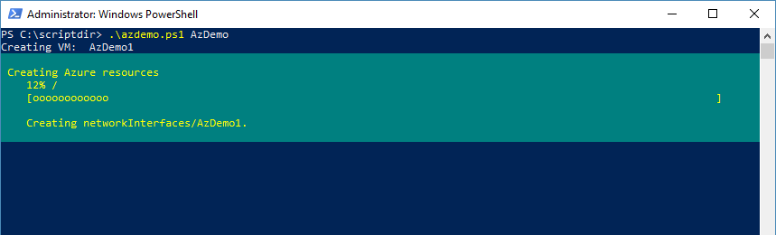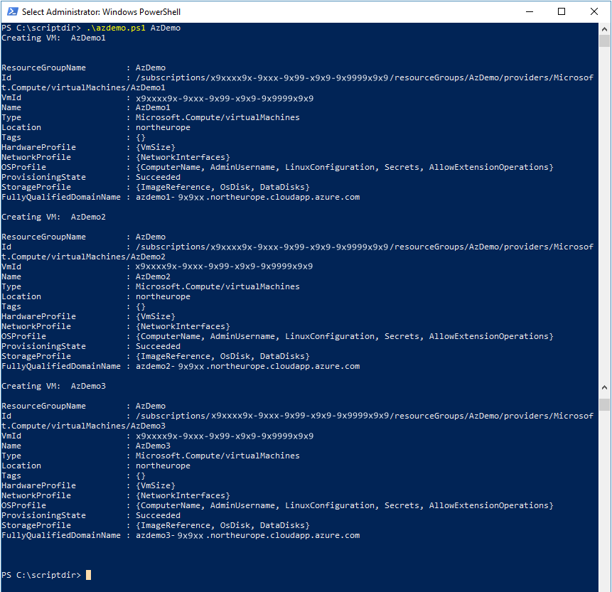
3. *When the script is finished, verify that it ran successfully by looking at the resources listed in the resource group that youcreated in Step 8. When you run the following command you should see three VMs, each with a unique name.*

*Get-AzResource -ResourceType Microsoft.Compute/virtualMachines*

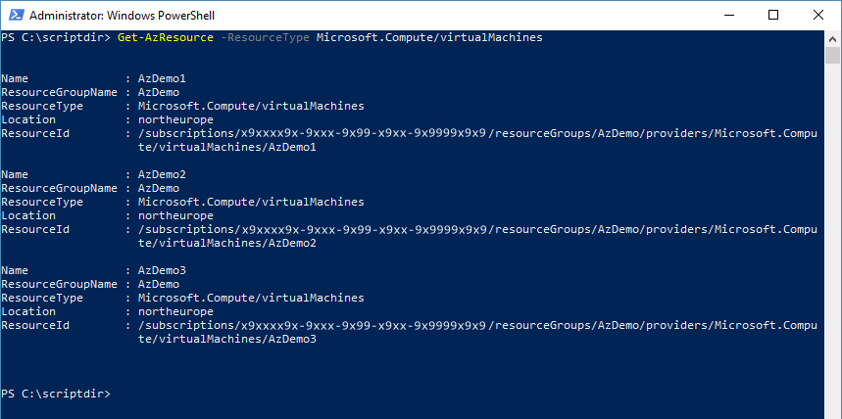

1. *The suffix AzVM is specific to VM-based commands in Azure PowerShell. The following are examples of other AzurePowerShell commands you can try with AzVM.*

*Stop a running VM named xyz in the resource group named abc*

*Stop-AzVM -ResourceGroupName abc -Name xyz*

*Start a stopped VM named xyz in the resource group named abc*

*Start-AzVM -ResourceGroupName abc -Name xyz*

*Restart the VM named xyz in the resource group named abc*

*Restart-AzVM -ResourceGroupName abc -Name xyz*

*Update the configuration for the VM named xyzin the resource group named abc*

*Update-AzVM -ResourceGroupName abc -Name xyz*

*Delete the VM named xyz from the resource group named abc*

*Remove-AzVM -ResourceGroupName abc -Name xyz*

*Substitute the name of the resource group that you created in Step 8 for abc. Replace xyz with the name of a VM you listed inStep 12. If you wish you can also have a look in the Azure Portal to verify the virtual machines are present in the GUI.*

1. *When you are finished, use the following Azure PowerShell command to delete the resource group and all the resourceswithin it.*

*Remove-AzResourceGroup -Name "Resource group name"*

*Substitute the name of the resource group you created in Step 8 for resource group name. When asked to confirm thedeletion, answer****Yes****. The command may take several minutes to complete, and will return****True****when the resource group isdeleted successfully.*

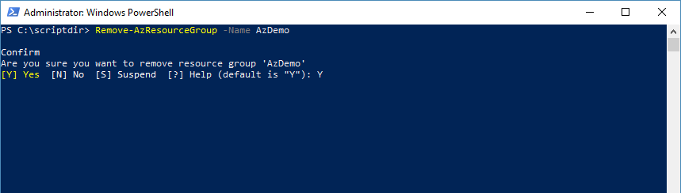

1. *Run the following command to disconnect the PowerShell session from your Azure account. Then, exit or close thePowerShell terminal window.*

*disconnect-AzAccount*

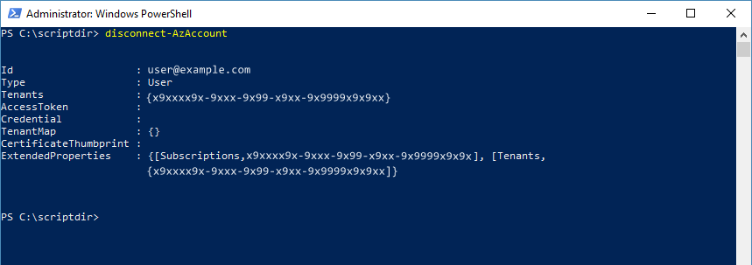

*Congratulations! You wrote and ran a local PowerShell script. The PowerShell script used the Azure PowerShell module tocreate three VMs in Azure from a Linux Ubuntu image.*

***Note****: Remember to remove any newly created Azure resources that you no longer use. Removing unused resources ensures youwill not incur unexpected costs. Remove unused resources by deleting the Resource Group that the unused resources belong to.*

### *Walkthrough-Install IIS webserver on a VM with Azure Cloud Shell*

*In this walkthrough, you use Azure Cloud Shell to automate the installation of the Windows Internet Information Serviceswebserver (IIS) on a new virtual machine (VM). Azure Cloud Shell creates a VM and uses the Custom Script Extension toinstall IIS.*

*Finish this walkthrough by completing the steps that follow, or by reading through them.*

#### Prerequisites

*An active Azure subscription is required. If you do not have an Azure subscription, create a*[*free Azure account*](https://azure.microsoft.com/free/)*before youbegin.*

#### Steps

1. *To access****Azure Cloud Shell****go to the location*[*https://shell.azure.com*](https://shell.azure.com/)*and sign in with your Azure user logincredentials.You can also run Azure Cloud Shell from within Azure Portal by using the Cloud Shell icon.*
2. *If prompted, choose a****Bash****or****PowerShell****environment. This walkthrough uses****PowerShell****.*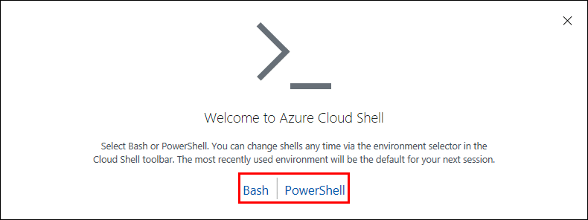
3. *First time Azure Cloud Shell users must create and configure Cloud Drive storage, to allow Azure Cloud Shell files topersist. To create and configure storage, select****Show advanced settings****. If you have created and configured storagealready, go to Step 5.*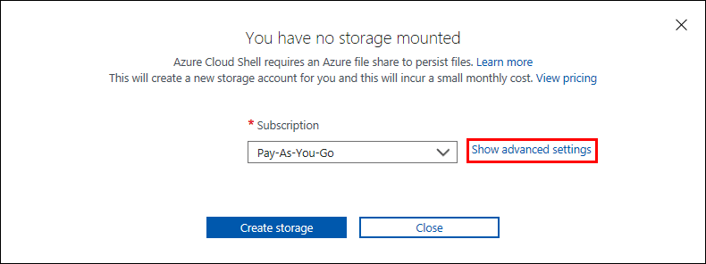
4. *Provide the following details to create and configure storage.*
   * ***Subscription****: Choose your subscription.*
   * ***Cloud Shell region****: Select the location closest to you. For example, North Europe*
   * ***Resource group****: Choose****Create new****, then provide a unique name for your new resource group.*
   * ***Storage account****: Select****Create new****, and provide a unique name for your storage account.*
   * ***File share****: Choose****Create new****, then enter a unique file share name.*
   * *Select the****Create storage****button*

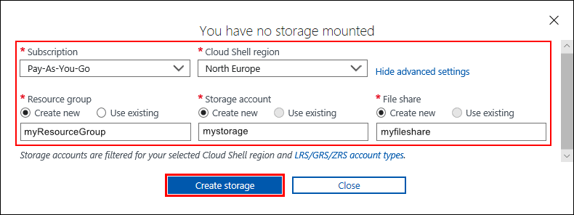*Wait for the storage setup to complete. When the storage setup is complete, the****Welcome to Azure Cloud Shell****message isshown in the terminal window.*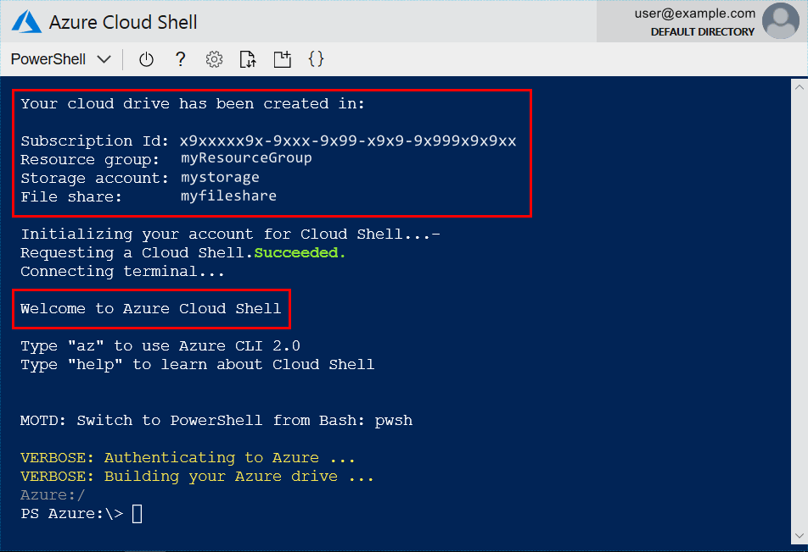

1. *At the Azure Cloud Shell prompt, set a VM administrator username and password with the Get-Credentialcommand. The credentials are assigned to the variable $cred. The variable is recalled when the new VM is created inthe next Step 6.*

*$cred = Get-Credential*

*When prompted, enter a username and password for the VM administrator. For example,*

* ***User****: myVMAdmin*
* ***Password****: pa$$W0rd101*

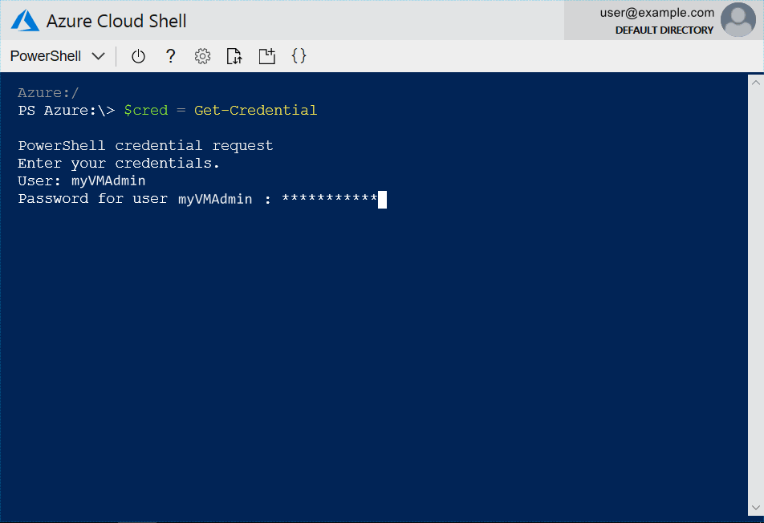

1. *Create a VM with the New-AzVM command. The following example creates a VM named myVM in the North Europelocation. If they do not exist, the resource group myResourceGroup and supporting network resources are created inAzure. To allow web traffic, the following command also opens port 80. Change these to more suitable settings, if youprefer.****Note****: Ensure you are signed into your Azure subscription. If you have multiple subscriptions, you can get a list ofyour subscriptions using the command Get-AzSubscription. Specify which subscription to use with the commandSelect-AzSubscription -Subscription " Name of your subscription". Substitute the actualname of the subscription you want to use for Name of your subscription.*

*New-AzVm ` -ResourceGroupName "myResourceGroup" ` -Name "myVM" ` -Location "North Europe" ` -VirtualNetworkName "myVnet" ` -SubnetName "mySubnet" ` -SecurityGroupName "myNetworkSecurityGroup" ` -PublicIpAddressName "myPublicIpAddress" ` -OpenPorts 80 ` -Credential $cred*

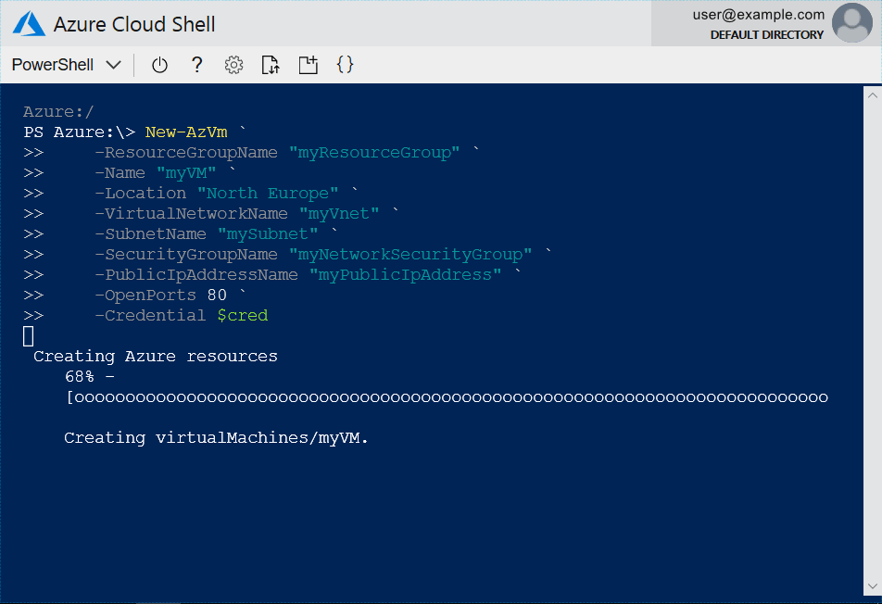

*When the newly created resources and VM are ready, details about the resources and VM will be displayed in the Azure CloudShell window. Wait for the resources and VM to be created.*

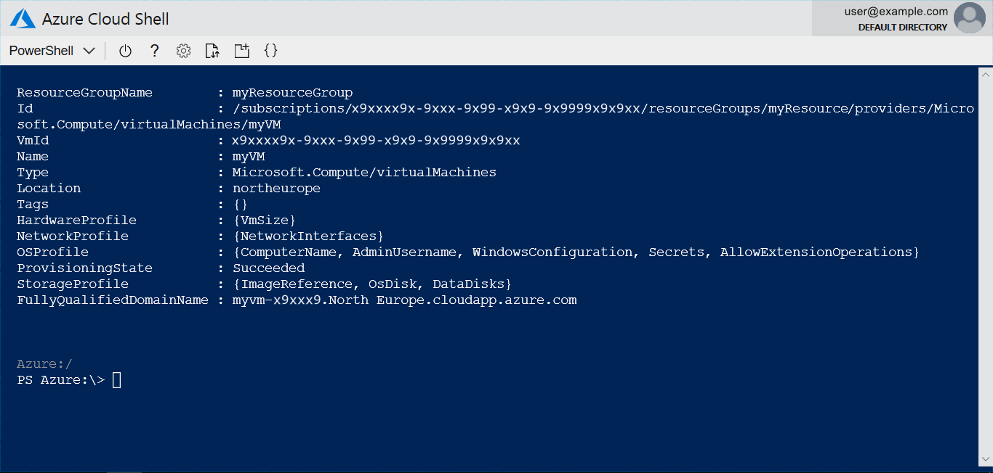

1. *Use the Set-AzVMExtension command to install the Custom Script Extension. The Custom Script Extension runs thecommand powershell Add-WindowsFeature Web-Server to install IIS to your new VM.*

*Set-AzVMExtension -ResourceGroupName "myResourceGroup" ` -ExtensionName "IIS" ` -VMName "myVM" ` -Location "North Europe" ` -Publisher Microsoft.Compute ` -ExtensionType CustomScriptExtension ` -TypeHandlerVersion 1.8 ` -SettingString '{"commandToExecute":"powershell Add-WindowsFeature Web-Server"}'*

*Wait for the Custom Script Extension and IIS to install. When the Custom Script Extension installs IIS successfully,IsSuccessStatusCode will return True in the Azure Cloud Shell window.*

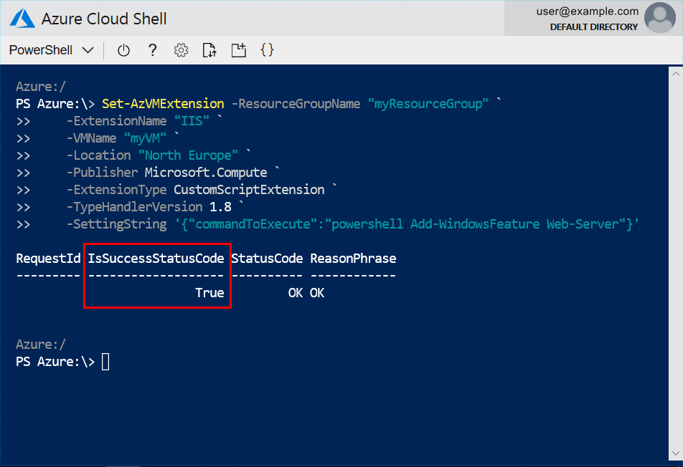

1. *Obtain the public IP address of your load balancer with the Get-AzPublicIPAddress command. The followingexample obtains the IP address for myPublicIPAddress created in Step 4.*

*Get-AzPublicIPAddress ` -ResourceGroupName "myResourceGroup" ` -Name "myPublicIPAddress" | select IpAddress*

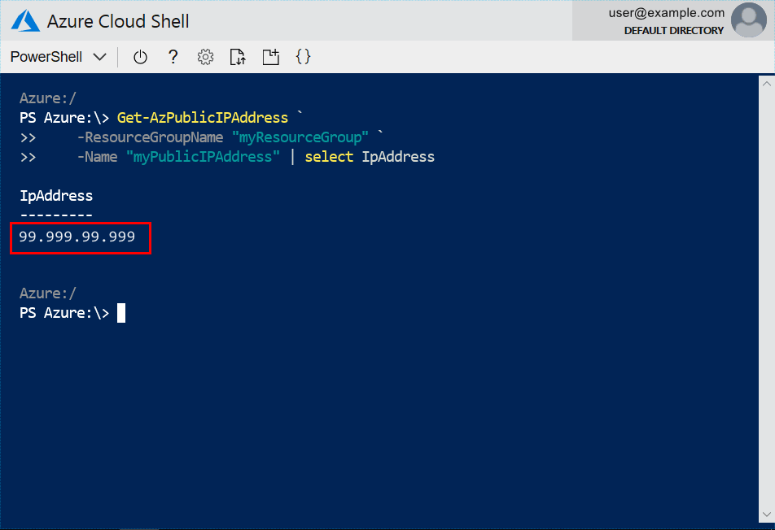

1. *Use a web browser to navigate to the public IP address. The Windows server****IIS Welcome****page should be displayed inyour browser.*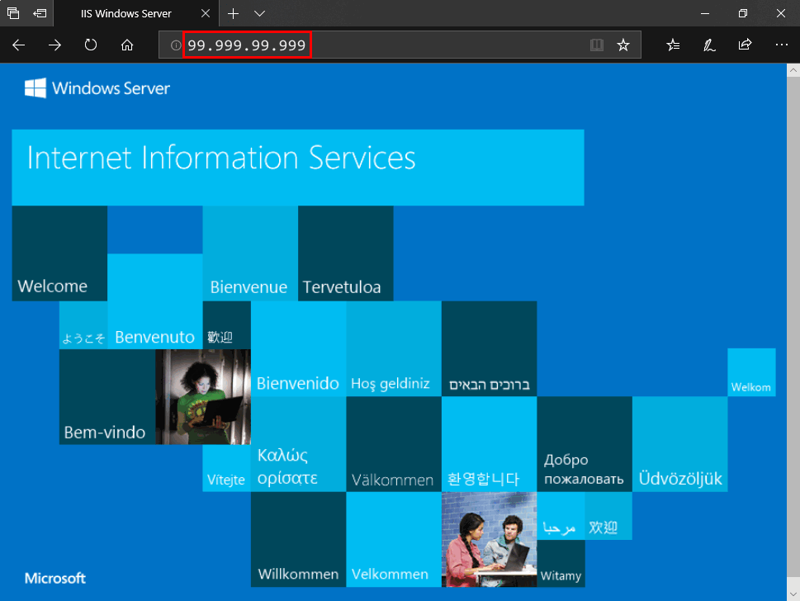
2. *Return to Azure Cloud Shell. Run the following command to remove the resource group myResourceGroup, VM, andall related resources. Choose****Yes****to confirm the deletion, when prompted.*

*Remove-AzResourceGroup -Name myResourceGroup*

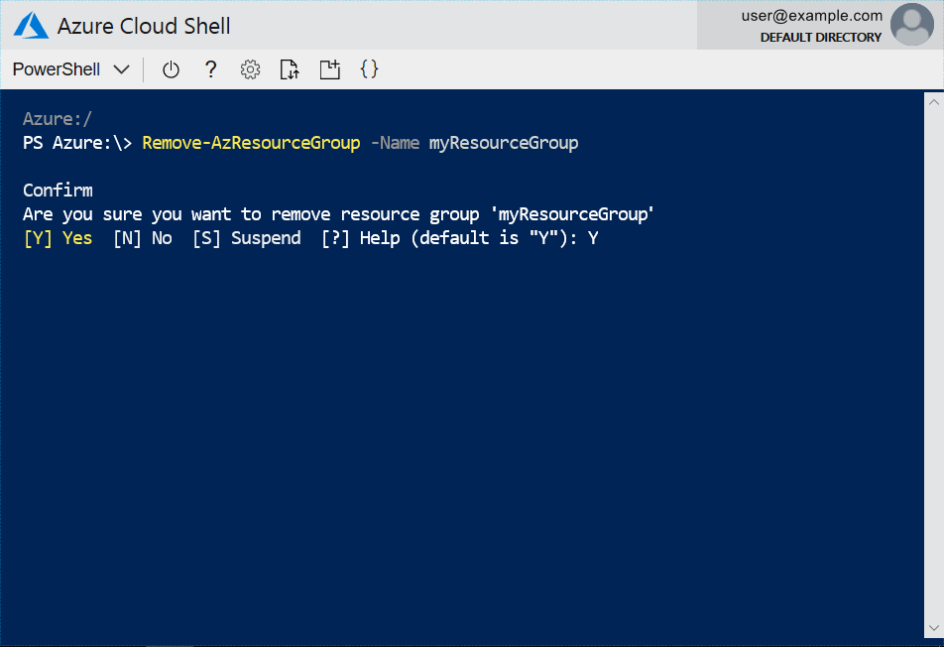

*Congratulations! You used Azure Cloud Shell to automate the installation of IIS on a new VM.*

***Note****: Remember to remove any newly created Azure resources that you no longer use. Removing unused resources ensures youwill not incur unexpected costs. Remove unused resources by deleting the Resource Group that the unused resources belong to.*

***Azure Advisor***

*Azure Advisor is a free service built into Azure that provides recommendations on high availability, security, performance, andcost. Advisor analyzes your deployed services and looks for ways to improve your environment across those four areas.*



*With Azure Advisor, you can:*

* *Get proactive, actionable, and personalized best practices recommendations.*
* *Improve the performance, security, and high availability of your resources as you identify opportunities to reduce youroverall Azure costs.*
* *Get recommendations with proposed actions inline.*

*You can access Azure Advisor through the Azure portal. After you sign in to the portal, either select****Advisor****from the navigationmenu, or search for it in the All services menu.*

*You can download recommendations from Azure Advisor in PDF or CSV format, which you can then share.*

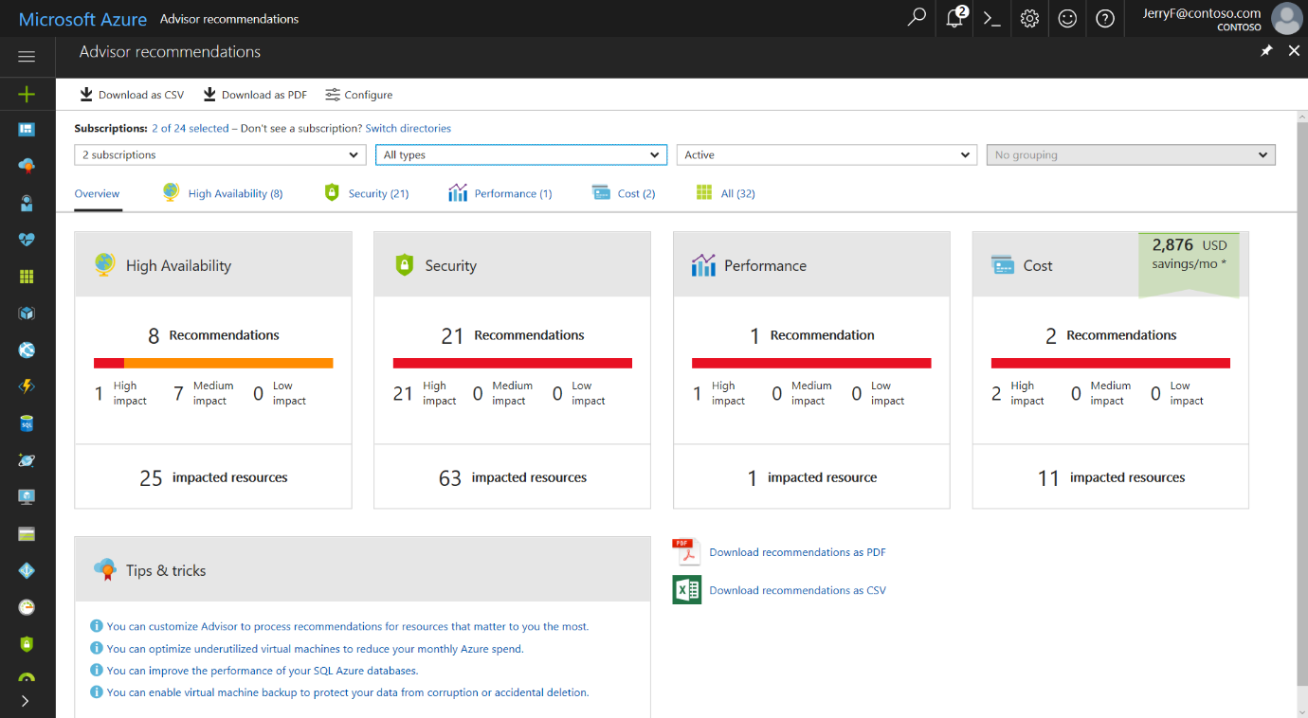

***Note****: You can see more details about Azure Advisor on the*[*Azure Advisor*](https://azure.microsoft.com/en-us/services/advisor/)*page.*

### *Walkthrough-Save a recommendations report with Azure Advisor*

*In this walkthrough, you create and save a personalized recommendations report with Azure Advisor. You deploy a VirtualMachine (VM) and network resources, which Azure Advisor analyzes, to get recommendations and generate the report.*

*Finish this walkthrough by completing the steps that follow, or by reading through them.*

#### Prerequisites

*An active Azure subscription is required. If you do not have an Azure subscription, create a*[*free Azure account*](https://azure.microsoft.com/free/)*before youbegin.*

#### Steps

1. *To create a new VM in Azure directly from a template click on this*[*Create a New VM*](https://portal.azure.com/#create/Microsoft.Template/uri/https%3A%2F%2Fraw.githubusercontent.com%2FAzure%2Fazure-quickstart-templates%2Fmaster%2F101-vm-simple-linux%2Fazuredeploy.json)*link and when prompted, sign intoAzure Portal.*
2. *Enter the following details for the new VM.*
   * ***Subscription****: Select your Azure subscription.*
   * ***Resource group****: Choose****Create new****, and enter a name for the new resource group. Select the****ok****button.*
   * ***Location****: Choose the Azure location that is closest to you. For example, Australia SouthEast.*
   * ***Admin Username****: Enter a name for the VM administrator.*
   * ***Authentication Type****: Select password.*
   * ***Admin Password Or Key****: Enter a password for the VM administrator.*
   * ***DNS Label Prefix****: Enter a DNS label prefix. For example, mydnsprefix*
   * ***Ubuntu OS Version****: Leave this at the default setting. For example, 16.04.0LTS*
   * ***Location****: Leave this at the default setting [resourceGroup().location]*
   * *Check the box to agree to the terms and conditions.*
   * *Select the****Purchase****button.*

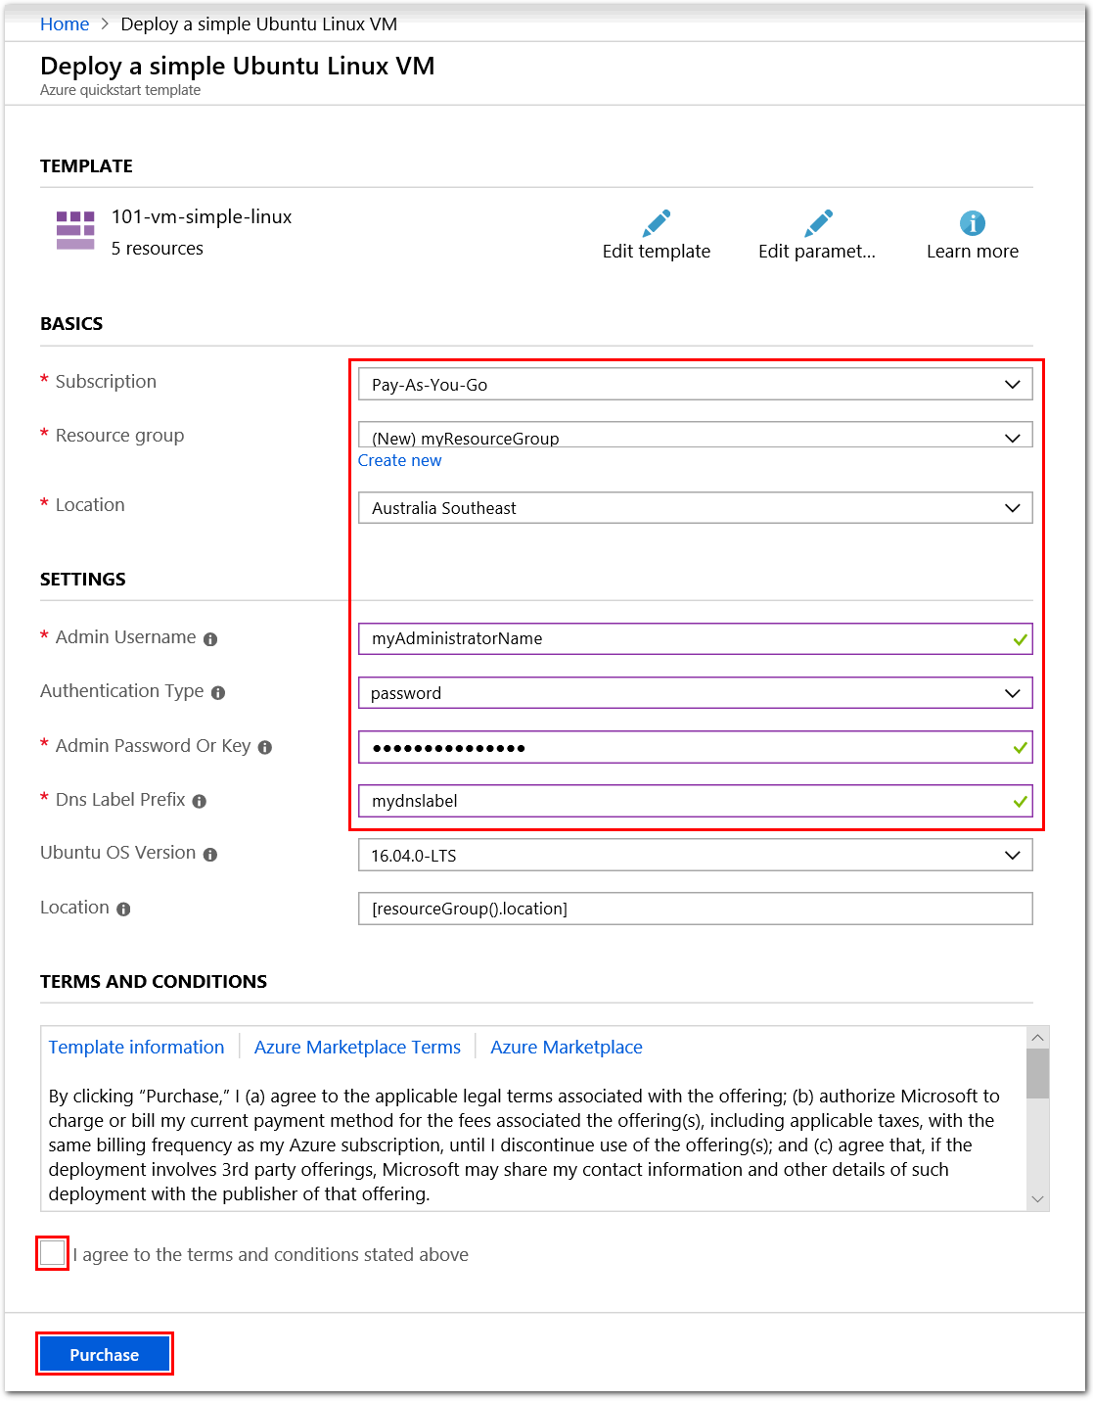

***Note****: When the deployment starts, a notification appears in Azure Portal indicating the deployment is in progress. Anothernotification is displayed when the deployment has completed successfully.*

1. *When the deployment has completed, choose****Go to resource group****from the notification area to open the Azure resourcegroup****Overview****blade. You can also select****Resource groups****from the main Azure menu, then choose your resource groupfrom the list.*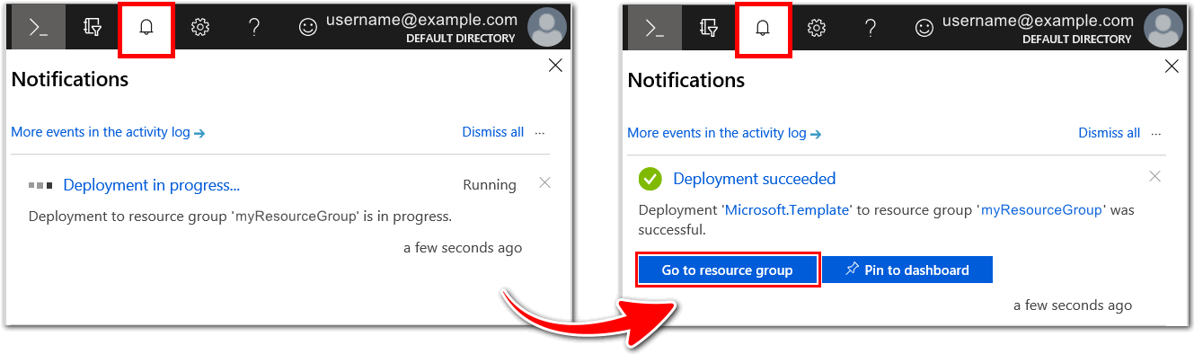
2. *Verify that the new VM and associated network resources are present in the Azure resource group****Overview****pane.*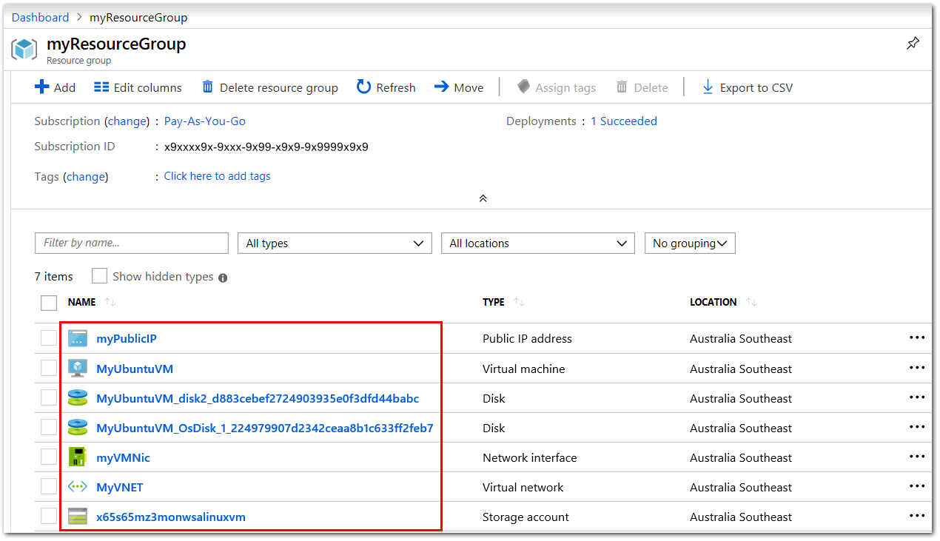
3. *Open****Advisor****from the main Azure menu. The****Recommendations****tile under****Overview****, and panels, allow you to filter therecommendations identified by Azure Advisor. For example, for an overview of Security Center recommendations, selectthe****Security****panel.*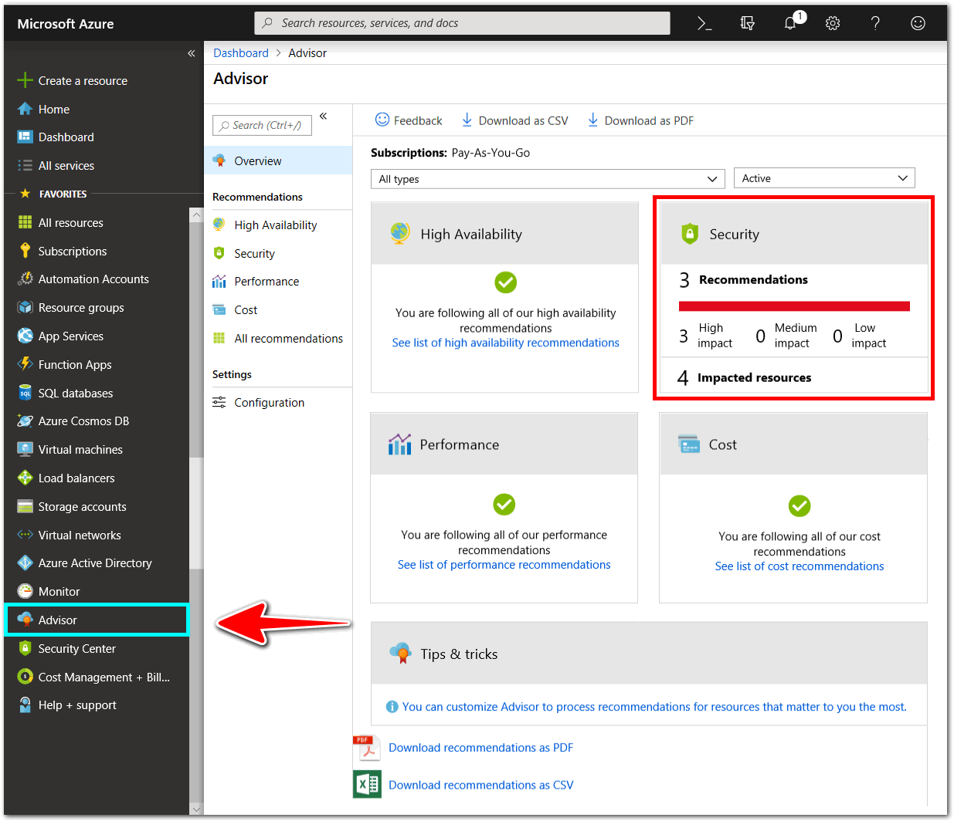

***Note****: Azure Advisor recommendations are unique to your Azure configuration and usage history. More or lessrecommendations may be available, in accordance with your Azure resource configurations and usage telemetry.*

1. *Choose****Follow Security Center Recommendations****to see a list of security center recommendations applicable to yoursubscription.*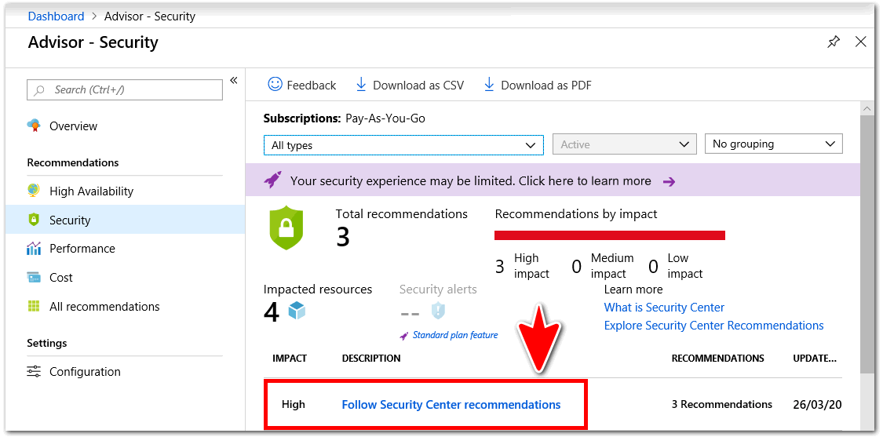
2. *Select a recommendation from the list for more information. The following example shows how to access informationabout applying disk encryption to VMs. Explore the other recommendations to learn about Azure Advisor.*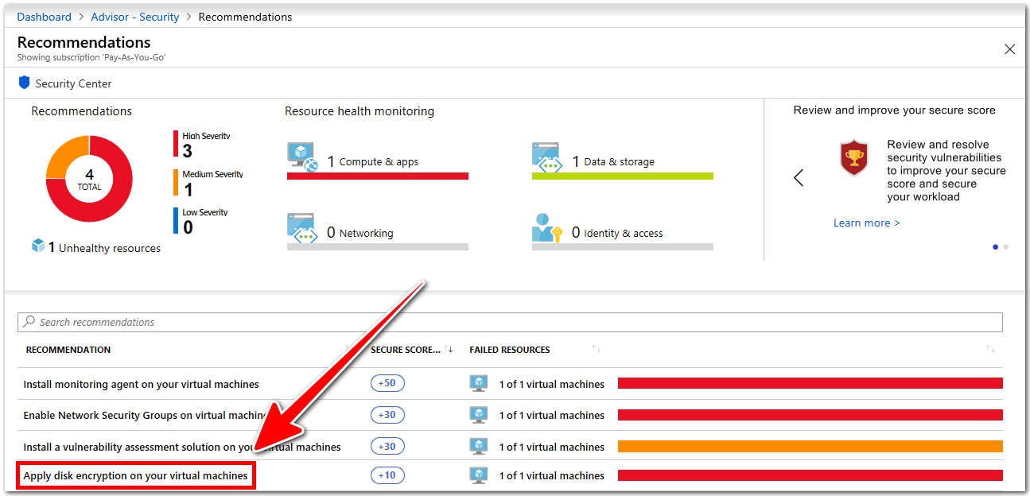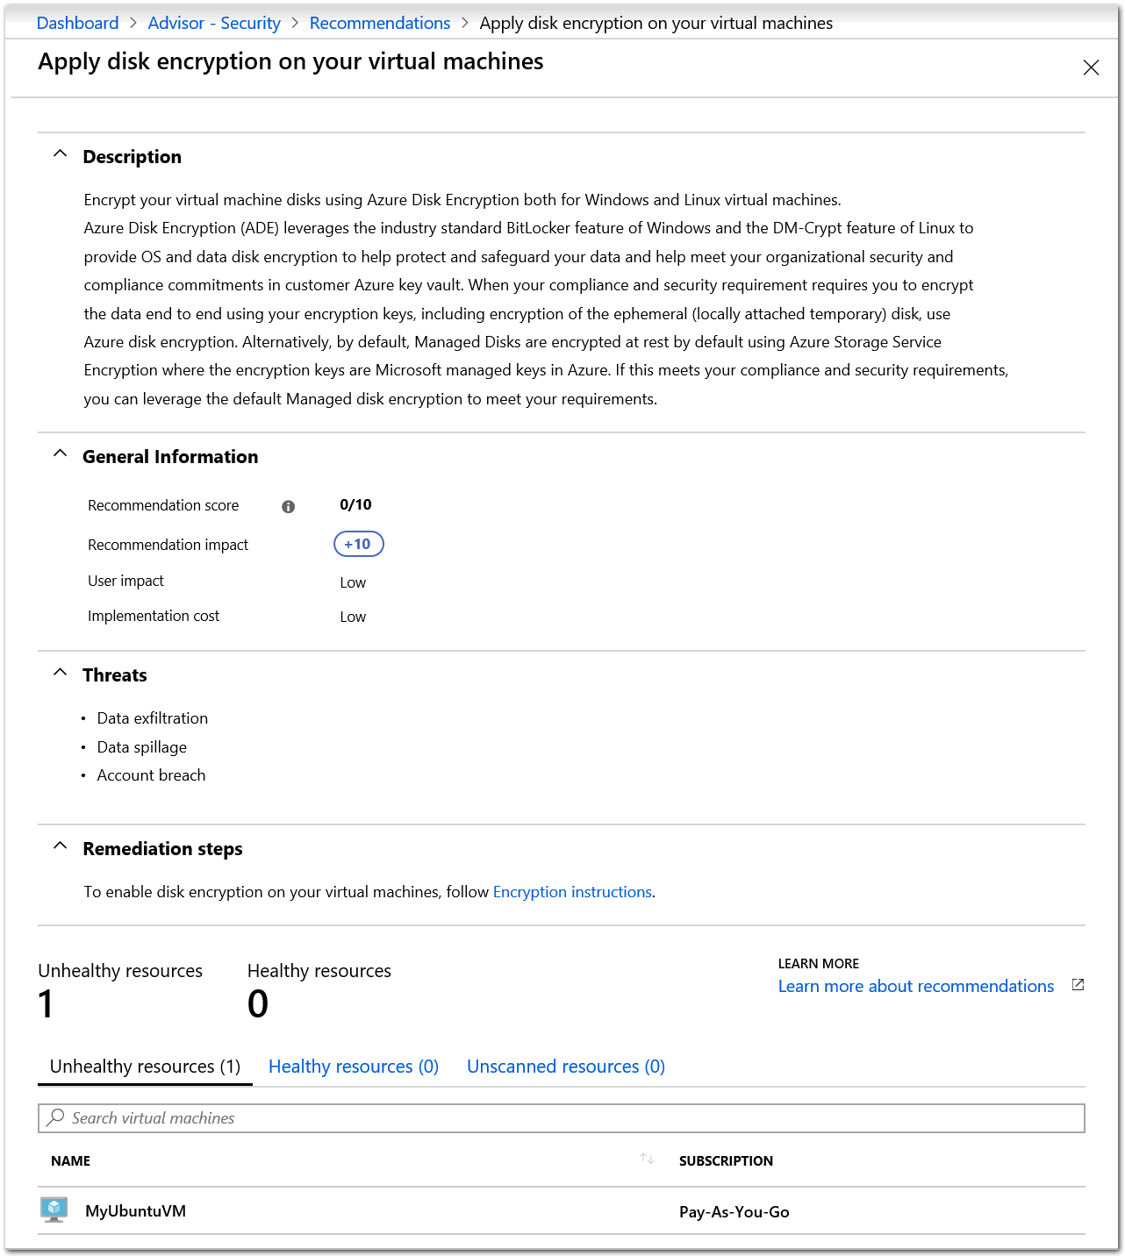
3. *To download an Azure Advisor recommendations report, return to the****Azure Advisor Overview****. Select****Downloadrecommendations****as PDF or CSV, and save the report file.*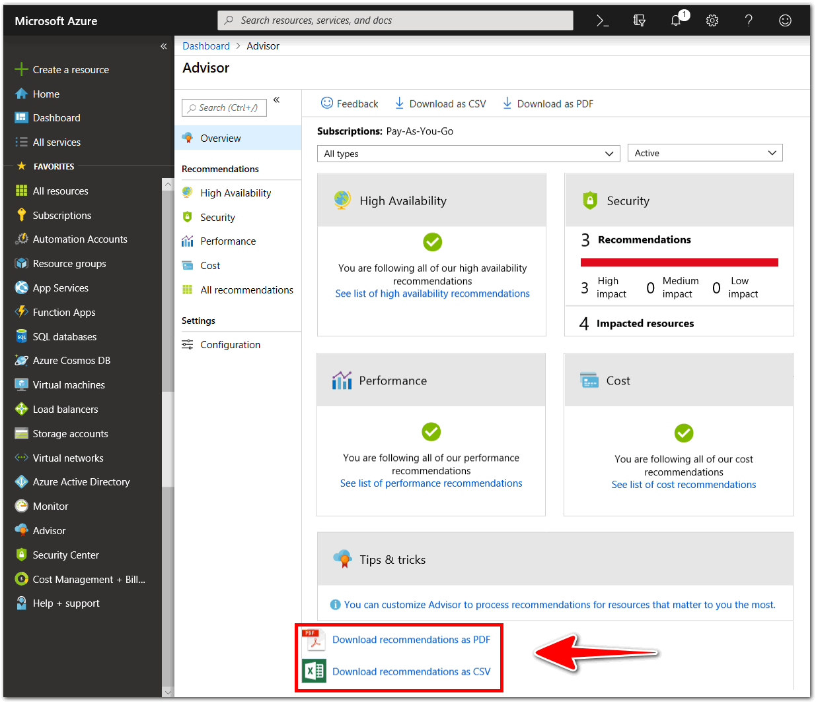

*Congratulations! You created and saved a personalized recommendations report with Azure Advisor.*

***Note****: Remember to remove any newly created Azure resources that you no longer use. Removing unused resources ensures youwill not incur unexpected costs. Remove unused resources by deleting the Resource Group that the unused resources belong to.*

### *Module 2 Summary*

*In this module you've learned about core Microsoft Azure architectural components, core Azure services and solutions, andvarious management tools that are available to manage and configure Azure.*

#### Core Azure architectural components

*In this lesson we learned about how Azure datacenters and services are located and organized in regions and geographies. Wealso learned how availability is achieved using availability zones and availability sets. We gained an understanding of how toautomate deployments and configuration of resources and services using declarative JSON templates that utilize the AzureResource Manager layer to create and configure resources. And finally, we learned how to use resource groups for managingresources in Azure.*

#### Core Azure services and products

*In this lesson we learned about compute services, and the use of virtual machines and containers. We gained an understandingof some of the services that make up the compute service such as Azure VMs, VM scale sets, app services and functions, AzureContainer Instances, and Azure Kubernetes Service. We also learned about networking services such as Virtual Network, AzureLoad Balancer, VPN Gateway, Application Gateway, and Azure Content Delivery Network.*

#### Azure solutions

*In this lesson we learned about solutions such as IoT, and services that form part of the service offering such as Azure IoT Huband Microsoft IoT Central. We discussed big data analytics services such as Azure SQL Data Warehouse, HDInsight, and AzureData Lake Analytics. We also learned about AI and how it utilizes machine learning services such as Azure Machine Learningand Azure Machine Learning Studio. We also learned about serverless computing services such as Azure Functions, AzureLogic Apps, and Azure Event Grid. Finally we learned about DevOps services such as Azure DevOps and Azure DevTest Labs.*

#### Azure management tools

*In this lesson we learned about the management tools available for managing and configuring Azure, such as Azure Portal,Azure PowerShell, Azure CLI, and Azure Cloud Shell. It also includes Azure Advisor, which provides recommendations on highavailability, security, performance, and cost.*

***Azure Firewall***

*A Firewall is a service that grants server access based on the originating IP address of each request. You create firewall rulesthat specify ranges of IP addresses. Only clients from these granted IP addresses will be allowed to access the server. Firewallrules, generally speaking, also include specific network protocol and port information.*

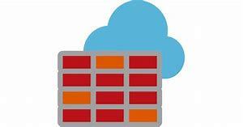

*Azure Firewall is a managed, cloud-based, network security service that protects your Azure Virtual Network resources. It is afully stateful firewall as a service with built-in high availability and unrestricted cloud scalability.*

*You can create, enforce, and log, application and network connectivity policies across subscriptions, and virtual networks,centrally. Azure Firewall uses a static public IP address for your virtual network resources, which allows outside firewalls toidentify traffic originating from your virtual network. The service is fully integrated with Azure Monitor for logging andanalytics.*

*Azure Firewall provides many features, including:*

* *Built-in high availability.*
* *Unrestricted cloud scalability.*
* *Inbound and outbound filtering rules.*
* *Azure Monitor logging.*

***Common Usage Scenarios***

*You typically deploy Azure Firewall on a central virtual network to control general network access. With Azure Firewall youcan configure:*

* *Application rules that define fully qualified domain names (FQDNs) that can be accessed from a subnet.*
* *Network rules that define source address, protocol, destination port, and destination address.*

*Azure Application Gateway also provides a firewall, called the Web Application Firewall (WAF). However, WAF is different toAzure Firewall. WAF provides centralized, inbound protection for your web applications against common exploits andvulnerabilities. While in contrast, Azure Firewall provides outbound, network-level protection for all ports and protocols, andapplication-level protection for outbound HTTP/S. In addition, Azure Firewall provides inbound protection for non-HTTP/Sprotocols. Examples of non-HTTP/S protocols include: Remote Desktop Protocol (RDP), Secure Shell (SSH), and File TransferProtocol (FTP). Azure Firewall's extended functionality make it suitable for different uses.*

***Note****: For more details, see the*[*Azure Firewall*](https://azure.microsoft.com/en-us/services/azure-firewall/)*page.*

### *Walkthrough-Implement an Azure Firewall using Azure Portal*

*In this walkthrough task we will create two virtual machines, one which will simulate running a workload, and which we willisolate, so it is running in a separated, secure network, and another which will act as a jump server, which we will use toconnect to our workload server. We will also create an Azure Firewall through which all traffic from our workload server willbe routed. We will create rules in Azure Firewall to allow access to a particular website to verify Firewall functionality. From anetwork architecture perspective, we will create a single Virtual Network (VNET) which will contain three subnets. The threesubnets will be*

* ***AzureFirewallSubnet****: Contains Azure Firewall and all workload server traffic will be routed through Azure Firewall.*
* ***Workload-SN****: Contains the Workload server i.e. a server where a production application would run. We create a defaultroute so that this subnet's network traffic is configured to go through the firewall. The workload server will not have apublicly accessible connection available to it and will only be accessible via a Jump server(Jump box). We will configureAzure Firewall to allow the workload server to access DNS servers over port 53 to allow it access web sites on theinternet.*
* ***Jump-SN****: Contains a Jump server which has a public IP address that you can connect to using Remote Desktop. Fromthere, you can then connect to (using another Remote Desktop) the workload server.*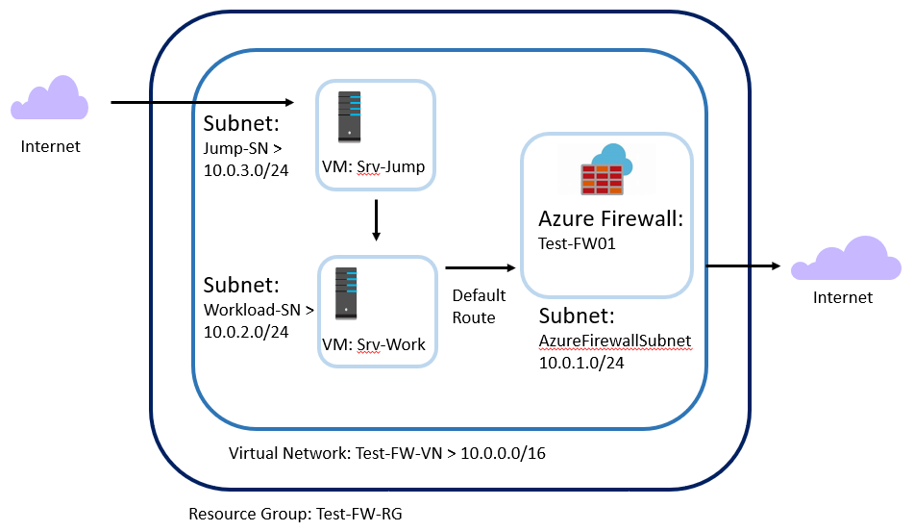***Note****: For production deployments, a*[*hub and spoke model*](https://docs.microsoft.com/en-us/azure/architecture/reference-architectures/hybrid-networking/hub-spoke)*is recommended, where the firewall is in its own VNET, andworkload servers are in peered VNETs in the same region with one or more subnets.You can complete this walkthroughtask by completing the steps outlined below, or you can simply read through them, depending on your available time.*

#### Prerequisites

* *You require need an Azure subscription to perform these steps. If you don't have one you can create one by following thesteps outlined on the*[*Create your Azure free account today*](https://azure.microsoft.com/en-us/free/?ref=microsoft.com&utm_source=microsoft.com&utm_medium=docs&utm_campaign=visualstudio)*webpage.*

#### Steps

##### *Create Resource group*

1. *Sign in to the Azure portal at*[*https://portal.azure.com*](https://portal.azure.com/)
2. *On the Azure portal home page, click****Resource groups****>****Add****and use the following details and click****Review and Create****and then****Create****.*
   * ***Subscription****: < select your own subscription >*
   * ***Resource group****: Test-FW-RG*
   * ***Region****: < select a Datacenter location nearest to you. Note: All subsequent resources that you create must be in thesame location. >*

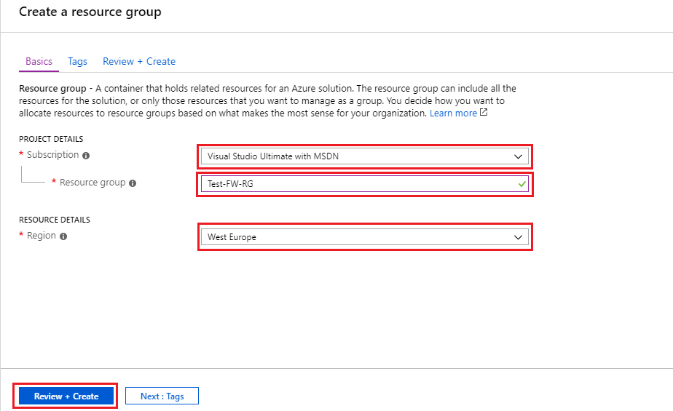

##### *Create a VNET*

1. *From the Azure portal home page, click****All services****>****Networking****>****Virtual networks****.*
2. *Click****Add****and use the following details, leaving any other values as their default an click****Create****when finished*
   * ***Name****: Test-FW-VN*
   * ***Address space****: 10.0.0.0/16*
   * ***Subscription****: < select your subscription >*
   * ***Resource group****: < select resource group created earlier i.e. Test-FW-RG >*
   * ***Location****: < select the same location that you used previously >*
   * ***Subnet****>*
     + ***Name****: AzureFirewallSubnet (The firewall will be in this subnet, and the subnet name must beAzureFirewallSubnet).*
     + ***Address range****: 10.0.1.0/24*

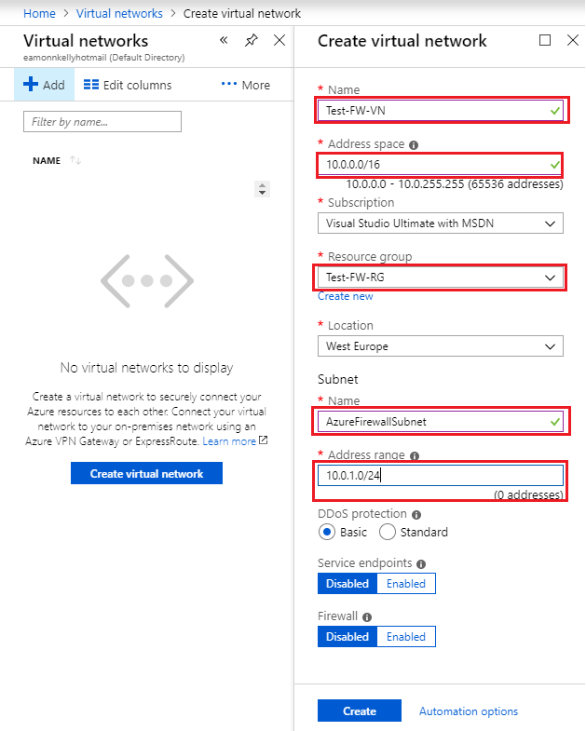

##### *Create additional subnets*

*Next we will create some additional subnets, into which we will subsequently place two virtual machines.*

1. *On the Azure portal home page, click****Resource groups****>****Test-FW-RG****.*
2. *Click the****Test-FW-VN****virtual network.*
3. *Click****Subnets****>****+ Subnet****and use the following details, leaving the remaining items at their default values and click****OK****when completed*
   * ***Name****: Workload-SN*
   * ***Address range****: 10.0.2.0/24*

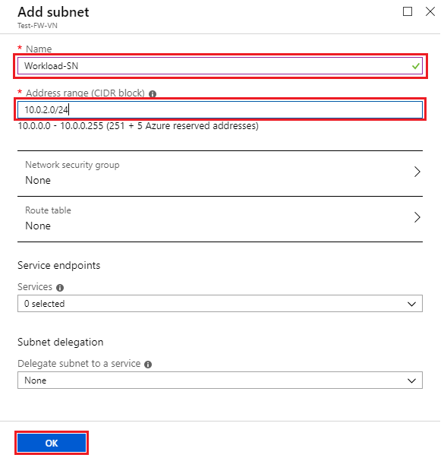

1. *Create another subnet by repeating steps 1-3 above, using the values*
   * ***Name****: Jump-SN*
   * ***Address range****: 10.0.3.0/24*

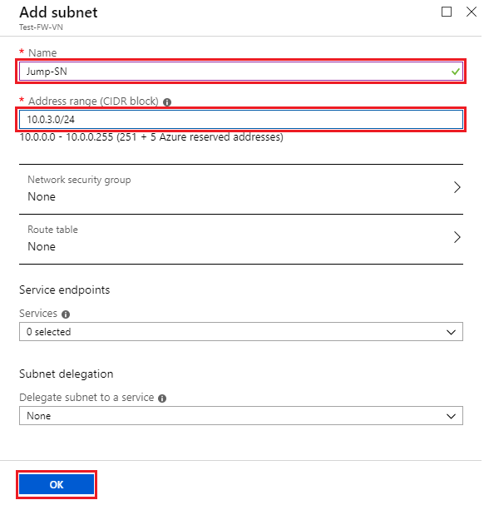

##### *Create virtual machines to act as a Jump box and workload server*

*Now we will create two virtual machines and place them in the two additional subnets created in the previous section, one forthe Jump-SN subnet, and one for the Workload-SN subnet.*

1. *On the Azure portal, click****Create a resource****.*
2. *Select****Windows Server 2016 Datacenter****in the Featured list.*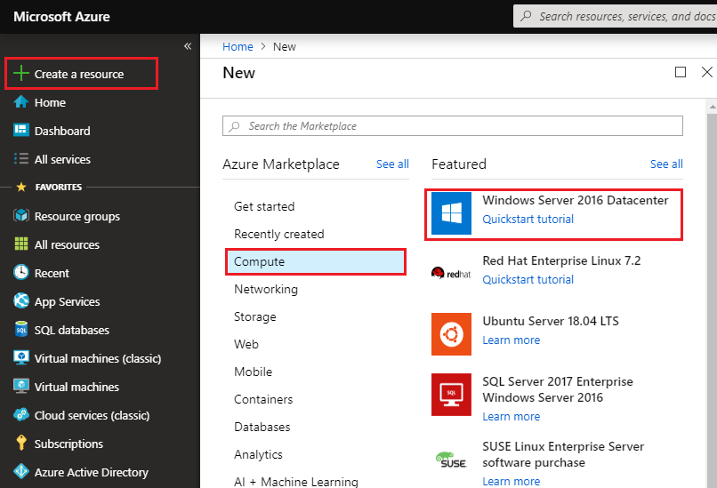
3. *Enter these values for the virtual machine, accepting the default values for items not listed below. When finished click****Review + Create****, then click****Create***

* ***Basics***
  + ***Subscription****: < select your subscription >*
  + ***Resource group****: Test-FW-RG < the resource group you created earlier >*
  + ***Virtual machine name****: Srv-Jump*
  + ***Region****: < The region you selected earlier >*
  + ***Size****: Select****Change size****then choose****DS2_v2****(The default value is DS1_v2, however this is running a bit slow for ourpurposes, so we will increase the Vm size)*
  + ***Username****: azureuser*
  + ***Password****: Password0134!*
  + ***Public inbound ports****: RDP (3389)*
* ***Networking***
  + ***Virtual Network****: Test-FW-VN*
  + ***Subnet****: Jump-SN*
  + ***Public IP****: click Create new then type****Srv-Jump-PIP****for the public IP address name and click****OK****.*
* ***Management***
  + *Boot diagnostics: Off*

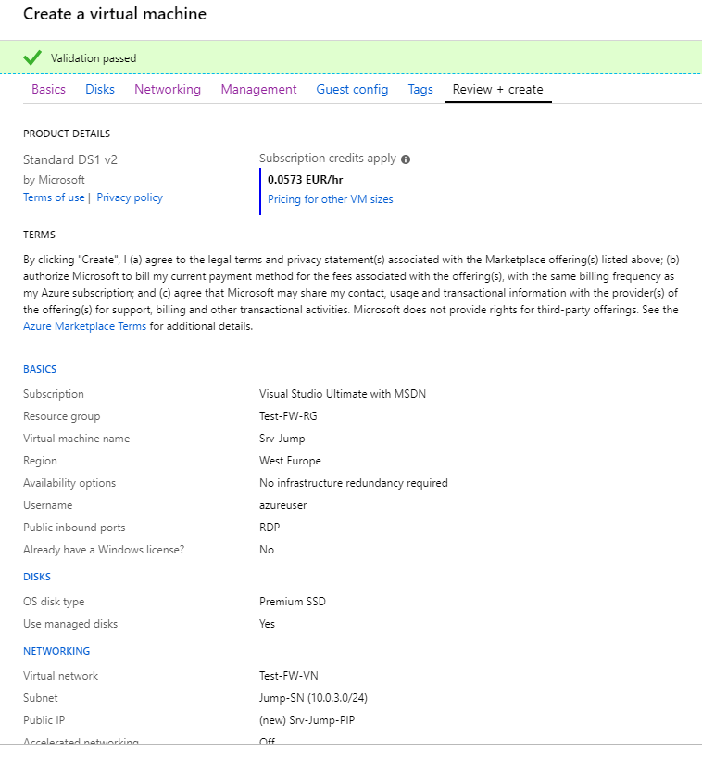

1. *While the virtual machine is being created, repeat steps 1-3 above to create another virtual machine with the followingsettings:*

* ***Basics***
  + ***Subscription****: < select your subscription >*
  + ***Resource group****: Test-FW-RG < the resource group you created earlier >*
  + ***Virtual machine name****: Srv-Work*
  + ***Region****: < The region you selected earlier >*
  + ***Size****: Select****Change size****then choose****DS2_v2****(The default value is DS1_v2, however this is running a bit slow for ourpurposes, so we will increase the Vm size)*
  + ***Username****: azureuser*
  + ***Password****: Password0134!*
  + ***Public inbound ports****: None*
* ***Networking***
  + ***Virtual Network****: Test-FW-VN*
  + ***Subnet****: Workload-SN*
  + ***Public IP****: None*
* ***Management***
  + ***Boot diagnostics****: Off*

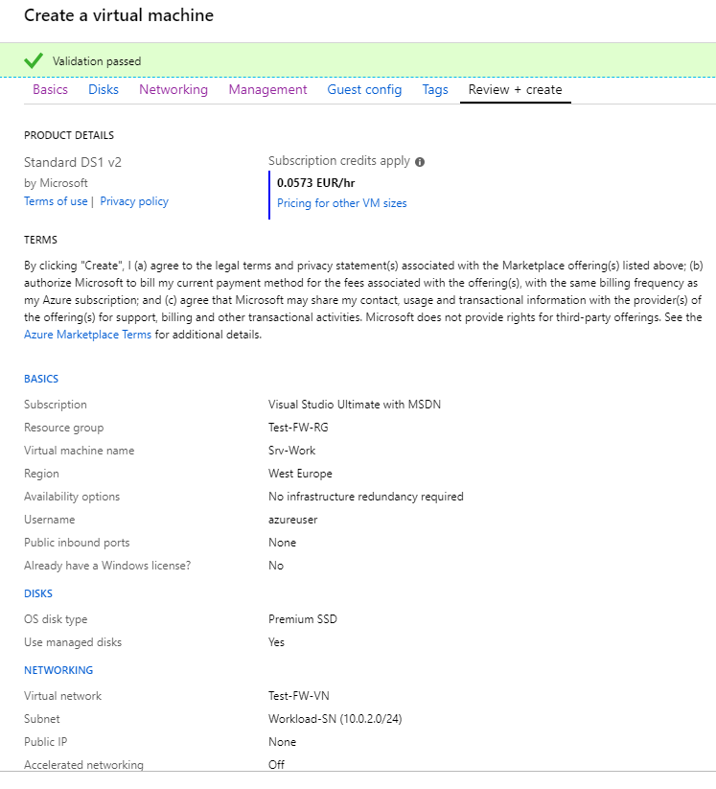

##### *Deploy the Firewall into the VNET*

*This will take approx. 5 mins to configure and deploy*

1. *From the portal home page, click****Create a resource****and in the****New****pane type****Firewall****, then click****Create***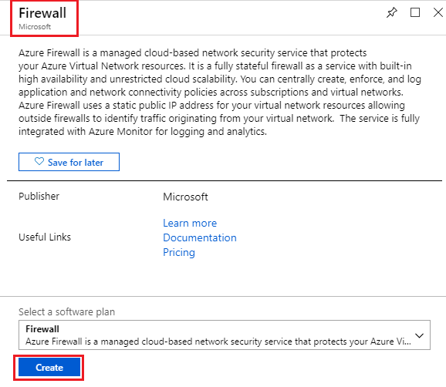
2. *On the****Create a Firewall****page, use the following table to configure the firewall, when finished click****Review + create****then****Create***
   * ***Subscription:****< your Azure subscription >*
   * ***Resource group****: Test-FW-RG < the resource group you created earlier >*
   * ***Name****: Test-FW01*
   * ***Region****: < Select the same location that you used previously >*
   * ***Choose a virtual network****: Test-FW-VN < the VNET you created earlier >*
   * ***Public IP address****: < select****Create new****radio button >*
   * ***Public IP address****: < accept the default value >*
   * ***Public IP address SKU****: Standard*

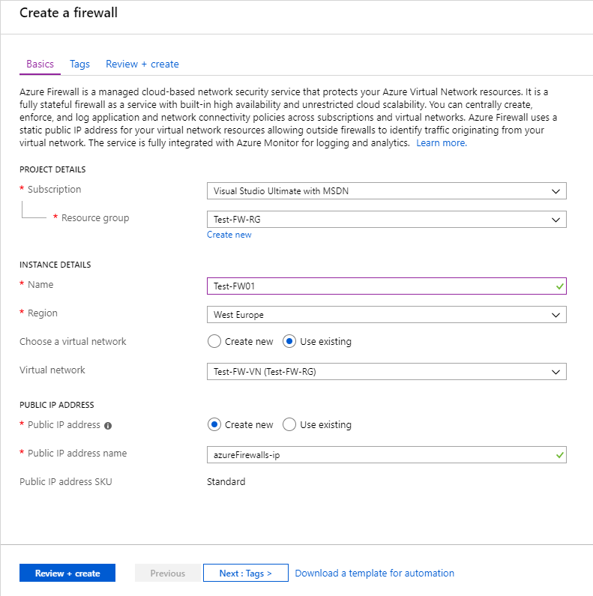

1. *After deployment completes, go to the****Test-FW-RG****resource group, and click the****Test-FW01****firewall.*
2. *Take note of the private IP address. You will use it later when you create the default route.*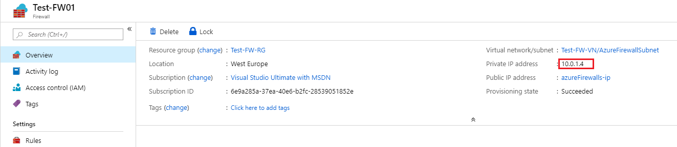

##### *Create a default route for our workload server to take through the Azure Firewall*

*For the****Workload-SN****subnet, configure the outbound default route to go through the firewall.*

1. *From the Azure portal home page, click****All services****. Under****Networking****, click****Route tables****.*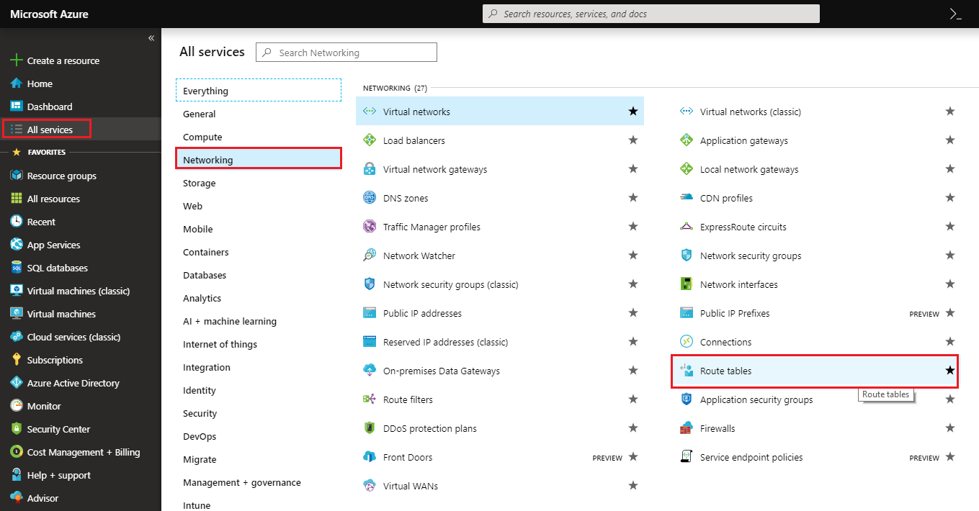
2. *In the Route tables pane click****+ Add****and enter the following details and when finished click****Create***
   * ***Name****: Firewall-route*
   * ***Subscription****: < select your subscription >*
   * ***Resource group****: Test-FW-RG < the resource group you created earlier >*
   * ***Location****: < select the same location that you used previously >*

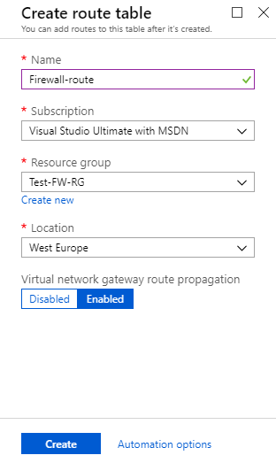

1. *When it is finished click****Refresh****, and then click the****Firewall-route****route table.*
2. *Click****Subnets****>****+ Associate****.*
3. *Click****Virtual network****>****Test-FW-VN****.*
4. *For****Subnet****, click****Workload-SN****. Make sure that you select****only****the****Workload-SN****subnet for this route, otherwise yourfirewall won't work correctly.*
5. *Click****OK****.*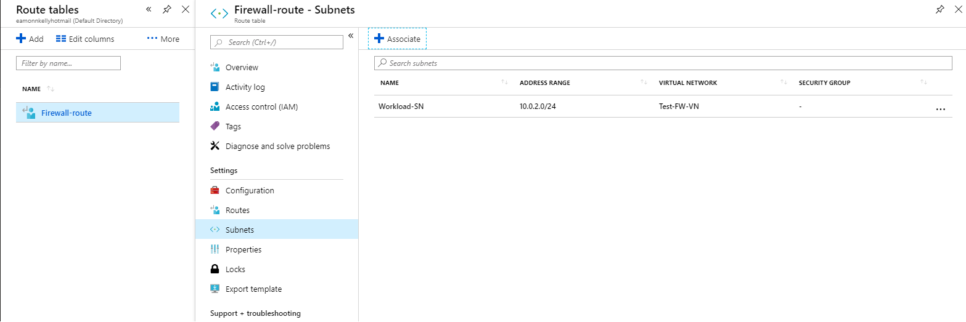
6. *Click****Routes****>****+ Add****and enter the following details and click****OK****when finished*
   * ***Route name****: WORKSRV-TO-FW-OUT*
   * ***Address prefix****: 0.0.0.0/0*
   * ***Next hop type****: Virtual appliance. (Azure Firewall is actually a managed service, but virtual appliance works in thissituation.)*
   * ***Next hop address****< enter the private IP address for the firewall that you noted previously >*

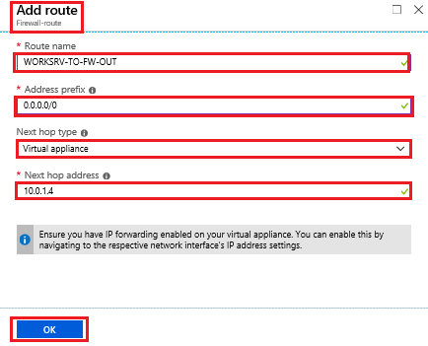

##### *Configure an application rule in Azure Firewall*

*Now we will create an application rule that allows outbound access to www.microsoft.com*

1. *Open the****Test-FW-RG****, and click the****Test-FW01****firewall.*
2. *On the****Test-FW01****page, under****Settings****, click****Rules****.*
3. *Click the****Application rule collection****tab.*
4. *Click****+ Add application rule collection****and enter the following values, then click****Add****when finished*
   * ***Name****: App-Coll01*
   * ***Priority****: 200*
   * ***Action****: Allow*
   * ***Rules***
     + ***Target FQDNs***
       - ***NAME****: AllowWebsite*
       - ***SOURCE ADDRESS****: 10.0.2.0/24*
       - ***PROTOCOL:PORT****: http, https*
       - ***TARGET FQDNS****: www.microsoft.com (You can specify part of all or a URL, including wild characters, orjust a single wild character to indicate all internet sites )*

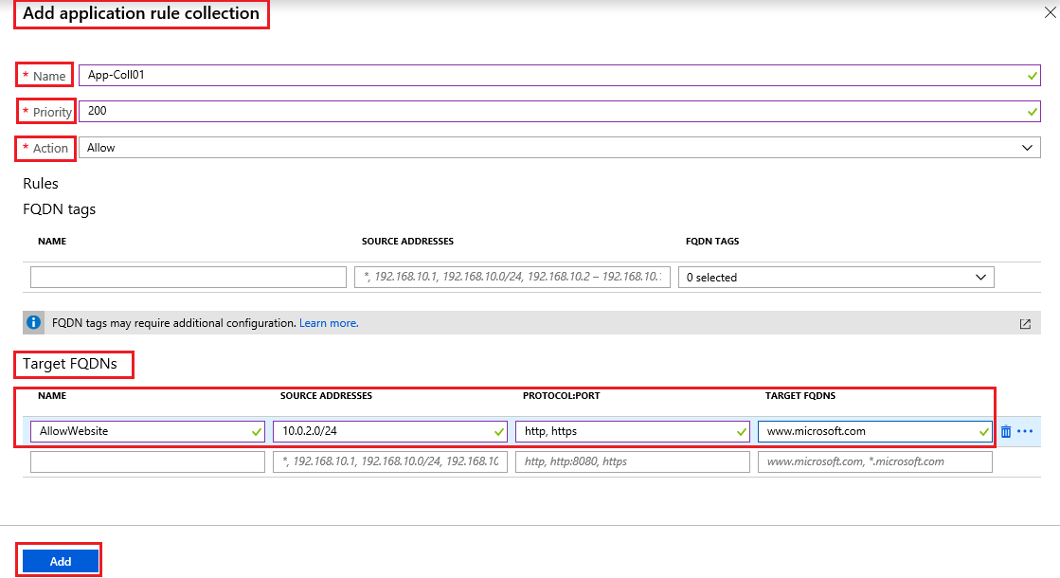***Note****: Azure Firewall includes a built-in rule collection for infrastructure FQDNs that are allowed by default. TheseFQDNs are specific for the platform and can't be used for other purposes. For more information, see*[*InfrastructureFQDNs*](https://docs.microsoft.com/en-us/azure/firewall/infrastructure-fqdns)*. You can also use*[*FQDN tags*](https://docs.microsoft.com/en-us/azure/firewall/fqdn-tags)*to represent a group of fully qualified domain names (FQDNs) associated with well-known Microsoft services, such as Windows Update, Azure Backup etc.*

##### *Configure a network rule*

*Now we will create a network rule that allows outbound access to two IP addresses over port 53, to allow our workload serveraccess DNS servers.*

1. *Open the****Test-FW-RG****, and click the****Test-FW01****firewall.*
2. *On the****Test-FW01****page, under****Settings****, click****Rules****.*
3. *Click the****Network rule collection****tab.*
4. *Click****+ Add network rule collection****and enter the following details, when finished click****Add***
   * ***Name****: Net-Coll01*
   * ***Priority****: 200*
   * ***Action****: Allow*
   * ***Rules****:*
     + ***IP Addresses****:*
       - ***NAME****: AllowDNS*
       - ***PROTOCOL****: UDP*
       - ***SOURCE ADDRESSES****: 10.0.2.0/24*
       - ***DESTINATION ADDRESSES****: 209.244.0.3,209.244.0.4*
       - ***DESTINATION PORTS****: 53*

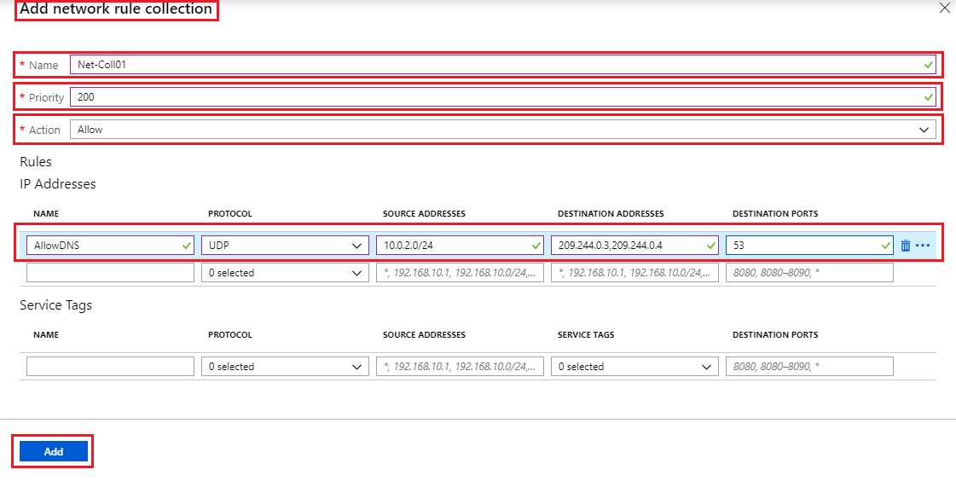

##### *Change the primary and secondary DNS address for the Srv-Work network interface*

*For testing purposes in this tutorial, you configure the primary and secondary DNS addresses. This isn't a general AzureFirewall requirement.*

1. *From the Azure portal, open the****Test-FW-RG****resource group.*
2. *Click the****network interface****for the****Srv-Work****virtual machine, it should be named something like Srv-Work-xyz.*
3. *Under****Settings****, click****DNS servers****.*
4. *Under****DNS servers****, click****Custom****and add the following details and click****Save****when finished.*
   * ***Box 1 - Add DNS Server****: 209.244.0.3*
   * ***Box 2 - Add DNS Server****: 209.244.0.4*

*Note: Updating the DNS records for the Network interface may automatically restart the virtual machine to which it isattached, if so you should see a message indicating such. Also the IP Addresses we are adding here are pre-existingpublicly accessible DNS Server addresses. When our virtual machine looks for an external address it will refer to theseDNS servers for the address details.*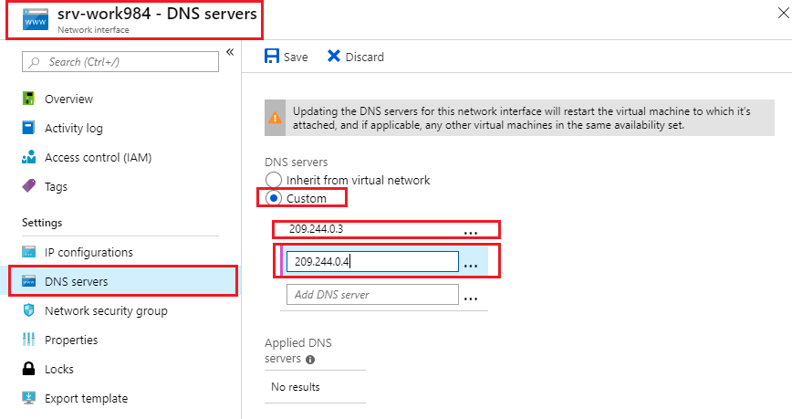

1. *Go to the Srv-Work virtual machine and ensure it has a status of running, if it is de-allocated click****Start****, or if it has not re-started click****Restart****. If you do not restart the virtual machine, you may have difficulty signing into the virtual machinelater.*

##### *Test the firewall*

*Now test the firewall to confirm that it works as expected.*

1. *From the Azure portal, review the network settings for the****Srv-Work****virtual machine and note the private IP address.*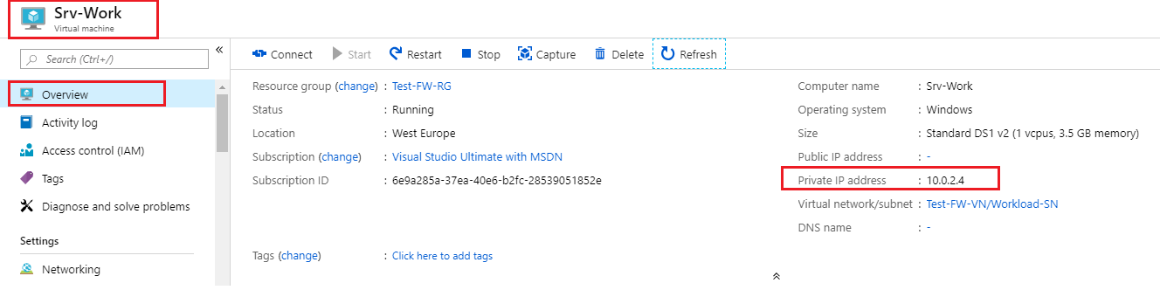
2. *In the Azure Portal go to the****Srv-Jump****virtual machine and click****Connect****, followed by****Download RDP File****to open anRDP session to the****SRV-Jump****virtual machine, using the credentials you specified earlier when creating the VM.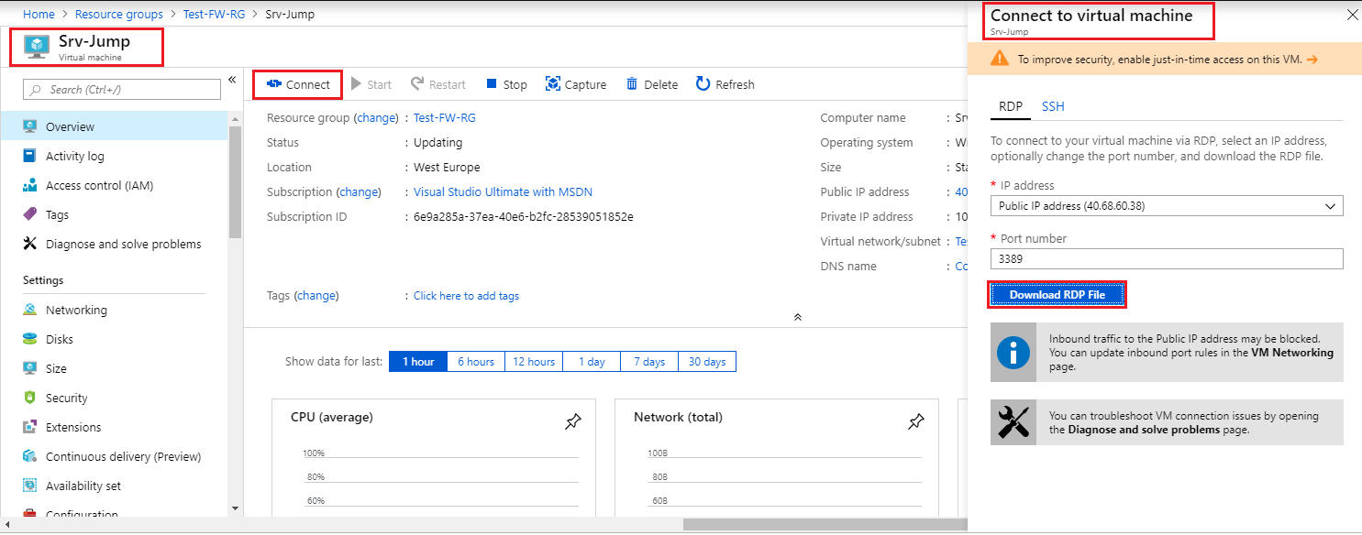If you encounter any issues connecting to the virtual machine restart it.*
3. *From within the****Srv-Jump****virtual machine, click on the****Start****button, to open the start menu, then type****Remote****and clickon the resultant****Remote Desktop Connection****desktop app to open it. In the****Remote Desktop Connection****dialogue, enterthe private IP address that you noted earlier for the****Srv-Work****VM, then click****Connect****to open a remote desktopconnection to the****Srv-Work****virtual machine. Accepting the prompts as encountered and entering the user name andpassword you specified earlier when creating the virtual machine i.e.****.\azureuser****and****Password0134!***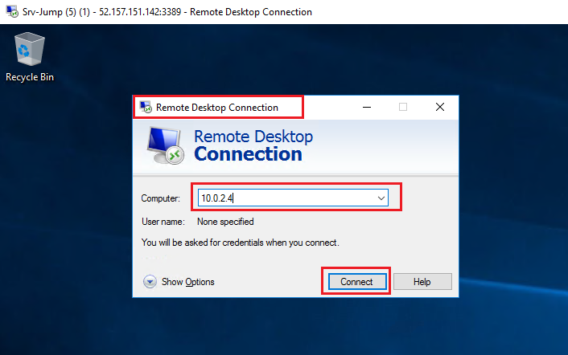
4. *Once logged into the****SRV-Work****virtual machine, allow****Server Manager****to open, which it will do automatically afterlogging in, then go to****Local server****and turn off****IE Enhanced Security Configuration****by clicking the****On****setting, and inthe****Internet Explorer Enhanced Configuration****dialogue select****Off****for administrators and users and then clicking****OK****.The setting will then change to****Off****in****Server Manager****.Note: In production environments you would not do this. This isdone to reduce and prevent pop-ups in our test scenario. In a production scenario you would probably use a workloadserver with no GUI environment or browser applications present.*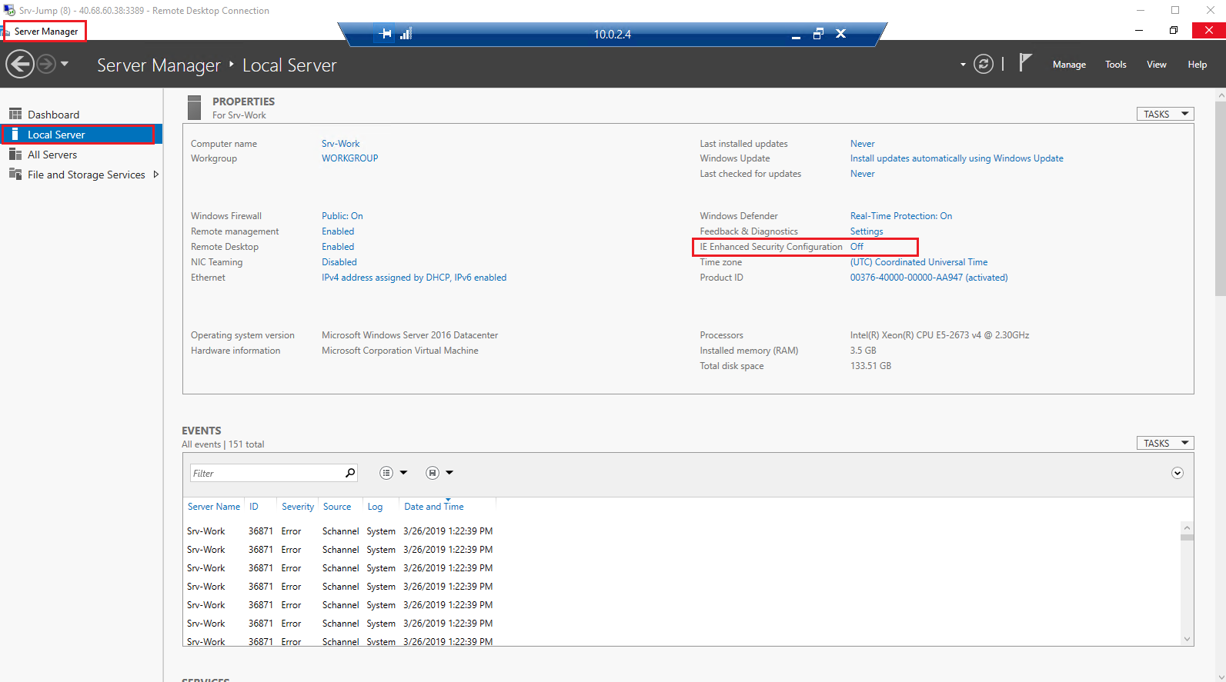
5. *Open****Internet Explorer****, accept the default or recommended settings, in any prompts you receive, and then browse tohttps://www.microsoft.com*
6. *Click****OK****>****Close****on the security alerts that may pop-up.*
7. *You should see the Microsoft.com home page.*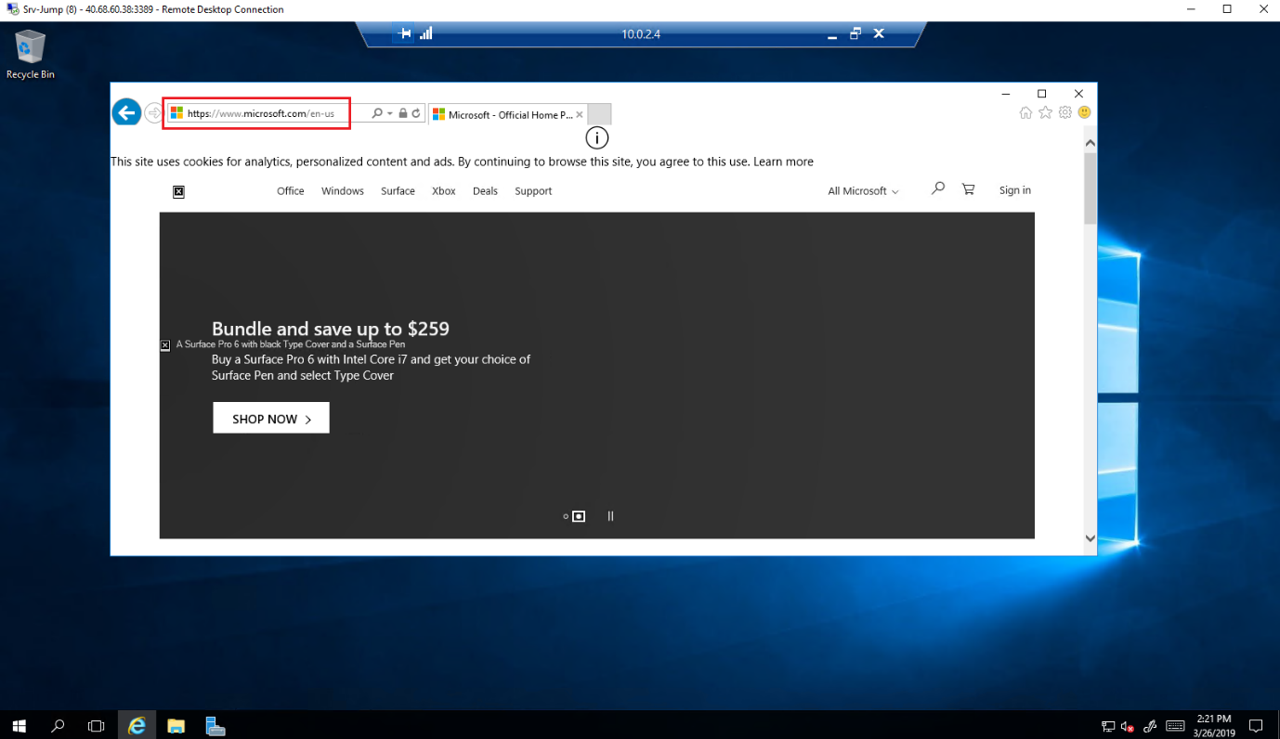
8. *Now browse to http://www.azure.com/. You should be blocked by the firewall and receive a message similar tothat displayed in the screenshot below.*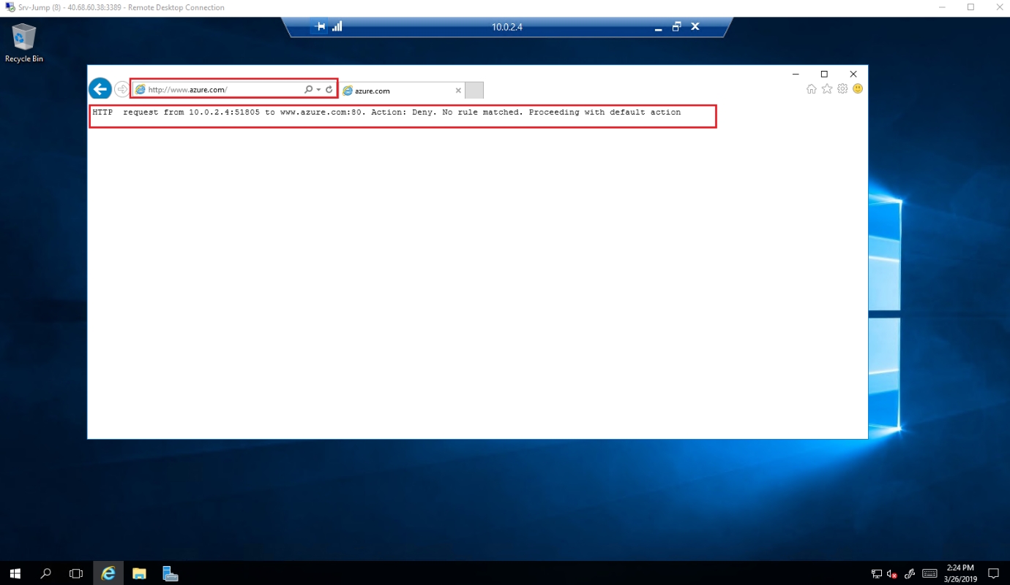***Note****: If you do not receive the message as per the screenshot, this could be due to re-directs being used to account forchanges to the site over time. You should try a non-Microsoft URL.*

*Congratulations! You have created two virtual machines, one which represented a virtual machine running a workload inAzure, and which was isolated by running it in a separate network, and another virtual machine which acted as a jump server,which was used to connect to the workload server. You configured the workload virtual machine network interface to allow it toresolve DNS names using the configured external DNS server and you created and configured Azure Firewall through which alltraffic from the workload server was routed. You also created rules in Azure Firewall to allow access to a particular websiteand then verified Azure Firewall functionality by ensuring other non-specified websites were not accessible.*

***Note****: Remember to delete the resources you have just deployed if you are no longer using them to ensure you do not incur costsfor running resources. You can delete all deployed resources by deleting the resource group in which they all reside.*

### *Azure DDoS Protection*

*Distributed Denial of Service (DDoS) attacks attempt to overwhelm and exhaust an application’s resources, making theapplication slow or unresponsive to legitimate users. DDoS attacks can be targeted at any endpoint that is publicly reachablethrough the internet. Thus, any resource exposed to the internet, such as a website, is potentially at risk from a DDoS attack.*

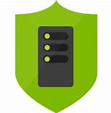

*When you combine Azure DDoS Protection with application design best practices, you help provide defense against DDoSattacks. DDoS Protection leverages the scale and elasticity of Microsoft’s global network to bring DDoS mitigation capacity toevery Azure region. The Azure DDoS Protection service protects your Azure applications by scrubbing traffic at the Azurenetwork edge before it can impact your service's availability.*

##### *Azure DDoS protection service tiers*

*Azure DDoS Protection provides the following service tiers:*

* *Basic. The Basic service tier is automatically enabled as part of the Azure platform. Always-on traffic monitoring andreal-time mitigation of common network-level attacks provide the same defenses that Microsoft’s online services use.Azure’s global network is used to distribute and mitigate attack traffic across regions.*
* *Standard. The Standard service tier provides additional mitigation capabilities that are tuned specifically to MicrosoftAzure Virtual Network resources. DDoS Protection Standard is simple to enable and requires no application changes.Protection policies are tuned through dedicated traffic monitoring and machine learning algorithms. Policies are appliedto public IP addresses which are associated with resources deployed in virtual networks, such as Azure Load Balancer andApplication Gateway.*

##### *DDoS standard protection*

*DDoS standard protection can mitigate the following types of attacks:*

* *Volumetric attacks. The attack's goal is to flood the network layer with a substantial amount of seemingly legitimatetraffic.*
* *Protocol attacks. These attacks render a target inaccessible, by exploiting a weakness in the layer 3 and layer 4 protocolstack.*
* *Resource (application) layer attacks. These attacks target web application packets to disrupt the transmission of databetween hosts.*

***Note****: You can read more about Azure DDoS Protection from the page*[*Azure DDoS Protection*](https://azure.microsoft.com/en-us/services/ddos-protection/)*.*

### *Network Security Groups (NSG)*

*Network Security Groups (NSGs) allow you to filter network traffic to and from Azure resources in an Azure virtual network. AnNSG can contain multiple inbound and outbound security rules that enable you to filter traffic to and from resources by sourceand destination IP address, port, and protocol.*



##### *Network security rule properties*

*A network security group can contain as many rules as you need, within Azure subscription limits. Each rule specifies thefollowing properties:*

| ***Property*** | ***Explanation*** |
| --- | --- |
| *Name* | *Unique name of the NSG.* |
| *Priority* | *A number between 100 and 4096. Rules are processed inpriority order, with lower numbers processed before highernumbers.* |
| *Source or Destination* | *Individual IP address or IP address range, service tag, orapplication security group.* |
| *Protocol* | *TCP, UDP, or Any.* |
| *Direction* | *Whether the rule applies to inbound or outbound traffic.* |
| *Port Range* | *An individual port or range of ports.* |
| *Action* | *Allow or Deny.* |

*When you create a network security group, Azure creates a series of default rules to provide a baseline level of security. Youcannot remove the default rules, but you can override them by creating new rules with higher priorities.*

***Note****: You can read more about NSGs on the*[*Security groups*](https://docs.microsoft.com/en-us/azure/virtual-network/security-overview#network-security-groups)*page.*

### *Application Security Groups (ASG)*

*Application security groups (ASGs) enable you to configure network security as a natural extension of an application'sstructure, allowing you to group virtual machines and define network security policies based on those groups.*



*This feature allows you to reuse your security policy at scale without manual maintenance of explicit IP addresses. Theplatform handles the complexity of explicit IP addresses and multiple rule sets, allowing you to focus on your business logic.*

*An ASG enables you to group servers with similar port filtering requirements, and group together servers with similarfunctions, such as web servers. In the below example we have ASGs defined for WebServers, AppServers and DbServers andgreen and red arrows indicating which network traffic paths are allowable and which are not.*

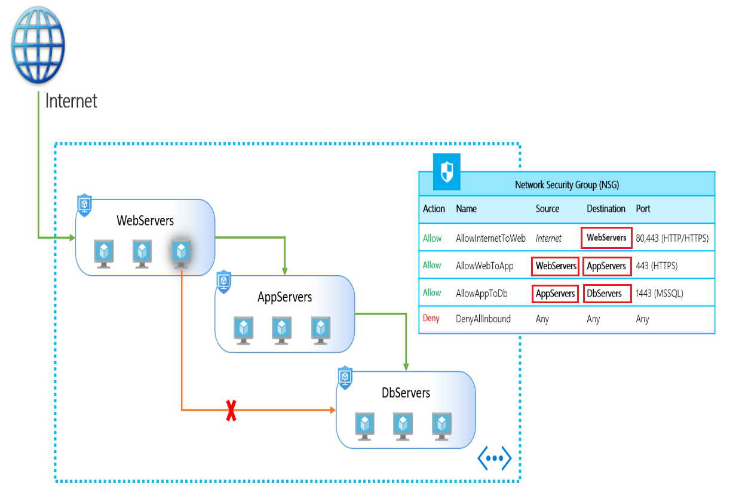

*In the below example, multiple applications are deployed into the same virtual network. Based on the security rules described,workloads are isolated from each other. If a VM from one of the applications is compromised, lateral exploration is limited,minimizing the potential impact of an attacker. In this example, let’s assume one of the web server VMs from application1 iscompromised, the rest of the application will continue to be protected, even access to critical workloads like database serverswill still be unreachable. This implementation provides multiple extra layers of security to your network, making this intrusionless harmful and easy to react on such events.*

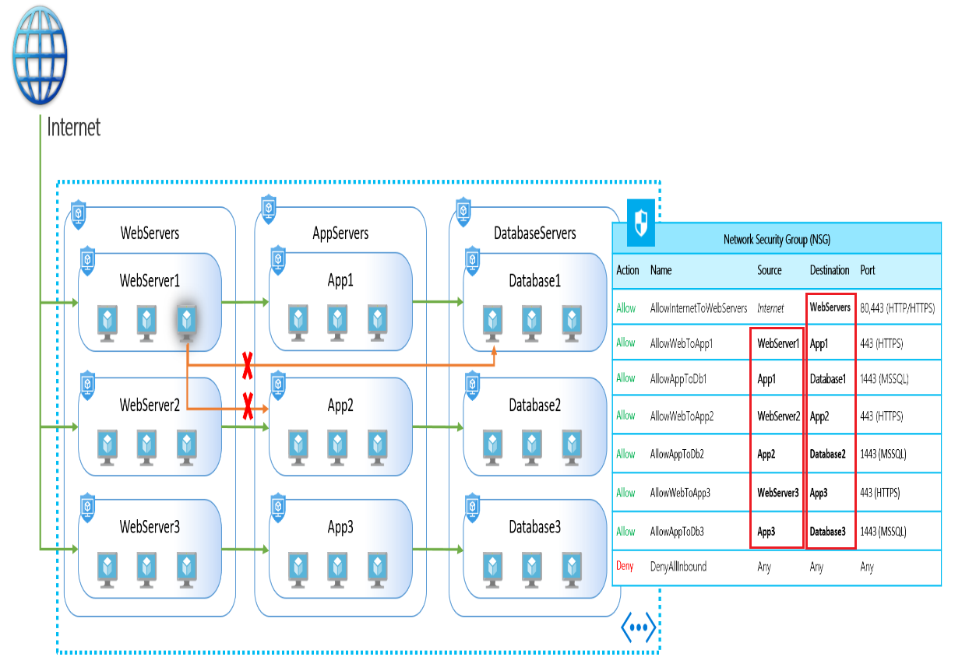

*ASGs help simplify how you can filter and control network traffic coming into your organization and how that network traffic isallowed to move. They allows you to isolate multiple workloads and provide additional levels of protection for your virtualnetwork in a more easily manageable way. See*[*Application security groups*](https://docs.microsoft.com/en-us/azure/virtual-network/security-overview#application-security-groups)*for more details.*

### *Walkthrough-Secure Network traffic using NSGs and ASGs*

*In this walkthrough task we will create a virtual network and subnet, we will create two application security groups, one formanagement servers and one for web servers, then create a Network Security group (NSG) and associate that NSG to thesubnet. We will then create two inbound network security rules, allow-rdp-all and allow-web-all traffic.*

*We will then create two virtual machines, one to represent a management server, and one to represent a web server, associatethose virtual machines with their respective application security groups, and then with the network security group (NSG). Wewill then test the network security rules we have created and applied. The relationship and configuration of the resources wewill create is presented in the graphic below.*

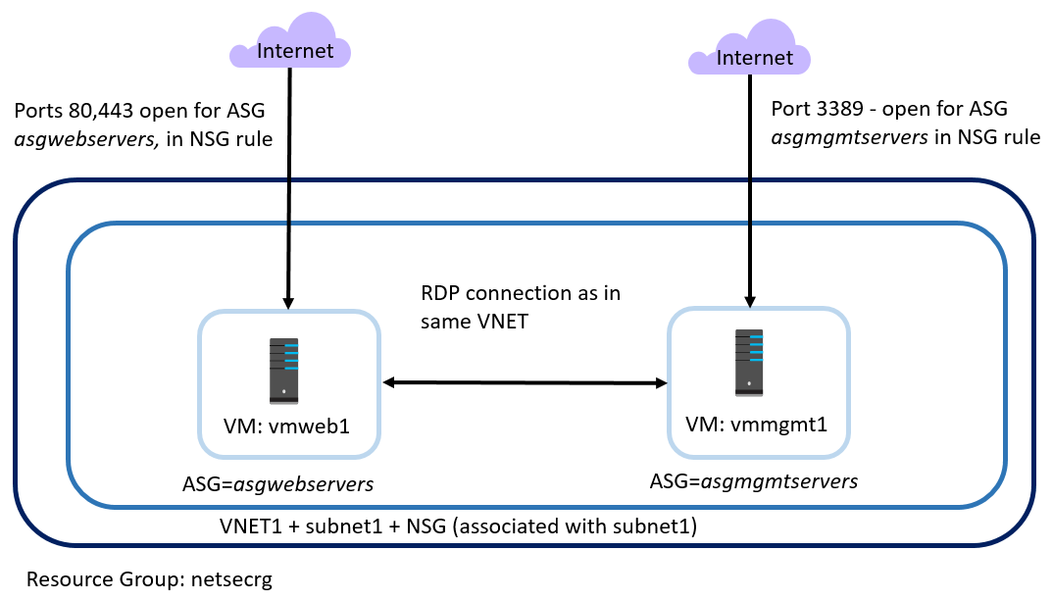

*You can complete this walkthrough task by completing the steps outlined below, or you can simply read through them,depending on your available time.*

#### Prerequisites

* *You require an Azure subscription to perform these steps. If you don't have one you can create one by following the stepsoutlined on the*[*Create your Azure free account today*](https://azure.microsoft.com/en-us/free/?ref=microsoft.com&utm_source=microsoft.com&utm_medium=docs&utm_campaign=visualstudio)*webpage.*

#### Steps

##### *Create a virtual network*

1. *Sign into the Azure Portal*
2. *Select****+ Create a resource****on the upper, left corner of the Azure portal, then select****Networking****, and then select****Virtualnetwork****.*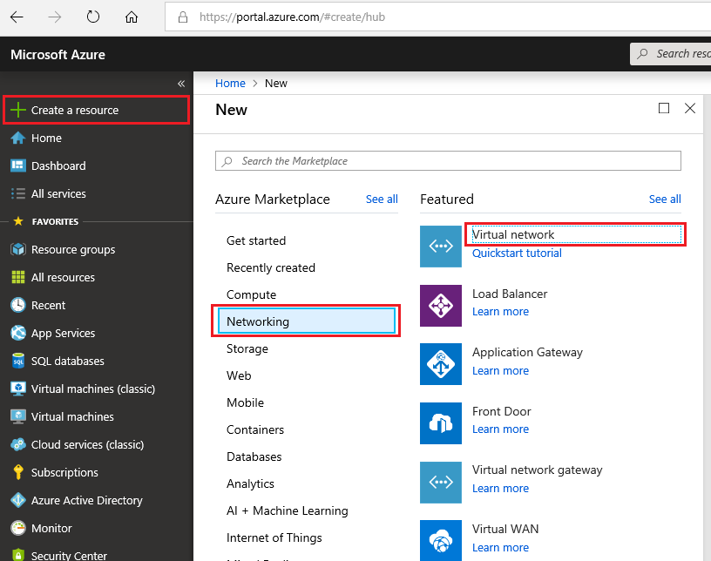
3. *Enter, or select, the following information, accept the defaults for the remaining settings, and then select****Create****:*
   * ***Name****: VNET1*
   * ***Address space****: 10.0.0.0/16*
   * ***Subscription****: < select your subscription >*
   * ***Resource group****: < Select Create new and enter****netsecrg****. >*
   * ***Location****: (US) East US (or a datacenter location near you)*
   * ***Subnet****:*
     + ***Name****: subnet1*
     + ***Address range****: 10.0.0.0/24*

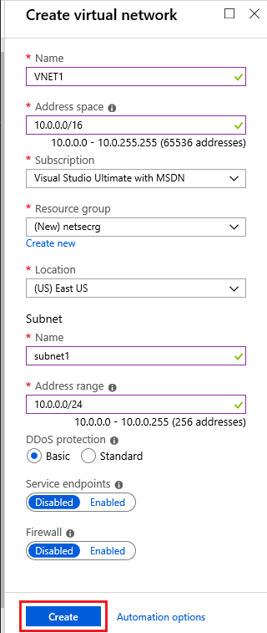

##### *Create two application security groups*

*An application security group enables you to group together servers with similar functions, such as web servers.*

1. *Select****+ Create a resource****on the upper, left corner of the Azure portal.*
2. *In the****Search the Marketplace****box, enter Application security group. When Application security group appears in thesearch results, select it, select Application security group again under Everything, and then select Create.*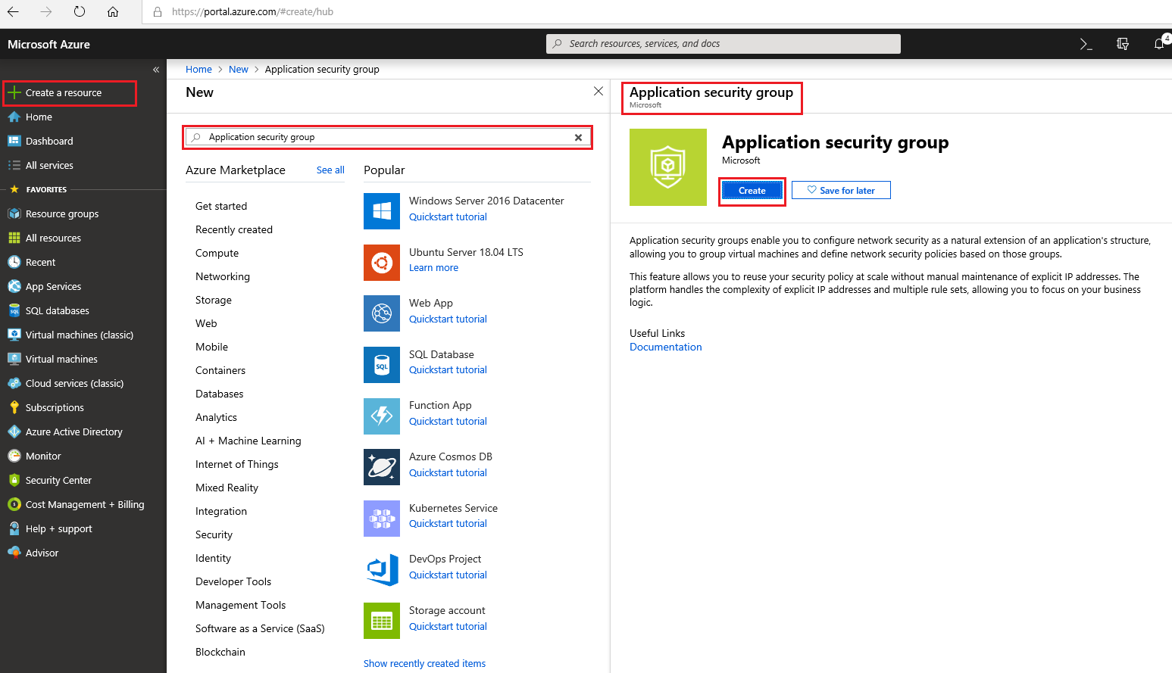
3. *Enter the following values then click****Review and Create****followed by****Create***
   * ***Subscription****: < select your subscription >*
   * ***Resource group****: < Select existing… and then select netsecrg which you created earlier. >*
   * ***Name****: asgwebservers*
   * ***Region****: (US) East US*

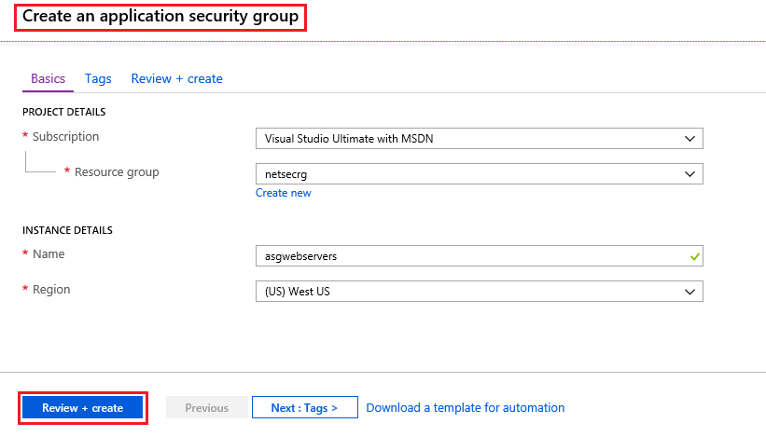

1. *Complete steps****1****to****3****again to create another Application security group, specifying the following values:*
   * ***Subscription****: < select your subscription >*
   * ***Resource group****: < Select existing… and then select netsecrg which you created earlier. >*
   * ***Name****: asgmgmtservers*
   * ***Region****: (US) East US*

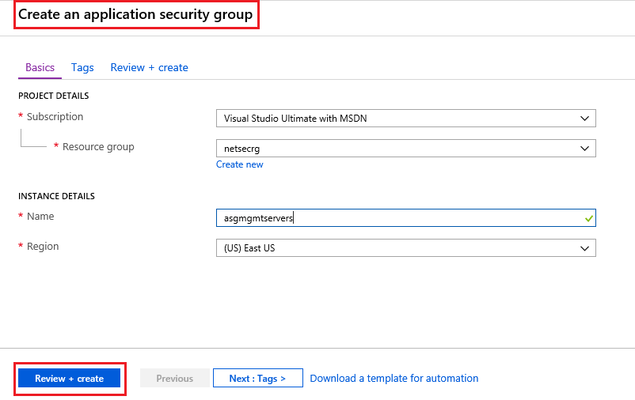

##### *Create a network security group*

1. *Select****+ Create a resource****on the upper, left corner of the Azure portal, then select****Networking****, and then select****Networksecurity group****.*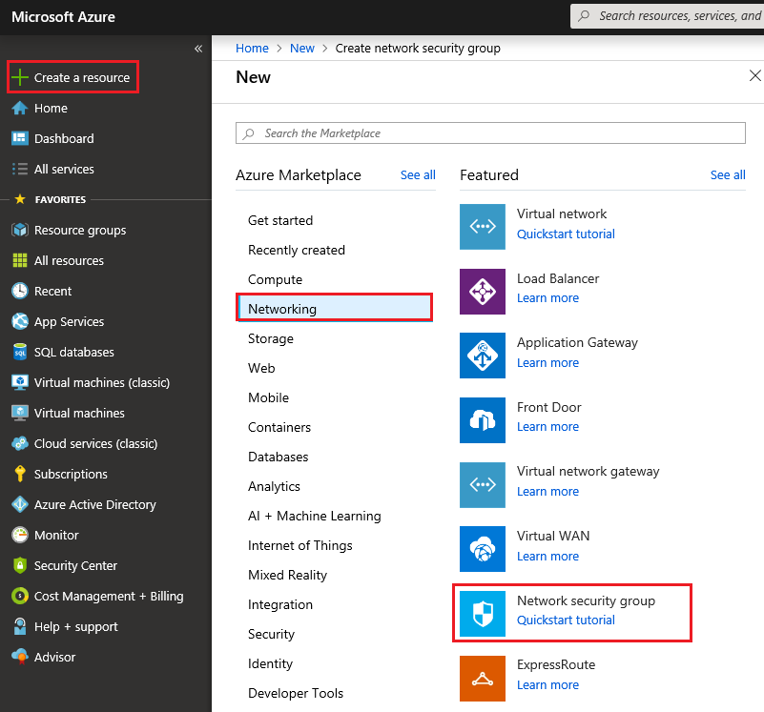
2. *Enter, or select, the following information, and then select****Create****:*
   * ***Name****: nsg1*
   * ***Subscription****: < select your subscription >*
   * ***Resource group****: < Select existing… and then select****netsecrg****which you created earlier. >*
   * ***Location****: (US) East US*

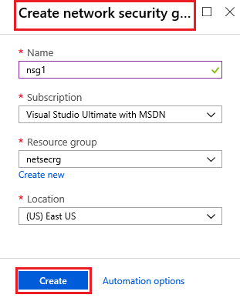

##### *Associate the network security group to a subnet*

1. *Open the Network security group you just created,****nsg1****, Under****SETTINGS****, select****Subnets****and then select****+ Associate***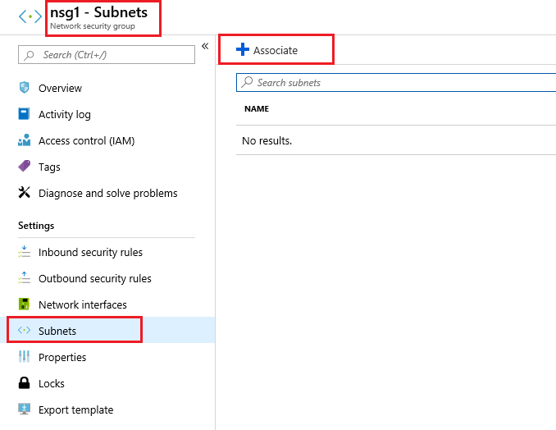
2. *Under****Associate subnet****, select Virtual network and then select the virtual network you created earlier i.e.****VNET1****. Then,select Subnet and choose the subnet you created earlier i.e. select****subnet1****, and then select****OK****.*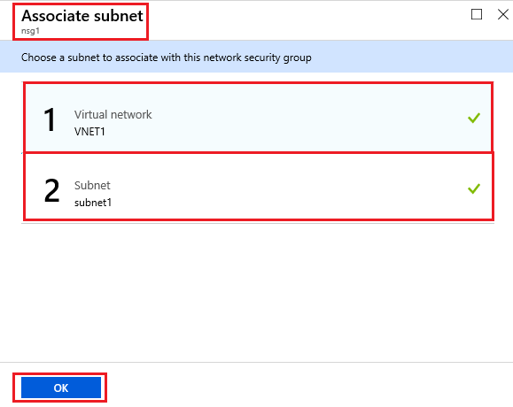

##### *Create security rules*

1. *Still in the Network Security group, Under****SETTINGS****, select****Inbound security rules****and then select****+ Add****.*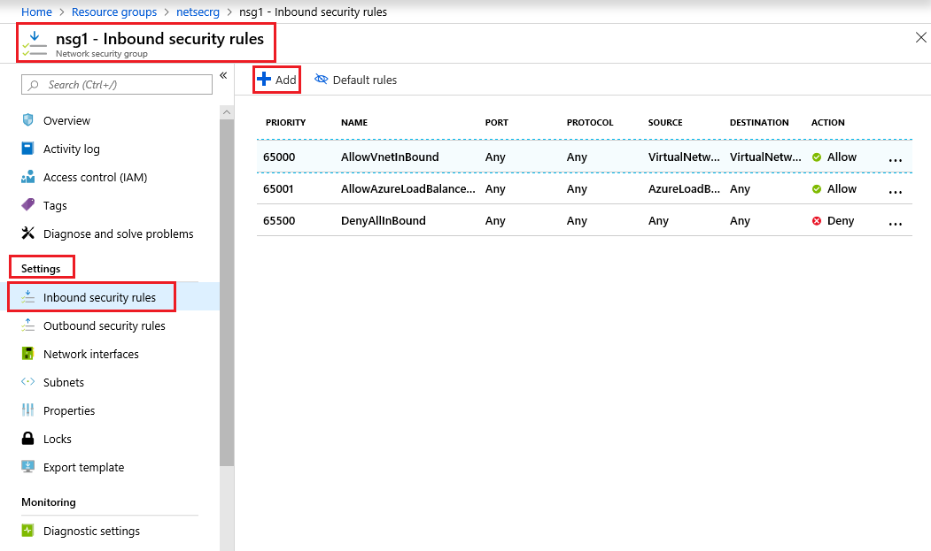
2. *Create a security rule that allows ports****80****and****443****to the****AsgWebServers****application security group. Under Add inboundsecurity rule, enter, or select the following values, accept the remaining defaults, and then select****Add****when finished.*
   * ***Source****: Any*
   * ***Source port ranges****: \**
   * ***Destination****: Application security group*
   * ***Destination application security group****: asgwebservers*
   * ***Destination port ranges****: 80,443*
   * ***Protocol****: TCP*
   * ***Action****: Allow*
   * ***Priority****: default*
   * ***Name****: Allow-Web-All*

*This allows us to connect to the web server from the internet over ports 80 and 443 only.*

1. *Create another inbound security rule by repeating steps****1****and****2****again, using the following values:*
   * ***Source****: Any*
   * ***Source port ranges****: \**
   * ***Destination****: Application security group*
   * ***Destination application security group****: asgmgmtservers*
   * ***Destination port ranges****: 3389*
   * ***Protocol****: TCP*
   * ***Priority****: 110*
   * ***Name****: Allow-RDP-All*

***Note****:*

* + *The port****3339****, the rdp port, is exposed to the internet for the VM that is assigned to the****asgmgmtservers****applicationsecurity group. For production environments, instead of exposing port 3389 to the internet, it's recommended that youconnect to Azure resources that you want to manage using a VPN or private network connection.*
  + *Also, we designated the value****Any****for source to indicate access from the internet.*

1. *Review the rules you created. Your list should look like the list in the following picture:*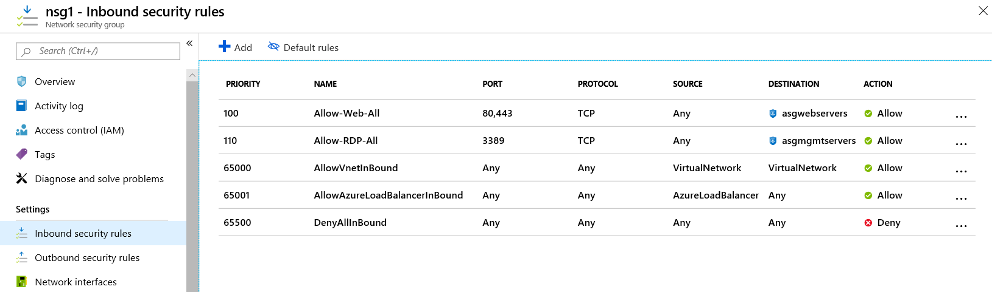

##### *Create virtual machines*

*We will now create two VMs in the virtual network, to which we will apply our network security rules.*

1. *In the Azure Portal, click on the****Cloud Shell****icon in the top right hand corner*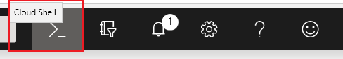
2. *The****Cloud Shell****is launched in the bottom of the browser window.*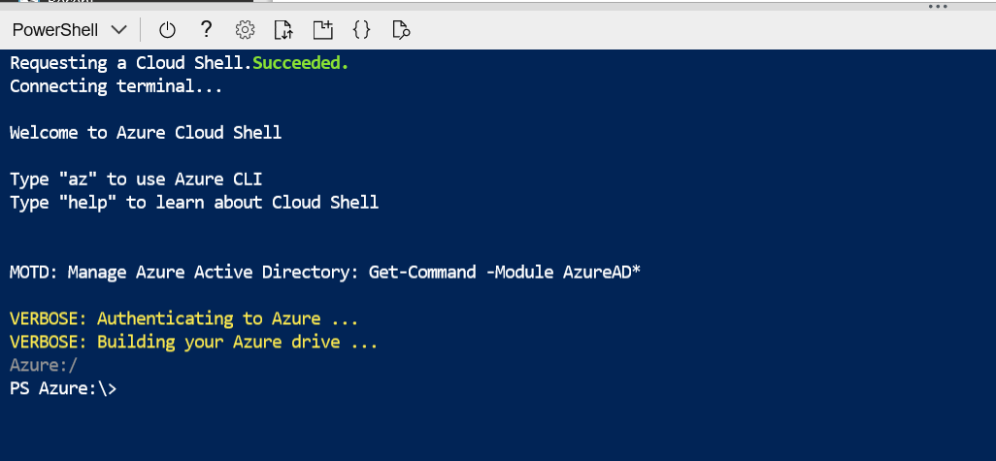
3. *Run the below Azure CLI command to create the first virtual machine, this command will run fine in either****powershell****or****bash****console. You can copy and paste the command from below directly into the Cloud Shell console andpress****Enter****to run it.*

*az vm create ` --name vmmgmt1 ` --resource-group netsecrg ` --image Win2019Datacenter ` --location eastus ` --vnet-name VNET1 ` --subnet subnet1 ` --nsg nsg1 ` --asg asgmgmtservers ` --admin-username azureuser ` --admin-password Password0134!*

*Note: The command will take two to three minutes to complete and should run successfully. Do not continue to the next stepuntil the VM is deployed.*

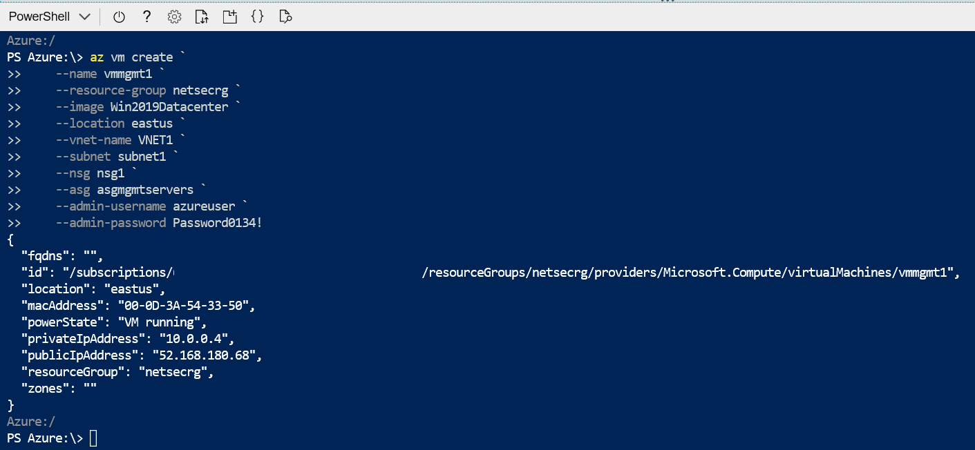

1. *Create the second virtual machine by running the following command in the same cloud shell console in the browserwindow.*

*az vm create ` --name vmweb1 ` --resource-group netsecrg ` --image Win2019Datacenter ` --location eastus ` --vnet-name VNET1 ` --subnet subnet1 ` --nsg nsg1 ` --asg asgwebservers ` --admin-username azureuser ` --admin-password Password0134!*

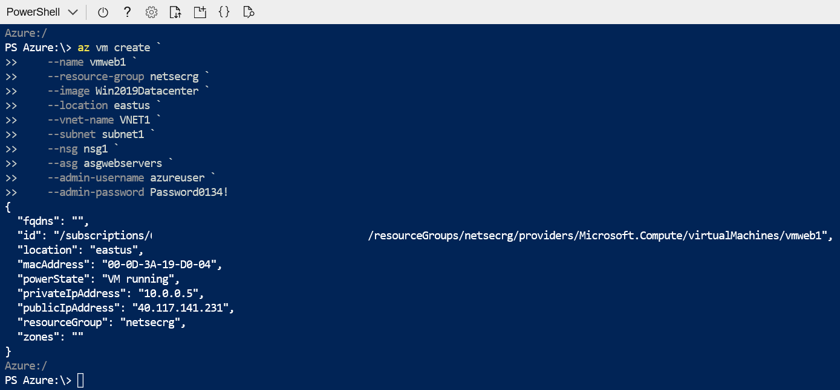

*NOTE:*

* *We created a network interface for each VM, and attached the network interface to the VM.*
* *Both network interfaces are in Virtual network****VNET1****and its subnet****subnet1****.*
* ***subnet1****is part of the Network Security Group,****nsg1****, so as such the****nsg1****security rules are applied to the two virtualmachines.*
* ***vmmgmt1****has been associated with the application security group****asgmgmtservers***
* ***vmweb1****has been associated with the application security group****asgwebservers***

##### *Test traffic filters*

1. *In the Azure Portal, go to your resource group, i.e.****netsecrg****, open the****vmmgmt1****virtual machine and connect to it byclicking on the****Connect****button.*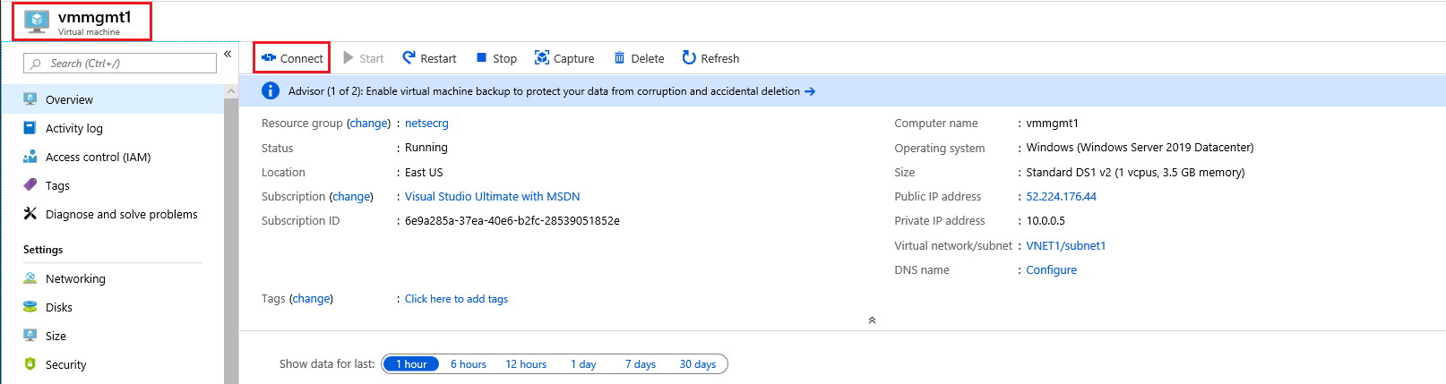
2. *In the****Connect to virtual machine****blade select****Download RDP File****and click to open the rdp file when prompted to do so.*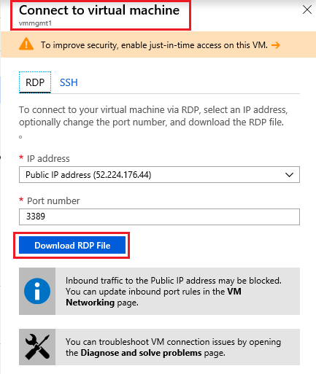
3. *In the****Remote Desktop Connection****dialogue select****Connect****.*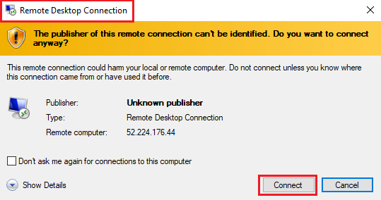
4. *In the****Windows Security > Enter your credentials****dialogue select****More Choices***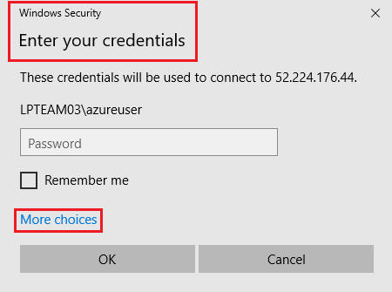
5. *Select use a different account and enter the user name and password you specified when creating the VM, as below, thenclick****OK****.*
   * ***username****=.\azureuser (using the symbols .\ indicate for the dialogue to take the context of the local machine)*
   * ***password****= Password0134!*

*Note: You may receive a certificate warning during the sign-in process. If you receive the warning, select****Yes****or****Continue****,to proceed with the connection.*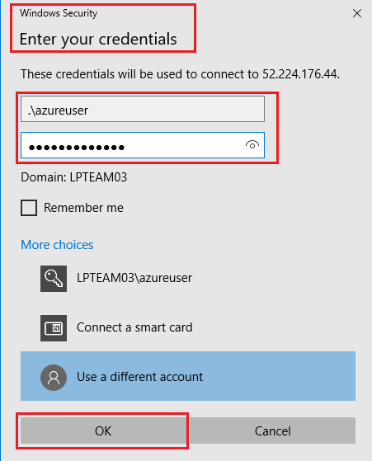***Note****: The connection succeeds, because port 3389 is allowed inbound connections from the internet to the****asgmgmtservers****application security group, i.e. the****vmmgmt1****virtual machine is in the****VNET1****virtual network and thesubnet****subnet1****which has those security rules associated with it as defined by the Network Security group****nsg1****.*

1. *From within the****vmmgmt1****virtual machine we will now connect via rdp to the****vmweb1****virtual machine. Still within theremote desktop connection to****vmmgmt1****, go to the start menu, type PowerShell, then locate and launch****Powershell****, byright clicking it and choosing****Run as Administrator***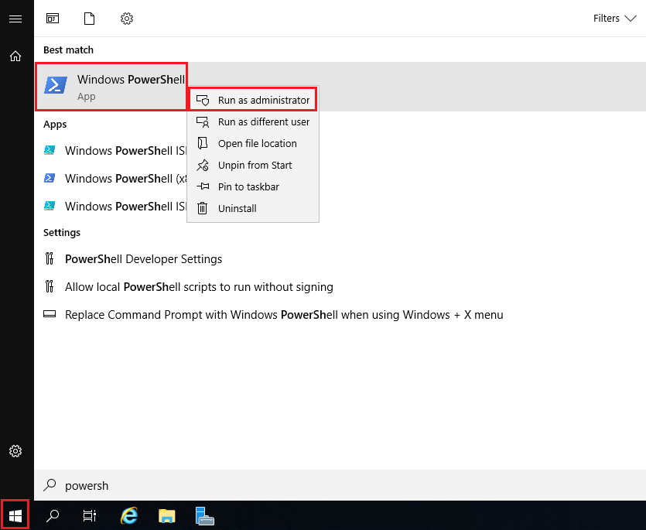
2. *In that PowerShell console enter the below command to open a remote desktop connection to the other virtual machineyou created,****vmweb1****.*

*mstsc /v:vmweb1*

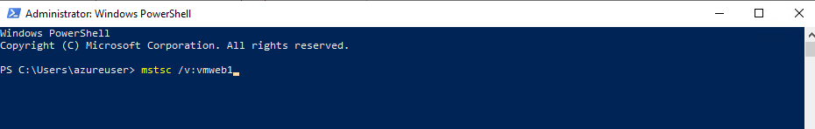

1. *This will launch a remote desktop connection as before, and you will need to select the****More choices****option, then****Use adifferent account****, and then enter your credentials, as below.*
   * ***username****= .\azureuser*
   * ***password****= Password0134!*

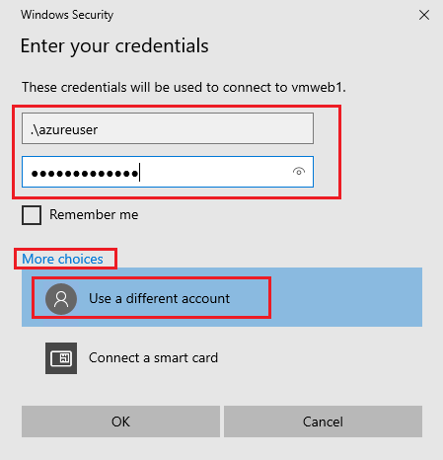***Note****: You are able to connect to the****vmweb1****virtual machine from the****vmmgmt1****virtual machine because virtualmachines in the same virtual network can communicate with each other over any port, by default. Leave the remotedesktop connections to the****vmmgmt1****and****vmweb1****virtual machines open as we will return to them.*

1. *Try to connect to the****vmweb1****virtual machine from the internet by returning to the Azure Portal, then open the****vmweb1****virtual machine and connect to it by clicking on the****Connect****button.*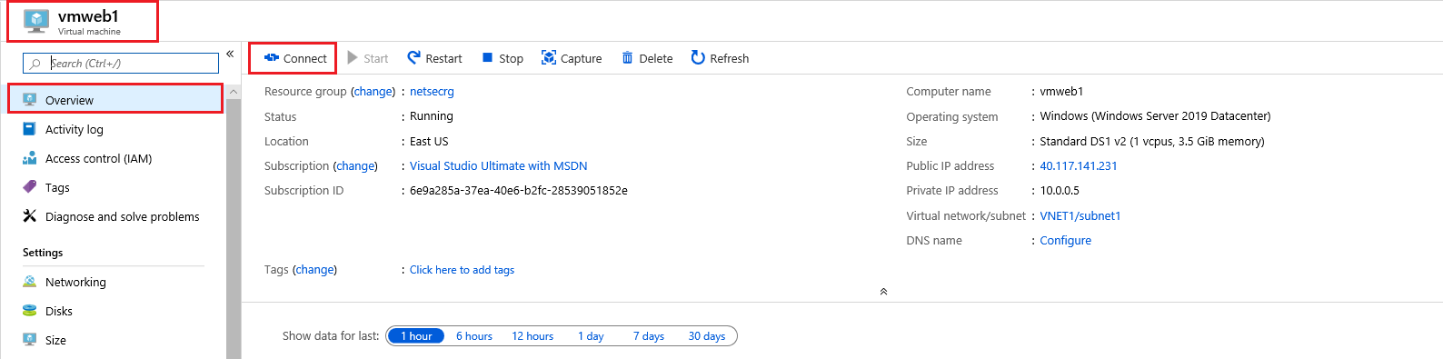
2. *Follow the prompts to****Download rdp file****,****Open****and****Connect****, as before. However, you cannot create a remote desktopconnection to the****vmweb1****virtual machine from the internet, because the security rule for the****asgwebservers****doesn't allowport****3389****inbound from the internet, by default.*

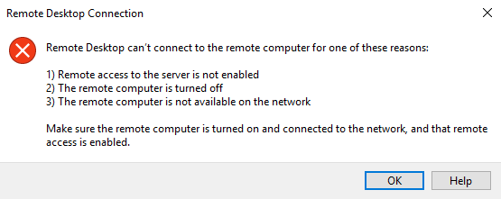

***Note****: In the case of the****vmmgmt1****virtual machine, we specifically created a rule to allow connections over port 3389, andassigned that rule to the****asgmgmtservers****ASG, that the****vmmgmt1****virtual machine is a member of, thus we are able to connectto it from the internet over port 3389.*

1. *We will now install****Internet Information Service (IIS)****on the****vmweb1****to allow it function as a webserver. Return to theremote desktop connection to****vmweb1****virtual machine and open a****Powershell****prompt by clicking on the start button,typing****Powershell****, the right clicking it and choosing****Run as administrator***

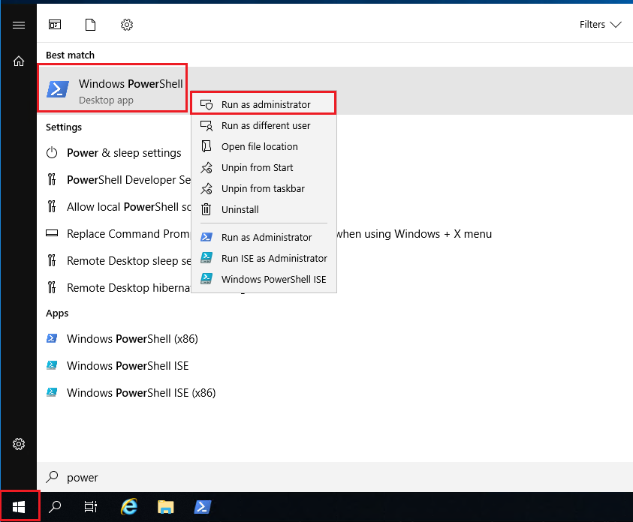

1. *In the resultant Powershell console prompt, install Microsoft****Internet Information Service (IIS)****on the****vmweb1****virtualmachine, by running the following command within the PowerShell session*

*Install-WindowsFeature -name Web-Server -IncludeManagementTools*

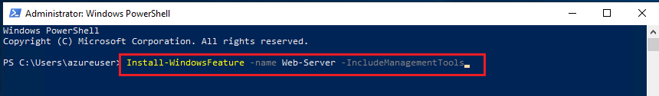

1. *The installation should complete successfully.*

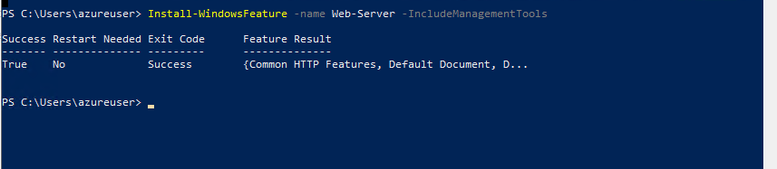

1. *Disconnect from the****vmweb1****virtual machine, which leaves you in the****vmmgmt1****remote desktop connection, then alsodisconnect from the****vmmgmt1****virtual machine.*
2. *In the Azure portal open the****vmweb1****, go to****Overview****and note the****Public IP address****for the virtual machine. The addressshown in the following picture is 23.96.25.165, but your address will be different:*

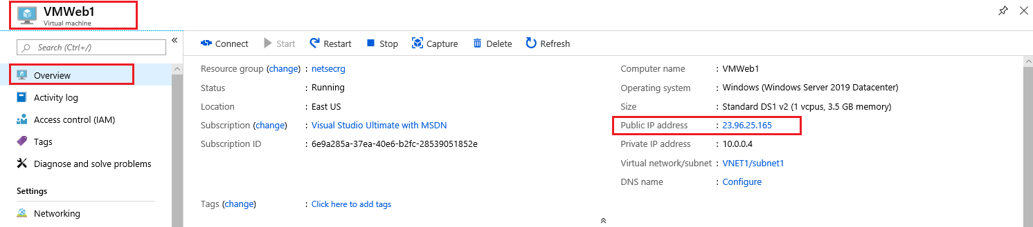

1. *From your local machine access the****vmweb1****web server from the internet by opening an internet browser on yourcomputer and browsing to http://<public-ip-address-from-previous-step>. You see the IIS welcome screen,****Note****: Port 80 isallowed inbound connections from the internet to the****asgwebservers****application security group, which the****vmweb1****virtualmachine is a member of.*

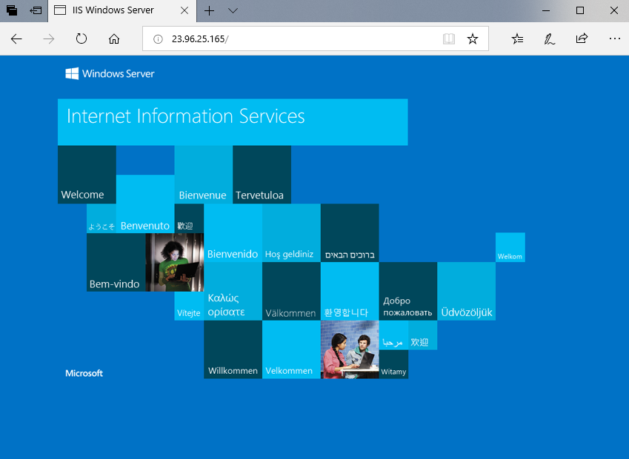

*Congratulations! You have created a virtual network and subnet, and then two application security groups, one formanagement servers and one for web servers. You then created a Network Security group (NSG) and associated that NSG to thesubnet we created earlier. You then created two inbound network security rules, to allow-rdp-all and allow-web-all traffic.*

*You then created two virtual machines, one to represent a management server, and one to represent a web server, andassociated those virtual machines with their respective Application security groups (ASGs), and then with the network securitygroup (NSG) containing the network security rules to control network traffic. You then tested the network security rules we havecreated and applied.*

***Note****: Remember to delete the resources you have just deployed if you are no longer using them to ensure you do not incur costsfor running resources. You can delete all deployed resources by deleting the resource group in which they all reside.*

### Choosing Azure network security solutions

It's not enough to simply focus on securing the network perimeter, or on network security between services inside a network. A layered approach provides multiple levels of protection so that if an attacker gets through one layer there are further protections in place. A common security concept that is applied to computing systems is *defense in depth*, which is essentially a layered approach to providing security.

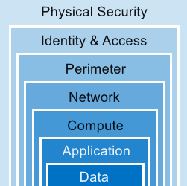

As the image illustrates, there are many layers that you need to consider. However, a broader security discussion on each layer is beyond the scope at this course. Therefore, we will primarily focus on the *Perimeter layer* and the *Networking layer*.

#### Perimeter layer

The network perimeter layer is about protecting organizations from network-based attacks against your resources. Identifying these attacks, alerting, and eliminating their impact is important to keep your network secure. To do this:

* Use Azure DDoS Protection to filter large-scale attacks before they can cause a denial of service for end users.
* Use perimeter firewalls with Azure Firewall to identify and alert on malicious attacks against your network.

#### Networking layer

At this layer, the focus is on limiting network connectivity across all your resources to only allow what is required. Segment your resources and use network-level controls to restrict communication to only what is needed. By restricting connectivity, you reduce the risk of lateral movement throughout your network from an attack. Use NSGs to create rules about inbound and outbound communication at this layer. As best practices:

* Limit communication between resources through segmenting your network and configuring access controls.
* Deny by default.
* Restrict inbound internet access and limit outbound where appropriate.
* Implement secure connectivity to on-premises networks.

#### Combining services

You can also combine multiple Azure networking and security services to manage your network security and provide increased layered protection. The following are examples of combined services:

* Network security groups and Azure Firewall. Azure Firewall complements network security group functionality. Together, they provide better defense-in-depth network security. Network security groups provide distributed network layer traffic filtering to limit traffic to resources within virtual networks in each subscription. Azure Firewall is a fully stateful, centralized network firewall-as-a-service, which provides network and application-level protection across different subscriptions and virtual networks.
* Application Gateway WAF and Azure Firewall. *WAF* is a feature of Application Gateway that provides your web applications with centralized, inbound protection against common exploits and vulnerabilities. *Azure Firewall* provides inbound protection for non-HTTP/S protocols (for example, RDP, SSH, FTP), outbound network-level protection for all ports and protocols, and application-level protection for outbound HTTP/S. Combining both provides additional layers of protection.

#### Shared responsibilities

As computing environments move from customer-controlled datacenters to cloud datacenters, the responsibility for security also shifts. Security is now a concern shared by both cloud providers and customers.

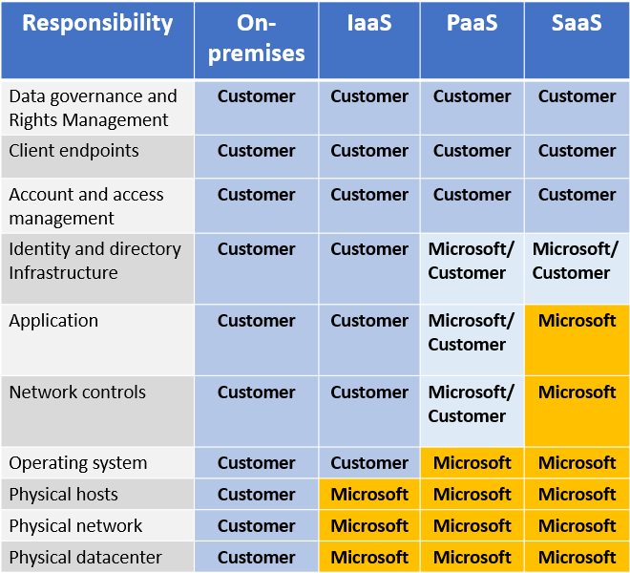

***Authentication and Authorization***

*Two fundamental concepts that need to be understood when talking about identity and access are authentication andauthorization. They underpin everything else that happens and occur sequentially in any identity and access process:*

* ***Authentication****. Authentication is the process of establishing the identity of a person or service looking to access a resource.It involves the act of challenging a party for legitimate credentials, and provides the basis for creating a security principalfor identity and access control use. It establishes if they are who they say they are.*
* ***Authorization****. Authorization is the process of establishing what level of access an authenticated person or service has. Itspecifies what data they're allowed to access and what they can do with it.*

***Note****: Authentication is sometimes shortened to AuthN, and authorization is sometimes shortened to AuthZ.*

***Azure Active Directory***



*Azure Active Directory (Azure AD) is a Microsoft cloud-based identity and access management service. Azure AD helpsemployees of an organization sign in and access resources:*

* *External resources might include Microsoft Office 365, the Azure portal, and thousands of other software as a service (SaaS) applications.*
* *Internal resources might include apps on your corporate network and intranet, along with any cloud apps developed byyour own organization.*

*Azure AD provides services such as:*

* *Authentication. This includes verifying identity to access applications and resources, and providing functionality such asself-service password reset, multi-factor authentication (MFA), a custom banned password list, and smart lockout services.*
* *Single-Sign-On (SSO). SSO enables users to remember only one ID and one password to access multiple applications. Asingle identity is tied to a user, simplifying the security model. As users change roles or leave an organization, accessmodifications are tied to that identity, greatly reducing the effort needed to change or disable accounts.*
* *Application management. You can manage your cloud and on-premises apps using Azure AD Application Proxy, SSO, theMy apps portal (also referred to as Access panel), and SaaS apps.*
* *Business to business (B2B) identity services. Manage your guest users and external partners while maintaining controlover your own corporate data*
* *Business-to-Customer (B2C) identity services. Customize and control how users sign up, sign in, and manage their profileswhen using your apps with services.*
* *Device Management. Manage how your cloud or on-premises devices access your corporate data.*

*Azure AD is intended for:*

* *IT administrators. Administrators can use Azure AD to control access to apps and their resources, based on your businessrequirements.*
* *App developers. Developers can use Azure AD to provide a standards-based approach for adding functionality toapplications that you build, such as adding Single-Sign-On functionality to an app, or allowing an app to work with auser's pre-existing credentials and other functionality.*
* *Microsoft 365, Microsoft Office 365, Azure, or Microsoft Dynamics CRM Online subscribers. These subscribers arealready using Azure AD. Each Microsoft 365, Office 365, Azure, and Dynamics CRM Online tenant is automatically anAzure AD tenant. You can immediately start to manage access to your integrated cloud apps using Azure AD.*

***Note****: You can read more about Azure Active Directory on the*[*Azure Active Directory*](https://azure.microsoft.com/en-us/services/active-directory/)*webpage.*

### *Azure Multi-Factor Authentication*

*Azure Multi-Factor Authentication (MFA) provides additional security for your identities by requiring two or more elements forfull authentication. These elements fall into three categories:*

* *Something you know could be a password or the answer to a security question.*
* *Something you possess might be a mobile app that receives a notification, or a token-generating device.*
* *Something you are is typically some sort of biometric property, such as a fingerprint or face scan used on many mobiledevices.*

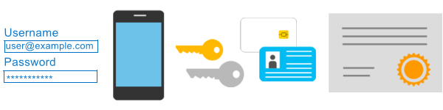

*Using MFA increases identity security by limiting the impact of credential exposure. To fully authenticate, an attacker who hasa user's password would also need to have possession of their phone or their fingerprint, for example. Authentication with onlya single factor is insufficient and, without MFA, an attacker would be unable to use those credentials to authenticate. MFAshould be enabled wherever possible as MFA adds enormous benefits to security.*

*MFA comes as part of the following Azure service offerings:*

* *Azure Active Directory Premium licenses. These licenses provide full-featured use of Azure Multi-Factor AuthenticationService (cloud) or Azure Multi-Factor Authentication Server (on-premises).*
* *Multi-Factor Authentication for Office 365. A subset of Azure Multi-Factor Authentication capabilities are available as apart of your Office 365 subscription.*
* *Azure Active Directory global administrators. Because global administrator accounts are highly sensitive, a subset ofAzure Multi-Factor Authentication capabilities are available as a means to protect these accounts.*

***Note****: You can read more about MFA at*[*How it works: Azure Multi-Factor Authentication*](https://docs.microsoft.com/en-us/azure/active-directory/authentication/concept-mfa-howitworks)*.*

### *Azure Security Center*

*Azure Security Center is a monitoring service that provides threat protection across all of your services both in Azure, and on-premises. Security Center can:*

* *Provide security recommendations based on your configurations, resources, and networks.*
* *Monitor security settings across on-premises and cloud workloads, and automatically apply required security to newservices as they come online.*
* *Continuously monitor all your services, and perform automatic security assessments to identify potential vulnerabilitiesbefore they can be exploited.*
* *Use machine learning to detect and block malware from being installed on your virtual machines and services. You canalso define a list of allowed applications to ensure that only the apps you validate are allowed to execute.*
* *Analyze and identify potential inbound attacks, and help to investigate threats and any post-breach activity that might haveoccurred.*
* *Provide just-in-time access control for ports, reducing your attack surface by ensuring the network only allows traffic thatyou require.*

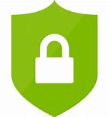

*Azure Security Center is part of the*[*Center for Internet Security*](https://www.cisecurity.org/cis-benchmarks/)*(CIS) recommendations.*

#### Azure Security Center Versions

*Azure Security Center is available in two tiers:*

* *Free. Available as part of your Azure subscription, this tier is limited to assessments and recommendations of Azureresources only.*
* *Standard. This tier provides a full suite of security-related services including continuous monitoring, threat detection, just-in-time access control for ports, and more.*

*To access the full suite of Azure Security Center services you will need to upgrade to a Standard tier subscription. You canaccess the 30-day free trial from within the Azure Security Center dashboard in the Azure Portal.*

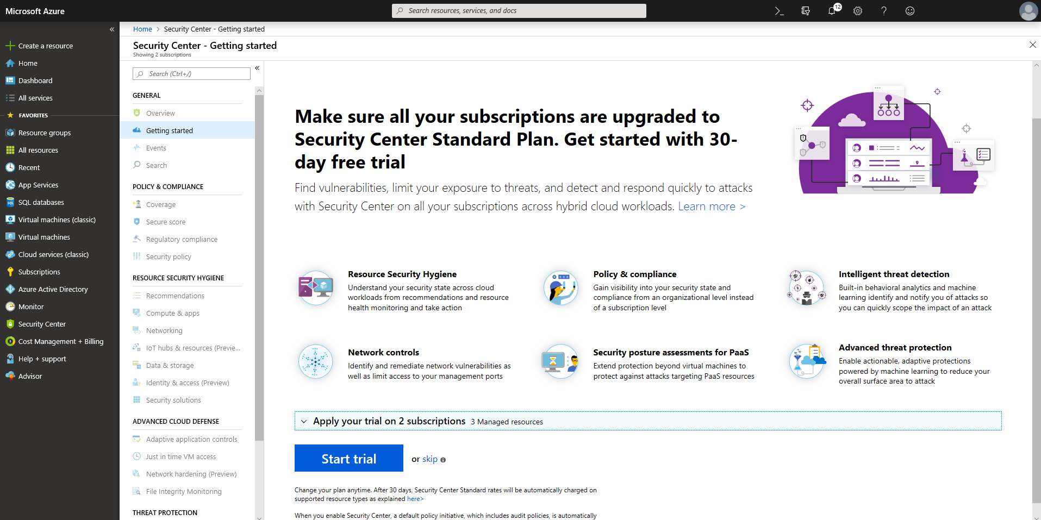

* *To upgrade a subscription to the Standard tier, you must be assigned the role of Subscription Owner, SubscriptionContributor, or Security Admin.*
* *After the 30-day trial period is over, Azure Security Center is priced as per details on the*[*Security Center pricing*](https://azure.microsoft.com/en-us/pricing/details/security-center/)*page.*

***Note****: You can read more about Azure Security Center at*[*Azure Security Center*](https://azure.microsoft.com/en-us/services/security-center/)*.*

**Azure Security Center usage scenarios**

You can integrate Security Center into your workflows and use it in many ways. Here are two examples.

1. Use Security Center for an incident response.Many organizations learn how to respond to security incidents only after suffering an attack. To reduce costs and damage, it’s important to have an incident response plan in place before an attack occurs. You can use Azure Security Center in different stages of an incident response.You can use Security Center during the detect, assess, and diagnose stages. Here are examples of how Security Center can be useful during the three initial incident response stages:
   * *Detect*. Review the first indication of an event investigation. Example: Use the Security Center dashboard to review the initial verification that a high-priority security alert was raised.
   * *Assess*. Perform the initial assessment to obtain more information about the suspicious activity. Example: Obtain more information about the security alert.
   * *Diagnose*. Conduct a technical investigation and identify containment, mitigation, and workaround strategies. Example: Follow the remediation steps described by Security Center in that particular security alert.
2. Use Security Center recommendations to enhance security.You can reduce the chances of a significant security event by configuring a security policy, and then implementing the recommendations provided by Azure Security Center.A *security policy* defines the set of controls that are recommended for resources within that specified subscription or resource group. In Security Center, you define policies according to your company's security requirements.Security Center analyzes the security state of your Azure resources. When Security Center identifies potential security vulnerabilities, it creates recommendations based on the controls set in the security policy. The recommendations guide you through the process of configuring the needed security controls. For example, if you have workloads that do not require the *Azure SQL Database Transparent Data Encryption* (TDE) policy, turn off the policy at the subscription level and enable it only in the resources groups where SQL TDE is required.

**Note**: You can read more about Azure Security Center at [Azure Security Center](https://azure.microsoft.com/en-us/services/security-center/). More implementation and scenario detail is also available in the [Azure Security Center planning and operations guide](https://docs.microsoft.com/en-us/azure/security-center/security-center-planning-and-operations-guide).

HighlightNote

### *Walkthrough-Implement Azure Security Center*

*In this walkthrough task we will create Azure resources to monitor, enable Security Center for your subscription and then from within Security Center, install Agents on a virtual machine to allow more detailed monitoring. We will then evaluate and apply a security recommendation to increase the Secure score value in Security Center.*

*You can complete this walkthrough task by completing the steps outlined below, or you can simply read through them, depending on your available time.*

#### Prerequisites

* *You require an Azure subscription to perform these steps. If you don't have one you can create one by following the steps outlined on the*[*Create your Azure free account today*](https://azure.microsoft.com/en-us/free/?ref=microsoft.com&utm_source=microsoft.com&utm_medium=docs&utm_campaign=visualstudio)*webpage.*

#### Steps

##### *Create Azure resources to monitor*

*Firstly we will deploy some resources to Azure to provide us with some resources to monitor.*

1. *Sign into the Azure Portal and click on the****Cloud Shell****icon in the top right hand corner*
2. *The****Cloud Shell****is launched in the bottom of the browser window.*
3. *Create a resource group into which we will place our resources by running the following Azure CLI command. You can copy and paste the command from the below directly into the Cloud Shell console, then press****Enter****to run the command. This command will run fine in either****powershell****or****bash****console.*

*az group create ` --name seccentrg ` --location westeurope*

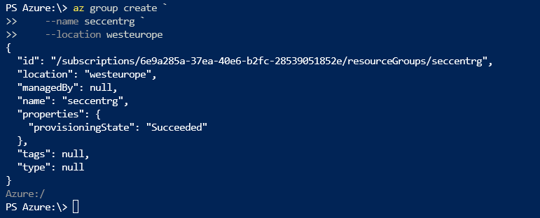

1. *Run the below Azure CLI command to create a virtual machine. Again, you can copy and paste the command from below directly into the Cloud Shell console and press****Enter****to run it.*

*az vm create ` --name vmseccent1 ` --resource-group seccentrg ` --image Win2019Datacenter ` --location westeurope ` --admin-username azureuser ` --admin-password Password0134!*

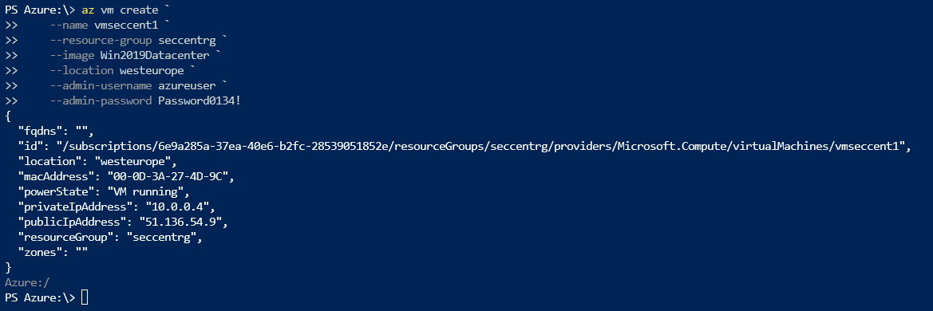

***Note****: The command will take 2 to 3 minutes to complete. The command will create a virtual machine and various resources associated with it such as storage, networking and security resources. Do not continue to the next step until the virtual machine deployment is complete. You can close the Azure Cloud Shell once it is complete.*

##### *Enable Security Center for your subscription*

*We will now enable Security Center for our subscription*

1. *Select****All services****in the upper, left corner of the Azure portal, then select****Security****, and then select****Security Center****.*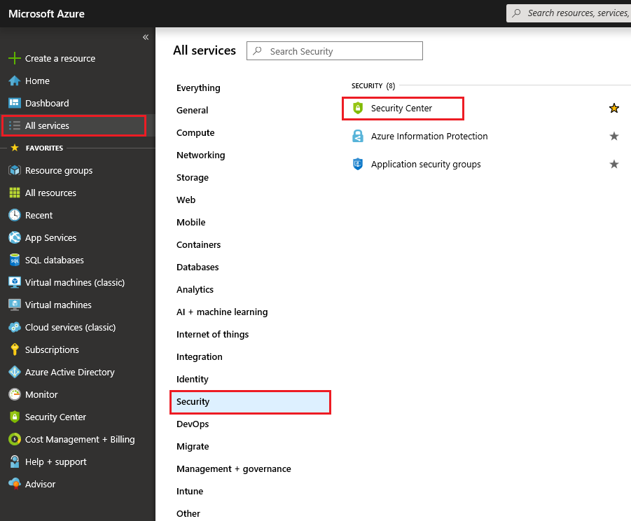
2. *In the****Security Center****pane click on the****GENERAL > Getting Started****pane, expand the section****Apply your trial on X subscriptions****, and ensure you have the subscription that you wish to enable security center for checked, i.e. your free trial subscription, and any other subscription you do not wish to enable security center for, unchecked.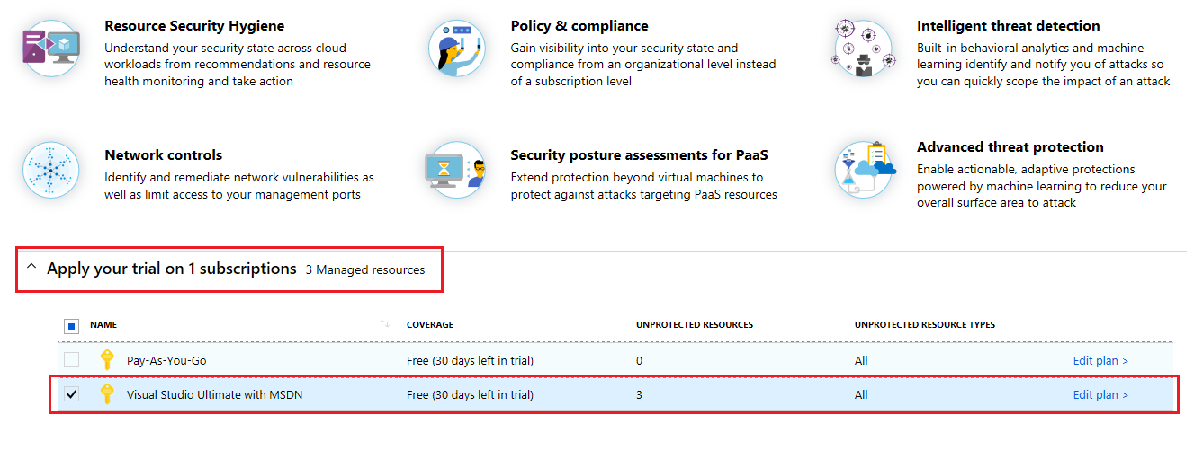Note: the screenshot above selects a Visual Studio Ultimate with MSDN subscription, but the subscription you wish to enable Security Center for may be different i.e. Azure-Free-Trial, Pay-As-You-Go, or another type subscription*
3. *Still in the****Security Center - Getting Started****pane, click the****Start trial****button.*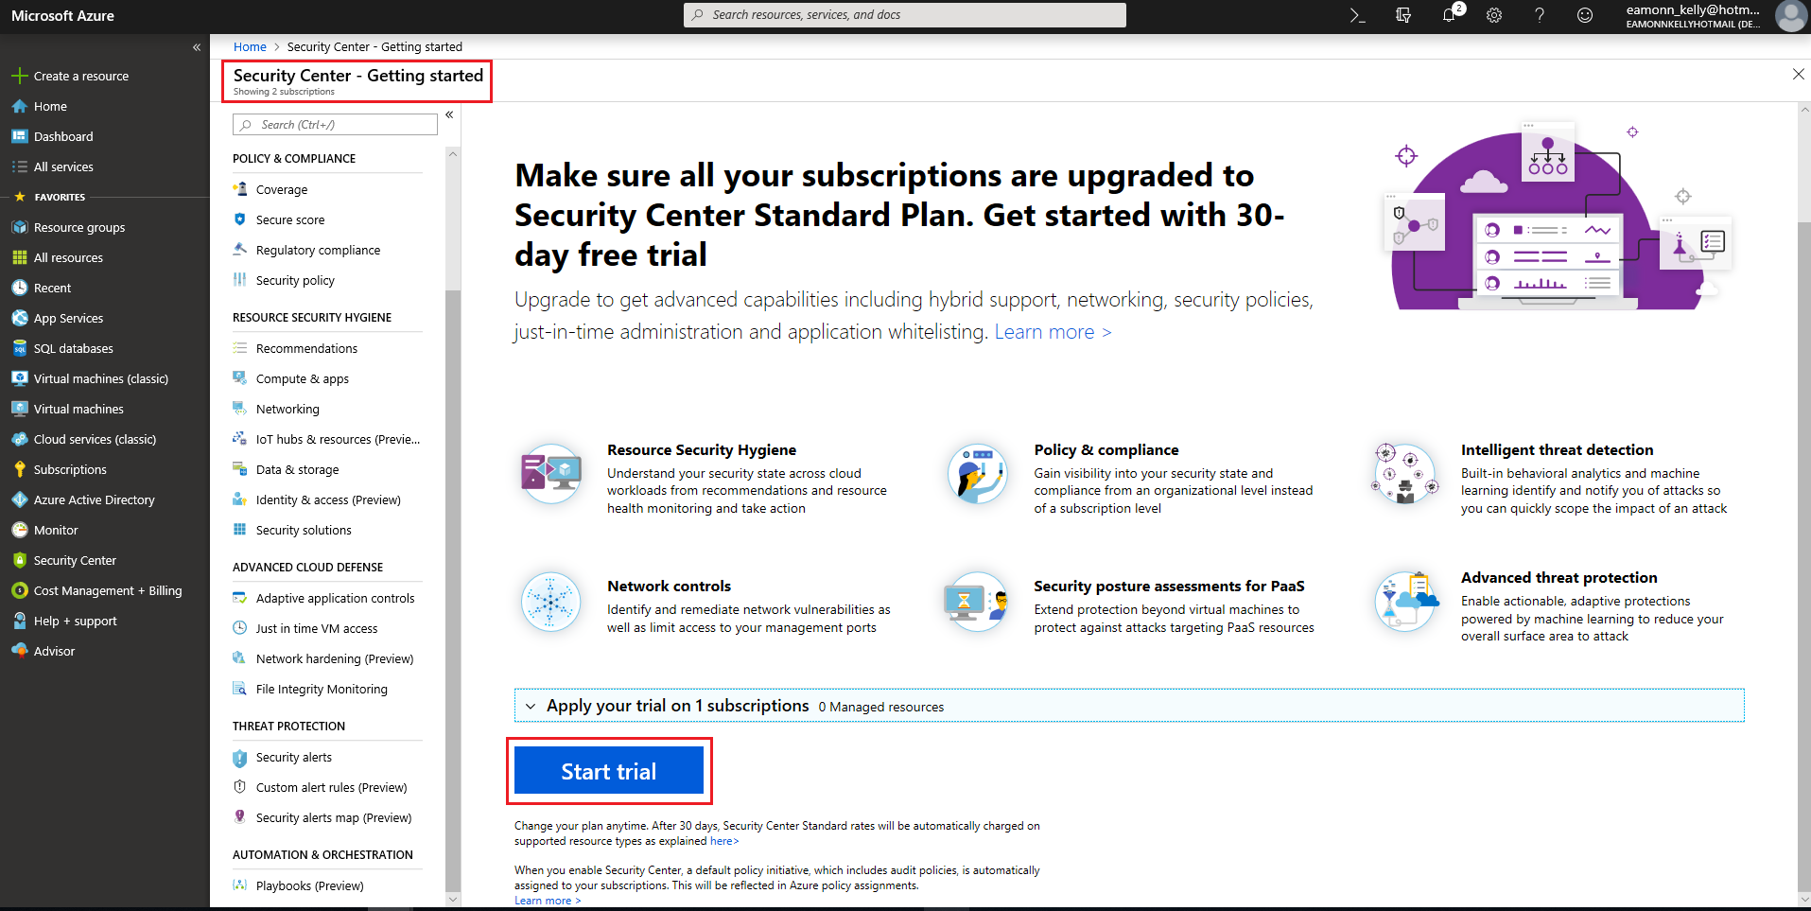
4. *Security Center is now enabled on your subscription. Note the button text change to install agents onto your virtual machine. We have not yet installed any agents on our virtual machine and do not do so yet, we will install agents shortly.*
5. *Go to****General > Overview****and note the various sections and dashboard detail that is available for areas such as the below.*
   * ***Policy & compliance***
     + ***secure score****: A numerical guide to indicate how secure your resources are. Note the current score value as we will perform an action to increase the score. The screenshot lists a value of****220 out of 280****. Your value may be different depending on your environment.*
     + ***Regulatory compliance****: ISO, Azure CIS, PCI DDS etc*
     + ***Policy Management and governance****: Ability to integrate policies*
   * ***Resource security Hygiene***
     + ***Recommendations****: security recommendations to consider implementing*
     + ***Resource health monitoring****: resource monitoring date*
     + ***Top recommendations by secure score impact****:*
   * ***Threat Detection***
     + ***Security alerts by severity****: security alert data prioritized.*
     + ***security alerts over time****: cumulative security alert data to provide trend view.*

*Take a few moments to click into some of the areas that interest you, some areas will not display detailed data as you drill through them, as they are only available on Standard tier, and we have only enabled the trial version. Many areas however, do have data available in the free tier, and without having any agents installed.*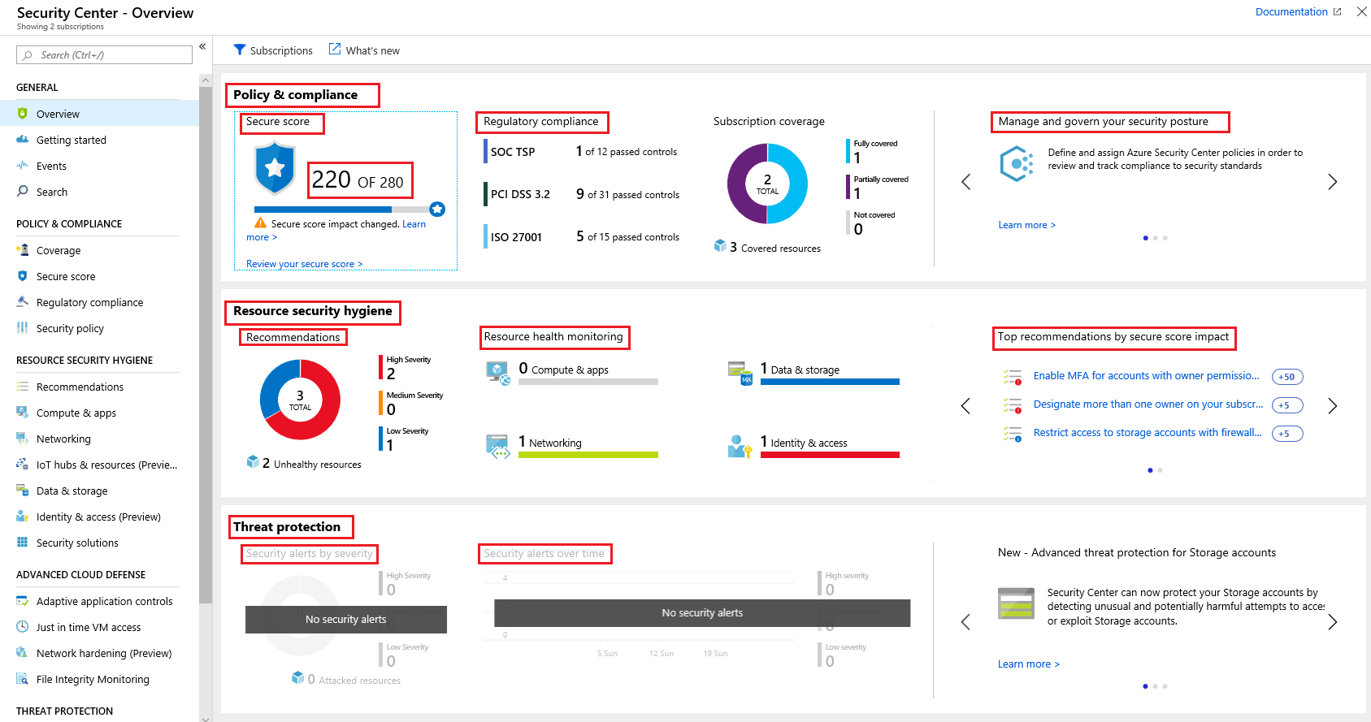

##### *Install Agent on virtual machine*

1. *In Security Center go to****RESOURCE SECURITY HYGIENE > Compute & apps****, note the recommendations listed, and the tabs available i.e.****Overview****,****VMs and Computers****,****VM Scale Sets****,****Cloud Services****,****App Services****,****Containers and Compute resources****. Some will be greyed out as we have no resources relevant to that section and some data will can take several hours to populate when initially enabled. Select the****Overview****tab and click on****Install monitoring agent on your virtual machines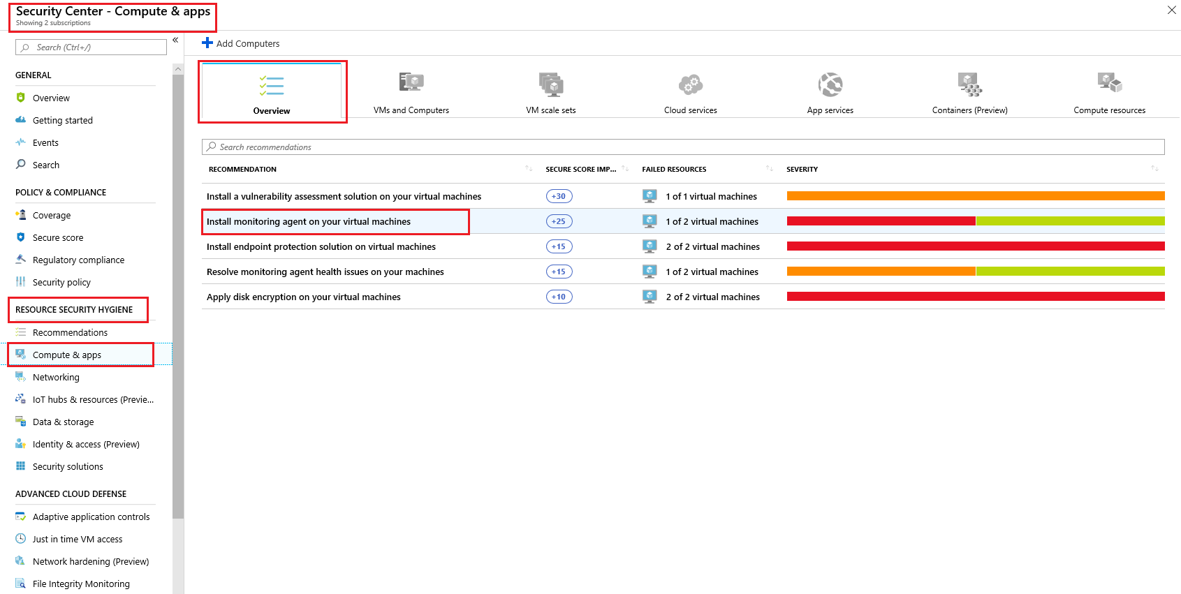Note****: If you have already clicked****Install agents****for your subscription, this recommendation will not be present in your list of recommendations, even if you have a new virtual machine as it is enabled at subscription level. If the install agent is already enabled, you can proceed to the next task.*
2. *On the subsequent****Getting started****pane, select the subscription that you have selected for the Security Center trial period, and then click****Install agents***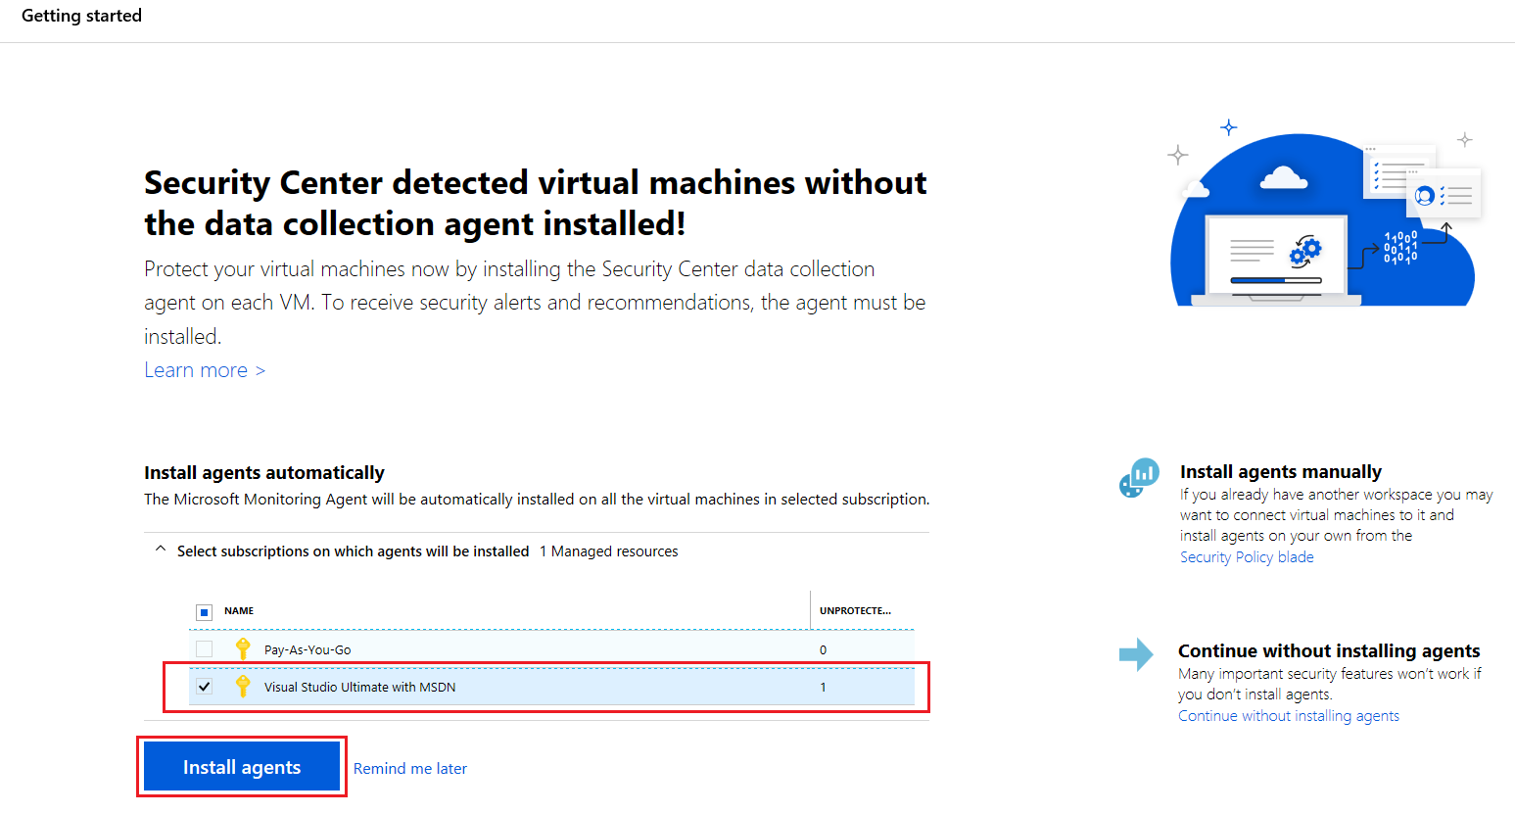
3. *The agent may take 2 to 3 minutes to install, but continue to refresh the****Compute & apps****pane until the****Install monitoring agent on your virtual machines****option is no longer present.*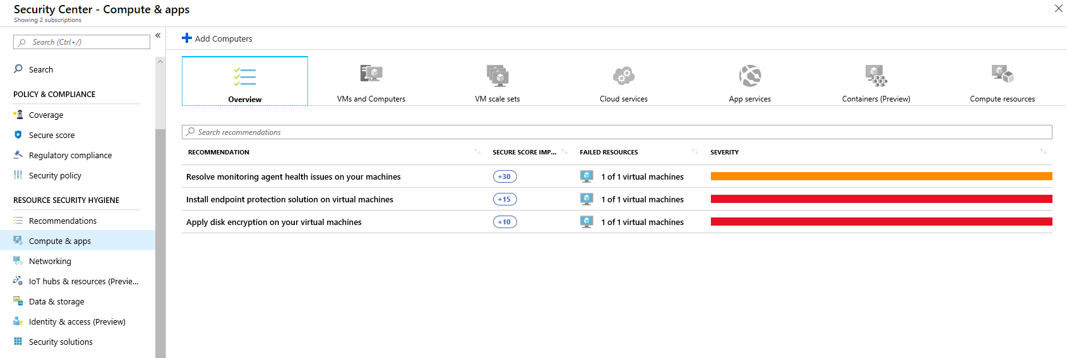

##### *Evaluate and Apply a Security recommendation to increase the Secure score value*

1. *In the****RESOURCE SECURITY HYGIENE > Compute & apps****blade,****Overview****tab, note the recommendations listed,*
   * ***Resolve monitoring agent health issues on your machines***
   * ***Install endpoint protection solution on virtual machines***
   * ***Apply disk encryption on your virtual machines***



1. *Still in the****Compute & apps****>****Overview****section, select the****Apply disk encryption on your virtual machines****recommendation*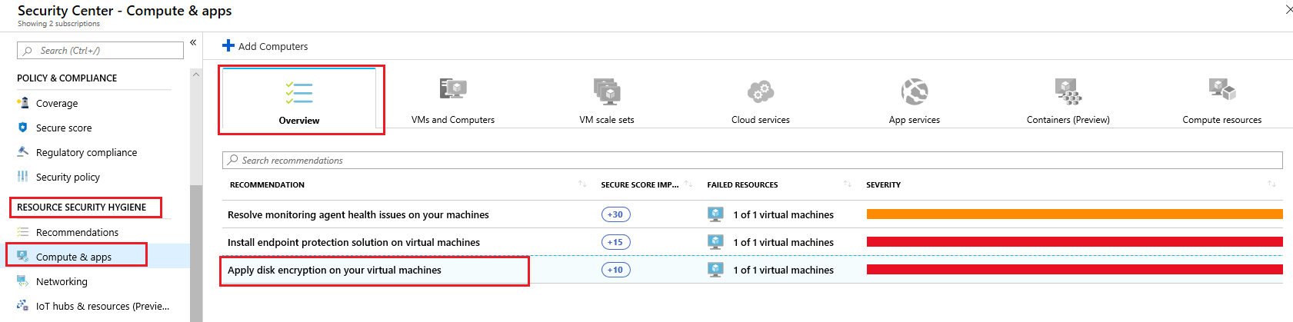
2. *In the subsequent****Apply disk encryption on your virtual machines****pane, note the detail that is presented, i.e.****Description****of the issue,****General information****,****Threats****,****Remediation steps****. In the****Remediation steps****section click on the link*[*Encryption instructions*](https://docs.microsoft.com/en-us/azure/security/azure-security-disk-encryption-overview)*. You are brought to an Azure docs page providing an overview of what disk encryption involves and detailing how to encrypt your disks. If you wish to enable disk encryption, you can follow the guidelines and steps outlined here.*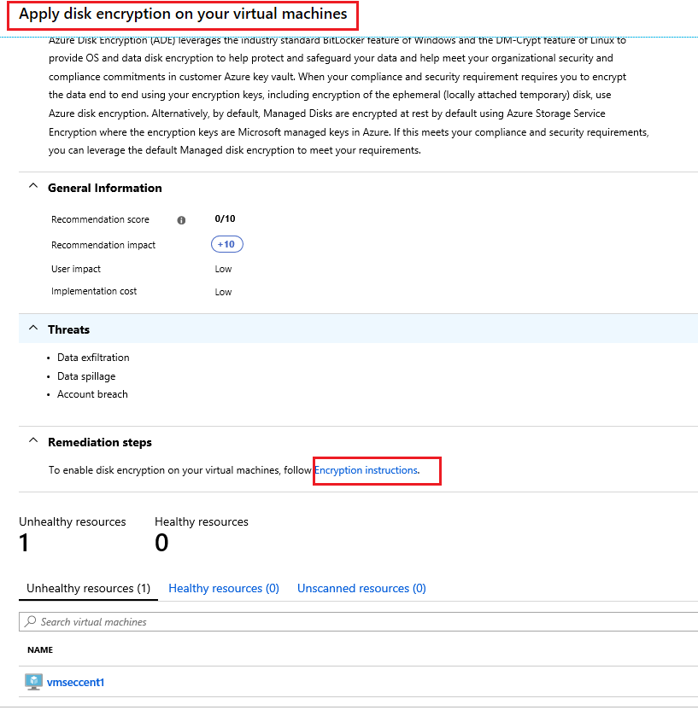
3. *Return to the****Compute & apps****>****Overview****section, select the****Resolve monitoring agent health issues on your machines****recommendation. Under the****Unhealthy resources****section at the bottom of the pane, under****Monitoring State****, note the message i.e.****Agent not responsive or missing ID****, then click on the link****following instructions****.****Note****: You may not have this message present depending on your subscription and environment, and as such you will not have the same link as outlined here present. You may have a message such as****Pending automatic agent installation****, or some other message. Regardless of the message present, you can proceed to the next step.*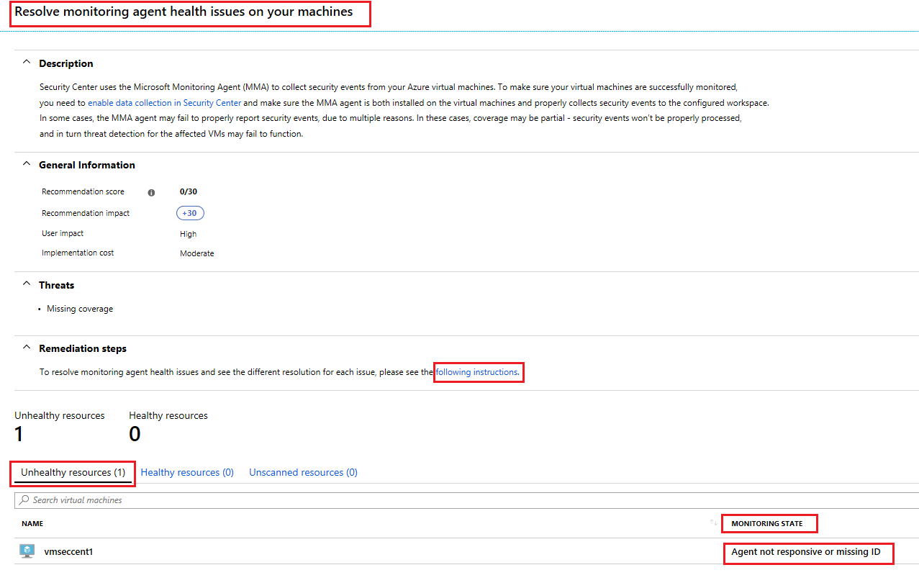
4. *On the subsequent*[*Azure Security Center Troubleshooting Guide*](https://docs.microsoft.com/en-us/azure/security-center/security-center-troubleshooting-guide#monitoring-agent-health-issues-)*page, under the****Monitoring agent health issues****section locate the error message and note the remediation steps listed.****Note****: Again, you can just view the list of potential messages and possible solution detail if you do not have the same message as included in the earlier screenshot. The detail here is provided just for informational purposes, and you can proceed to the next step.*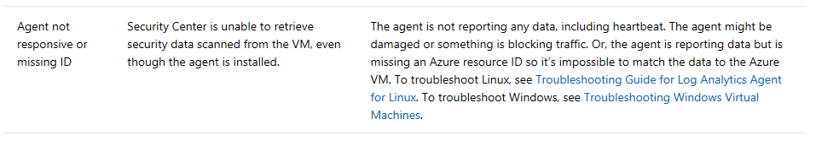
5. *Return to the****Compute & apps****>****Overview****section, select the****Install endpoint protection solution on virtual machines****recommendation.*
6. *On the subsequent****Endpoint Protection not installed on Azure VMs****pane, ensure the virtual machine you created earlier is checked i.e.****vmseccent1****, and click on the****Install on 1 VMs****option.*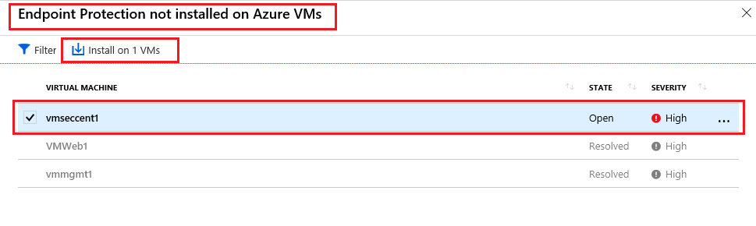
7. *In the subsequent****Select Endpoint Protection****pane, select****Microsoft Antimalware***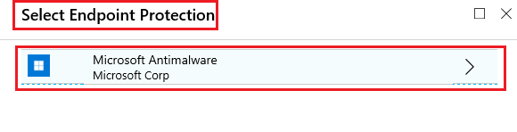
8. *In the****Microsoft Antimalware****blade click****Create****and in the subsequent****Install Microsoft Antimalware****blade leave all the default values as they are, and click****OK****.*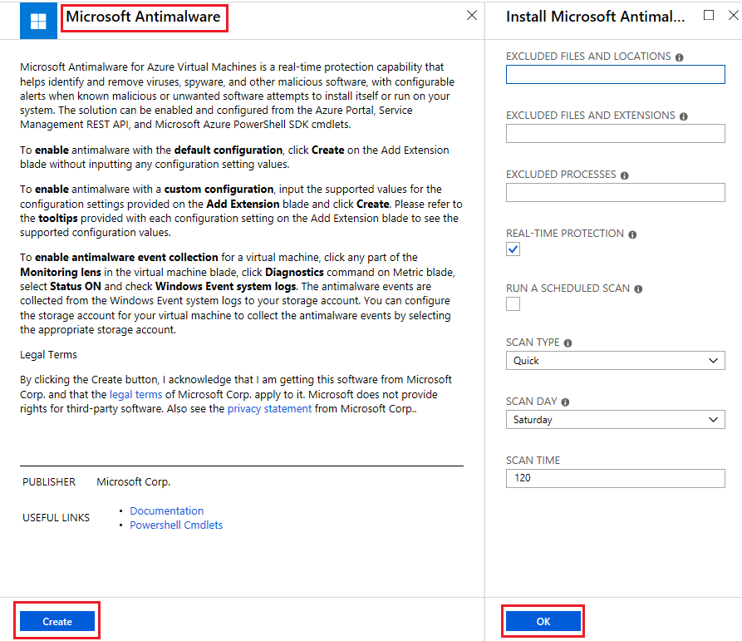
9. *Microsoft Antimalware will start installation.*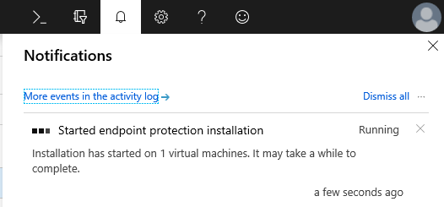***Note****: It could take between 10 to 20 minutes to complete the installation, depending on the environment. If it is taking a prolonged period of time, you can continue with the next topic in the lesson and return to your Azure environment when it has completed.*
10. *After the installation is complete return to the Return to the****Compute & apps****>****Overview****section and note the recommendation to****Install endpoint protection solution on virtual machines****is no longer present. You may need to refresh the console display if it is still present.*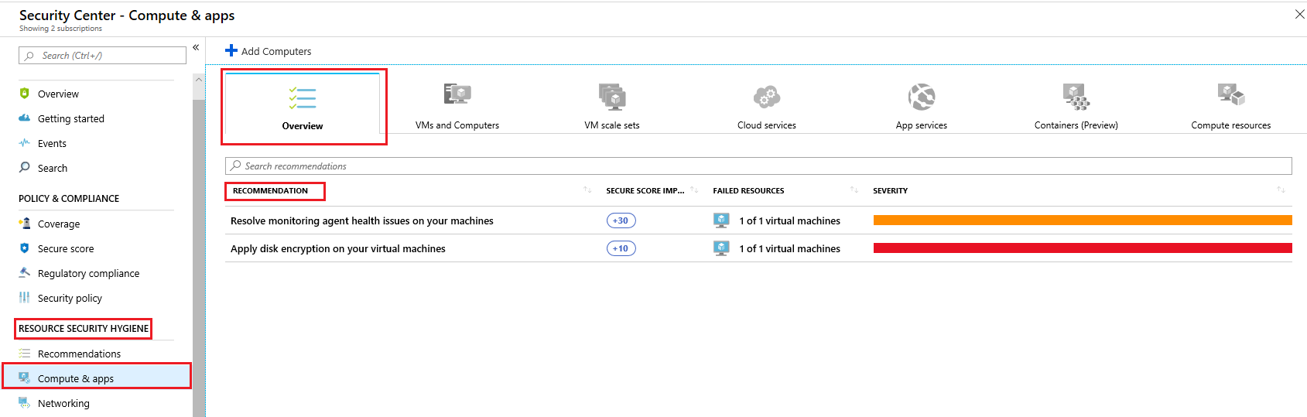
11. *Go to the****GENERAL > Overview****blade and note the****Secure score****value. Since the completion of the security recommendation, the****Secure score****value has increased. In the screenshot it has gone up to a value of****285 out of 385****, again your value may be different depending on your environment.*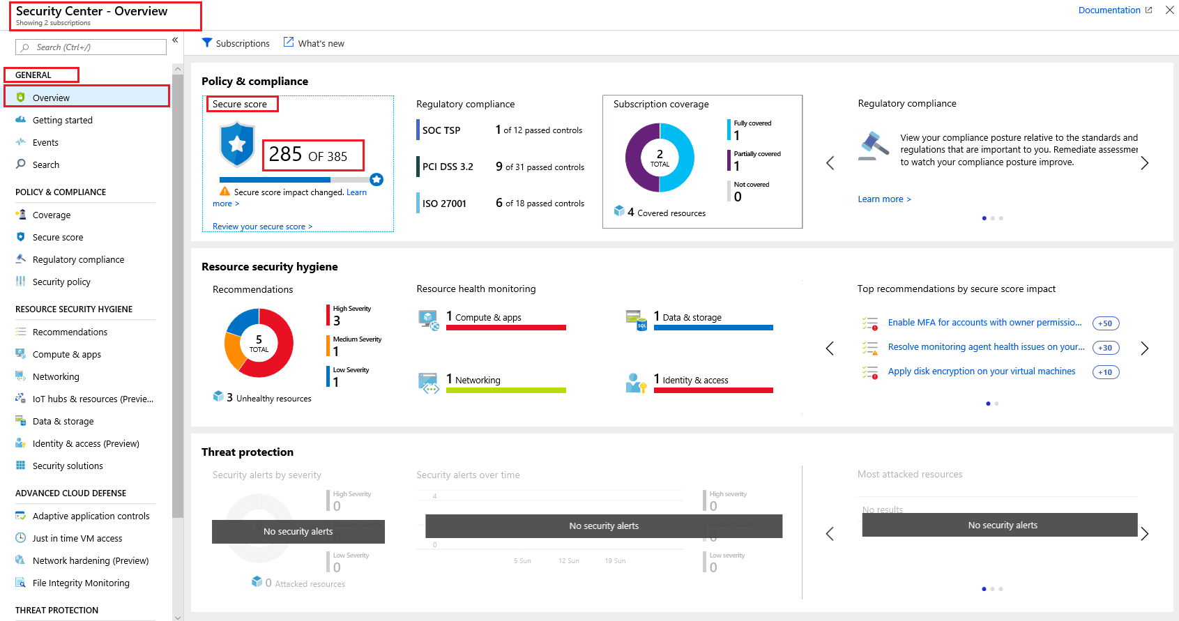

*Congratulations! You have created Azure resources to monitor, enabled Security Center for your subscription and from within Security Center, installed an agent on a virtual machine to allow more detailed monitoring. You then evaluated and applied security recommendations to increase the Secure score value in Security center.*

***Note****: Remember to delete the resources you have just deployed if you are no longer using them to ensure you do not incur costs for running resources. You can delete all deployed resources by deleting the resource group in which they all reside.*

HighlightNote

### *Key Vault*

*Azure Key Vault is a centralized cloud service for storing your applications' secrets. Key Vault helps you control your applications' secrets by keeping them in a single, central location and by providing secure access, permissions control, and access logging capabilities.*



#### Usage Scenarios

* *Secrets management. You can use Key Vault to securely store and tightly control access to tokens, passwords, certificates, Application Programming Interface (API) keys, and other secrets.*
* *Key management. You also can use Key Vault as a key management solution. Key Vault makes it easier to create and control the encryption keys used to encrypt your data.*
* *Certificate management. Key Vault lets you provision, manage, and deploy your public and private Secure Sockets Layer/ Transport Layer Security (SSL/ TLS) certificates for your Azure, and internally connected, resources more easily.*
* *Store secrets backed by hardware security modules (HSMs). The secrets and keys can be protected either by software, or by FIPS 140-2 Level 2 validated HSMs.*

#### Key Vault benefits

*The benefits of using Key Vault include:*

* *Centralized application secrets. Centralizing storage for application secrets allows you to control their distribution, and reduces the chances that secrets may be accidentally leaked.*
* *Securely stored secrets and keys. Azure uses industry-standard algorithms, key lengths, and HSMs, and access requires proper authentication and authorization.*
* *Monitor access and use. Using Key Vault, you can monitor and control access to company secrets.*
* *Simplified administration of application secrets. Key Vault makes it easier to enroll and renew certificates from public Certificate Authorities (CAs). You can also scale up and replicate content within regions, and use standard certificate management tools.*
* *Integrate with other Azure services. You can integrate Key Vault with storage accounts, container registries, event hubs and many more Azure services.*

***Note****: You can read more about Key Vault on the*[*Key Vault*](https://azure.microsoft.com/en-us/services/key-vault/)*webpage.*

HighlightNote

### *Walkthrough-Create Password secret with Azure Key Vault*

*In this walkthrough task we will create an Azure Key vault and then create a password secret within that key vault, providing a securely stored, centrally managed password for use with applications.*

*You can complete this walkthrough task by completing the steps outlined below, or you can simply read through them, depending on your available time.*

#### Prerequisites

* *You require an Azure subscription to perform these steps. If you don't have one you can create one by following the steps outlined on the*[*Create your Azure free account today*](https://azure.microsoft.com/en-us/free/?ref=microsoft.com&utm_source=microsoft.com&utm_medium=docs&utm_campaign=visualstudio)*webpage.*

#### Steps

##### *Create a vault in Azure Key Vault*

*Firstly we will create a vault*

1. *Sign into the Azure Portal and go to****All services****>****Security****and then select****Key vaults****.*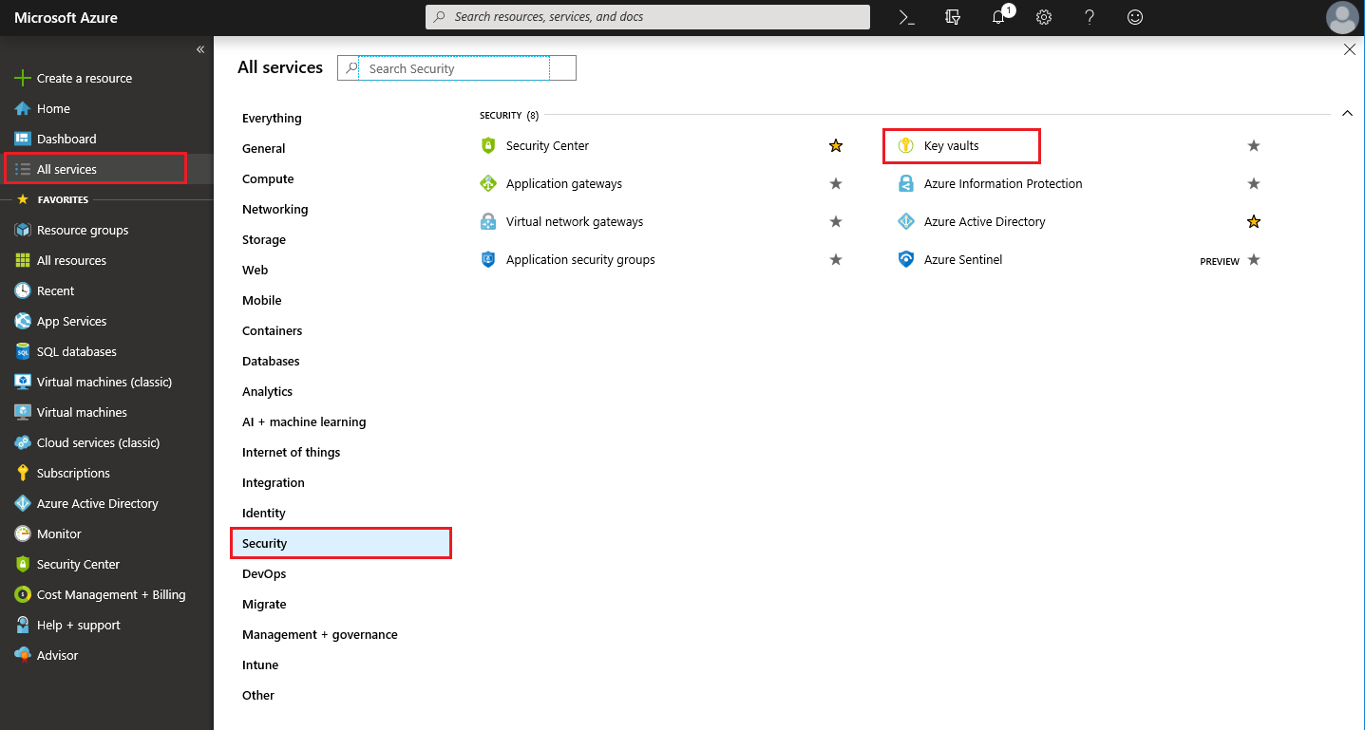
2. *In the****Key vaults****pane click on****Create key vault****.*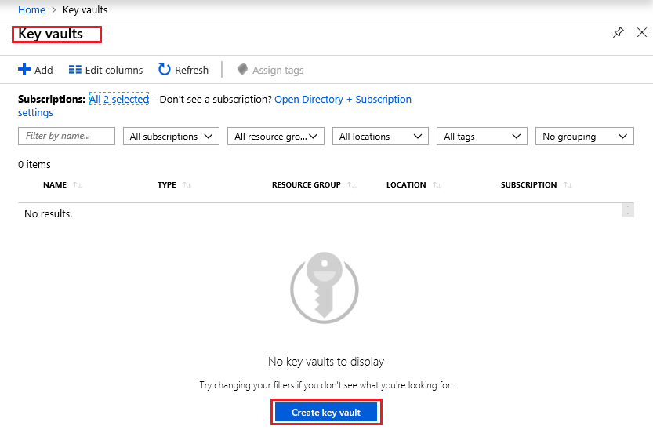
3. *In the****Create key vault****blade, enter the details as below and click****Create***
   * ***Name****: a name for your vault i.e.****akvtest1***
   * ***Subscription****: < your subscription >*
   * ***Resource Group****: select****Create new****and enter a new resource group name i.e.****akvrg***
   * ***Location****: < a data center location near you i.e.****Central US****>*
   * ***Pricing Tier****: Standard*
   * ***Access policies****: < accept default value i.e.****1 principal selected****>*
   * ***Virtual Network Access****: < accept default value i.e.****all networks can access****>*

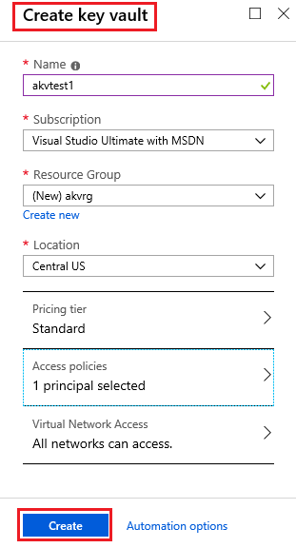

1. *Go to the newly created Key vault and verify it is present. You can take a moment to browse through some of the options available within it, primarily under****Settings****and then options concerning****Keys****,****Secrets****,****Certificates****,****Access Policies****,****Firewalls and virtual networks****.*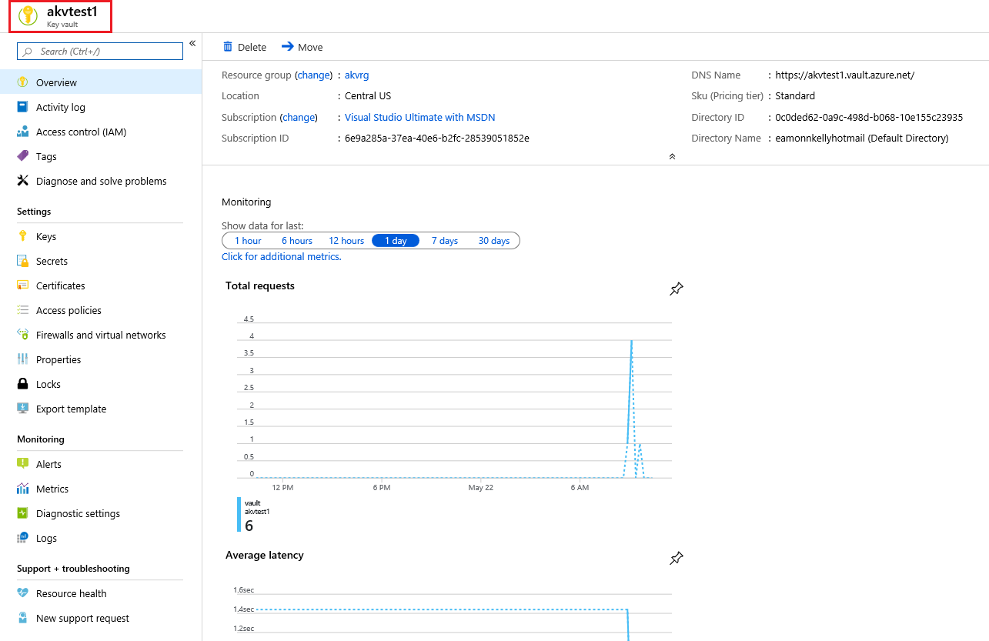
2. *Take note of two values in the key vault*
   * ***Vault Name****: In the example it is****akvtest1***
   * ***DNS name****(also sometimes referred to as the****Vault URI****): In this example it is https://akvtest1.vault.azure.net/. Applications that use your vault through its REST API must use this URI.*

***Note****: Your Azure account is the only one authorized to perform operations on this new vault. You can modify this if you wish in the****Settings > Access policies****section*

##### *Add a secret to the Key Vault*

*We will now add a password that could be used by an application.*

1. *On the Key Vault properties pages select****Secrets****, then select****Generate/Import****.*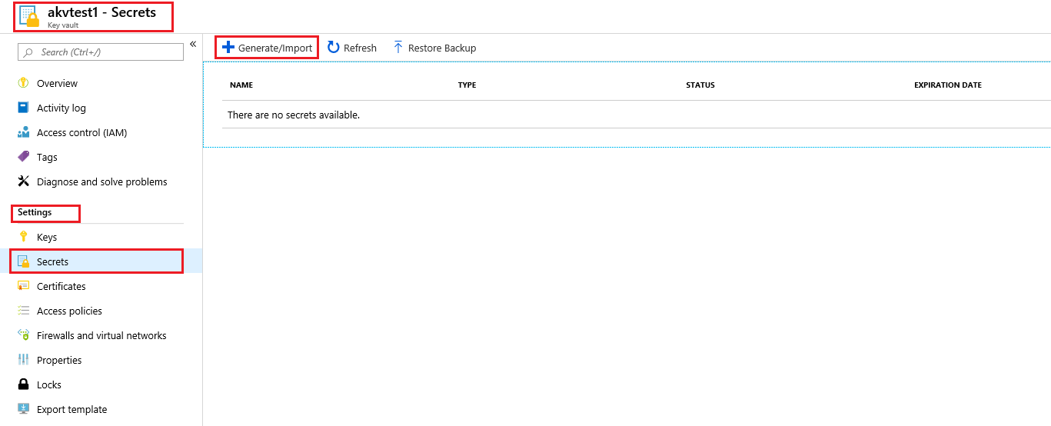
2. *On the****Create a secret****blade enter the below values, leave the other values at their defaults and then click****Create****.*
   * ***Upload options****: Manual*
   * ***Name****: ExamplePassword*
   * ***Value****: hVFkk965BuUv96!*

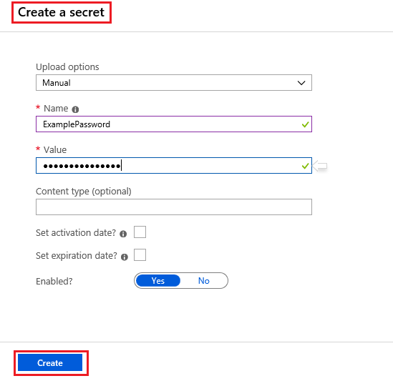

1. *Once the secret has been successfully created, on the****Secrets****pane, click on the****ExamplePassword****, and note it has a status of****Enabled***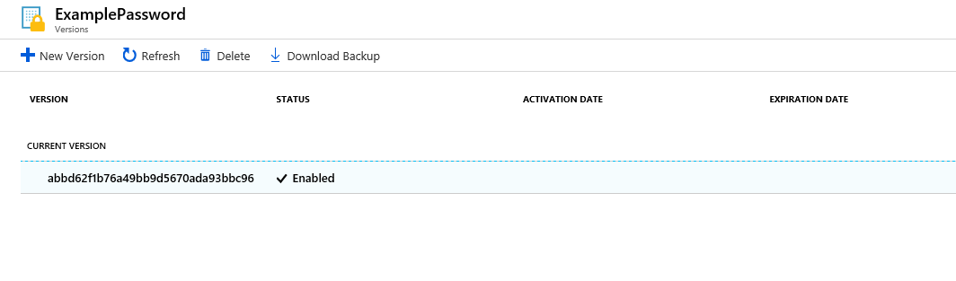
2. *Double click on the password and in the password pane, note the presence of the****Secret Identifier****. This is the url value that you can now use with applications. It provides a centrally managed and securely stored password for use with applications.*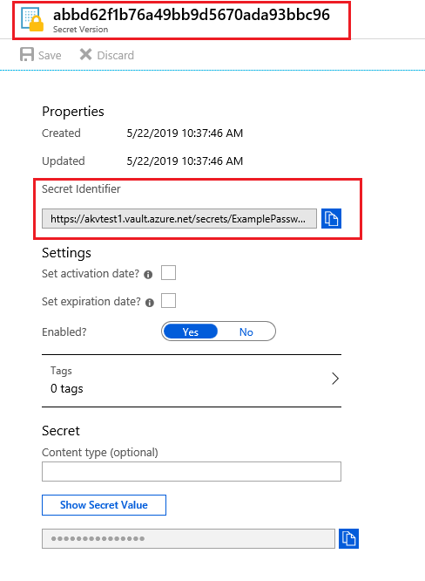
3. *In the same pane click the button****Show Secret Value****, to display the password you specified earlier.*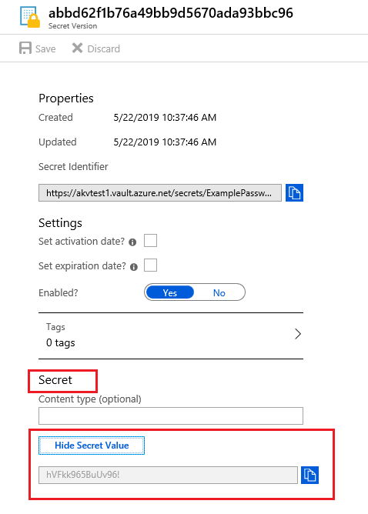***Note****: It is also possible to set time limitations on when a password is available for use, using the activation and expiration date settings.*

*Congratulations! You have created an Azure Key vault and then created a password secret in that key vault, providing a securely stored, centrally managed password for use with applications.*

***Note****: Remember to delete the resources you have just deployed if you are no longer using them to ensure you do not incur costs for running resources. You can delete all deployed resources by deleting the resource group in which they all reside.*

HighlightNote

### *Azure Information Protection (AIP)*

*Microsoft Azure Information Protection (MSIP) is a cloud-based solution that helps organizations classify and (optionally) protect its documents and emails by applying labels. Labels can be applied automatically (by administrators who define rules and conditions), manually (by users), or with a combination of both (where users are guided by recommendations).*

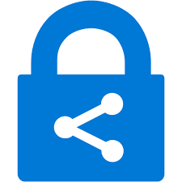

#### Usage scenario

*The following screen capture is an example of MSIP in action on a user's computer. In this example, the administrator has configured a label with rules that detect sensitive data. When a user saves a Microsoft Word document containing a credit card number, a custom tooltip is displayed. The tooltip recommends labeling the file as Confidential/ All Employees, which is a label that the administrator has configured. This label classifies the document and protects it.*

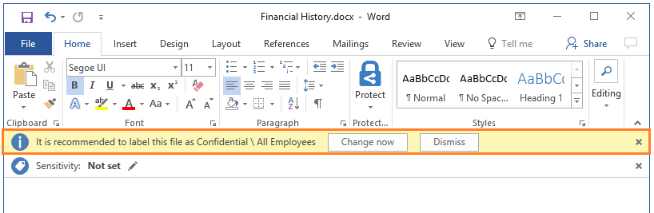

*After your content is classified (and optionally protected), you can then track and control how the content is used. For example, you can analyze data flows to gain insight into your business; detect risky behaviors and take corrective measures; track access to documents; and prevent data leakage or misuse.*

***Note****: You can purchase MSIP either as a standalone solution, or through one of the following Microsoft licensing suites: Enterprise Mobility + Security, or Microsoft 365 Enterprise. Purchasing details are available on the*[*Azure Information Protection pricing*](https://azure.microsoft.com/en-us/pricing/details/information-protection/)*webpage.*

***Note****: You can read more about MSIP on the*[*What is Azure Information Protection?*](https://docs.microsoft.com/en-us/azure/information-protection/what-is-information-protection/)*webpage.*

HighlightNote

### *Azure Advanced Threat Protection (ATP)*

*Azure Advanced Threat Protection (Azure ATP) is a cloud-based security solution that identifies, detects, and helps you investigate advanced threats, compromised identities, and malicious insider actions directed at your organization.*

*Azure ATP is capable of detecting known malicious attacks and techniques, security issues, and risks against your network.*

#### Azure ATP components

*Azure ATP consists of the following components:*

* *Azure ATP portal. Azure ATP has its own portal, through which you can monitor and respond to suspicious activity. The Azure ATP portal allows you to create your Azure ATP instance, and view the data received from Azure ATP sensors. You can also use the portal to monitor, manage, and investigate threats in your network environment. You can sign in to the Azure ATP portal at*[*https://portal.atp.azure.com*](https://portal.atp.azure.com/)*. You must sign in with a user account that is assigned to an Azure AD security group which has access to the Azure ATP portal.*
* *Azure ATP sensor. Azure ATP sensors are installed directly on your domain controllers. The sensor monitors domain controller traffic without requiring a dedicated server, or configuring port mirroring.*
* *Azure ATP cloud service. Azure ATP cloud service runs on Azure infrastructure and is currently deployed in the United States, Europe, and Asia. Azure ATP cloud service is connected to Microsoft's intelligent security graph.*

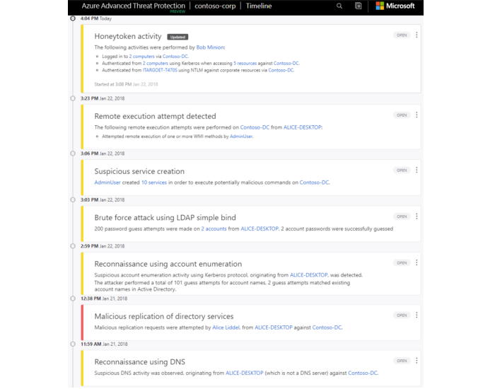

#### Purchasing

*Azure ATP is available as part of the Enterprise Mobility + Security 5 suite (EMS E5), and as a standalone license. You can acquire a license directly from the*[*Enterprise Mobility + Security Pricing Options page*](https://www.microsoft.com/en-ie/cloud-platform/enterprise-mobility-security-pricing)*, or through the Cloud Solution Provider (CSP) licensing model. It is not available to purchase via the Azure portal.*

***Note****: You can read more about Azure Advanced Threat Protection on the*[*Azure Advanced Threat Protection*](https://azure.microsoft.com/en-us/features/azure-advanced-threat-protection/)*webpage.*

HighlightNote

### *Azure Policy*

*Azure Policy is a service in Azure that you use to create, assign, and, manage policies. These policies enforce different rules and effects over your resources, so those resources stay compliant with your corporate standards and service-level agreements (SLAs).*



*Azure Policy does this by using policies and initiatives. It runs evaluations of your resources and scans for those not compliant with the policies you have created. For example, you can have a policy to allow only a certain stock keeping unit (SKU) size of virtual machines (VMs) in your environment. Once you implement this policy, it will evaluate resources when you create new ones or update existing ones. It will also evaluate your existing resources.*

*Azure Policy comes with a number of built-in policy and initiative definitions that you can use, under categories such as Storage, Networking , Compute, Security Center, and Monitoring.*

*Azure Policy can also integrate with Azure DevOps, by applying any continuous integration and delivery pipeline policies that apply to the pre-deployment and post-deployment of your applications.*

*Azure Policy also has the ability to automatically remediate resources and configurations that are deemed non-compliant, thus ensuring the integrity of the state of the resources.*

***Note****: You can read more about Azure Policy on the*[*Azure Policy*](https://azure.microsoft.com/en-us/services/azure-policy/)*webpage.*

HighlightNote

### *Policies*

*The journey of creating and implementing a policy in Azure Policy begins with creating a policy definition. Every policy definition has conditions under which it is enforced. And, it has an accompanying effect that takes place if the conditions are met.*

*The process of applying a policy to your resources consist of the following steps:*

1. *Create a policy definition.*
2. *Assign a definition to a scope of resources.*
3. *View policy evaluation results.*

#### Policy definition

*A policy definition expresses what to evaluate and what action to take. For example, you could prevent VMs from being deployed if they are exposed to a public IP address. You also could prevent a particular hard disk from being used when deploying VMs to control costs.*

*The following list contains example policy definitions:*

* *Allowed Storage Account SKUs. This policy definition has a set of conditions/rules that determine whether a storage account that is being deployed is within a set of SKU sizes. Its effect is to deny all storage accounts that do not adhere to the set of defined SKU sizes.*
* *Allowed Resource Type. This policy definition has a set of conditions/rules to specify the resource types that your organization can deploy. Its effect is to deny all resources that are not part of this defined list.*
* *Allowed Locations. This policy enables you to restrict the locations that your organization can specify when deploying resources. Its effect is used to enforce your geographic compliance requirements.*
* *Allowed Virtual Machine SKUs. This policy enables you to specify a set of VM SKUs that your organization can deploy.*

*A List of sample policies is available on the*[*Azure Policy Samples*](https://docs.microsoft.com/en-us/azure/governance/policy/samples/)*page.*

#### Policy assignment

*To implement these policy definitions, whether custom or built-in, you will need to assign them. A policy assignment is a policy definition that has been assigned to take place within a specific scope. This scope could range from a management group to a resource group. Policy assignments are inherited by all child resources. This means that if a policy is applied to a resource group, it is applied to all the resources within that resource group. However, you can exclude a subscope from the policy assignment.*

***Note****: You can read more about Azure Policy on the*[*Azure Policy*](https://azure.microsoft.com/en-us/services/azure-policy/)*webpage.*

HighlightNote

### *Initiatives*

*Initiatives work alongside policies in Azure Policy. An initiative definition is a set of policy definitions to help track your compliance state for a larger goal.*

*Even if you have a single policy, we recommend using initiatives if you anticipate increasing the number of policies over time.*

*Like a policy assignment, an initiative assignment is an initiative definition assigned to a specific scope. Initiative assignments reduce the need to make several initiative definitions for each scope. This scope could also range from a management group to a resource group.*

*Initiatives can be assigned just as policies can.*

#### Initiative definitions

*Initiative definitions simplify the process of managing and assigning policy definitions by grouping a set of policies as one single item. For example, you could create an initiative named Enable Monitoring in Azure Security Center, with a goal to monitor all the available security recommendations in your Azure Security Center.*

*Under this initiative, you would have the following policy definitions:*

* *Monitor unencrypted SQL Database in Security Center – For monitoring unencrypted SQL databases and servers.*
* *Monitor OS vulnerabilities in Security Center – For monitoring servers that do not satisfy the configured baseline.*
* *Monitor missing Endpoint Protection in Security Center – For monitoring servers without an installed endpoint protection agent.*

#### Initiative assignments

*Like a policy assignment, an initiative assignment is an initiative definition assigned to a specific scope. Initiative assignments reduce the need to make several initiative definitions for each scope. This scope could also range from a management group to a resource group.*

HighlightNote

### *Walkthrough-Create a policy assignment with Azure Policy*

*In this walkthrough task we will locate an Azure Policy to restrict deployment of Azure resources to a particular datacenter, and then assign that allowed location policy to a subscription. We will then verify that creating an Azure resource, such as a virtual machine, outside of the allowed location is blocked. We will finally remove the allowed location policy assignment, to allow us deploy resources again to any datacenter location using that same subscription.*

*You can complete this walkthrough task by completing the steps outlined below, or you can simply read through them, depending on your available time.*

#### Prerequisites

* *You require an Azure subscription to perform these steps. If you don't have one you can create one by following the steps outlined on the*[*Create your Azure free account today*](https://azure.microsoft.com/en-us/free/?ref=microsoft.com&utm_source=microsoft.com&utm_medium=docs&utm_campaign=visualstudio)*webpage.*

#### Steps

##### *Create a Policy assignment*

1. *Launch the Azure Policy service in the Azure portal by clicking****All services****then,****Everything****, then type****Policy****in the search box and select****Policy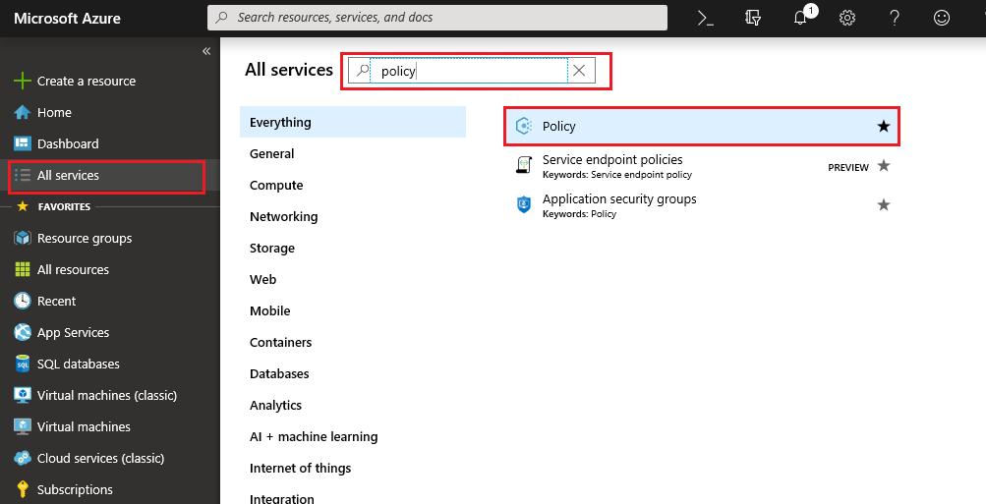Note****: Azure Policy is also accessible under the****All services > Management + governance****section in the portal*
2. *Go to****Authoring > Definitions****and take a moment to have a quick browse through the list of built-in policy definitions that are available for you to use.*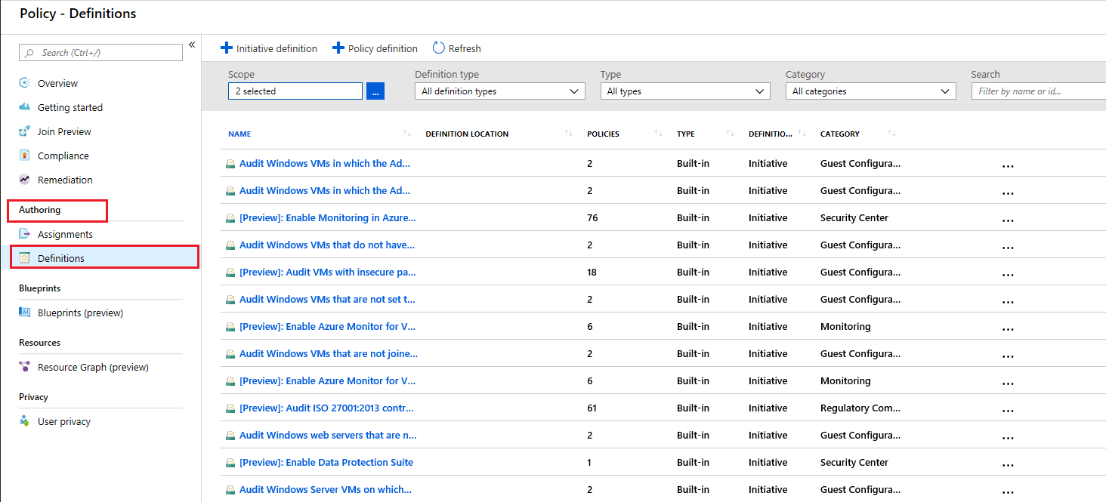
3. *Select****Assignments****on the left side of the****Policy****page. An assignment is a policy that has been assigned to take place within a specific scope.*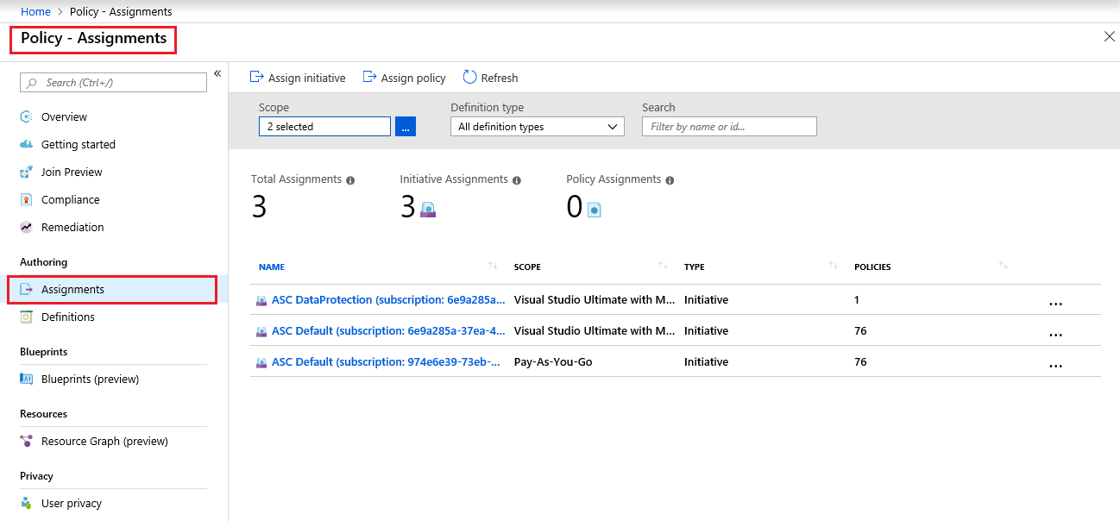
4. *Select****Assign Policy****from the top of the****Policy - Assignments****page and on the subsequent****Assign Policy****page, select the Scope selector by clicking the ellipsis and setting the following values, then click****Select****at the bottom of the****Scope****page*
   * ***Subscription****: < choose your own subscription >*
   * ***Resource Group****: < accept the default value i.e. leave blank >*

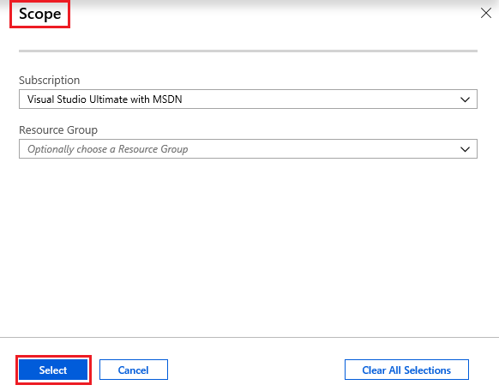***Note****: A scope determines what resources or grouping of resources the policy assignment gets enforced on. In our case we could assign this policy to a specific resource group, however we will assign the policy at subscription level. Also, be aware that resources can be excluded based on the Scope. Exclusions are optional.*

1. *Select the****Policy definition****ellipsis button to open the list of available definitions. Azure Policy comes with built-in policy definitions you can use, this is the same list that we saw earlier in the****Definitions****pane. Many are available, such as the below, but again you can take a quick moment to scroll through and search for ones that may interest you:*
   * *Require tag and its value*
   * *Append tag and its value*
   * *Require SQL Server version 12.0*

*In the****Available Definitions****pane in the****Search****box type****location****and click on the****Allowed locations****definition, then click****Select****.*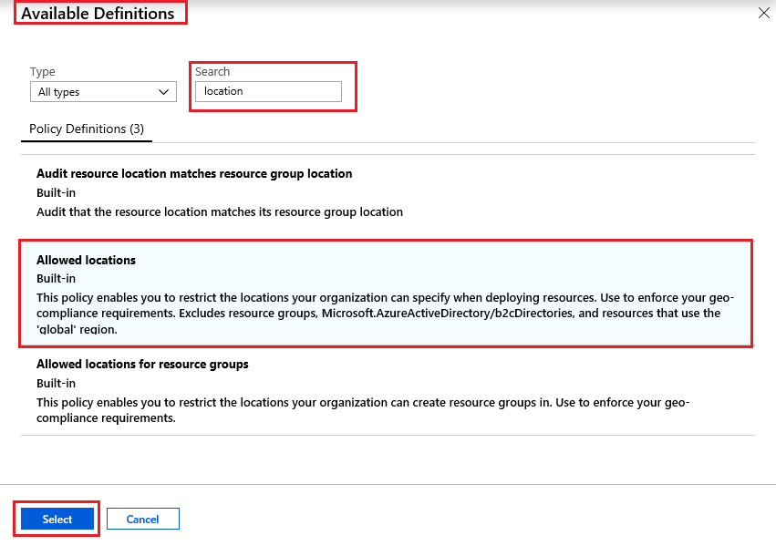***Note****: This****Allowed Locations****policy definition will specify a location into which all resources must be deployed. If a different location is chosen deployment will not be allowed. For a partial list of available built-in policies, you can also see them at the*[*Azure Policy Samples*](https://docs.microsoft.com/en-us/azure/governance/policy/samples/index)*page.*

1. *In the****Assign policy****pane, in the****PARAMETERS****section, click on the arrow at the end of the****Allowed locations****box and from the subsequent list choose****Japan West****. Leave all other values as they are and Click****Assign****.*

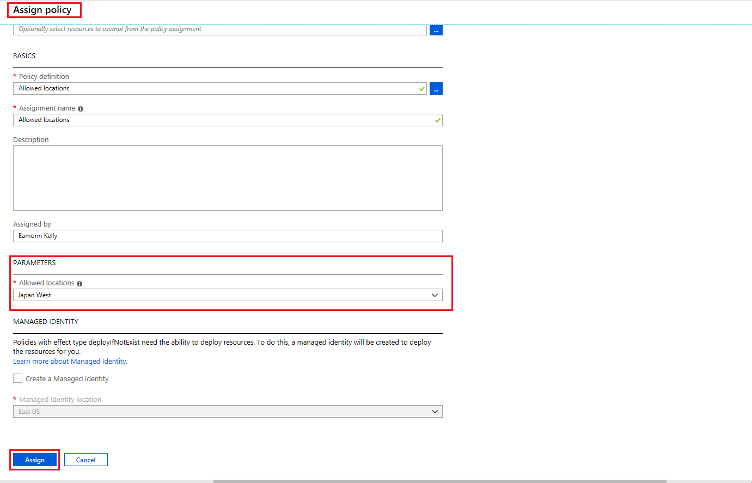

***Note****: The****Assignment name****is automatically populated with the policy name you selected, but you can change it if you wish. You can also add an optional****Description****and****Assigned by****will automatically fill based on whoever is logged in. This field is optional, so custom values can be entered. Leave the****Create a Managed Identity****option unchecked. However, this box****must****be checked when the policy or initiative includes a policy with the****deployIfNotExists****effect.*

1. *The****Allowed locations****policy assignment is now listed on the****Policy - Assignments****pane and it is now in place and available to enforce at the scope level we specified i.e. at subscription level.*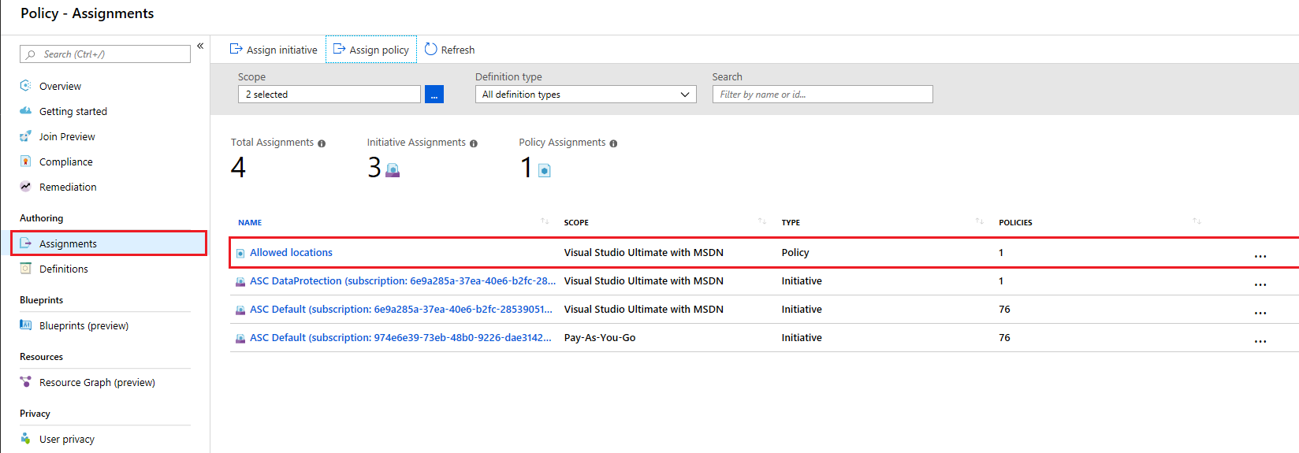

##### *Test Allowed location policy*

1. *In the Azure Portal, in the****FAVORITES****list on the left hand side, then click****Create virtual machine***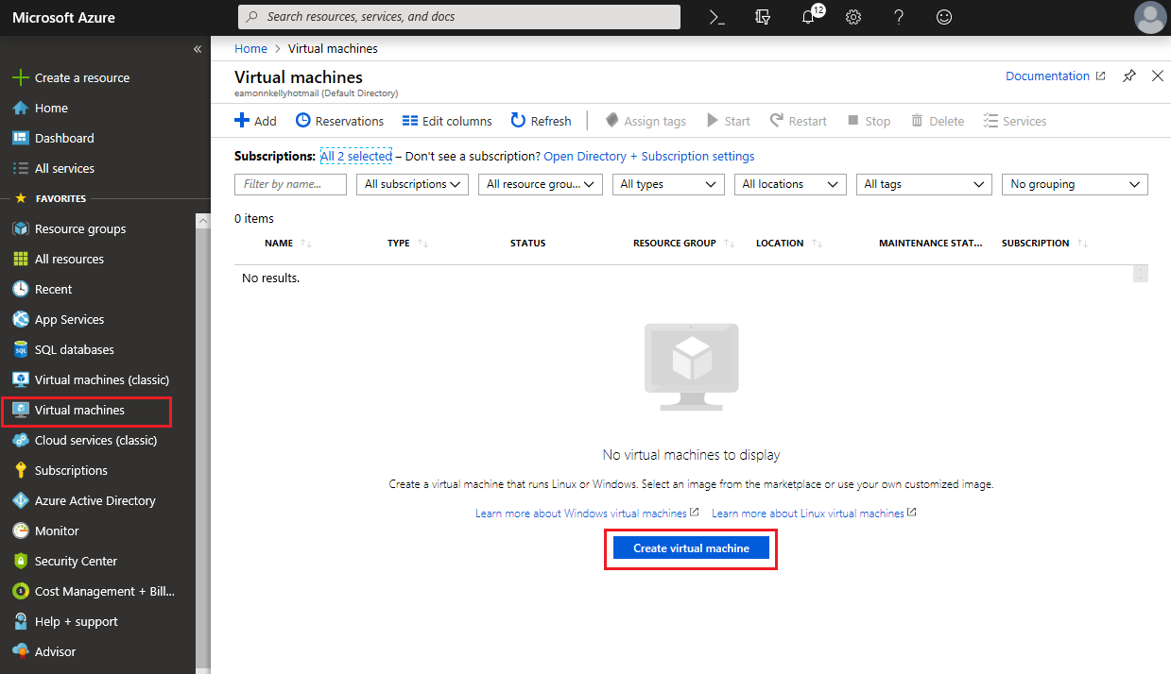
2. *In the****Create a virtual machine****pane on the****Basics****tab fill in the fields with the following values, leaving all other values as default, and Click****Review + create****.*
   * ***Subscription****: < select your own subscription. Ensure it is the same subscription you assigned the allowed locations policy to earlier >*
   * ***Resource group****: < click****Create new****and enter a value i.e.****vmpolcheckrg***
   * ***Virtual machine name****: vmpolcheck1*
   * ***Region****: < select any Datacenter location other than the one that you used as a parameter value earlier in the policy assignment i.e. we assigned****Japan West****earlier as the allowed datacenter location, so use****(Europe) North Europe****now >*
   * ***Authentication type****: Password*
   * ***Username****: azureuser*
   * ***Password****: Password0134!*

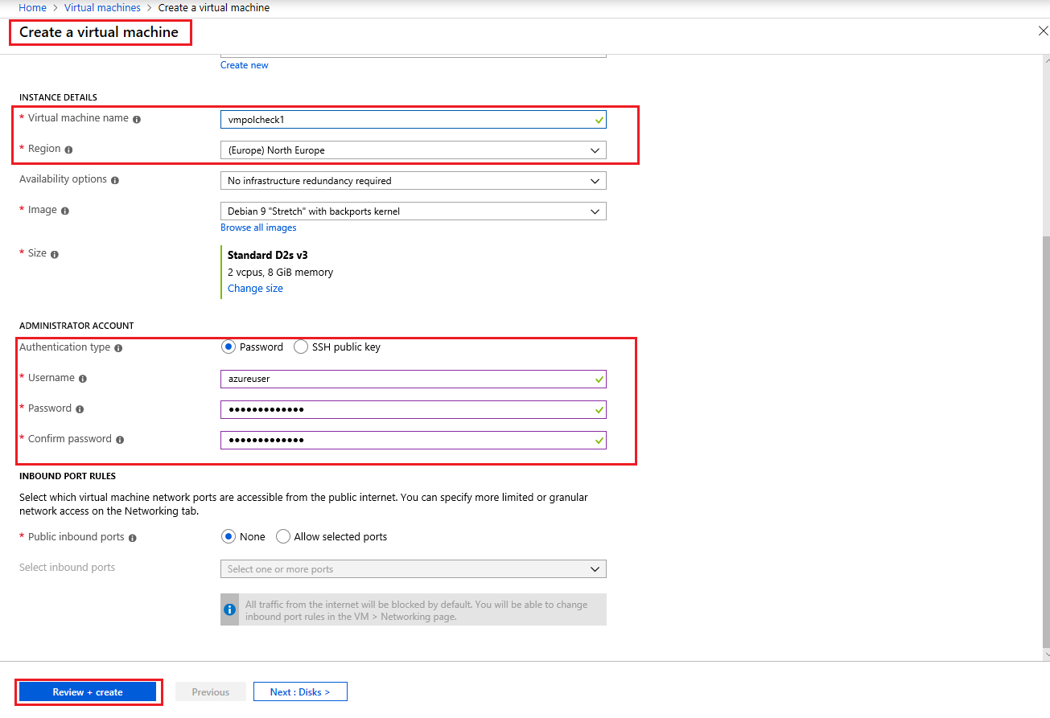

1. *You will receive a Validation failed message, and click on the****Click here to view details****message*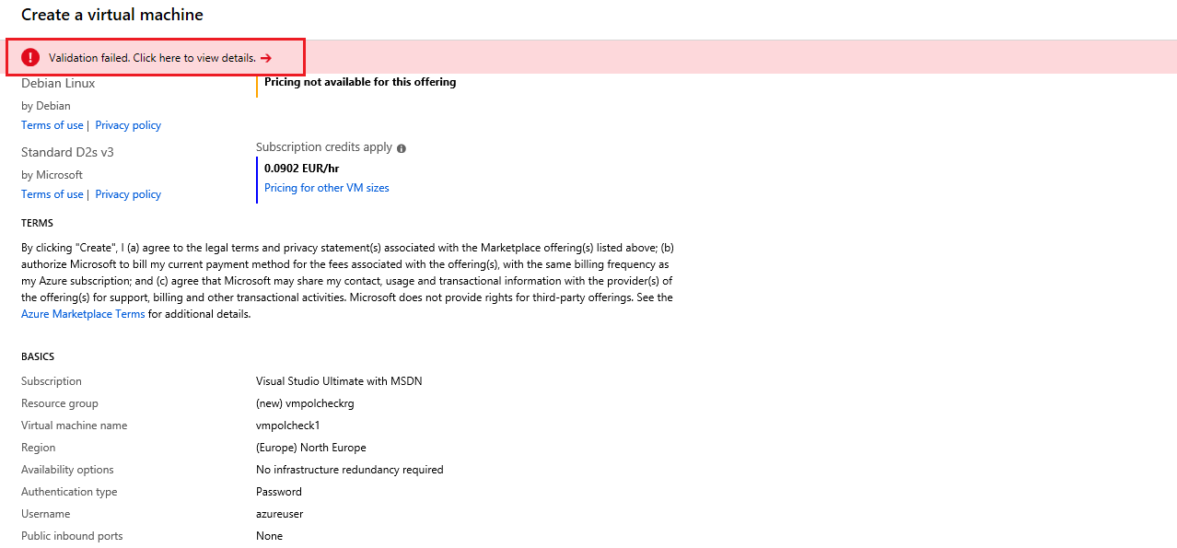
2. *In the resultant****Errors****blade, on the****Summary****tab note the error message,****Resource xyz was disallowed by Policy****and the policy name listed as****Allowed locations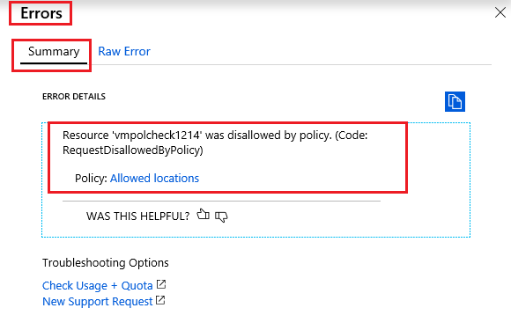Note****: You can dig in further for specifics, by clicking on the****Raw Error****tab and viewing the output and also by clicking on the Allowed locations policy, to view the policy that blocked the deployment.*

##### *Delete the policy assignment*

*We will delete the policy assignment to ensure we are not blocked on any future work we wish to do.*

1. *In the Azure Portal click****All Services****>****Management + governance****then****Policy****and on the****Policy****pane select****Compliance****in the left side of the page. Within this pane you can view the compliance state of the various policies you have assigned.*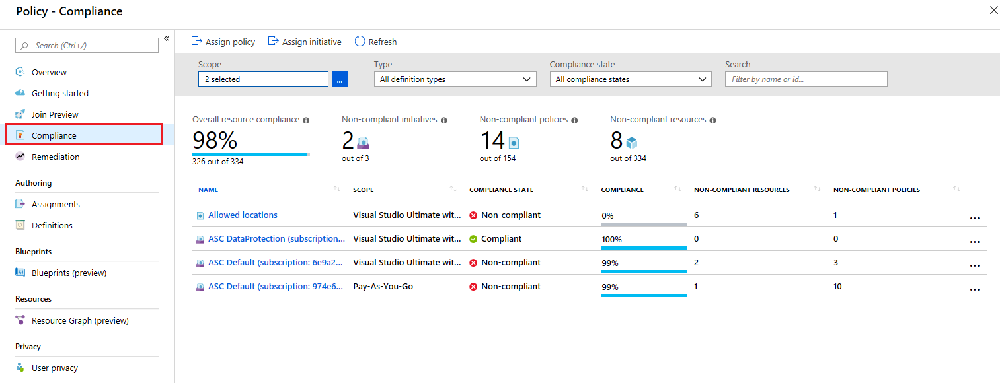***Note****: The Allowed location policy is listed as non-compliant in the screenshot, as there are pre-existing resources deployed outside of****Japan West****, which were created prior to the policy assignment, when using Azure Cloud Shell and other Azure resources.*
2. *Go to****Assignments****and click on the ellipsis at the end of the****Allowed locations****policy assignment. Then select****Delete Assignment****from the resultant menu.*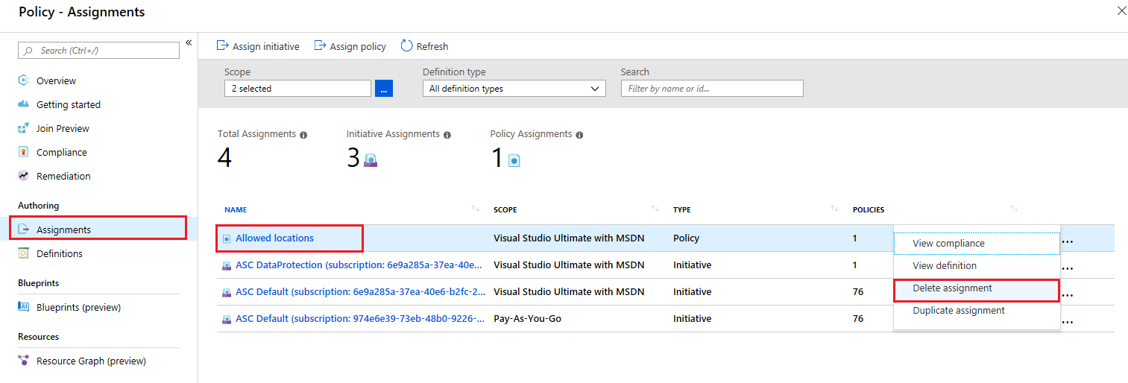
3. *Confirm you wish to delete the policy assignment in the****Delete assignment****dialogue by clicking****Yes***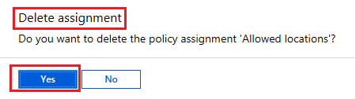*You are now able to create resources in your subscription in any location you wish again.****Note****: Some scenarios where the****Allowed locations****policy can be useful include:*
   * *Cost Tracking: You could have different subscriptions for different regional locations and ensuring that all resources are deployed in that region to help cost tracking.*
   * *Data Residency and Security compliance: You could also have data residency requirements, and create subscriptions per customer or specific workloads, and define that all resources must be deployed in a particular datacenter to ensure data and security compliance requirements.*

*Congratulations! You have located an Azure Policy to restrict deployment of Azure resources to a particular datacenter, and then assigned that allowed location policy to a subscription. You then verified that creating an Azure resource, such as a virtual machine, outside of the allowed location was blocked. You finally removed the allowed location policy assignment, to allow you deploy resources again to any datacenter location using that same subscription.*

***Note****: Remember to delete the resources you have just deployed if you are no longer using them to ensure you do not incur costs for running resources. You can delete all deployed resources by deleting the resource group in which they all reside.*

HighlightNote

### *Role-Based Access Control (RBAC)*

*Role-based access control (RBAC) provides fine-grained access management for Azure resources, enabling you to grant users only the rights they need to perform their jobs. RBAC is provided at no additional cost to all Azure subscribers.*

#### Usage Scenarios

*Examples of when you might use RBAC include when you want to:*

* *Allow one user to manage VMs in a subscription, and another user to manage virtual networks.*
* *Allow a database administrator (DBA) group to manage SQL databases in a subscription.*
* *Allow a user to manage all resources in a resource group, such as VMs, websites, and subnets.*
* *Allow an application to access all resources in a resource group.*

*To view access permissions, access the****Access Control****(IAM) blade in the Azure portal. On this blade, you can see who has access to an area and their role. Using this same blade, you can also grant or remove access.*

*The following shows an example of the****Access Control****(IAM) blade for a resource group. In this example, Alain Charon has been assigned the Backup Operator role for this resource group.*

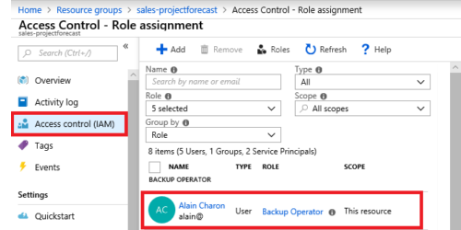

*RBAC uses an allow model. This means that when you are assigned a role, RBAC allows you to perform certain actions, such as read, write, or delete. Therefore, if one role assignment grants you read permissions to a resource group, and a different role assignment grants you write permissions to the same resource group, you will have write permissions on that resource group.*

#### Best Practices

*The following list details RBAC best practices:*

* *Using RBAC, segregate duties within your team and grant only the amount of access to users that they need to perform their jobs. Instead of giving everybody unrestricted permissions in your Azure subscription or resources, allow only certain actions at a particular scope.*
* *When planning your access control strategy, grant users the lowest privilege level that they need to do their work.*

***Note****: You can read more about RBAC at*[*What is role-based access control (RBAC)?*](https://docs.microsoft.com/en-us/azure/role-based-access-control/overview)

HighlightNote

### *Walkthrough-Manage access to Azure resources using RBAC*

*In this walkthrough task we will create some Azure resources that we can manage using Role-Based-Access-Control (RBAC), then we will view access control at subscription level, then view roles and permissions at resource group level for azure resources, and view individual user and all role assignments. You will then add a new role assignment for the virtual machine contributor role and then remove a role assignment for the resources you deployed.*

*You can complete this walkthrough task by completing the steps outlined below, or you can simply read through them, depending on your available time.*

#### Prerequisites

* *You require an Azure subscription to perform these steps. If you don't have one you can create one by following the steps outlined on the*[*Create your Azure free account today*](https://azure.microsoft.com/en-us/free/?ref=microsoft.com&utm_source=microsoft.com&utm_medium=docs&utm_campaign=visualstudio)*webpage.*

#### Steps

##### *Create Azure resources to manage*

*Firstly, we will deploy some resources to Azure to provide us with some resources to manage.*

1. *Sign into the Azure Portal and click on the****Cloud Shell****icon in the top right hand corner*
2. *The****Cloud Shell****is launched in the bottom of the browser window.*
3. *Create a resource group into which we will place our resources by running the following Azure CLI command. You can copy and paste the command from the below directly into the Cloud Shell console, then press****Enter****to run the command. This command will run fine in either****powershell****or****bash****console.*

*az group create ` --name rbacrg ` --location westeurope*

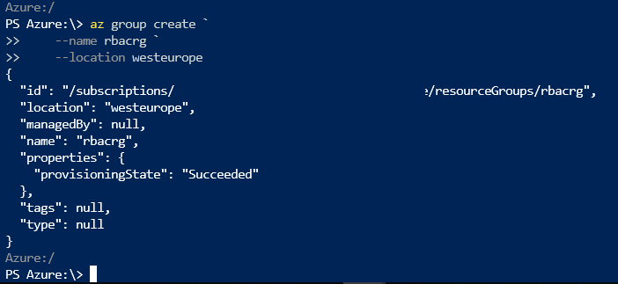

1. *Run the below Azure CLI command to create a virtual machine. Again, you can copy and paste the command from below directly into the Cloud Shell console and press****Enter****to run it.*

*az vm create ` --name vmrbac1 ` --resource-group rbacrg ` --image Win2019Datacenter ` --location westeurope ` --admin-username azureuser ` --admin-password Password0134!*

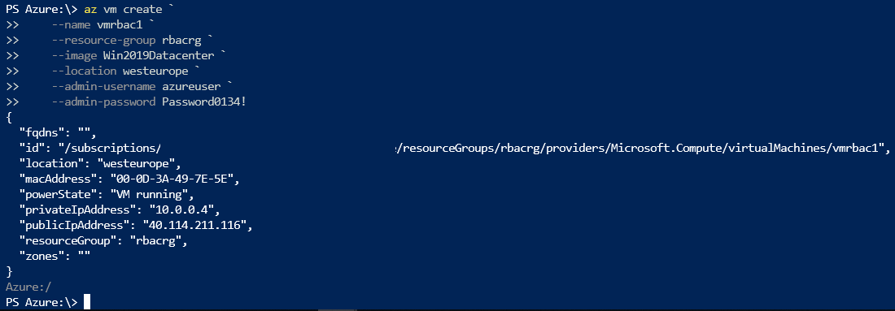

***Note****: The command will take 2 to 3 minutes to complete. The command will create a virtual machine and various resources associated with it such as storage, networking and security resources. You can close the Azure Cloud Shell once it is complete.*

##### *View access control at subscription level*

*The next thing we need to do, in the context of access control, is to decide where to open the****Access control (IAM)****blade, through which we configure Role-Based-Access-Control (RBAC), and that depends on what resources you want to manage access for. i.e. do you want to manage access for everything in a management group, everything in a subscription, everything in a resource group, or a single resource? The****Access control (IAM)****blade is available at all of these levels and provides the same functionality in each. We will firstly have a look at the****Access control (IAM)****options for a subscription.*

1. *In the Azure portal, click****All services****and the****Subscriptions****, double click on a subscription from the subscriptions listed and then click on Access control (IAM)the scope.*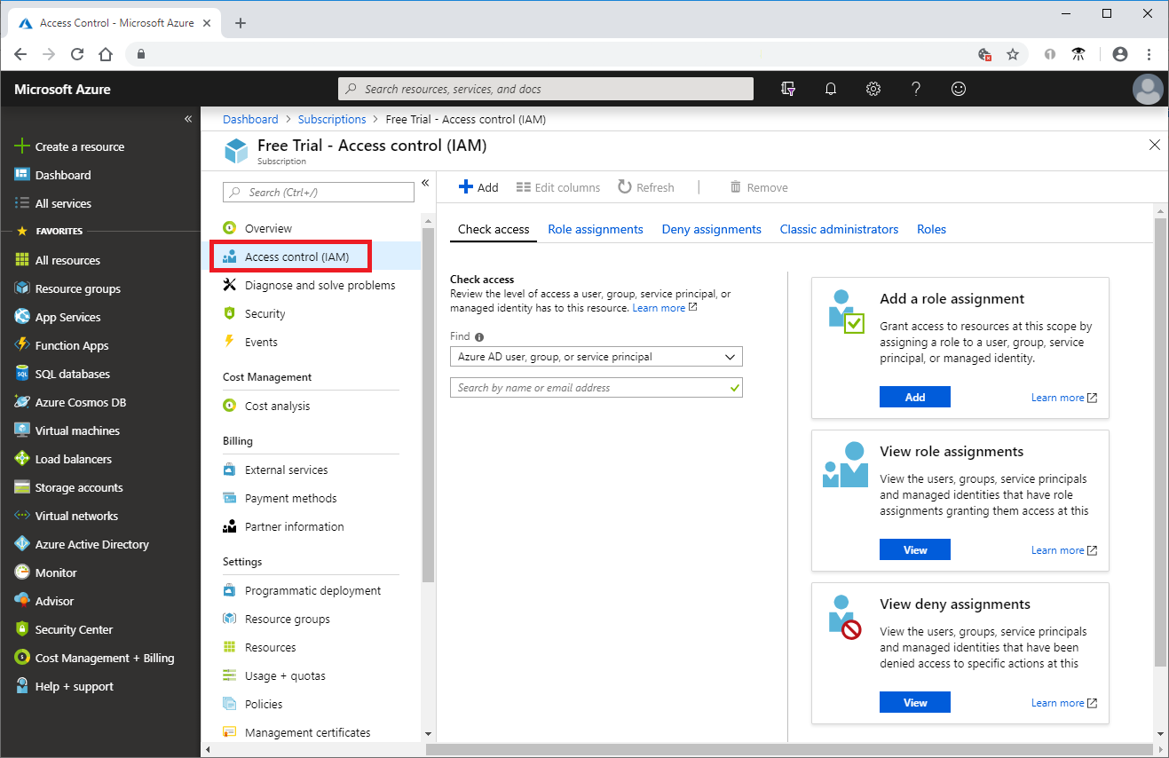
   * ***Note****: The screenshot above shows an example of the****Access control (IAM)****blade for a subscription. If you make any access control changes here, they would apply to the entire subscription. Likewise, any changes made at management group, resource group or individual resource level apply just at those levels.*

##### *View roles and permissions*

*A role definition is a collection of permissions that you use for role assignments. Azure has over 70 built-in roles for Azure resources. Follow these steps to view the available roles and permissions for the resources we deployed earlier.*

1. *Go to****Resource groups****and choose****rbacrg****i.e. the resource group you created earlier.*
2. *Within the****rbacrg****resource group, click on****Access control (IAM)****and then select the****Roles****tab to see a list of all the built-in and custom roles.*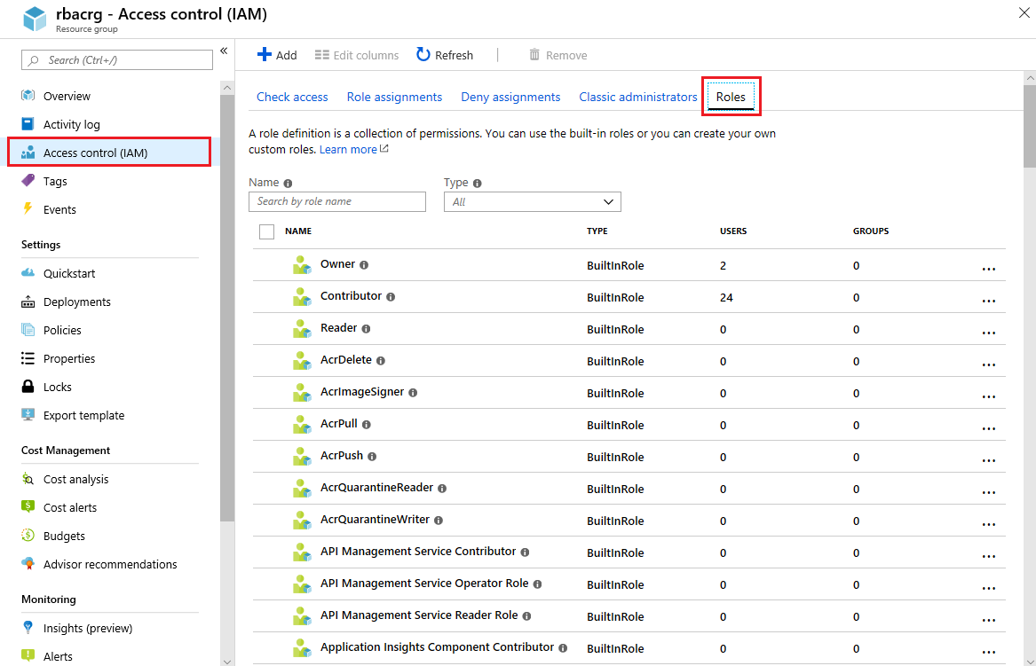***Note****: You can see the number of users and groups that are assigned to each role at the current scope.*
3. *Click on the****Owner****role to see who has been assigned this role and also view the permissions for the role.*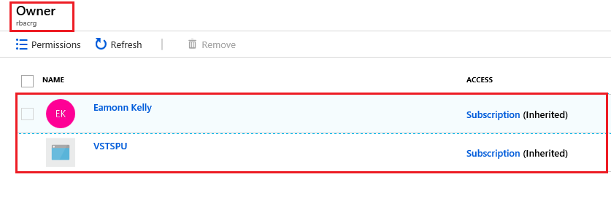***Note****: As per the screenshot, there are two users listed who are assigned the Owner role. Your list of users will be different.*

##### *View individual user and all role assignments for a resource*

*When managing access, you want to know who has access, what are their permissions, and at what scope. To list access for a user, group, service principal, or managed identity, you view their role assignments.*

1. *In the resource group you created earlier i.e.****rbacrg****go to****Access control (IAM)****and select the****Check Access****tab*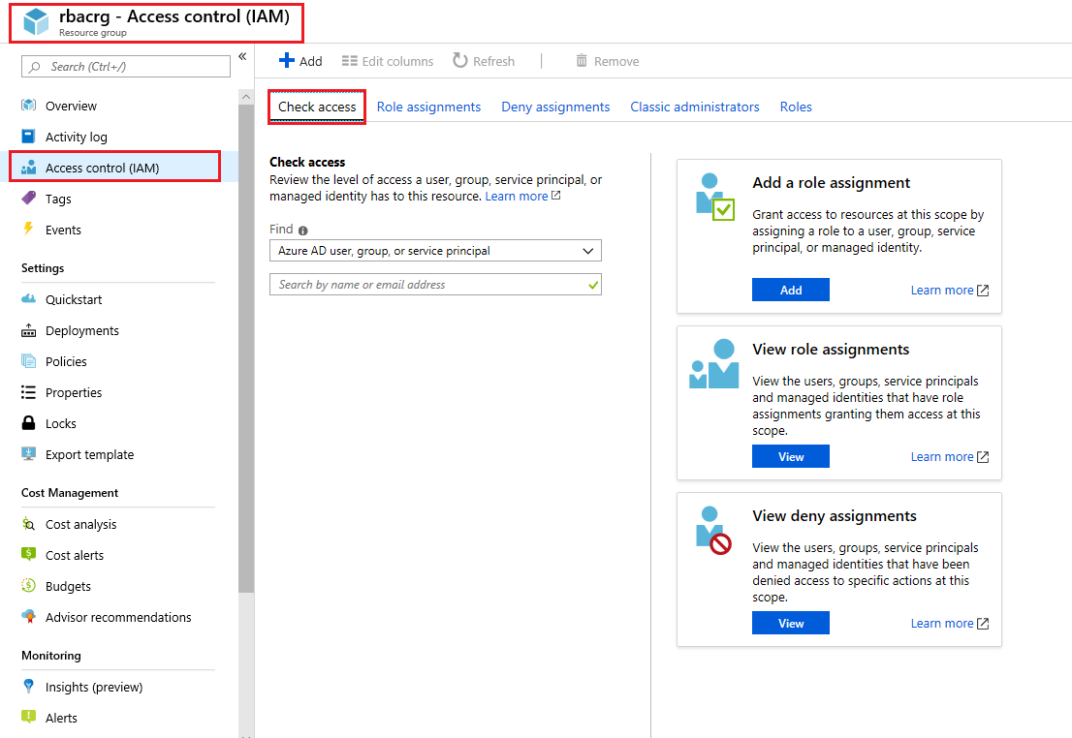
2. *In the****Find****boxes enter the below values, to search the directory for display names, email addresses, or object identifiers. The matching results are displayed below the****Find****boxes*
   * *Azure AD user, group, or service principal*
   * *< your own user name i.e. in this case we used eamonn kelly >*

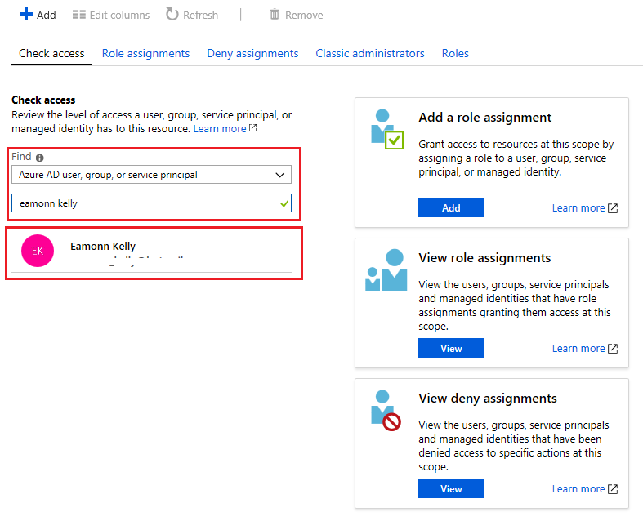***Note****: Your results will be different and related to your own user account.*

1. *Click the matching result to open the****< name > assignments - scope****pane. On this pane, you can see the roles assigned to the selected user and the scope. If there are any deny assignments at this scope or inherited to this scope, they will be listed. We can see the user has the role of****Owner****assigned and can manage everything.*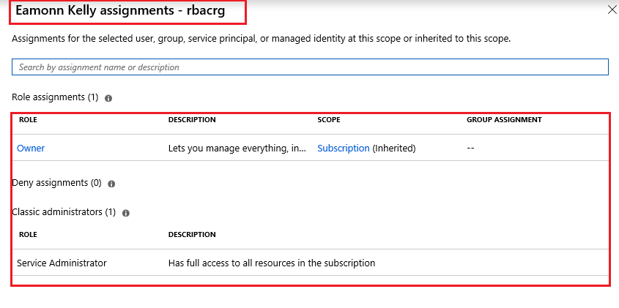
2. *Still on the resource group****Access control (IAM)****pane, click the****Role assignments****tab to view all the role assignments at this scope. On the****Role assignments****tab, you can see who has access at this scope.*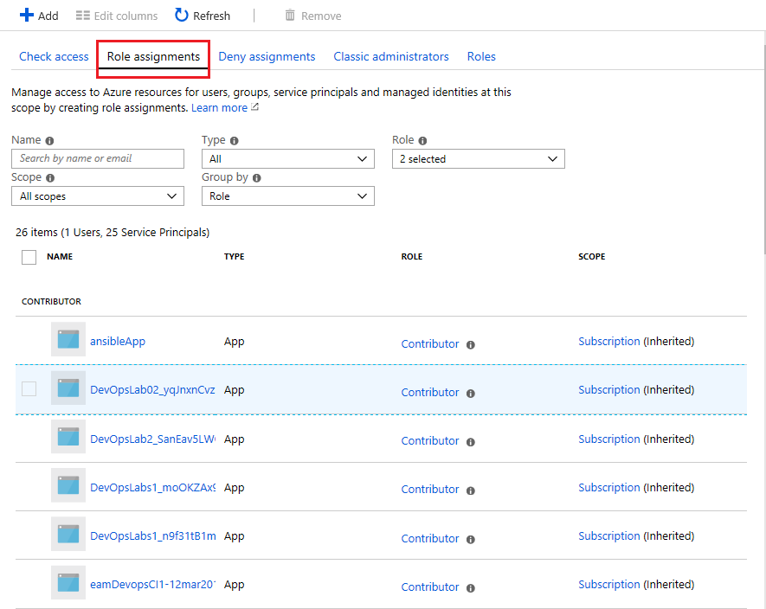***Note****: Some of roles present, are listed as****(Inherited)****. This means they are assigned from another scope. Access, in general, is either assigned specifically to this resource, or inherited from an assignment to the parent scope. Your values will be different to those displayed here.*

##### *Add a role assignment*

*In RBAC, to grant access, you assign a****Role****to a user, group, service principal, or managed identity. We will assign the a role to a user in the following steps.*

1. *Open the resource group****Access control (IAM)****and click the****Role assignments****tab, then click****Add****and choose****Add role assignment****to open the****Add role assignment****pane.*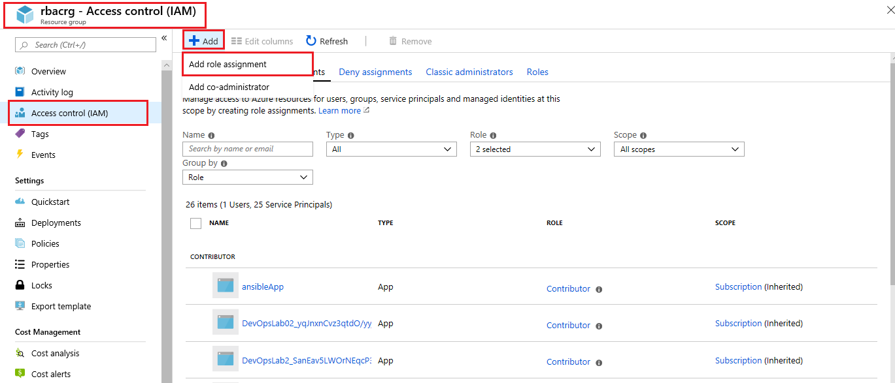***Note****: If you don't have permissions to assign roles, the****Add role assignment****option will be disabled.*
2. *In the****Add role assignment****pane fill in the following values, then click****Save****to assign the role.*
   * ***Role****: select a Role from the drop down list i.e. Virtual Machine Contributor*
   * ***Assign access to****: Azure AD user, group, or service principal*
   * ***Select****: < type your own user name, and your user name should appear in the list, then click on a user name to select it >*

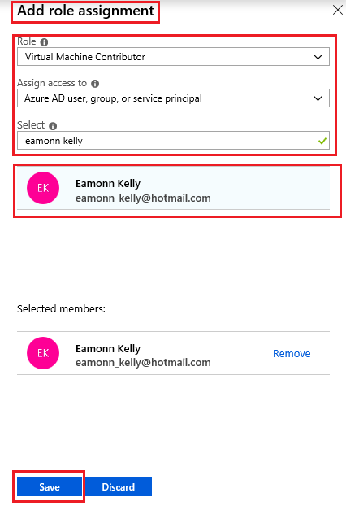

1. *The user is now assigned the specified role at the selected scope.*

##### *Remove role assignments*

*In RBAC, to remove access, you remove a role assignment.*

1. *Open the resource group****Access control (IAM)****and click the****Role assignments****tab,*
2. *Scroll down through the list of users until you find the user you just added as a****Virtual Machine Contributor****, click on the user, then select****Remove***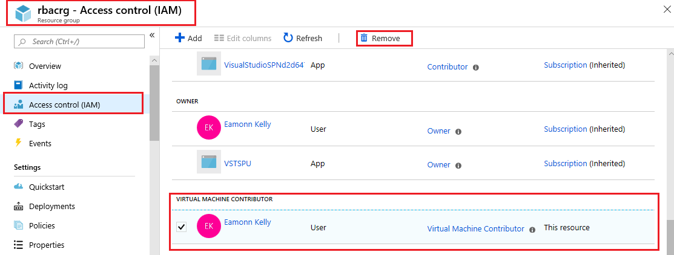
3. *In the remove role assignment message that appears, click****Yes****.*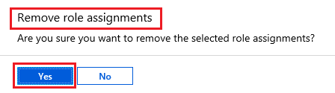***Note****: Inherited role assignments cannot be removed. If you need to remove an inherited role assignment, you must do it at the scope where the role assignment was created. In the****Scope****column, the column where****(Inherited)****appears, there is a link that takes you to the scope where this role was assigned in this case the subscription, then you can go to the****Access control (IAM)****blade and remove the role assignment there.*

*Congratulations! You have created some Azure resources that you can manage using Role-Based-Access-Control (RBAC), you have viewed access control at subscription level, and then viewed roles and permissions at resource group level for azure resources, and viewed individual user and all role assignments. You then added a new role assignment for the virtual machine contributor role and finally removed a role assignment for the resources you deployed.*

***Note****: Remember to delete the resources you have just deployed if you are no longer using them to ensure you do not incur costs for running resources. You can delete all deployed resources by deleting the resource group in which they all reside.*

HighlightNote

***Locks***

*Locks help you prevent accidental deletion or modification of your Azure resources. You can manage these locks from within the Azure portal. To view, add, or delete locks, go to the****SETTINGS****section of any resource's settings blade.*

*You may need to lock a subscription, resource group, or resource to prevent other users in your organization from accidentally deleting or modifying critical resources. You can set the lock level to****CanNotDelete****or****ReadOnly****:*

* ***CanNotDelete****means authorized users can still read and modify a resource, but they can't delete the resource.*
* ***ReadOnly****means authorized users can read a resource, but they can't delete or update the resource. Applying this lock is similar to restricting all authorized users to the permissions granted by the Reader role.*

*In the Azure portal, the locks are called Delete and Read-only respectively.*

***Note****: You can read more about Locks at*[*Lock resources to prevent unexpected changes*](https://docs.microsoft.com/en-us/azure/azure-resource-manager/resource-group-lock-resources)*.*

HighlightNote

### *Walkthrough-Manage Azure resources using Locks*

*In this walkthrough task we will create Azure resources to allow us to create a lock against them, then you will add a****Delete****Lock to prevent deletion of a resource group. You will then verify that deletion of the resource group is indeed blocked, and also that any resources within the resource group are also blocked from being deleted by the parent Lock. You will then remove the lock and verify it has been removed by deleting the resource group.*

*You can complete this walkthrough task by completing the steps outlined below, or you can simply read through them, depending on your available time.*

#### Prerequisites

* *You require an Azure subscription to perform these steps. If you don't have one you can create one by following the steps outlined on the*[*Create your Azure free account today*](https://azure.microsoft.com/en-us/free/?ref=microsoft.com&utm_source=microsoft.com&utm_medium=docs&utm_campaign=visualstudio)*webpage.*

#### Steps

##### *Create Azure resources to allow us to create a lock against them*

*Firstly, we will deploy some resources to Azure to provide us with some resources to manage. If you have resources available from a previous deployment, you can use those instead of deploying new ones.*

1. *Sign into the Azure Portal and click on the****Cloud Shell****icon in the top right hand corner*
2. *The****Cloud Shell****is launched in the bottom of the browser window.*
3. *Create a resource group into which we will place our resources by running the following Azure CLI command. You can copy and paste the command from the below directly into the Cloud Shell console, then press****Enter****to run the command. This command will run fine in either****powershell****or****bash****console.*

*az group create ` --name lockscrg ` --location westeurope*

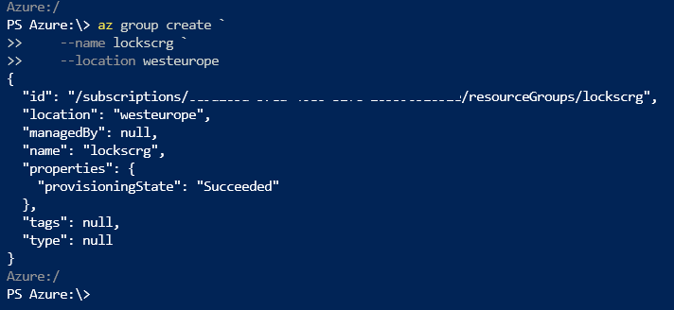

1. *Run the below Azure CLI command to create a virtual machine. Again, you can copy and paste the command from below directly into the Cloud Shell console and press****Enter****to run it.*

*az vm create ` --name vmlocks1 ` --resource-group lockscrg ` --image Win2019Datacenter ` --location westeurope ` --admin-username azureuser ` --admin-password Password0134!*

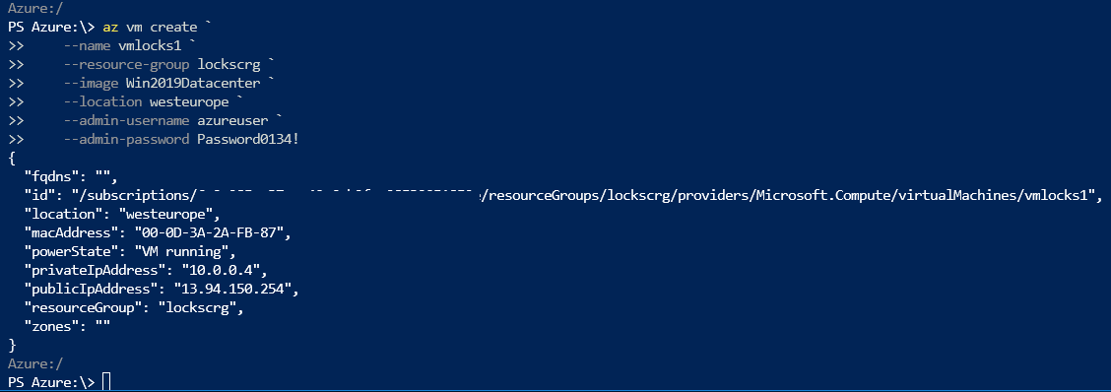

***Note****: The command will take 2 to 3 minutes to complete. The command will create a virtual machine and various resources associated with it such as storage, networking and security resources. You can close the Azure Cloud Shell once it is complete.*

##### *Add a Lock to prevent deletion of a resource*

*You can apply a****Lock****to a subscription, resource group, or individual resource to prevent other users in your organization from accidentally deleting or modifying critical resources. We will apply a lock to a resource, however it is the same process regardless of the scope in which it is used.*

1. *In the Azure Portal go to the resource group you just created i.e.****lockscrg****, then go to****Settings****>****Locks***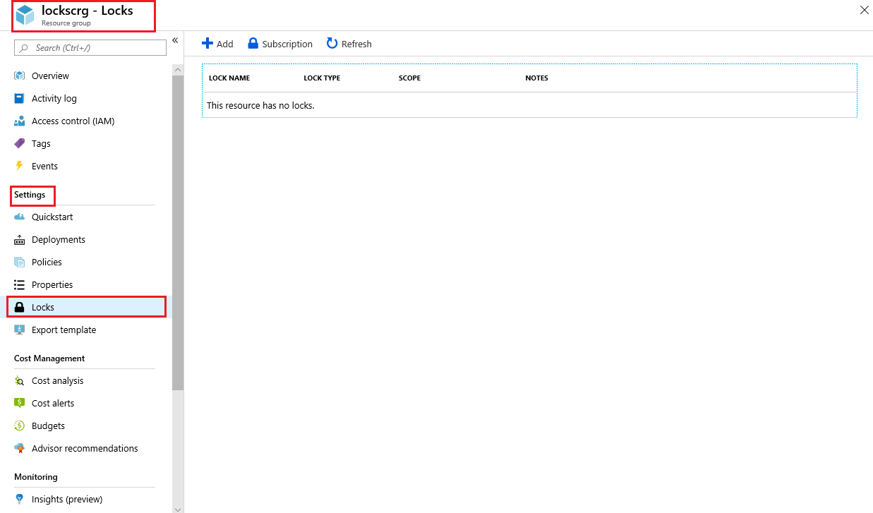
2. *To add a lock, select****Add****and then enter the following values, clicking****OK****when finished.*
   * ***Lock name****: resource group lock*
   * ***Lock Type****: Delete ( the other lock type available to us here is Read-only)*

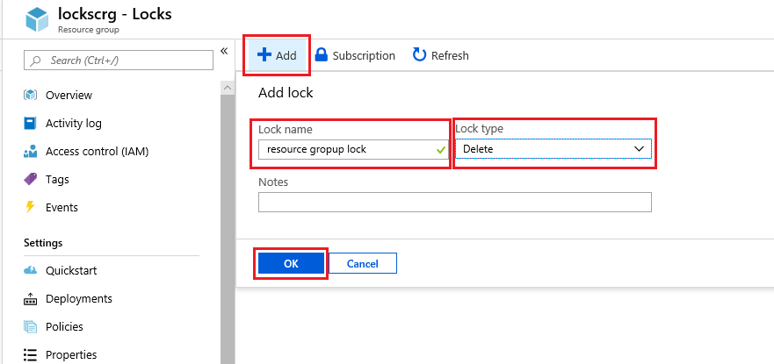

1. *Now let us try delete the resource group we just created the****Delete****lock for, by going to the resource group i.e.****lockscrg****, then the clicking on****Overview****and selecting****Delete resource group***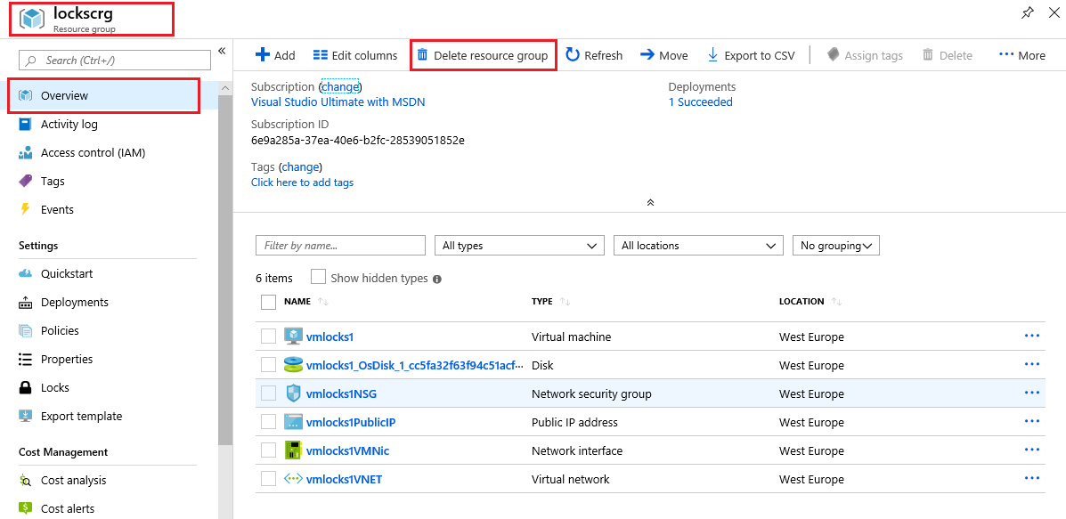
2. *In the****Are you sure you want to delete “lockscrg”?****blade, type the name of the resource group i.e.****lockscrg****and click the****Delete****button*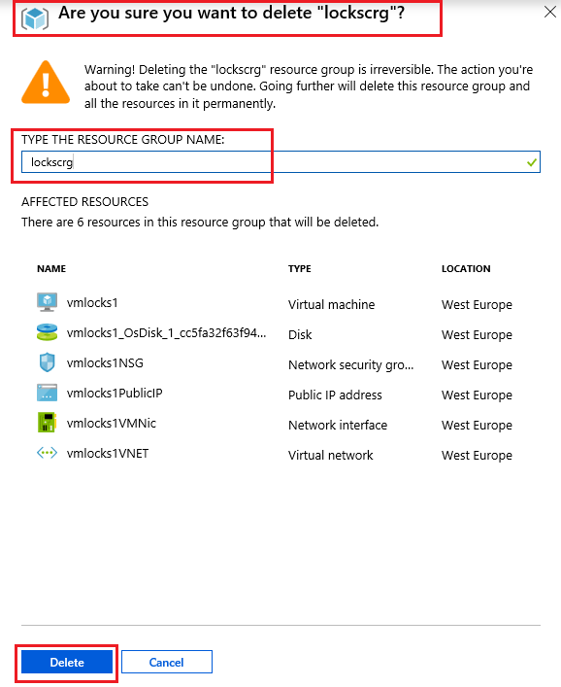
3. *You receive an error message stating the resource group is locked and can't be deleted*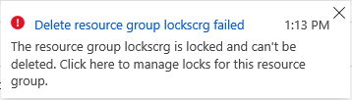
4. *Within the same resource group open the virtual machine i.e.****vmlocks1****, go to the****Overview****pane and select****Delete***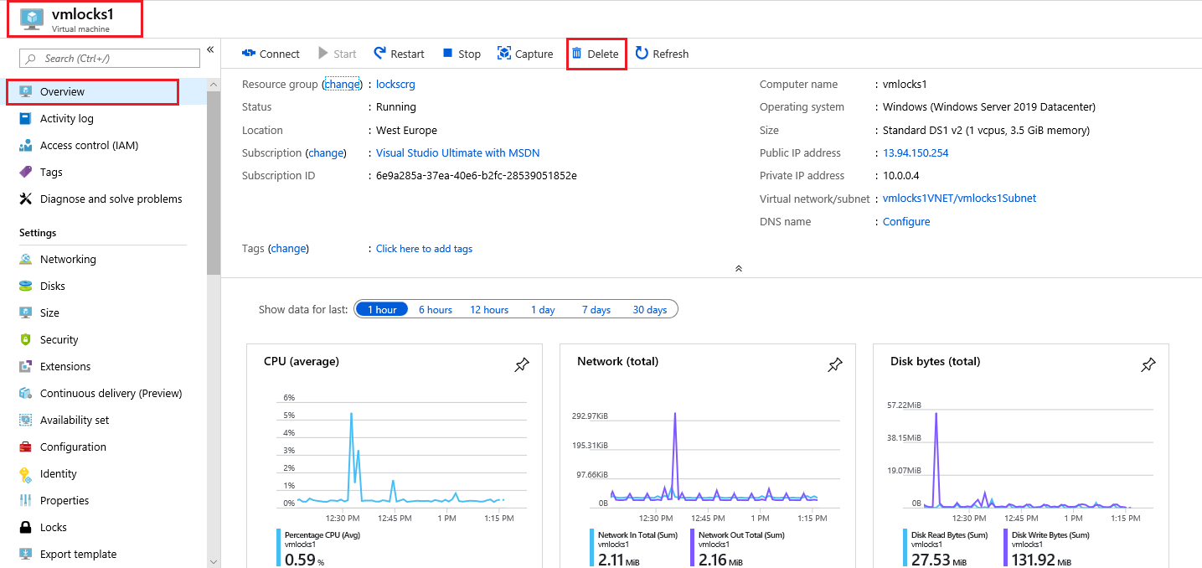
5. *In the resultant****Delete virtual machine****pane, select****Yes****to confirm your wish to delete the virtual machine.*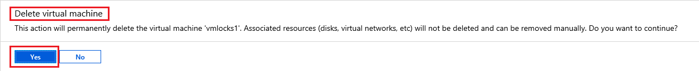
6. *You receive an error message stating*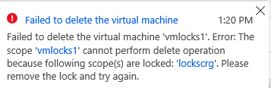***Note****: Although we did not create a lock specifically for the virtual machine, we did create a lock at the resource group level, which contains the virtual machine resource. As such this parent level lock prevents us from deleting the virtual machine, the virtual machine resource inherits the lock from the parent.*

##### *Remove a lock*

1. *Return to the resource group and go to****Settings****>****Locks***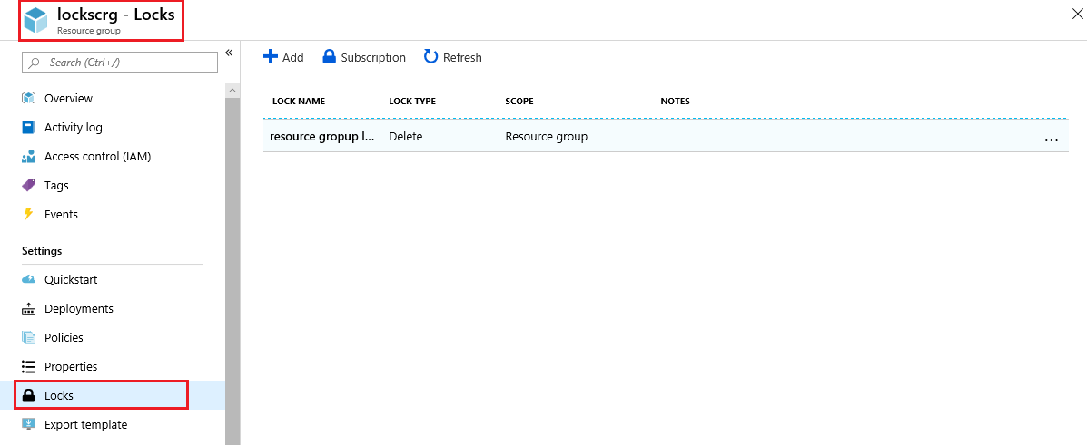
2. *Click the ellipsis at the end of the Delete lock that you created earlier and select****Delete****on the resultant menu*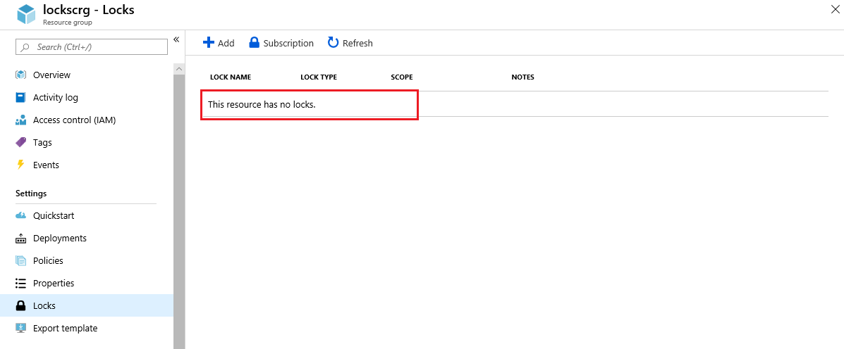
3. *In the resource group****Overview****pane, click on****Delete resource group****and in the resultant****Are you sure you want to delete “lockscrg”?****pane, type in the name of the resource group and click****Delete****to delete the resource group.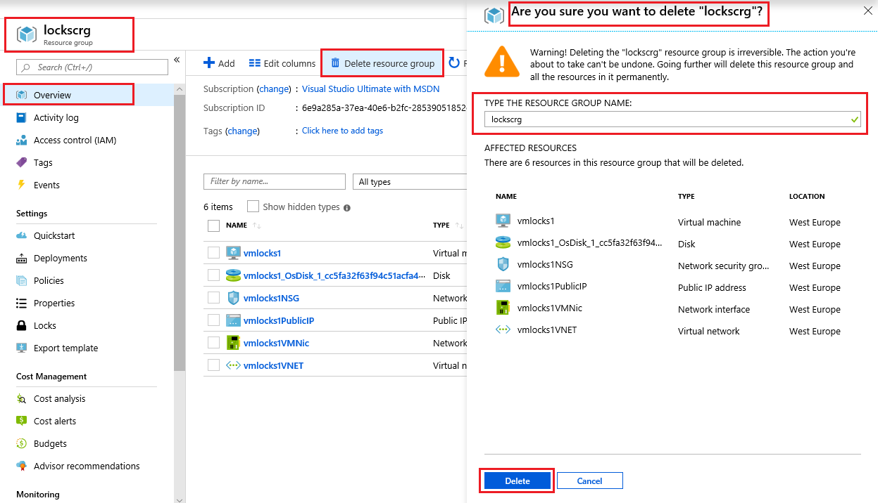The resource group and all resources within it are successfully deleted now, because the delete lock has been removed.*

*Congratulations! You have created Azure resources to allow us to create a lock against them, then you added a****Delete****Lock to prevent deletion of a resource group. You then verified that deletion of the resource group was indeed blocked as a result of the created Lock, and also that any resources within the resource group were also blocked from being deleted by the parent Lock. You then removed the lock and verified it has been removed by successfully deleting the resource group.*

***Note****: Remember to delete the resources you have just deployed, if they are still present and you are no longer using them to ensure you do not incur costs for running resources. You can delete all deployed resources by deleting the resource group in which they all reside.*

### Azure Advisor security assistance

As discussed earlier in the course, *Azure Advisor* is a free service built into Azure that provides recommendations on high availability, security, performance, and cost. Advisor analyzes your deployed services and looks for ways to improve your environment across those four areas.

#### Azure Advisor and Azure Security Center



Azure Advisor provides security recommendations by integrating with Azure Security Center. You can view the security recommendations on the **Security tab** of the Advisor dashboard. You can then click deeper into the Security Center recommendations.

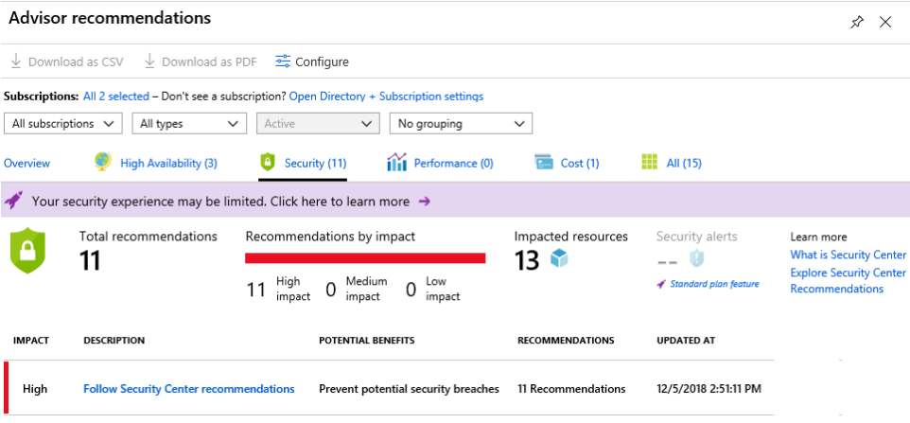

HighlightNote

### *Azure Blueprints*

*Azure Blueprints enable cloud architects to define a repeatable set of Azure resources that implement and adhere to an organization's standards, patterns, and requirements. Azure Blueprint enables development teams to rapidly build and deploy new environments with the knowledge that they're building within organizational compliance with a set of built-in components that speed up development and delivery.*



*Azure Blueprint is a declarative way to orchestrate the deployment of various resource templates and other artifacts, such as:*

* *Role assignments*
* *Policy assignments*
* *Azure Resource Manager templates*
* *Resource groups*

*The process of implementing Azure Blueprint consists of the following high-level steps:*

1. *Create an Azure Blueprint.*
2. *Assign the blueprint.*
3. *Track the blueprint assignments.*

*With Azure Blueprint, the relationship between the blueprint definition (what should be deployed) and the blueprint assignment (what was deployed) is preserved. This connection supports improved deployment tracking and auditing.*

*Azure Blueprints are different from Azure Resource Manager Templates. When Azure Resource Manager Templates deploy resources, they have no active relationship with the deployed resources (they exist in a local environment or in source control). By contrast, with Azure Blueprint, each deployment is tied to an Azure Blueprint package. This means that the relationship with resources will be maintained, even after deployment. Maintaining relationships, in this way, improves auditing and tracking capabilities.*

#### Usage Scenario

*Adhering to security or compliance requirements, whether government or industry requirements, can be difficult and time-consuming. To help you with auditing, traceability, and compliance with your deployments, use Azure Blueprint artifacts and tools. Time-consuming paperwork is no longer needed, and your path to certification is expedited.*

*Azure Blueprint are also useful in Azure DevOps scenarios, where blueprints are associated with specific build artifacts and release pipelines, and can be tracked more rigorously.*

***NOTE****: At the time of writing, Azure Blueprint is in preview and has not been released generally.*

***Note****: You can read more about Azure Blueprints at*[*Azure Blueprints*](https://azure.microsoft.com/en-us/services/blueprints/)*.*

HighlightNote

### *Subscription Governance*

#### Subscription governance

*We will discuss and define subscriptions in more detail later in the course, however we wish to briefly mention them here in the context of governance.*

*There are mainly three aspects to consider in relation to creating and managing subscriptions: Billing, Access Control and Subscription limits.*

* *Billing: Reports can be generated by subscriptions, if you have multiple internal departments and need to do “chargeback”, a possible scenario is to create subscriptions by department or project.*
* *Access Control: A subscription is a deployment boundary for Azure resources and every subscription is associated with an Azure AD tenant that provides administrators the ability to set up role-based access control (RBAC). When designing a subscription model, one should consider the deployment boundary factor, some customers have separate subscriptions for Development and Production, each one is completely isolated from each other from a resource perspective and managed using RBAC.*
* *Subscription Limits: Subscriptions are also bound to some hard limitations. For example, the maximum number of Express Route circuits per subscription is 10. Those limits should be considered during the design phase, if there is a need to go over those limits in particular scenarios, then additional subscriptions may be needed. If you hit a hard limit, there is no flexibility.*

*Also available to assist with managing subscriptions are management groups, which manage access, policies, and compliance across multiple Azure subscription. We will discuss these in more detail later.*

***Note****: For more information about subscription limits, refer to*[*Azure subscription and service limits, quotas, and constraints*](https://docs.microsoft.com/en-us/azure/azure-subscription-service-limits)*.*

HighlightNote

### *Tags*

*You apply tags to your Azure resources giving metadata to logically organize them into a taxonomy.*



*Each tag consists of a name and a value pair. For example, you can apply the name****Environment****and the value****Production****to all the resources in production, or tag by company departments i.e. apply the name of****Department****and a value of****IT****etc*

| ***Name*** | ***Value*** |
| --- | --- |
| *Environment* | *Production* |
| *Department* | *IT* |

*After you apply tags, you can retrieve all the resources in your subscription with that tag name and value. Tags enable you to retrieve related resources from different resource groups. This approach is helpful when you need to organize resources for billing or management.*

##### *Tag Limitations*

*There are some limitations with using****Tags****, such as:*

* *Not all resource types support tags. To determine if you can apply a tag to a resource type, see Tag support for Azure resources.*[*Tag support for Azure resources*](https://docs.microsoft.com/en-us/azure/azure-resource-manager/tag-support)
* *Each resource or resource group can have a maximum of 15 tag name/value pairs. This limitation applies only to tags directly applied to the resource group or resource. A resource group can contain many resources that each have 15 tag name/value pairs. If you have more than 15 values that you need to associate with a resource, use a JSON string for the tag value. The JSON string can contain many values that are applied to a single tag name.*
* *The tag name is limited to 512 characters, and the tag value is limited to 256 characters. For storage accounts, the tag name is limited to 128 characters, and the tag value is limited to 256 characters.*
* *Virtual Machines and Virtual Machine Scale Sets are limited to a total of 2048 characters for all tag names and values.*
* *Tags applied to the resource group are not inherited by the resources in that resource group.*
* *Tags can't be applied to classic resources such as Cloud Services.*

***Note****: You can use****Azure Policy****to enforce tagging values and rules on resources.*

### Walkthrough-Use Tags with Azure resources

In this walkthrough task we will create Azure resources to allow us to apply Tags to them. We will then view the tags for a resource and a resource group, and then add Tags to resource groups and resources. We will then bulk assign tags to resources and view all resources with a specific tag. We will finally delete assigned tags.

You can complete this walkthrough task by completing the steps outlined below, or you can simply read through them, depending on your available time.

#### Prerequisites

* You require an Azure subscription to perform these steps. If you don't have one you can create one by following the steps outlined on the [Create your Azure free account today](https://azure.microsoft.com/en-us/free/?ref=microsoft.com&utm_source=microsoft.com&utm_medium=docs&utm_campaign=visualstudio) webpage.

#### Steps

##### Create Azure resources to allow us to apply Tags to them

Firstly, we will deploy some resources to Azure to provide us with some resources to use Tags with. If you have resources available from a previous deployment, you can use those instead of deploying new ones.

1. Sign into the Azure Portal and click on the **Cloud Shell** icon in the top right hand corner
2. The **Cloud Shell** is launched in the bottom of the browser window.
3. Create a resource group into which we will place our resources by running the following Azure CLI command. You can copy and paste the command from the below directly into the Cloud Shell console, then press **Enter** to run the command. This command will run fine in either **powershell***or***bash** console.

az group create ` --name tagrg ` --location westeurope

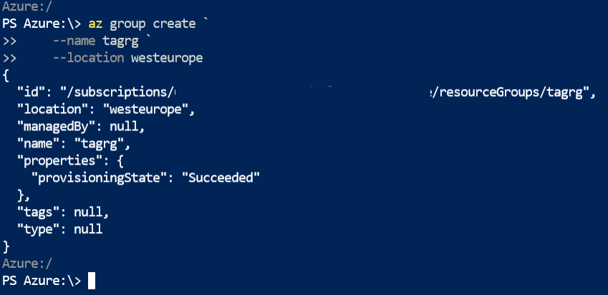

1. Run the below Azure CLI command to create a virtual machine. Again, you can copy and paste the command from below directly into the Cloud Shell console and press **Enter** to run it.

az vm create ` --name vmtag1 ` --resource-group tagrg ` --image Win2019Datacenter ` --location westeurope ` --admin-username azureuser ` --admin-password Password0134!

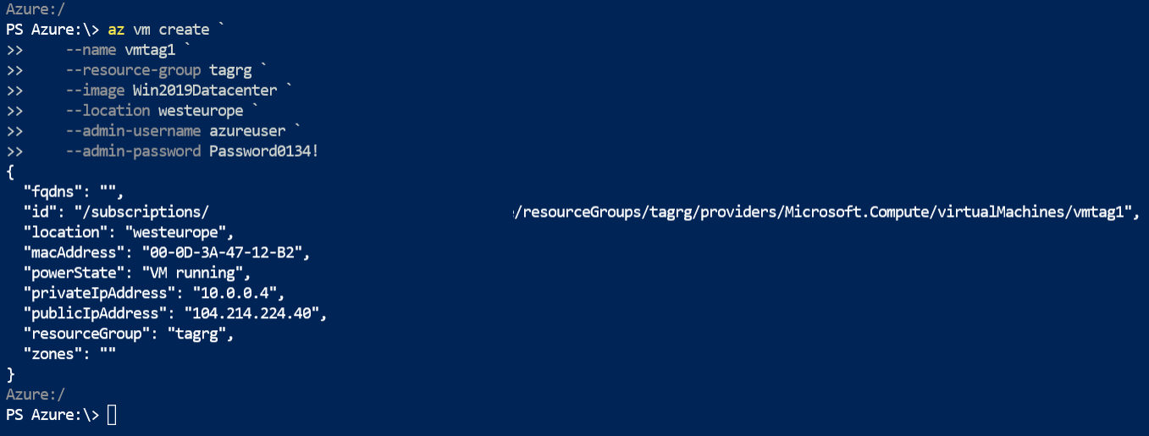

**Note**: The command will take 2 to 3 minutes to complete. The command will create a virtual machine and various resources associated with it such as storage, networking and security resources. You can close the Azure Cloud Shell once it is complete.

#### View the tags for a resource or a resource group

1. In the Azure Portal, open the resource group we just created i.e. **tagrg**, on the **Overview** pane alongside **Tags**, note there are no values listed and a message reads **Click here to add tags**. This indicates no tags have been applied to the resource group or resources.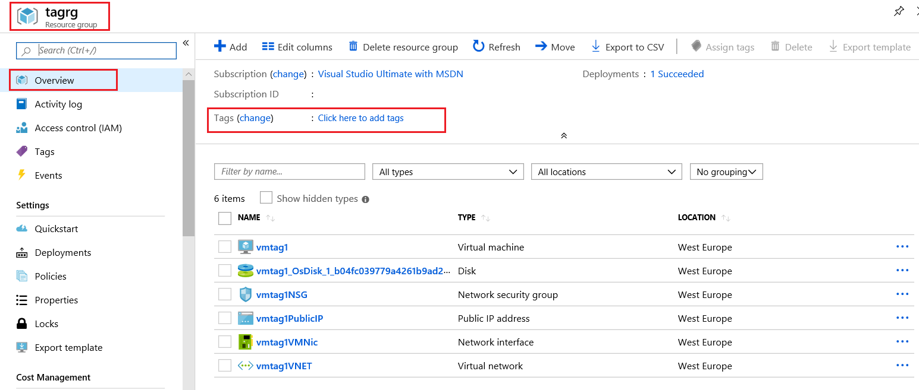

#### Add tags

1. Still in the **Tagrg** resource group click on the **Click here to add tags** link and in the subsequent **Tags** pane enter the values below, click **Save** and then **Close**

* **Name**: Environment
* **Value**: Production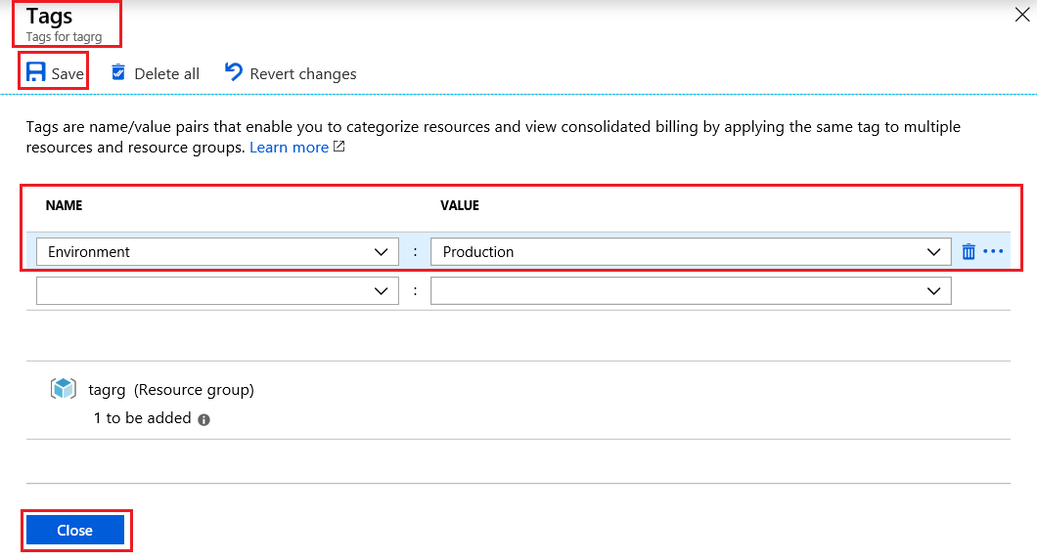

1. In the **Tagrg** resource group **Overview** section, the **Tags** section now has the tag Name:Value pair of **Environment: Production** present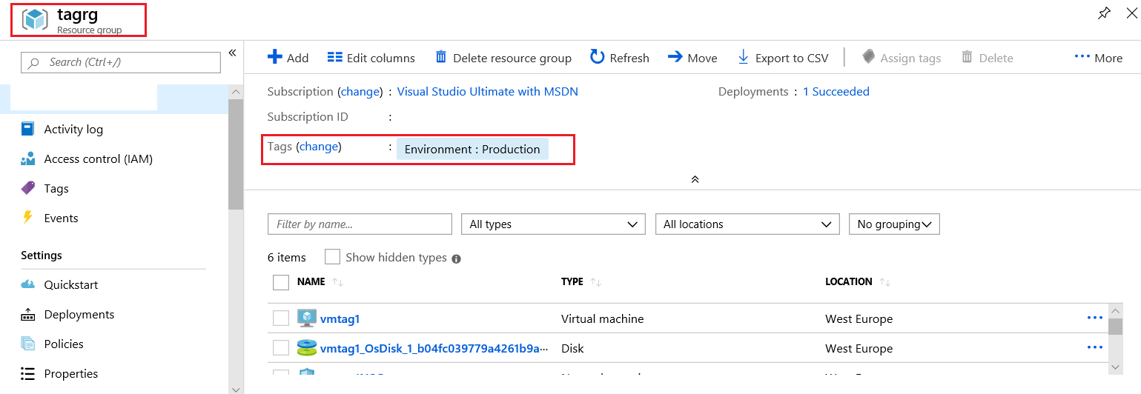
2. Open up the virtual machine resource and in the **Overview** pane note that the tags assigned to the resource group are **not** present in the resource beneath it.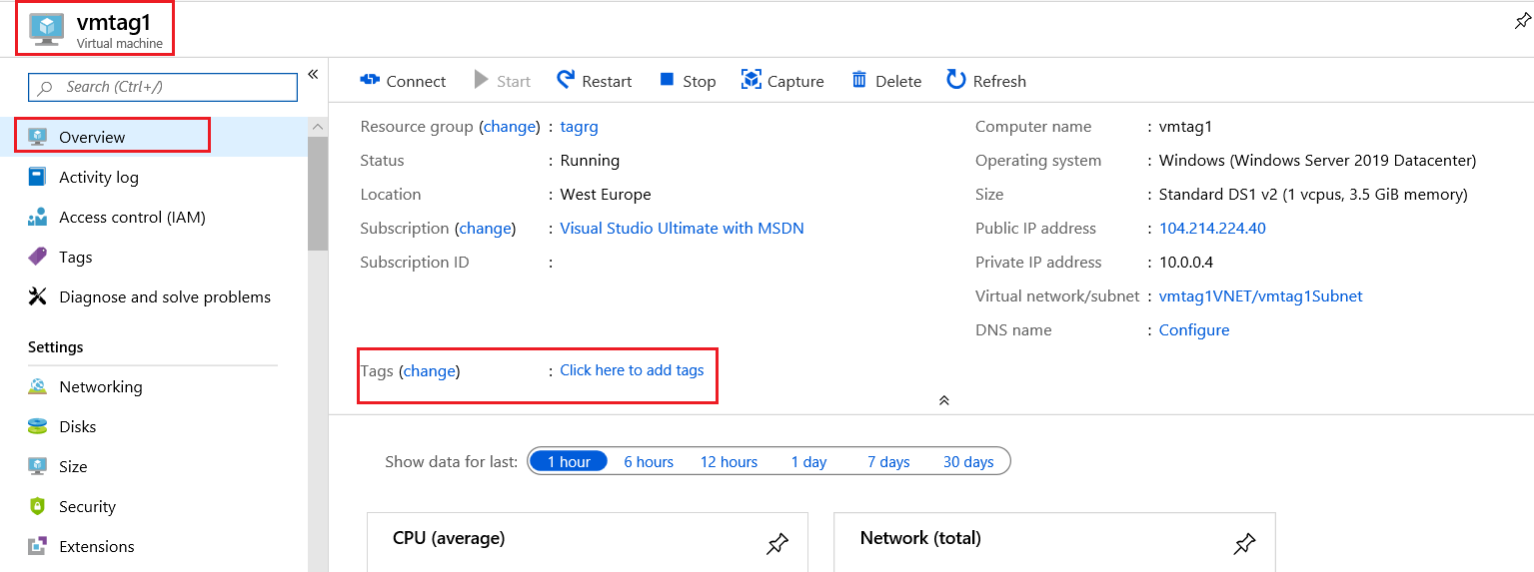

#### Bulk assign tags to resources

1. Return to the resource group **tagrg** check the checkboxes beside all resources listed under the resource group by clicking on the **NAME** checkbox then click the **Assign Tags** button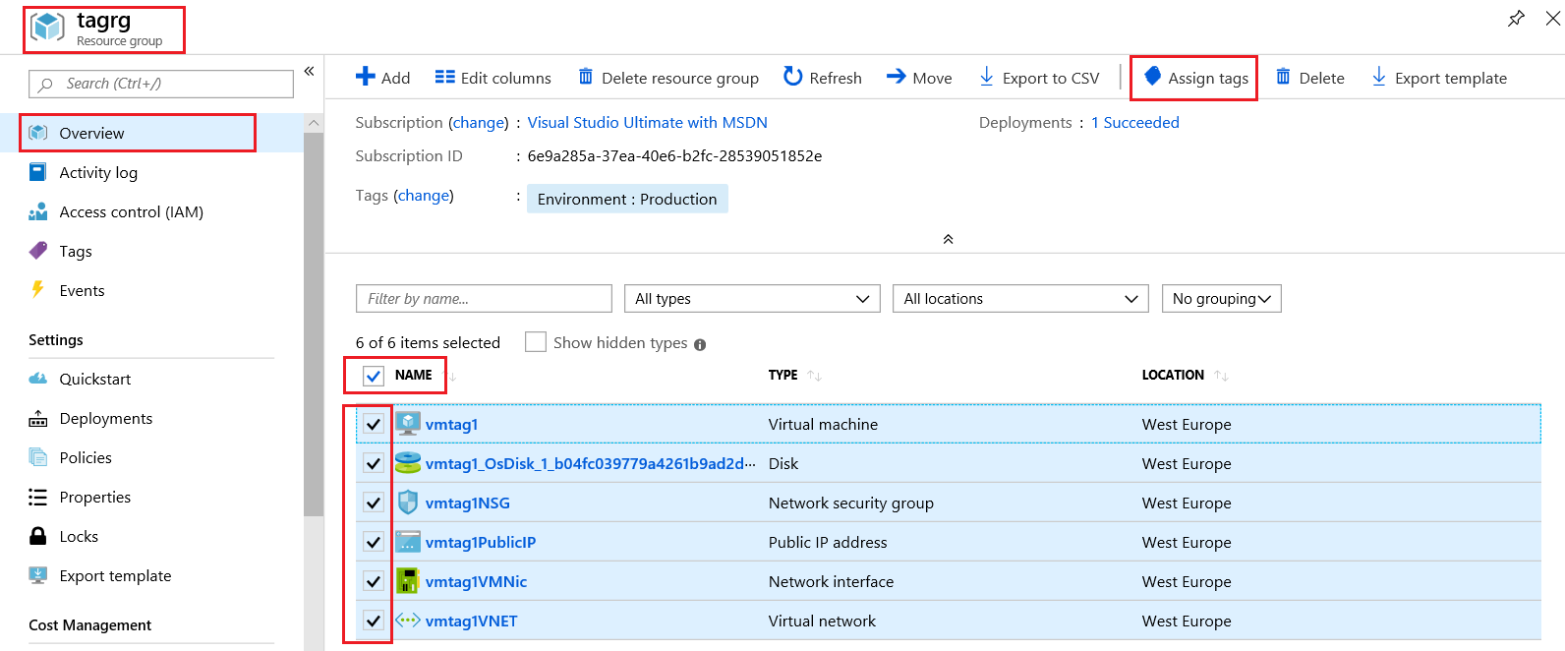
2. In the **Tags** pane enter the values below, click **Save** and then **Close**

* **Name**: Department
* **Value**: IT

and

* **Name**: Environment
* **Value**: Production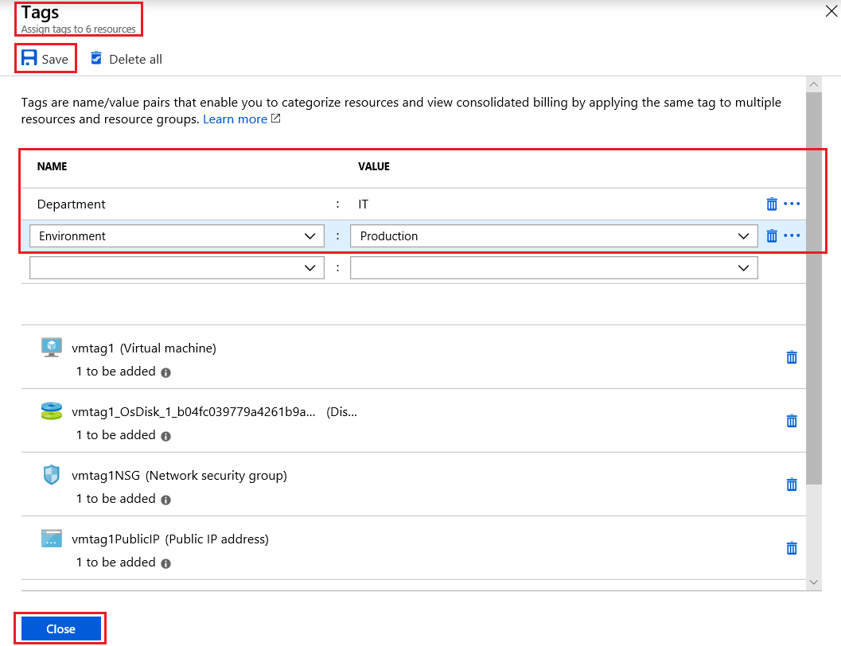

1. Open up the virtual machine resource and note the presence of the two tags **Department:IT** and **Environment:Production**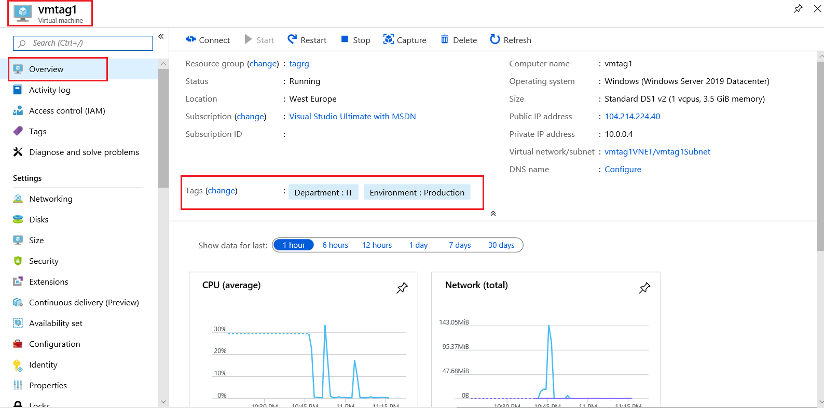

#### View all resources with a specific tag

1. In the azure Portal go to **All Services** type the text tags in the search box. The **Tags** service appears and you can open it.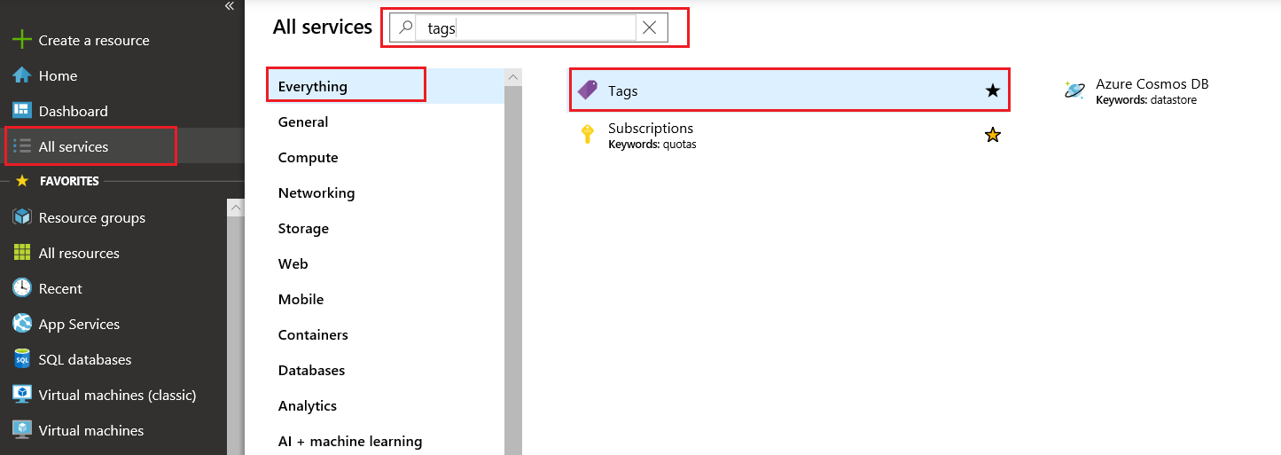
2. In the **Tags** pane a number of tags are listed. To view all resources with a specific tag, click the **Name:Value** pair that you want to view resources for i.e. click **Department:IT**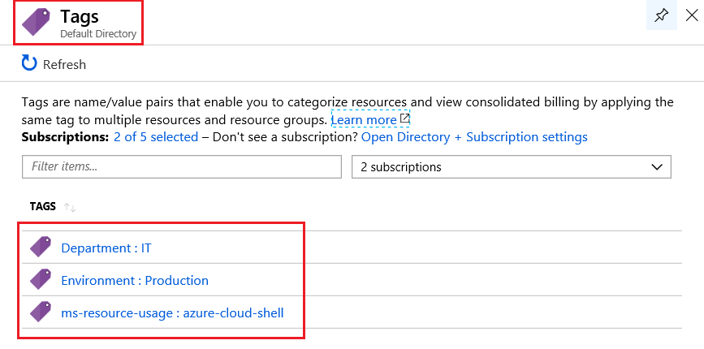
3. After clicking on the Name Value pair **Department:IT**, in the resultant **Department:IT** pane, all resources with this *Name:Value* pair are listed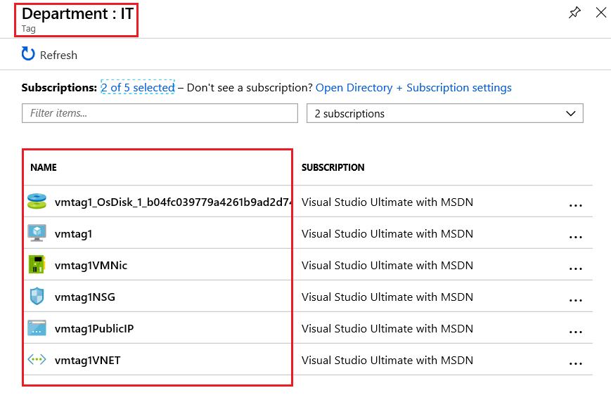Note: For quick access, you could pin the **Tags** service view to the dashboard.

#### Delete tags

1. In the resource group you created earlier i.e. **tagrg**, open the virtual machine and click on the **Tags** section. In the resultant **Tags** pane we have an option to **Delete All** tags, or click the *dustbin icon* beside individual *Name:Value* pairs, to delete individual tags. Click **Delete All** then **click Save** and **Close**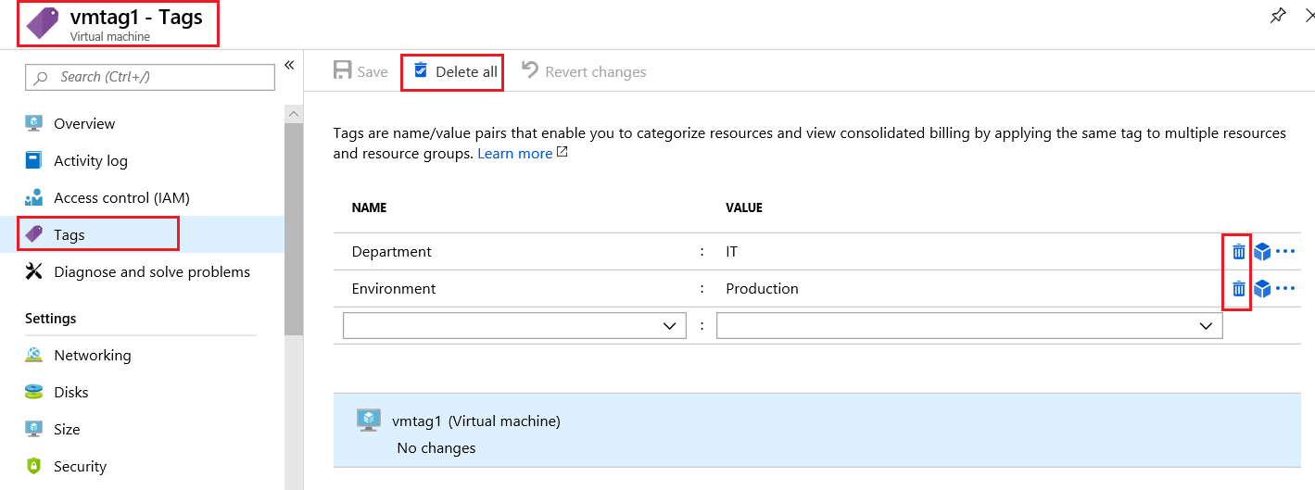
2. In the virtual machine **Overview** pane note that the values for **Tags** has returned of the link stating **Click here to add tags**., indicating there are no tags now present.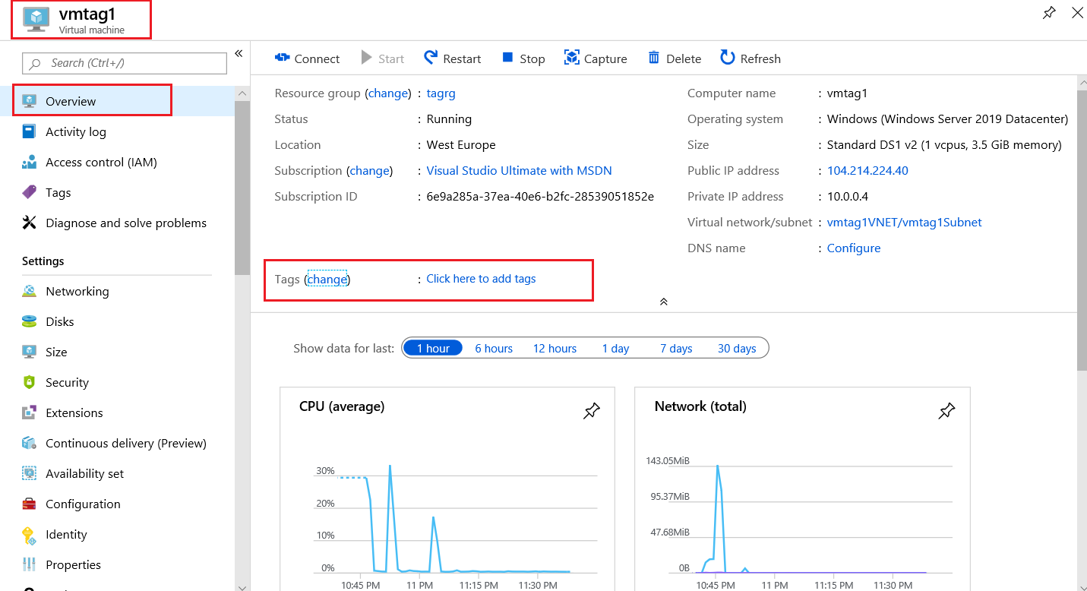

Congratulations! You have created Azure resources to allow us to apply Tags to them, you then viewed the tags for a resource and a resource group, and then added Tags. You then bulk assigned tags to resource groups and resources and viewed all resources with a specific tag. You finally deleted assigned tags.

**Note**: Remember to delete the resources you have just deployed, if they are still present and you are no longer using them to ensure you do not incur costs for running resources. You can delete all deployed resources by deleting the resource group in which they all reside.

HighlightNote

***Azure Monitor***

*Azure Monitor maximizes the availability and performance of your applications by delivering a comprehensive solution for collecting, analyzing, and acting on telemetry from your cloud and on-premises environments. It helps you understand how your applications are performing and proactively identifies issues affecting them and the resources they depend on*



***What data does Azure Monitor collect?***

*Azure Monitor can collect data from a variety of sources. You can think of monitoring data for your applications in tiers ranging from your application, any operating system and services it relies on, down to the platform itself. Azure Monitor collects data from each of the following tiers:*

* *Application monitoring data: Data about the performance and functionality of the code you have written, regardless of its platform.*
* *Guest OS monitoring data: Data about the operating system on which your application is running. This could be running in Azure, another cloud, or on-premises.*
* *Azure resource monitoring data: Data about the operation of an Azure resource.*
* *Azure subscription monitoring data: Data about the operation and management of an Azure subscription, as well as data about the health and operation of Azure itself.*
* *Azure tenant monitoring data: Data about the operation of tenant-level Azure services, such as Azure Active Directory.*

***Diagnostic settings***

*As soon as you create an Azure subscription and start adding resources such as virtual machines and web apps, Azure Monitor starts collecting data.*

* *Activity Logs record when resources are created or modified.*
* *Metrics tell you how the resource is performing and the resources that it's consuming.*

*You can extend the data you're collecting into the actual operation of the resources by enabling****diagnostics****and adding an agent to compute resources. Under the resource settings you can enable Diagnostics*

* *Enable guest-level monitoring*
* *Performance counters: collect performance data*
* *Event Logs: enable various event logs*
* *Crash Dumps: enable or disable*
* *Sinks: send your diagnostic data to other services for more analysis*
* *Agent: configure agent settings*

***Note****: You can read more about Azure Monitor the page*[*Azure Monitor*](https://azure.microsoft.com/en-us/services/monitor/)

HighlightNote

***Walkthrough-Monitor VMs using Azure Monitor***

*In this walkthrough task we will create Azure resources to provide some resources to us to monitor, then we will view the default available monitoring data from within the virtual machine resource data and then from within Azure Monitor. We will then view some of the monitoring options available in Azure Monitor.*

*We will then create a Log Analytics workspace, and enable Insights in our virtual machine, we will review the retrieved data in Azure Monitor. Then we will enable diagnostic settings in the virtual machine and query and analyze virtual machine logs in Log Analytics workspace and Azure Monitor Logs.*

*You can complete this walkthrough task by completing the steps outlined below, or you can simply read through them, depending on your available time.*

***Prerequisites***

* *You require an Azure subscription to perform these steps. If you don't have one you can create one by following the steps outlined on the*[*Create your Azure free account today*](https://azure.microsoft.com/en-us/free/?ref=microsoft.com&utm_source=microsoft.com&utm_medium=docs&utm_campaign=visualstudio)*webpage.*

***Steps***

***Create Azure resources to allow us to monitor them***

*Firstly, we will deploy some resources to Azure to provide us with some resources to manage. If you have resources available from a previous deployment, you can use those instead of deploying new ones.*

1. *Sign into the Azure Portal and click on the****Cloud Shell****icon in the top right hand corner*
2. *The****Cloud Shell****is launched in the bottom of the browser window.*
3. *Create a resource group into which we will place our resources by running the following Azure CLI command. You can copy and paste the command from the below directly into the Cloud Shell console, then press****Enter****to run the command. This command will run fine in either****powershell****or****bash****console.az group create ` --name monitorrg ` --location westeurope*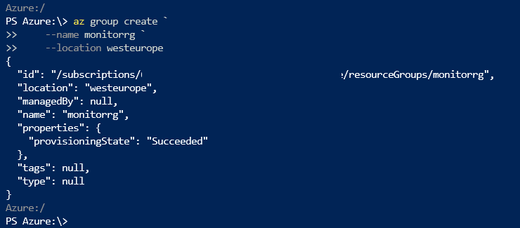
4. *Run the below Azure CLI command to create a virtual machine. Again, you can copy and paste the command from below directly into the Cloud Shell console and press****Enter****to run it.az vm create ` --name vmmonitor1 ` --resource-group monitorrg ` --image Win2019Datacenter ` --location westeurope ` --admin-username azureuser ` --admin-password Password0134!*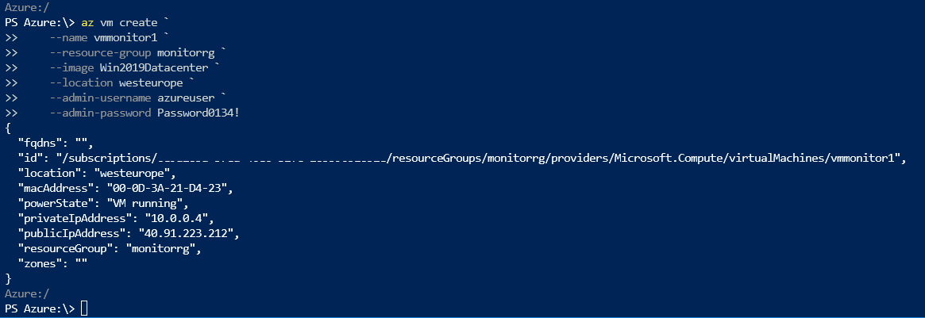***Note****: The command will take 2 to 3 minutes to complete. The command will create a virtual machine and various resources associated with it such as storage, networking and security resources. You can close the Azure Cloud Shell once it is complete.*

***View default available monitoring data within the virtual machine resource***

1. *Go to the resource group you just created i.e.****monitorrg****, then open the virtual machine and go to the****Overview****pane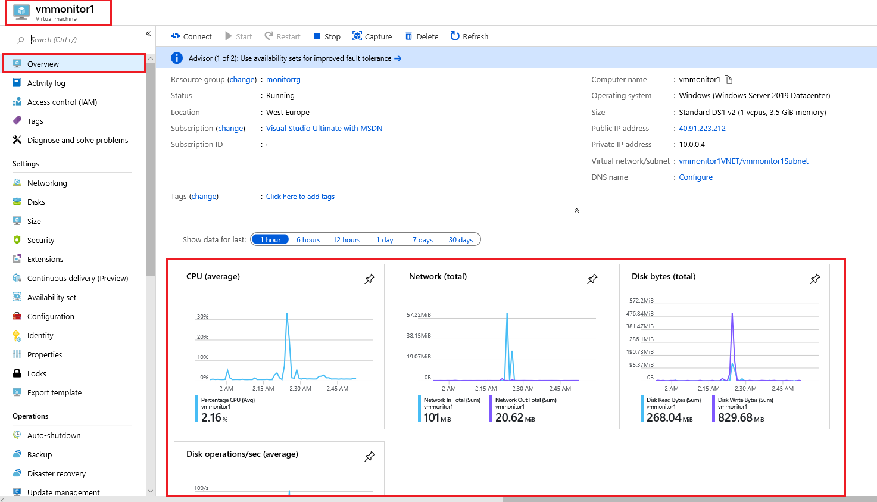Note the presence of default metric data for****CPU****,****Network****,****Disk bytes****and****Disk operations/sec****present by default in the virtual machine resource.*
2. *Now click on the****Activity log****and note the presence of operations listed i.e.****Activity logs****record when resources are created or modified. These are subscription level events in Azure, written to an****Activity log****.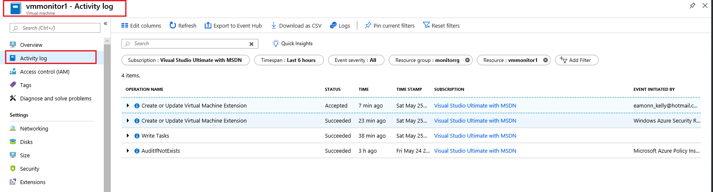Subscription level events in Azure are written to an****Activity log****that you can view from the Azure Monitor menu*
3. *Now click on the****Monitoring****>****Metrics****and select the following*
   * ***Resource****: < your virtual machine i.e. vmmonitor1 >*
   * ***Metric Namespace****: virtual machine host*
   * ***Metric****: Disk Write Operations/Sec (or any other metric you wish to view)*
   * ***Aggregation****: Avg*

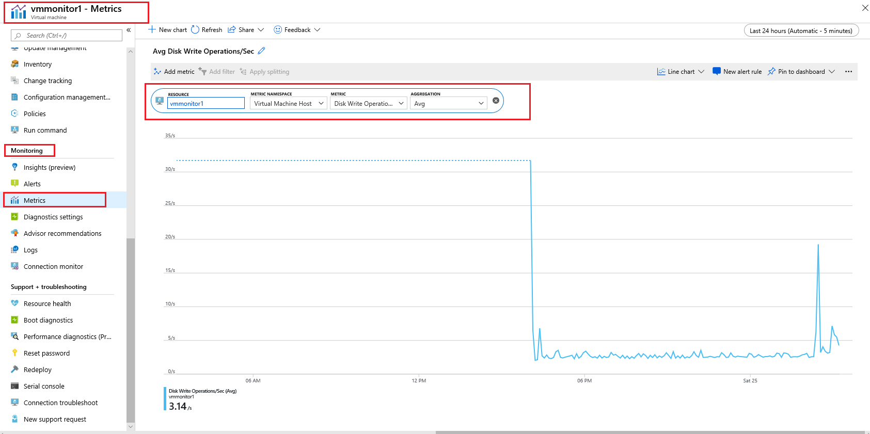***Note****:****Metric****data tells you how the resource is performing and the resources that it's consuming. Both the****Activity log****and some****Metric****data is available by default and visible from within the resource being monitored i.e. the virtual machine in this case. There not be a lot of data to display for the virtual machine at this point as it has just been installed and no actions have been performed by or to the virtual machine.*

***View default available monitoring data for resources using Azure Monitor***

*The default metric data is also available for view and analysis via Azure Monitor.*

1. *In the Azure Portal on the left hand side select****Monitor***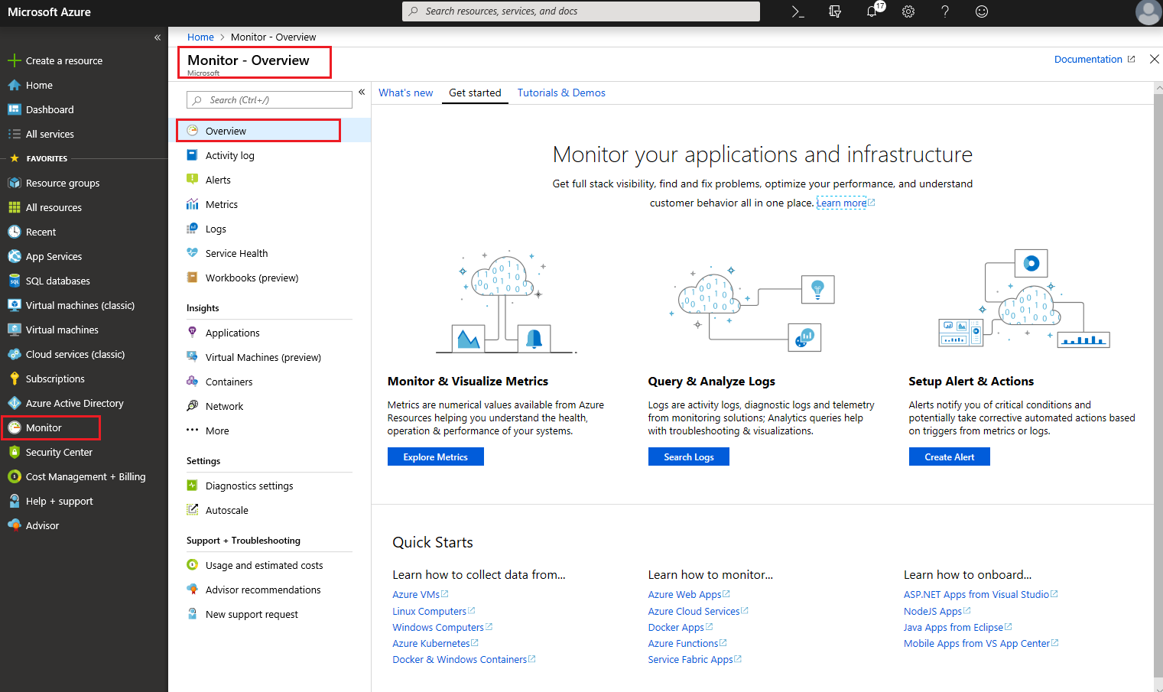
2. *Now click on the****Activity****log and note the presence of operations listed. There are more****Activity log****operations present here, as they are being pulled at subscription level, not just the single resource level, the virtual machine, that we saw earlier.*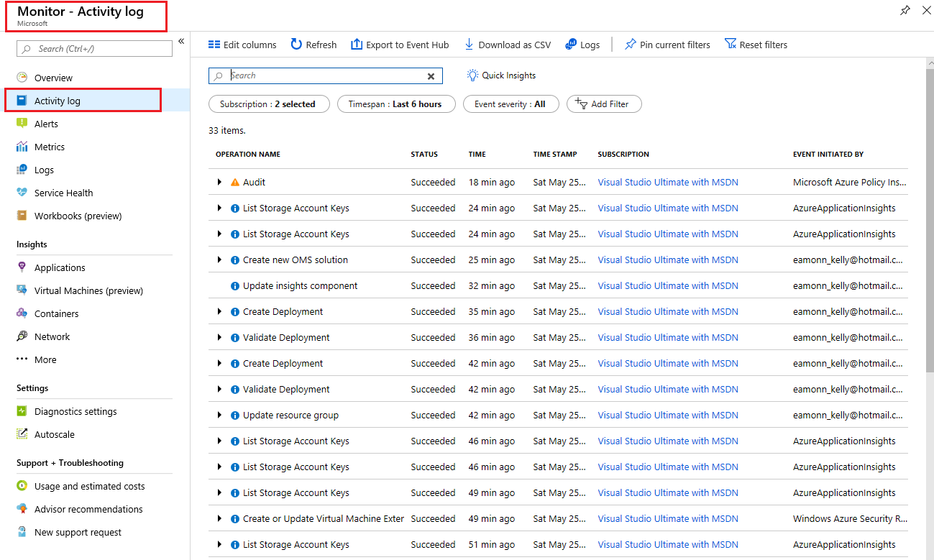
3. *Now click on the****Metrics****, click****select a resource****and in the resultant****select a resource****pane and fill in the data as below and click****Apply***
   * ***subscription****: < select your subscription >*
   * ***resource group****: < select the resource group you created earlier i.e. monitorrg >*
   * ***resource type****: All types*
   * ***Resource****: < select the virtual machine i.e. vmmonitor1 >*

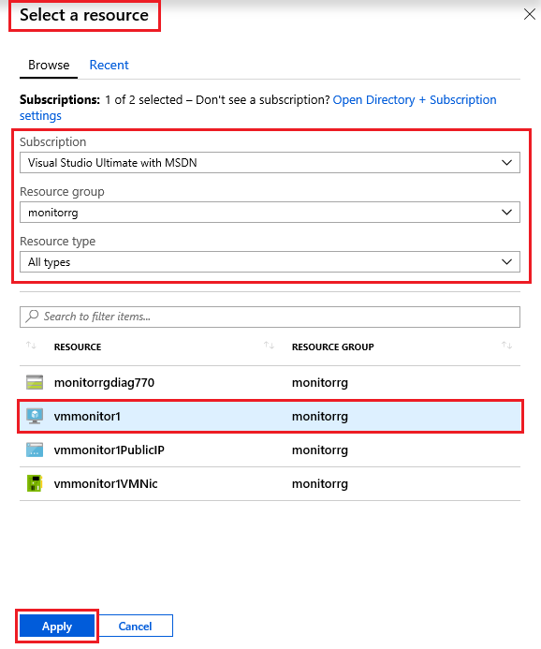***Note****: Metric data tells you how the resource is performing and the resources that it's consuming*

1. *Fill in the remainder of the fields as below*
   * ***Resource****: < your virtual machine i.e.****vmmonitor1****should now be selected >*
   * ***Metric Namespace****: Virtual Machine Host*
   * ***Metric****: Disk Write Operations/Sec*
   * ***Aggregation****: Avg*

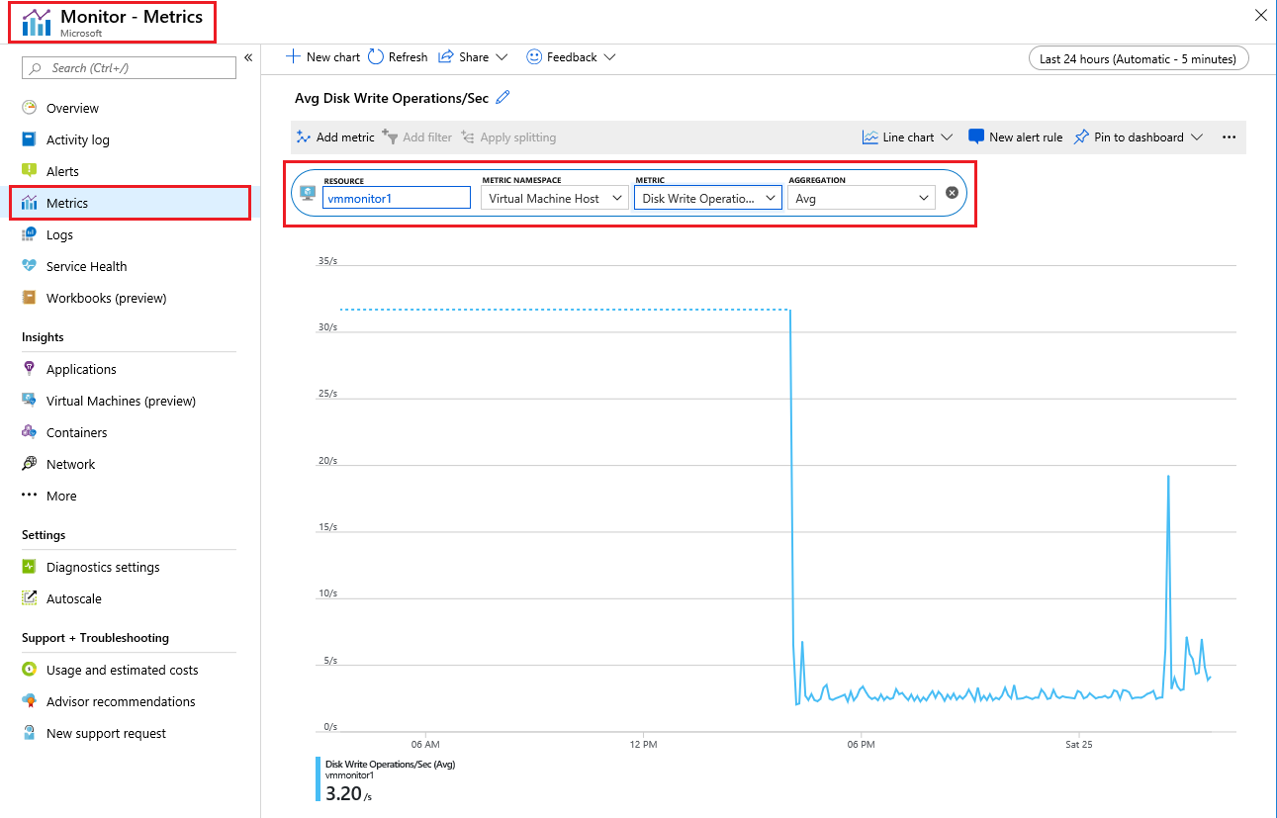***Note****: Both****Activity Log****and****Metric****data is available for resources within the Azure Monitor pane as well as via the individual resource pane. Most resources will write operational information to a diagnostic log that you can forward to different locations. Azure Monitor Logs is a log data platform that collects activity logs and diagnostic logs along with other monitoring data to provide deep analysis across your entire set of resources.*

***View Monitoring options within Azure Monitor***

*In Azure Monitor we are able to monitor all resource types, and we also have available some default scenarios configured for us to use. Take a moment to have a quick look through them. The data available within these requires collection and analysis of logs beyond the default metrics and additional configuration is required.*

1. *In Azure Monitor go to****Insights****>****Applications***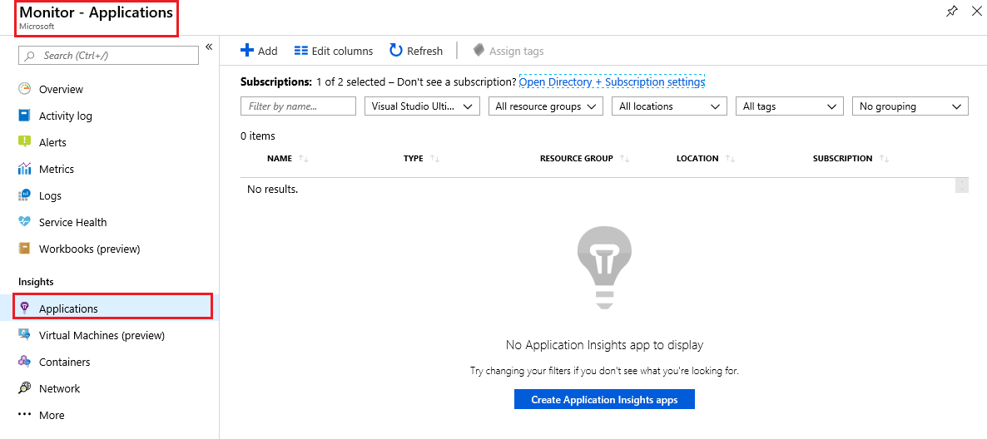
2. *In Azure Monitor go to****Insights****>****Virtual machine (Preview)***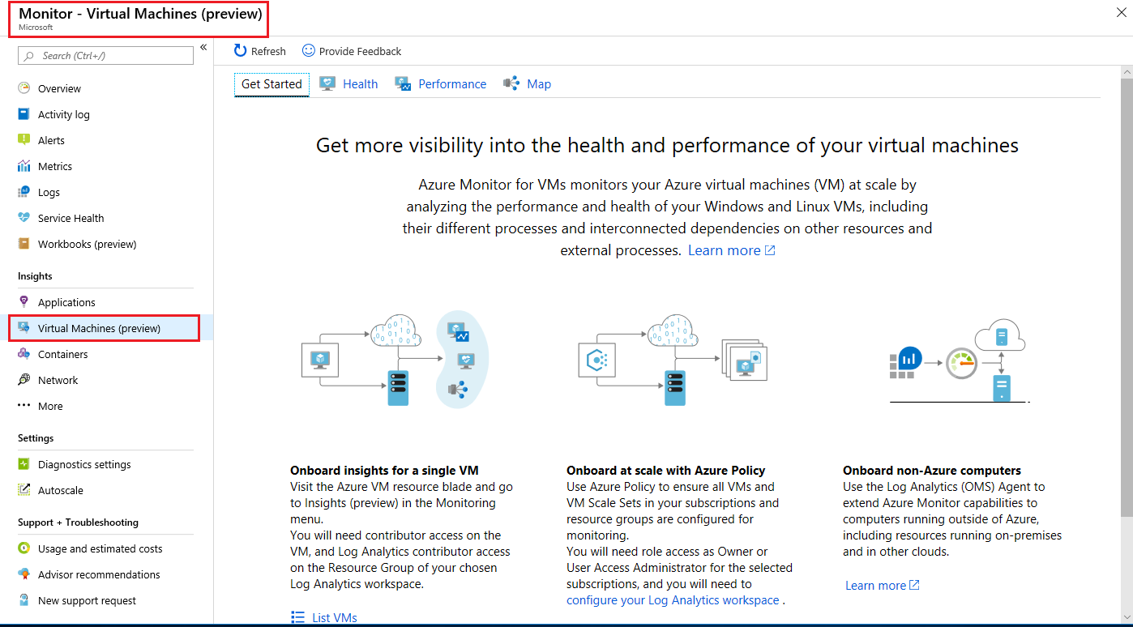
3. *In Azure Monitor go to****Insights****>****Container***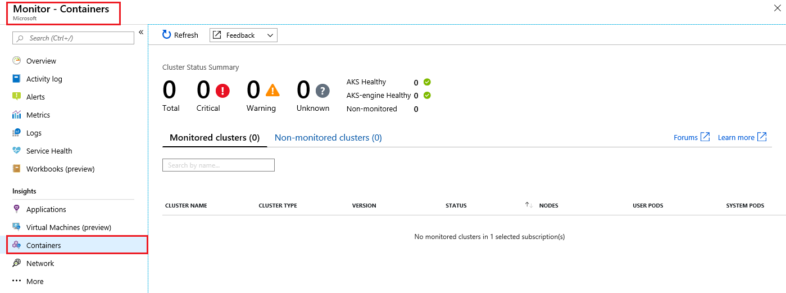
4. *In Azure Monitor go to****Insights****>****Network****. This uses the****Network Watcher****service, which is a regional service that enables you to monitor and diagnose conditions at a network level.*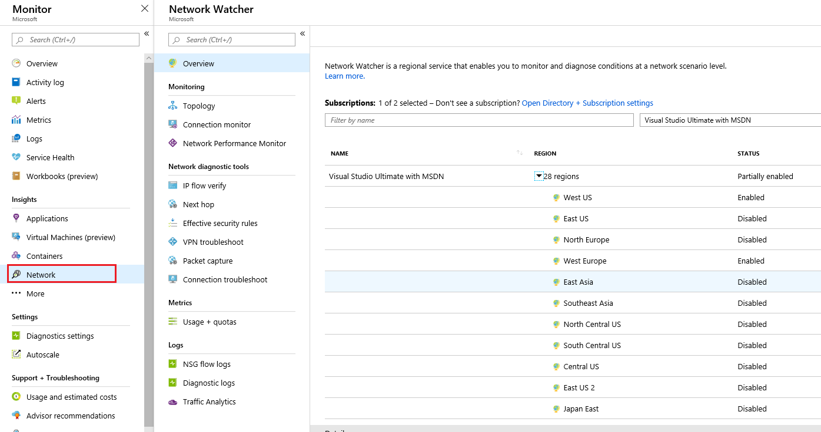***Note****:****Network Watcher****provides for investigating and analyzing areas such as network****Topology****,****Packet capture****,****IP flow****,****Virtual Network Gateway and Connection****troubleshooting as well as other areas.*

***Create an Azure Monitor log workspace (also known as Log Analytics workspace)***

*Log data collected by Azure Monitor is stored in a Log Analytics workspace. It collects telemetry from a variety of sources and uses the*[*Kusto*](https://docs.microsoft.com/en-us/azure/kusto/query/)*query language used by*[*Data Explorer*](https://docs.microsoft.com/en-us/azure/data-explorer/data-explorer-overview)*to retrieve and analyze data.*

*Once the obtained data is stored and organized, we can then monitor, analyze, visualize and create alerts for that data.*

*We create a workspace to allow us to store and process the data collected. Each workspace has its own data repository and configuration, and data sources and solutions are configured to store their data in a particular workspace. You require a Log Analytics workspace if you intend on collecting data from, Azure resources in your subscription, On-premises computers or Diagnostics or log data from Azure storage.*

*Note: You will see references to****Azure Monitor logs****in documentation as well as****Log Analytics***

1. *In the Azure portal, click****All services****, then in the search box type****Log Analytics****. As you begin typing, the list filters based on your input, and select****Log Analytics workspaces****.*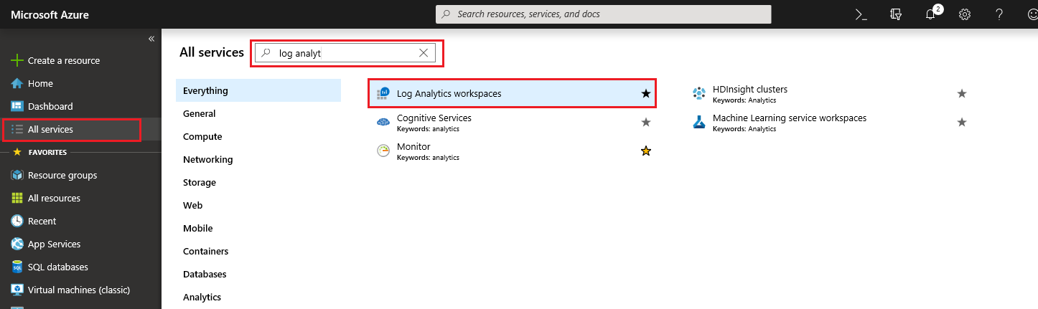
2. *Click****Create log analytics workspace****. If there is a default workspace present already, click the****+ Add****button instead.*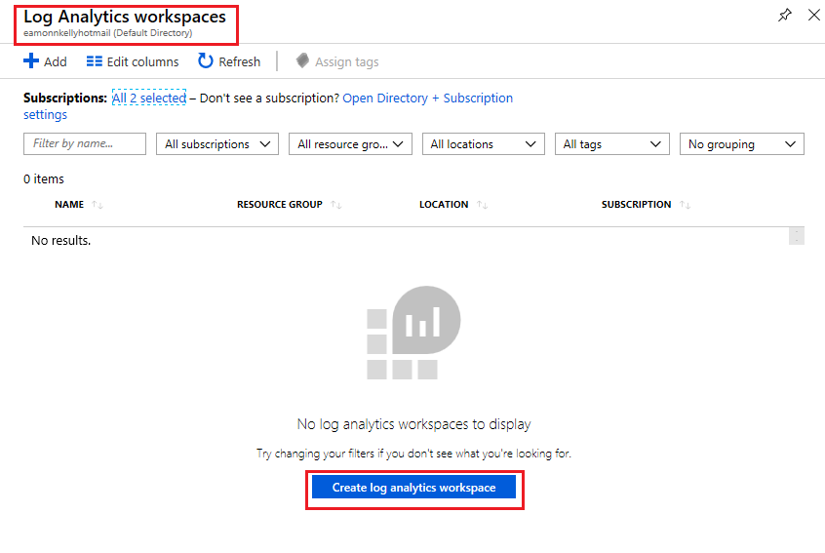
3. *In the****Log Analytics workspace****pane enter the following values and click****OK***
   * ***Create new****: < select the radio button to indicate Yes >*
   * ***Log Analytics workspace****: azmon1-lawrkspc*
   * ***Subscription****: < select your own subscription >*
   * ***Resource group****: select****Use Existing****and specify the resource group you created earlier that contains your virtual machine i.e.****monitorrg****.*
   * ***Location****: < a data center near you that supports****Log Analytics****- Not all regions support****Log Analytics****, to see supported regions, go to the page*[*Products available by region*](https://azure.microsoft.com/en-us/global-infrastructure/services/)*and search for Azure Monitor from the Search for a product field.*
   * ***Pricing tier****: Per GB (Standalone) or Per GB (2018), depending on which is available to you - see the page*[*Azure Monitor pricing*](https://azure.microsoft.com/en-us/pricing/details/monitor/)*for more details on pricing.*

***Note****: We have now created somewhere for the log data to be collected and organized. It will take 1 to 2 minutes to create the Log Analytics workspace and it should display in the Log Analytics workspace pane once created. You may need to refresh the workspace pane to see it, if it is not present after completion.*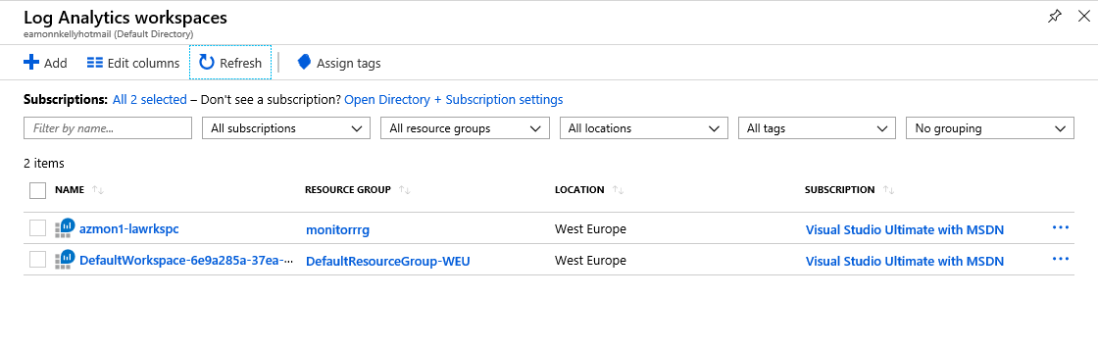

***Enable Insights in the virtual machine resource***

*To allow us to view monitoring data in Azure Monitor for our virtual machine, outside of the core metrics that are available for CPU, Network and Disk metrics, we need to enable the****Insights****settings within our virtual machine. Enabling these additional monitoring capabilities provides insights into the performance, topology, and health for one or many virtual machines. There are several options available to us to do that for example, using ARM templates, PowerShell or Azure Policy, but we will enable it directly in the resource itself, in the Azure portal.*

1. *Go to the resource group you created earlier i.e.****monitorrg****, then open the virtual machine i.e.****vmmonitor1****, and go to****Monitoring****>****Insights (Preview)****. The****Azure Monitor - Insights Onboarding****pane automatically launches read the messages that appear, fill in the fields as below, then click****Enable****and click the****Try Now****button.*
   * ***Workspace subscription****: < your subscription >*
   * ***Choose a Log Analytics Workspace****: azmon1-lawrkspc (the Log Analytics workspace you created earlier )*

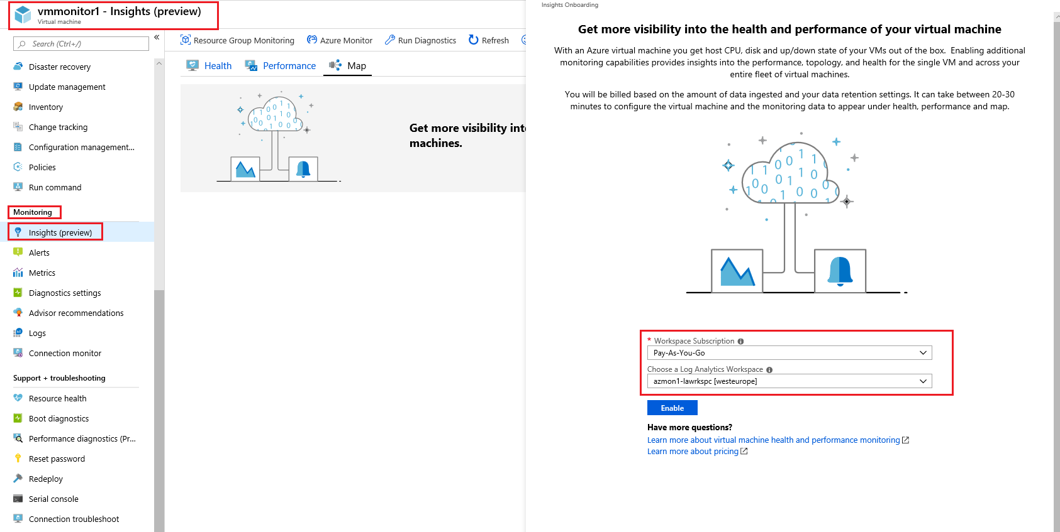*Note: If the****Azure Monitor - Insights Onboarding****pane does not launch automatically, you can click the****Try now****button on the****Insights (preview)****pane to launch it.It will take 2 to 3 minutes to complete the deployment.*

1. *You will receive a message saying deployment was successful and then a message will display on the****Azure Monitor - Insights Onboarding****stating that****Monitoring data is being collected and routed to Insights and that it can take up to 20 minutes to arrive…...****, additional messages may also display then as the process progresses, stating the****..virtual machine is already collecting data… and to return shortly****, and possibly others. With a simple single VM configuration as ours, it may take approx. 10 minutes.*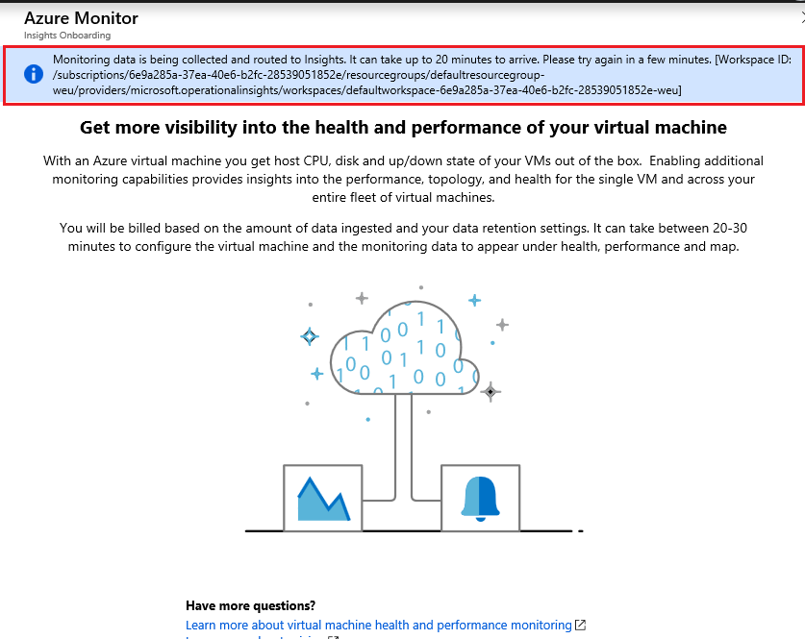***Note****: As stated, It can take up to 20 minutes for log data to appear, while it is collected and organized. If there is no data present at the moment you can proceed through the next series of tasks below and return to this section later, when it is completed and ready to view the retrieved data.*
2. *Data will eventually display and be available from within this****Insights (preview)****pane as per the below screenshot.*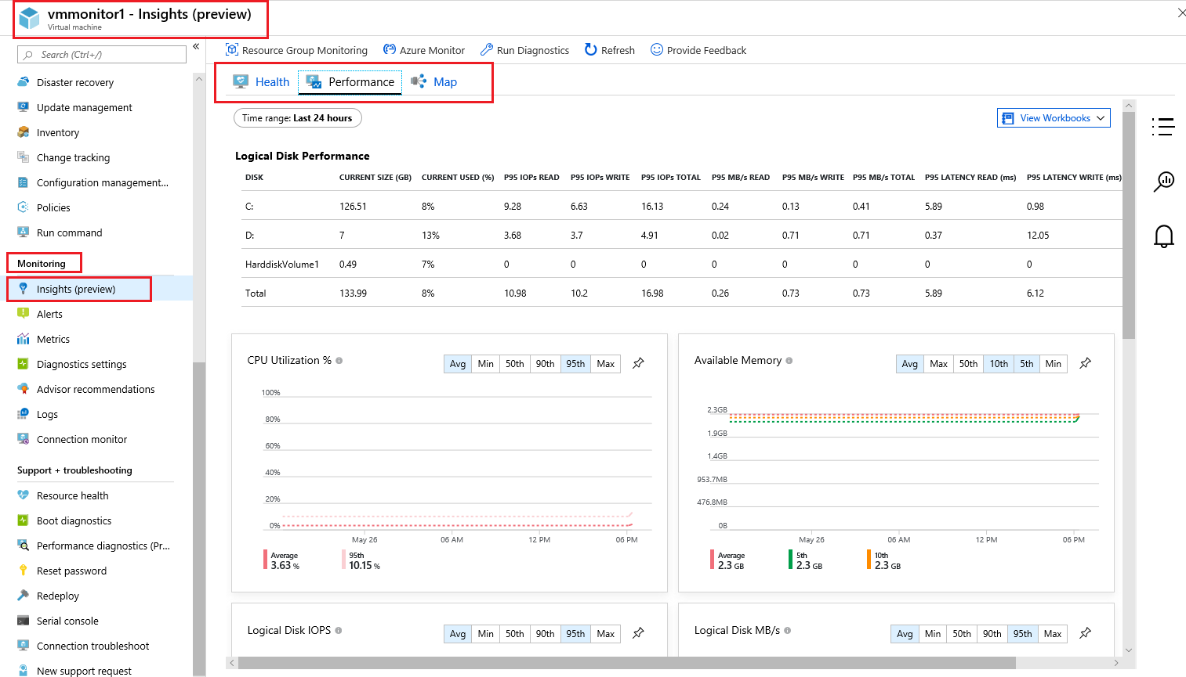

***View Insights data in Azure Monitor***

1. *Return to****Azure Monitor****and select****Virtual Machines (preview)****and go to the****Health****tab and ensure your subscription and resource group are selected, then view the health data for the virtual machine.*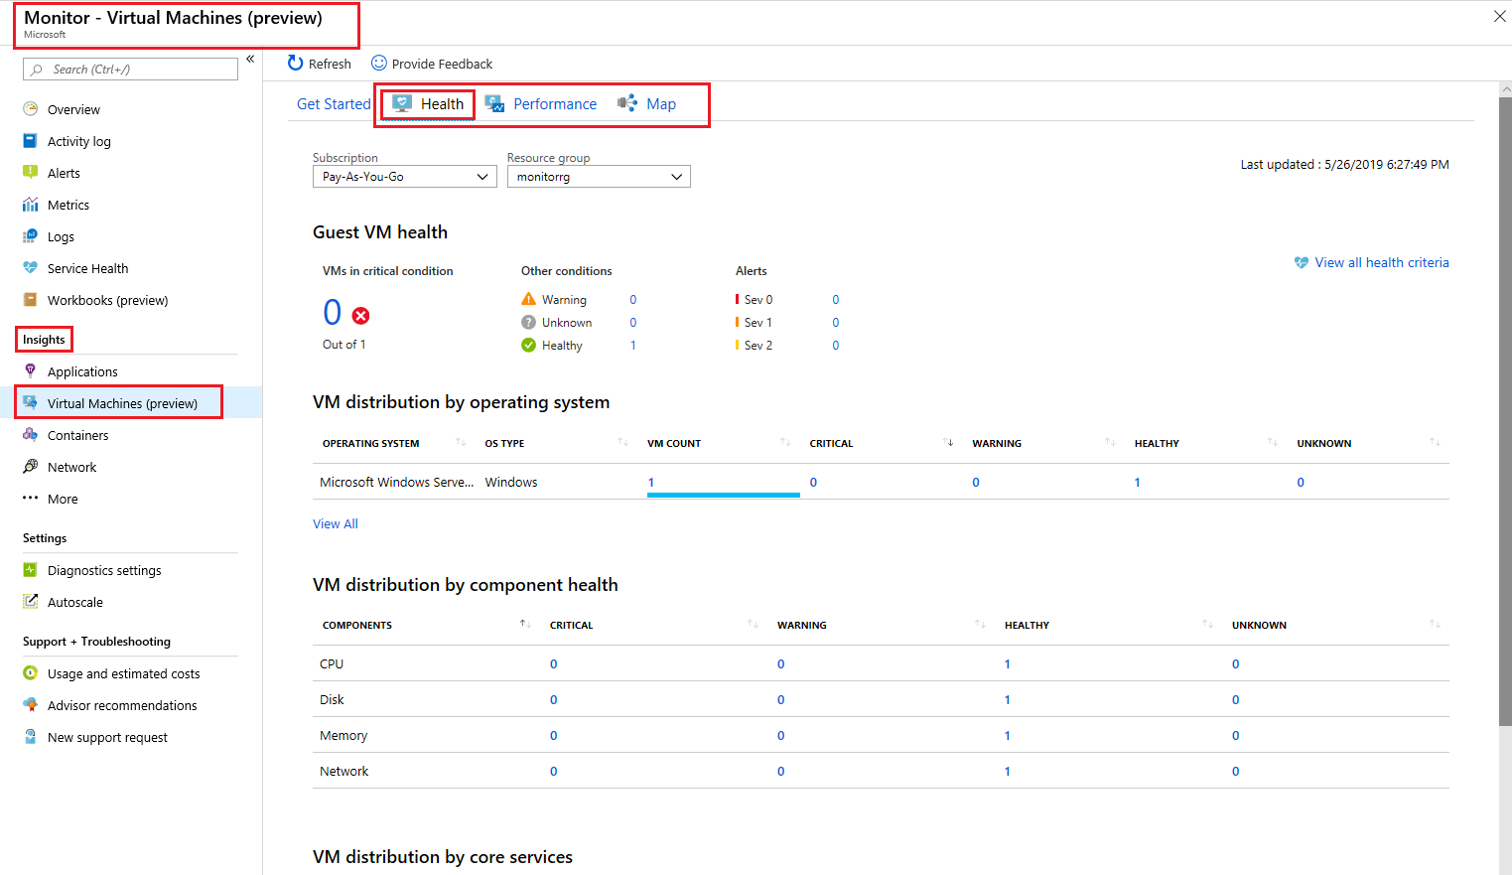***Note****: It can take up to 20 minutes for log data to appear, if there is no data present at the moment you can proceed to the next task below and return to this section later, when complete to view the retrieved data. With a simple single VM configuration as ours however, it should take approx. 10 minutes.*
2. *Click on the link****View all health criteria****and view the listed health criteria and the state of the various listed components.*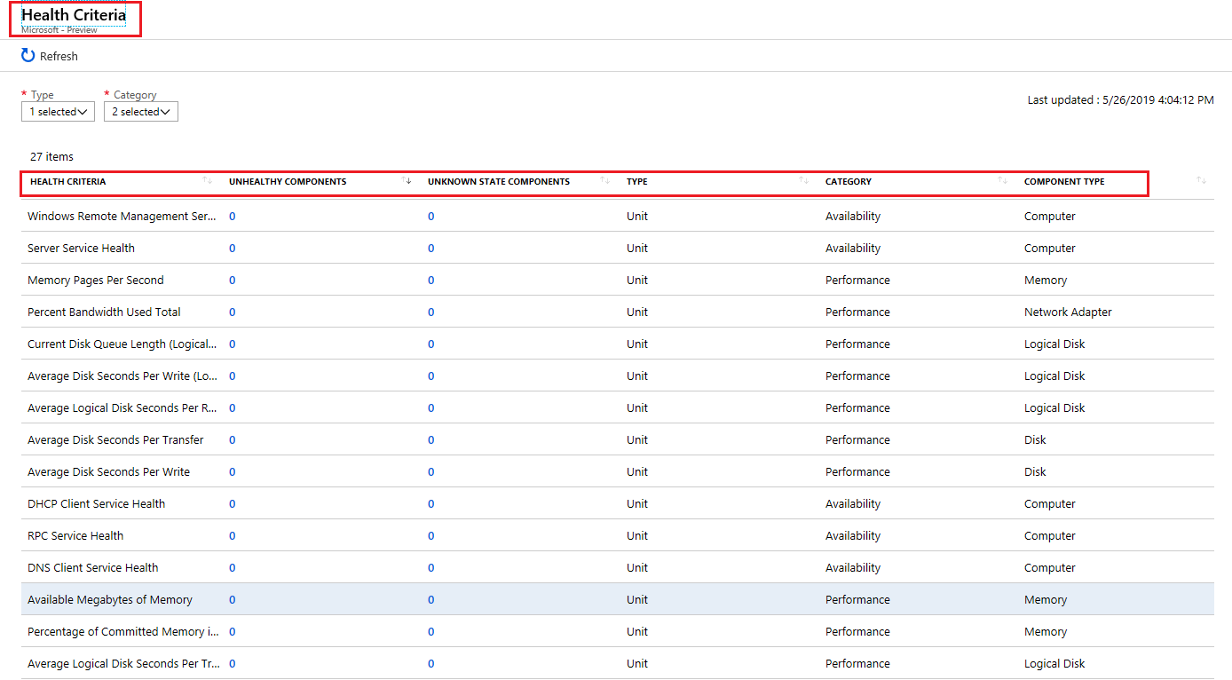
3. *Select the****Performance****and****Map****tabs also, and view the data that's present there. You will need to specify a specific resource group and resource to view data for in those tabs. If you have time you should also click deeper into the various components listed under these tabs to view the data and detail.*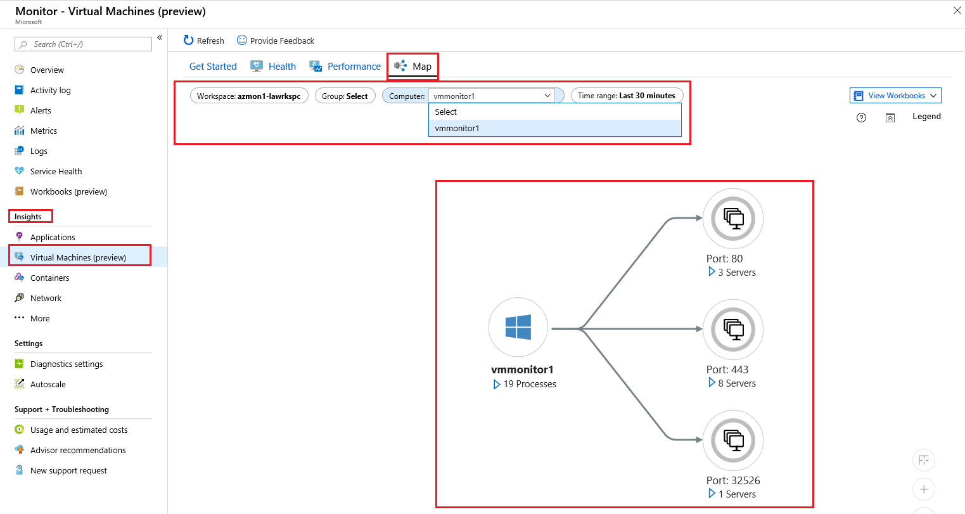

***Enable Diagnostic settings in virtual machine***

*As mentioned earlier, Azure Monitoring collects host-level metrics like CPU utilization, disk and network usage, for all virtual machines without any additional software. For more insight into this virtual machine, you can also collect guest-level metrics, logs, and other diagnostic data using the****Azure Diagnostics agent****. You can also then send diagnostic data to other services like****Application Insights****. We will now enable collection of****Diagnostic data****.*

*Extend the data you're collecting into the actual operation of the resources by enabling diagnostics and adding an agent to compute resources. This will collect telemetry for the internal operation of the resource and allow you to configure different data sources to collect logs and metrics from Windows and Linux guest operating system.*

1. *Return to the resource group you created earlier i.e.****monitorrg****, then open the virtual machine i.e.****vmmonitor1****, and go to****Monitoring****>****Diagnostic settings****and click the****Enable guest-level monitoring****button. It can take approx. 2 to 3 minutes to complete.*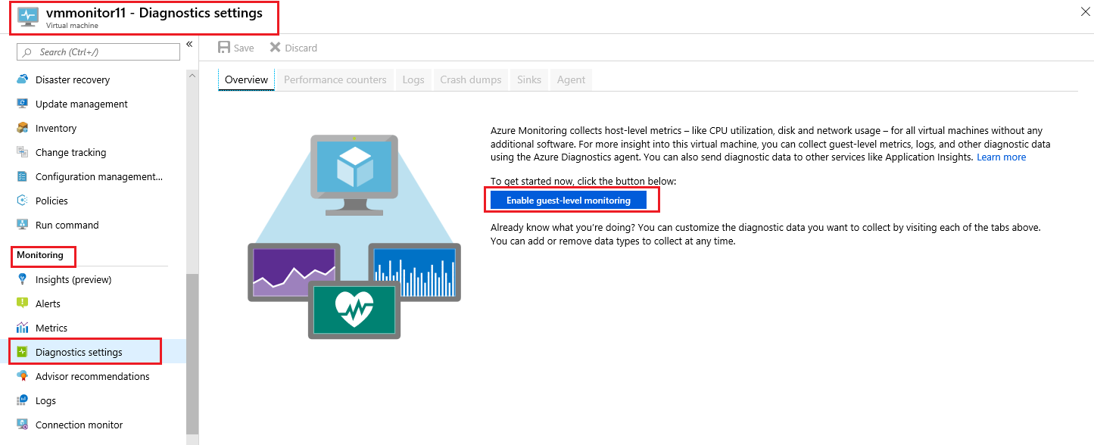
2. *Once enabled, on the****Overview****tab, details about****Performance counters****and****Event Logs****,****Crash Dumps****,****Sinks****,****Agents****etc. are listed and you are able to configure them within the VM, to decide what type of data you wish to collect.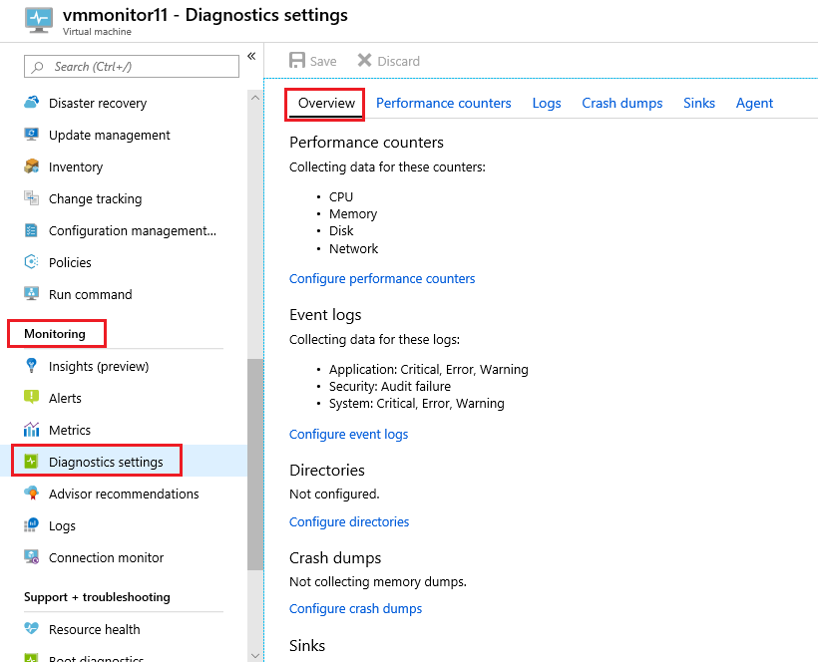Take a moment to click on the various tabs available i.e.****Performance counters****,****Logs****,****Crash Dumps****,****Sinks****and****Agent****and view their content and the items we can configure and collect.*

***Query and Analyze virtual machine logs in Log Analytics workspace and Azure Monitor Logs***

*Now we will access the Log Analytics workspace and query and analyze some of the log data that we configured earlier to be collected.*

1. *In the Azure portal, click****All services****, then in the search box type****Log Analytics****. As you begin typing, the list filters based on your input, and select****Log Analytics workspaces****.*
2. *From the list of workspaces displayed open the Log Analytics workspace we created earlier i.e.****azmon-lawrkspc***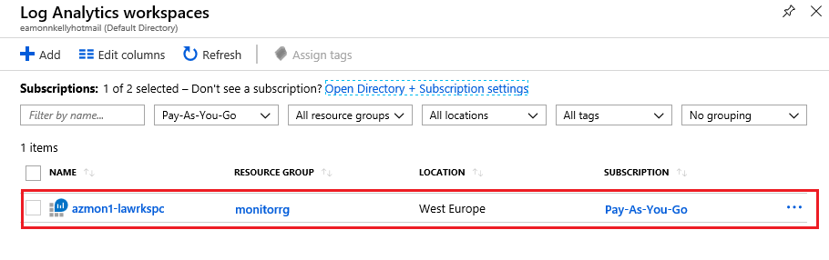
3. *Go to****General****>****Performance****and select****Logs****and under****Getting started with sample queries****click on****Computer Performance****and under****Memory and CPU usage****click****Run***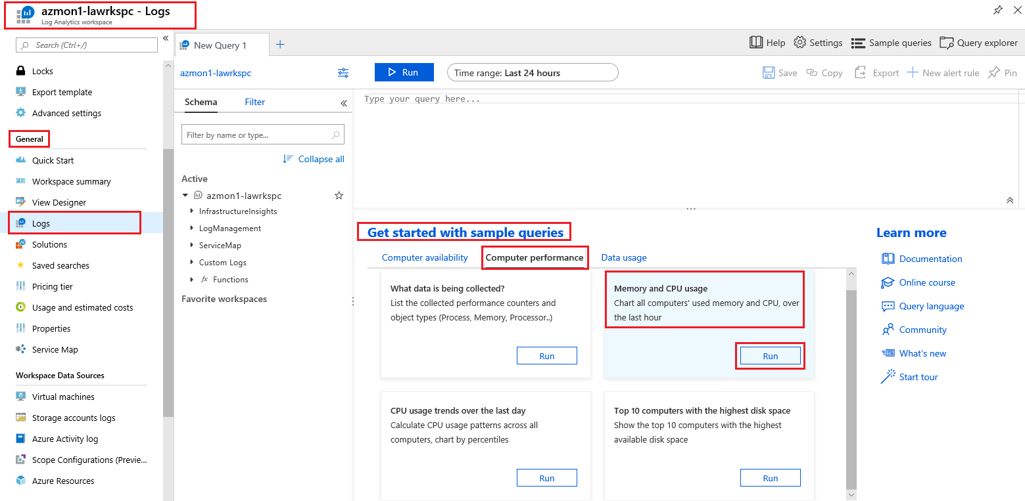
4. *The sample query is run, the query is displayed along with the log data output.*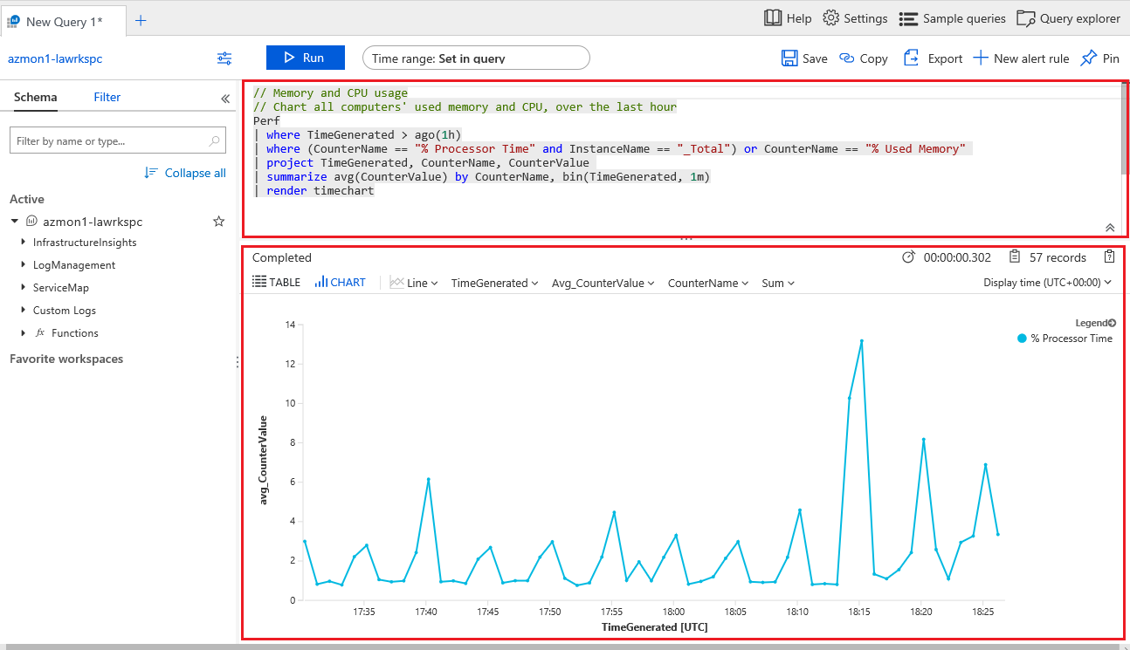
5. *This workspace query and analysis can also be performed directly within****Azure Monitor****and the same results achieved. To do this, in the Azure Portal go to****Monitor****, and in Azure Monitor select****Logs****, and as before under****Getting started with sample queries****click on****Computer Performance****and under****Memory and CPU usage****click****Run****.*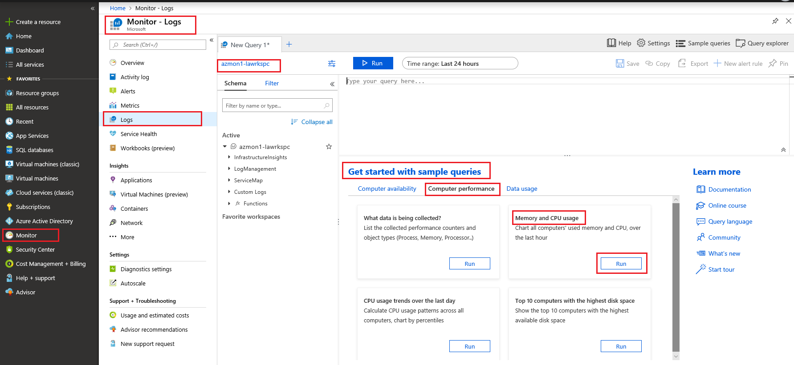
6. *The resultant query displays along with the charted output of the query for you to analyze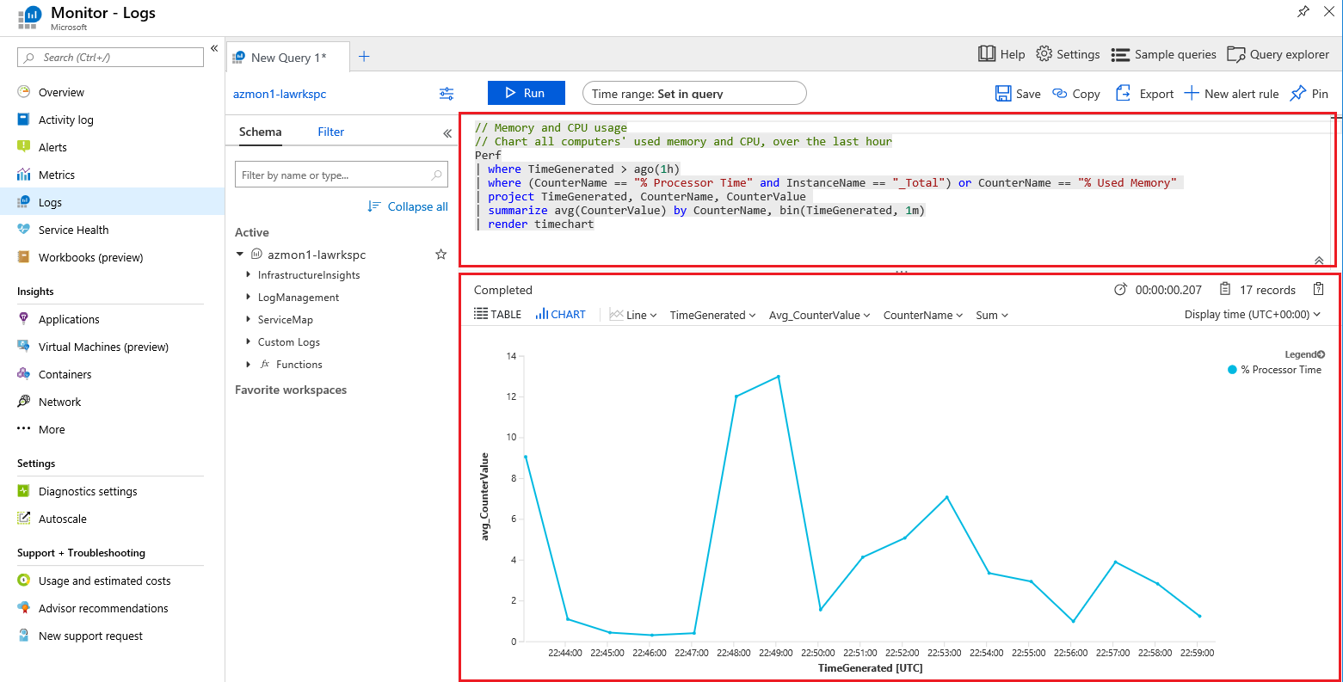If you have time you can browse and run some of the other sample queries available and view the output.*

*Congratulations! You have created Azure resources to provide some resources to us to monitor, then you viewed the default available monitoring data from within the virtual machine resource data, and the viewed the default available monitoring data from with Azure Monitor. You then viewed some of the monitoring options from within Azure Monitor. You then created a Log Analytics workspace, enabled Insights in your virtual machine and then reviewed the retrieved data in Azure Monitor. You then enabled diagnostic settings in the virtual machine and queried and analyzed virtual machine logs in Log Analytics workspace and Azure Monitor Logs.*

***Note****: Remember to delete the resources you have just deployed, if they are still present and you are no longer using them to ensure you do not incur costs for running resources. You can delete all deployed resources by deleting the resource group in which they all reside.*

HighlightNote

***Azure Service Health***

*Azure Service Health is a suite of experiences that provide personalized guidance and support when issues with Azure services affect you. It can notify you, help you understand the impact of issues, and keep you updated as the issue is resolved. Azure Service Health can also help you prepare for planned maintenance and changes that could affect the availability of your resources.*



*Azure Service Health is composed of the following:*

* *Azure Status provides a global view of the health state of Azure services. With Azure Status, you can get up-to-the-minute information on service availability. Everyone has access to Azure Status and can view all services that report their health state.*
* *Service Health provides you with a customizable dashboard that tracks the state of your Azure services in the regions where you use them. In this dashboard, you can track active events such as ongoing service issues, upcoming planned maintenance, or relevant Health advisories. When events become inactive, they are placed in your Health history for up to 90 days. Finally, you can use the****Service Health****dashboard to create and manage service Health alerts, which notify you whenever there are service issues that affect you.*
* *Resource Health helps you diagnose and obtain support when an Azure service issue affects your resources. It provides you details with about the current and past state of your resources. It also provides technical support to help you mitigate problems. In contrast to Azure Status, which informs you about service problems that affect a broad set of Azure customers, Resource Health gives you a personalized dashboard of your resources' health. Resource Health shows you times, in the past, when your resources were unavailable because of Azure service problems. It's then easier for you to understand if an SLA was violated.*

*Together, the Azure Service Health components provide you with a comprehensive view of the health status of Azure, at the level of granularity that is most relevant to you.*

***Note****: You can read more about Azure Service Health on the*[*Azure Service Health*](https://azure.microsoft.com/en-us/features/service-health/)*webpage.*

HighlightNote

***Monitoring Applications and Services***

*Data monitoring is only useful if it improves your visibility of the operations in your computing environment. Azure Monitor includes several features and tools that provide valuable insights into your applications, and the other resources they may depend on. Monitoring solutions and features, such as Application Insights and Container Insights, provide you with a deeper look into different aspects of your application and Azure services.*

*Azure Monitor features can be organized into four categories, these categories are: Analyze, Respond, Visualize and Integrate.*

***Analyze***

* *Application Insights is a service that monitors the availability, performance, and usage of your web applications, whether they're hosted in the cloud or on-premises. It leverages the powerful data analysis platform in Log Analytics to provide you with deeper insights into your application's operations. Application Insights can diagnose errors, without waiting for a user to report them. Application Insights includes connection points to a variety of development tools, and integrates with Microsoft Visual Studio to support your DevOps processes.*
* *Azure Monitor for containers is a service that is designed to monitor the performance of container workloads, which are deployed to managed Kubernetes clusters hosted on Azure Kubernetes Service (AKS). It gives you performance visibility by collecting memory and processor metrics from controllers, nodes, and containers, which are available in Kubernetes through the metrics API. Container logs are also collected.*
* *Azure Monitor for VMs is a service that monitors your Azure VMs at scale, by analyzing the performance and health of your Windows and Linux VMs (including their different processes and interconnected dependencies on other resources, and external processes). Azure Monitor for VMs includes support for monitoring performance and application dependencies for VMs hosted on-premises, and for VMs hosted with other cloud providers.*

*Integrating any, or all, of these monitoring services with Azure Service Health has additional benefits. Staying informed of the health status of Azure services will help you understand if, and when, an issue affecting an Azure service is impacting your environment. What may seem like a localized problem could be the result of a more widespread issue, and Azure Service Health provides this kind of insight. Azure Service Health identifies any issues with Azure services that might affect your application. Azure Service Health also helps you to plan for scheduled maintenance.*

***Respond***

*In addition to allowing you to analyze your monitoring data interactively, an effective monitoring solution must respond proactively to any critical conditions that are identified within the data it collects. This might involve, for example, sending a text or email to an administrator who is responsible for investigating an issue, or launching an automated process that attempts to correct an error condition.*

* *Alerts. Azure Monitor proactively notifies you of critical conditions using Alerts, and can potentially attempt to take corrective actions. Alert rules based on metrics can provide alerts in almost real-time, based on numeric values. Alert rules based on logs allow for complex logic across data, from multiple sources.*
* *Autoscale. Azure Monitor uses Autoscale to ensure that you have the right amount of resources running to manage the load on your application effectively. Autoscale enables you to create rules that use metrics, collected by Azure Monitor, to determine when to automatically add resources to handle increases in load. Autoscale can also help reduce your Azure costs by removing resources that are not being used. You can specify a minimum and maximum number of instances, and provide the logic that determines when Autoscale should increase or decrease resources.*

***Visualize***

*Visualizations, such as charts and tables, are effective tools for summarizing monitoring data and for presenting data to different audiences. Azure Monitor has its own features for visualizing monitoring data, and it leverages other Azure services for publishing data for different audiences. Other tools you may use for visualizing data, for particular audiences and scenarios, include:*

* *Dashboards*
* *Views*
* *Power BI*

***Integrate***

*You'll often need to integrate Azure Monitor with other systems, and build customized solutions that use your monitoring data. Other Azure services can work with Azure Monitor to provide this integration.*

HighlightNote

### *Compliance Terms and requirements*

*When selecting a cloud provider to host your solutions, you should understand how that provider can help you comply with regulations and standards. Some questions to ask about a potential provider include:*

* *How compliant is the cloud provider when it comes to handling sensitive data?*
* *How compliant are the services offered by the cloud provider?*
* *How can I deploy my own cloud-based solutions to scenarios that have accreditation or compliance requirements?*

*Microsoft invests heavily in the development of robust and innovative compliance processes. The Microsoft compliance framework for online services maps controls to multiple regulatory standards. This enables Microsoft to design and build services using a common set of controls, streamlining compliance across a range of regulations today and as they evolve in the future.*

*Note: Microsoft provides the most comprehensive set of compliance offerings (including certifications and attestations) of any cloud service provider.*

*While the following image is not a full list of compliance offerings, it will provide you with an idea of the level of compliance offerings that are available with Azure.*

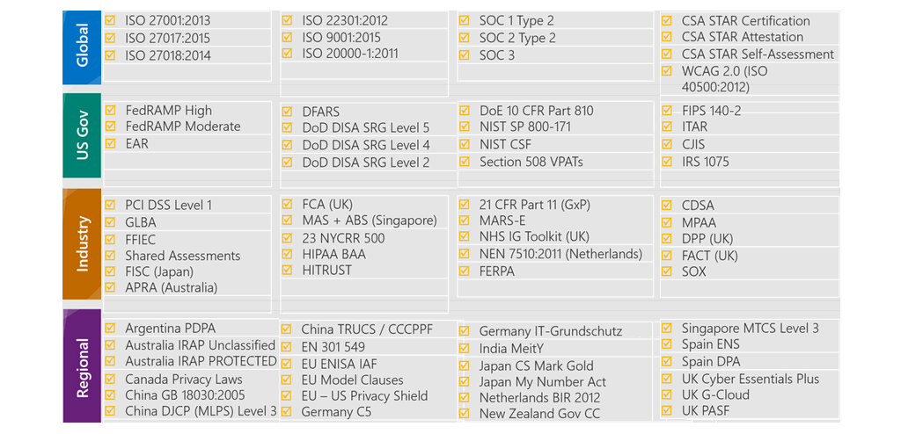

#### Compliance Offerings:

*The following list provides details about some (but most definitely not all) of the compliance offerings available on Azure:*

* *CJIS. Any US state or local agency that wants to access the FBI’s Criminal Justice Information Services (CJIS) database is required to adhere to the CJIS Security Policy. Azure is the only major cloud provider that contractually commits to conformance with the CJIS Security Policy, which commits Microsoft to adhering to the same requirements that law enforcement and public safety entities must meet.*
* *CSA STAR Certification. Azure, Intune, and Microsoft Power BI have obtained STAR Certification, which involves a rigorous independent third-party assessment of a cloud provider’s security posture. This STAR certification is based on achieving ISO/IEC 27001 certification and meeting criteria specified in the CCM. It demonstrates that a cloud service provider conforms to the applicable requirements of ISO/IEC 27001, has addressed issues critical to cloud security as outlined in the CCM, and has been assessed against the STAR Capability Maturity Model for the management of activities in CCM control areas.*
* *General Data Protection Regulation (GDPR). As of May 25, 2018, a European privacy law—GDPR—is in effect. The GDPR imposes new rules on companies, government agencies, non-profits, and other organizations that offer goods and services to people in the European Union (EU), or that collect and analyze data tied to EU residents. The GDPR applies no matter where you are located.*
* *EU Model Clauses. Microsoft offers customers EU Standard Contractual Clauses that provide contractual guarantees around transfers of personal data outside of the EU. Microsoft is the first company to receive joint approval from the EU’s Article 29 Working Party that the contractual privacy protections Azure delivers to its enterprise cloud customers meet current EU standards for international transfers of data. This ensures that Azure customers can use Microsoft services to move data freely through Microsoft's cloud from Europe to the rest of the world.*
* *HIPAA. The Health Insurance Portability and Accountability Act (HIPAA) is a US federal law that regulates patient Protected Health Information (PHI). Azure offers customers a HIPAA Business Associate Agreement (BAA), stipulating adherence to certain security and privacy provisions in HIPAA and the HITECH Act. To assist customers in their individual compliance efforts, Microsoft offers a BAA to Azure customers as a contract addendum.*
* *ISO/IEC 27018. Microsoft is the first cloud provider to have adopted the ISO/IEC 27018 code of practice, covering the processing of personal information by cloud service providers.*
* *Multi-Tier Cloud Security (MTCS) Singapore. After rigorous assessments conducted by the MTCS Certification Body, Microsoft cloud services received MTCS 584:2013 Certification across all three service classifications—Infrastructure as a Service (IaaS), Platform as a Service (PaaS), and SaaS. Microsoft was the first global cloud solution provider (CSP) to receive this certification across all three classifications.*
* *Service Organization Controls (SOC) 1, 2, and 3. Microsoft-covered cloud services are audited at least annually against the SOC report framework by independent third-party auditors. The Microsoft cloud services audit covers controls for data security, availability, processing integrity, and confidentiality as applicable to in-scope trust principles for each service.*
* *National Institute of Standards and Technology (NIST) Cybersecurity Framework (CSF). NSIT CSF is a voluntary Framework that consists of standards, guidelines, and best practices to manage cybersecurity-related risks. Microsoft cloud services have undergone independent, third-party Federal Risk and Authorization Management Program (FedRAMP) Moderate and High Baseline audits, and are certified according to the FedRAMP standards. Additionally, through a validated assessment performed by the Health Information Trust Alliance (HITRUST), a leading security and privacy standards development and accreditation organization, Office 365 is certified to the objectives specified in the NIST CSF.*
* *UK Government G-Cloud. The UK Government G-Cloud is a cloud computing certification for services used by government entities in the United Kingdom. Azure has received official accreditation from the UK Government Pan Government Accreditor.*

***Note****: You can view all the Microsoft compliance offerings on the*[*Compliance Offerings*](https://www.microsoft.com/en-us/trustcenter/compliance/complianceofferings)*webpage.*

### *Microsoft Privacy Statement*

*The Microsoft privacy statement explains what personal data Microsoft processes, how Microsoft processes it, and for what purposes.*

*The statement applies to the interactions Microsoft has with you and Microsoft products such as Microsoft services, websites, apps, software, servers, and devices.*

*It is intended to provide openness and honesty about how Microsoft deals with personal data in its products and services.*

***Note****: You can read the entire Microsoft Privacy Statement on the*[*Microsoft Privacy Statement*](https://privacy.microsoft.com/en-us/privacystatement)*webpage.*

### *Trust Center*

*Trust Center is a website resource containing information and details about how Microsoft implements and supports security, privacy, compliance, and transparency in all Microsoft cloud products and services. The Trust Center is an important part of the Microsoft Trusted Cloud Initiative, and provides support and resources for the legal and compliance community.*

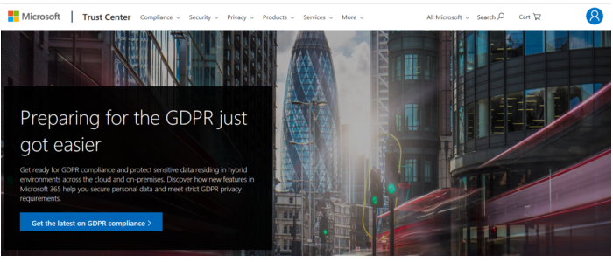

*The Trust Center site provides:*

* *In-depth information about security, privacy, compliance offerings, policies, features, and practices across Microsoft cloud products.*
* *Recommended resources in the form of a curated list of the most applicable and widely-used resources for each topic.*
* *Information specific to key organizational roles, including business managers, tenant admins or data security teams, risk assessment and privacy officers, and legal compliance teams.*
* *Cross-company document search, which is coming soon and will enable existing cloud service customers to search the Service Trust Portal.*
* *Direct guidance and support for when you can't find what you're looking for.*

***Note****: For more information, visit the*[*Microsoft Trust Center*](https://www.microsoft.com/en-us/trustcenter)*webpage.*

### *Service Trust Portal*

*The Service Trust Portal (STP) hosts the Compliance Manager service, and is the Microsoft public site for publishing audit reports and other compliance-related information relevant to Microsoft’s cloud services. STP users can download audit reports produced by external auditors and gain insight from Microsoft-authored reports that provide details on how Microsoft builds and operates its cloud services.*

*STP also includes information about how Microsoft online services can help your organization maintain and track compliance with standards, laws, and regulations, such as:*

* *ISO*
* *SOC*
* *NIST*
* *FedRAMP*
* *GDPR*

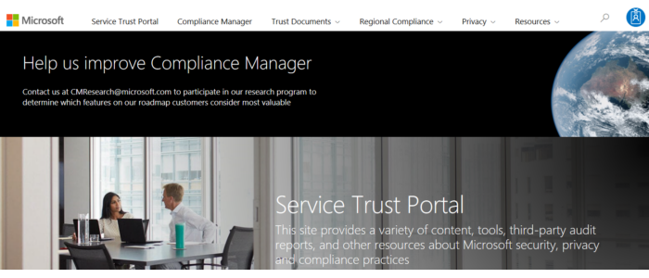

*STP is a companion feature to the Trust Center, and allows you to:*

* *Access audit reports across Microsoft cloud services on a single page.*
* *Access compliance guides to help you understand how can you use Microsoft cloud service features to manage compliance with various regulations.*
* *Access trust documents to help you understand how Microsoft cloud services help protect your data.*

#### Accessing the STP

*To access some STP materials, you must sign in as an authenticated user with your Microsoft cloud services account (either an Azure AD organization account or a Microsoft account), and then review and accept the Microsoft Non-Disclosure Agreement for Compliance Materials.*

*Existing customers can access the STP at the*[*Service Trust Portal*](https://aka.ms/STP)*webpage, with one of the following online subscriptions (trial or paid):*

* *Office 365*
* *Dynamics 365*
* *Azure*

### *Compliance Manager*

*Compliance Manager is a workflow-based risk assessment dashboard within the Trust Portal that enables you to track, assign, and verify your organization's regulatory compliance activities related to Microsoft professional services and Microsoft cloud services such as Office 365, Dynamics 365, and Azure.*

*Compliance Manager provides the following features:*

* *Combines the following three items:*
  1. *Detailed information provided by Microsoft to auditors and regulators, as part of various third-party audits of Microsoft 's cloud services against various standards (for example, ISO 27001, ISO 27018, and NIST).*
  2. *Information that Microsoft compiles internally for its compliance with regulations (such as HIPAA and the EU GDPR).*
  3. *An organization's self-assessment of their own compliance with these standards and regulations.*
* *Enables you to assign, track, and record compliance and assessment-related activities, which can help your organization cross team barriers to achieve your organization's compliance goals.*
* *Provides a Compliance Score to help you track your progress and prioritize auditing controls that will help reduce your organization's exposure to risk.*
* *Provides a secure repository in which to upload and manage evidence and other artifacts related to compliance activities.*
* *Produces richly detailed reports in Microsoft Excel that document the compliance activities performed by Microsoft and your organization, which can be provided to auditors, regulators, and other compliance stakeholders.*

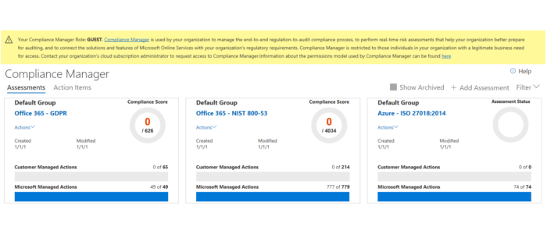

*Compliance Manager provides ongoing risk assessments with a risk-based scores reference displayed in a dashboard view for regulations and standards. Alternatively, you can create assessments for the regulations or standards that matter more to your organization.*

*As part of the risk assessment, Compliance Manager also provides recommended actions you can take to improve your regulatory compliance. You can view all action items, or select the action items that correspond with a specific certification.*

***NOTE****: Compliance Manager is a dashboard that provides a summary of your data protection and compliance stature, and recommendations to improve data protection and compliance. The Customer Actions provided in Compliance Manager are recommendations only; it is up to each organization to evaluate the effectiveness of these recommendations in their respective regulatory environment prior to implementation. Recommendations found in Compliance Manager should not be interpreted as a guarantee of compliance*

### *Walkthrough-Accessing Trust Center STP and Compliance Manager*

*In this walkthrough task we will access the Trust Center and browse through some of its content. Then we will access the Service Trust Portal (STP) and some of its resources and content, and finally we will access Compliance Manager and some of its available resources.*

*You can complete this walkthrough task by completing the steps outlined below, or you can simply read through them, depending on your available time.*

#### Prerequisites

* *You require a Microsoft Cloud service account, such as an Azure subscription to perform these steps. If you don't have one you can create one by following the steps outlined on the*[*Create your Azure free account today*](https://azure.microsoft.com/en-us/free/?ref=microsoft.com&utm_source=microsoft.com&utm_medium=docs&utm_campaign=visualstudio)*webpage.*

#### Steps

##### *Access the Trust Center*

1. *Go to the****Microsoft Trust Center****at the URL*[*https://www.microsoft.com/en-us/trust-center*](https://www.microsoft.com/en-us/trust-center)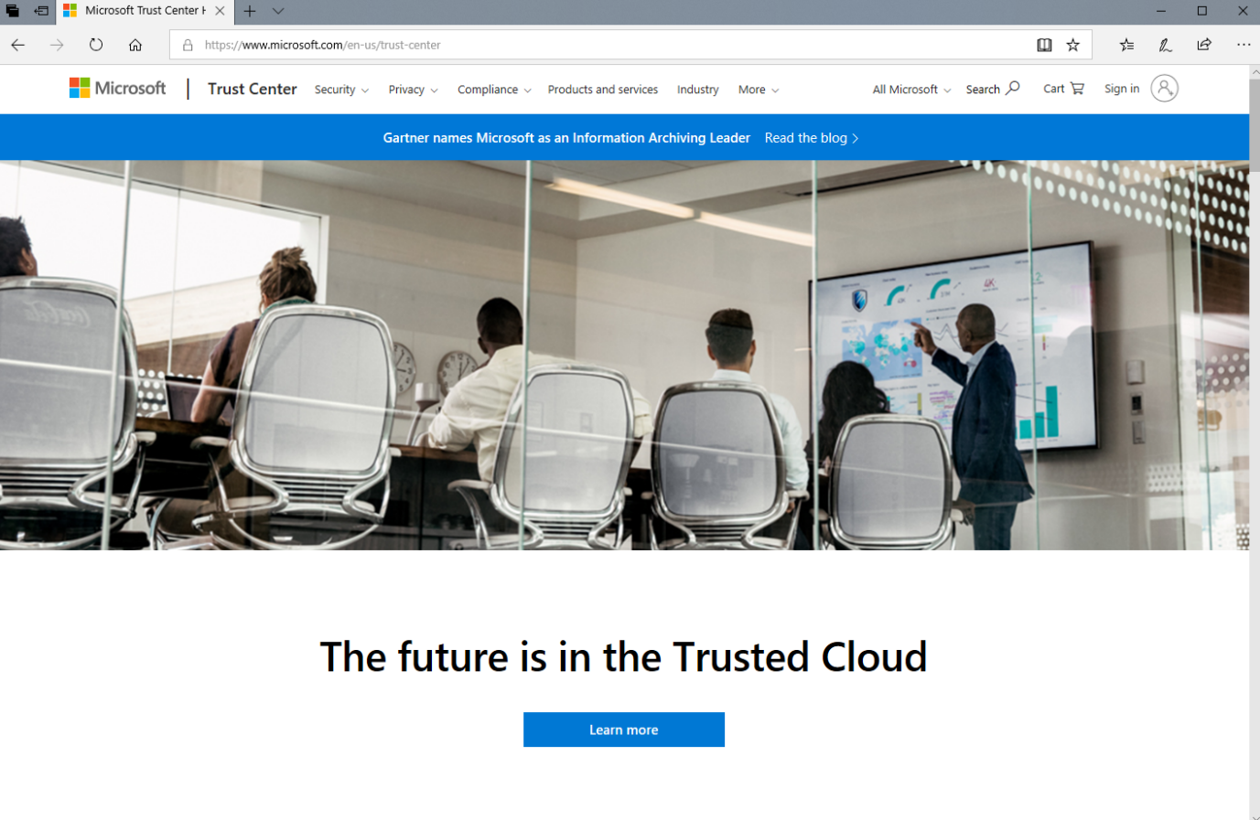
2. *Scroll down through the****Trust Center****, and select some of the items such as****Security****, or****Privacy****and follow the links to download and browse some of the available reports.*

##### *Access Service Trust Portal (STP)*

1. *Go to the****Service Trust Portal (STP)****at the URL*[*https://servicetrust.microsoft.com/*](https://servicetrust.microsoft.com/)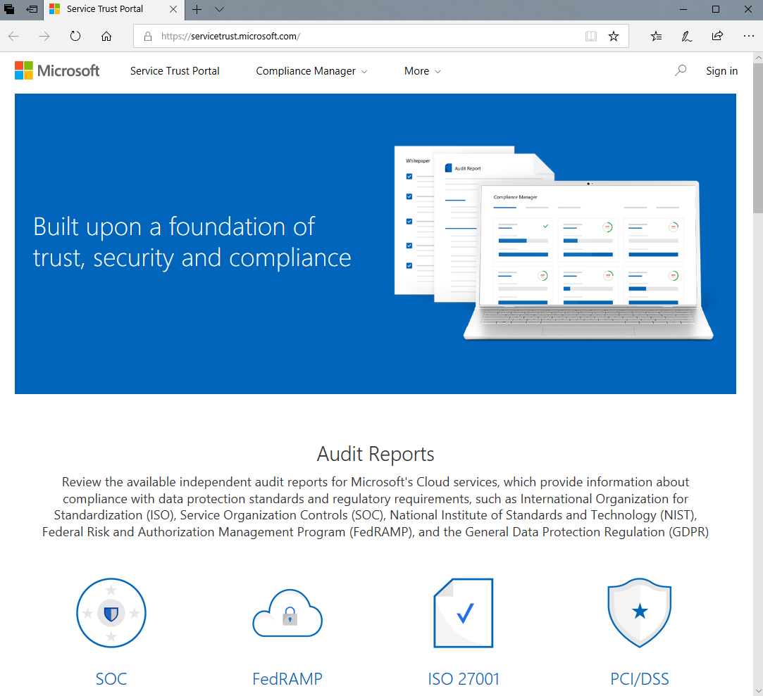
2. *Scroll down through the****Trust Center****, and click on****View all audit reports****, and the select some of the industries to filter some of the audit reports.*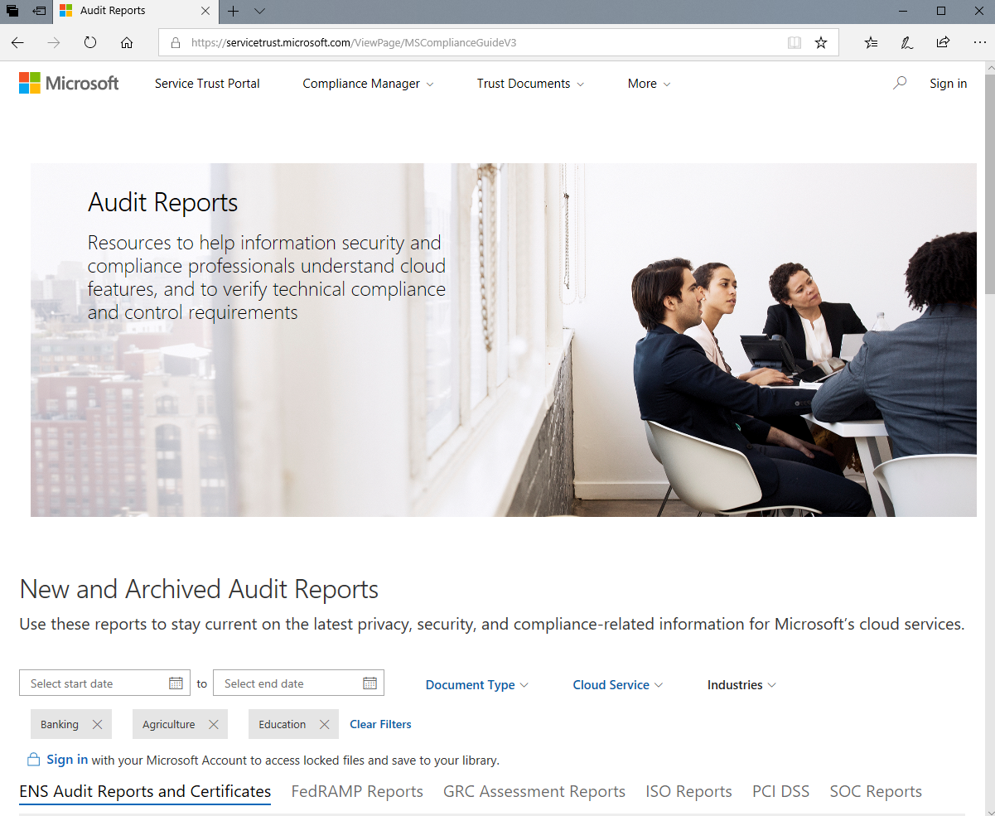
3. *Browse through some of the audit reports, and when finished return to the****Trust Center****home page and browse through some of the other items available on the page, such as****Documents and Resources****,****Industry Compliance****,****Services Risk Assessment****etc.*

##### *Access Compliance Manager*

1. *On the****Microsoft Service Trust Portal****at the URL*[*https://servicetrust.microsoft.com/*](https://servicetrust.microsoft.com/)*select****Compliance Manager****from the list of options at the top.*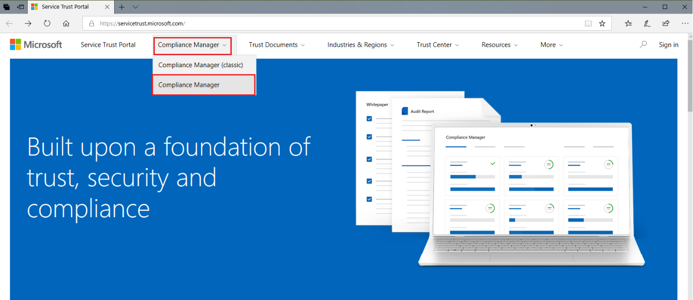
2. *When prompted to sign in enter your credentials for your Microsoft account i.e. as stated in the message when signing in to Compliance Manager,****To access this resource, you must be signed in to your cloud service (Office 365, Dynamics 365, Azure, or other)****, click****Sign In****.*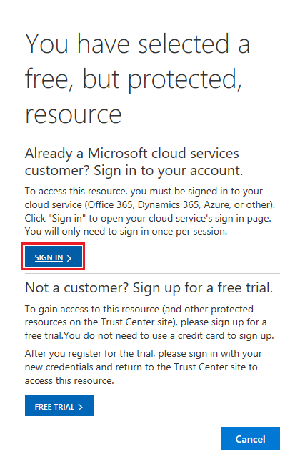
3. *Once logged in, take some time to browse through the various elements available within****Compliance Manager***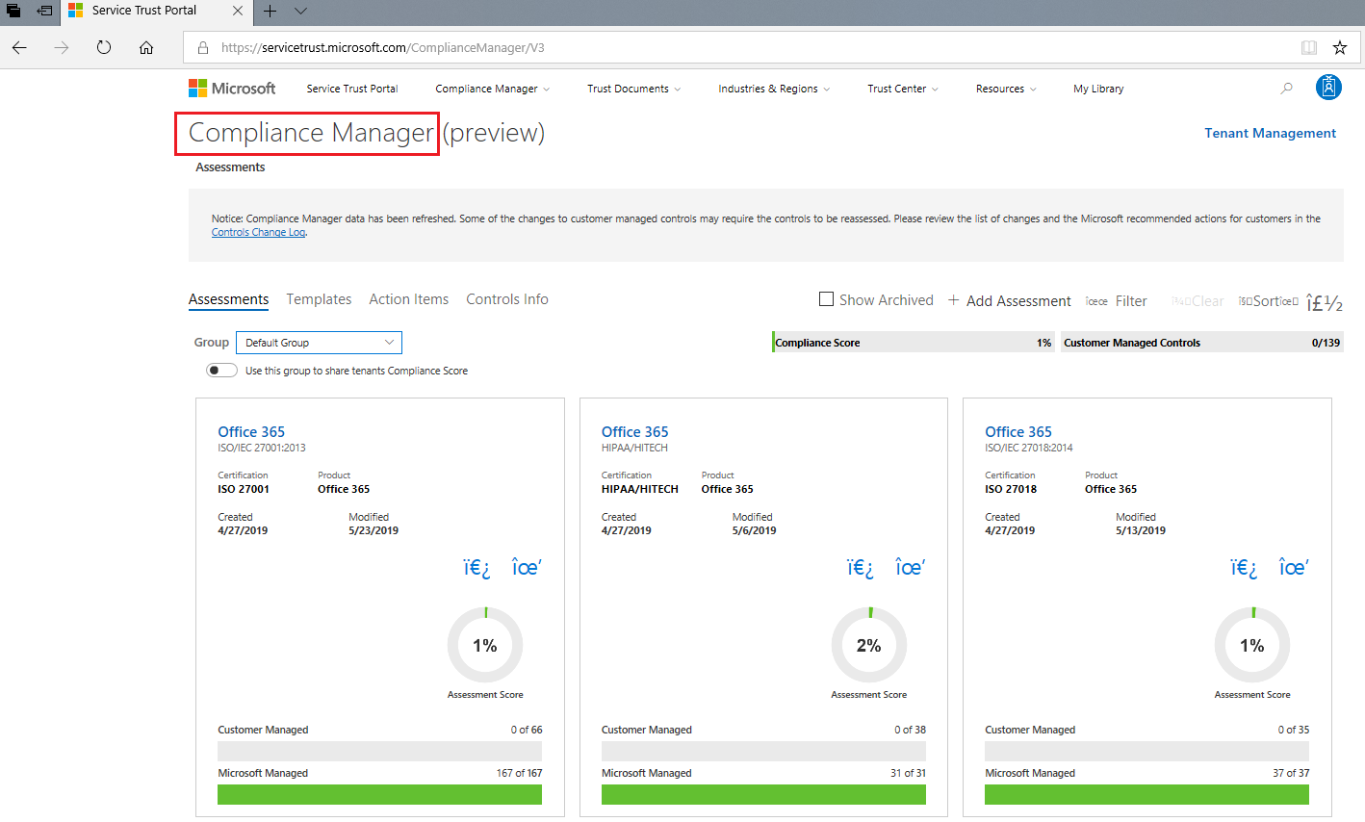

*Congratulations! In this walkthrough task you accessed the Trust Center and browsed through some of its content. You then accessed the Service Trust Portal (STP) and some of its resources and content, and finally you accessed Compliance Manager and some of its available resources.*

***Note****: Remember to delete the resources you have just deployed, if they are still present and you are no longer using them to ensure you do not incur costs for running resources. You can delete all deployed resources by deleting the resource group in which they all reside.*

### *Azure Government services*

*Microsoft Azure Government is a separate instance of the Microsoft Azure service. It addresses the security and compliance needs of US federal agencies, state and local governments, and their solution providers. Azure Government offers physical isolation from non-US government deployments, and provides screened US personnel.*

*Azure Government services handle data that is subject to certain government regulations and requirements, such as FedRAMP, NIST 800.171 (DIB), ITAR, IRS 1075, DoD L4, and CJIS. To provide the highest level of security and compliance, Azure Government uses physically isolated datacenters and networks (located only in the US). Azure Government customers (US federal, state, and local government or their partners) are subject to validation of eligibility.*

*Azure Government provides the broadest compliance and Level 5 Department of Defense (DoD) approval. You can choose from six government-only datacenter regions, including two regions granted an Impact Level 5 Provisional Authorization. Azure Government also offers the most compliance certifications of any cloud provider.*

*Most services are the same on both Azure Government and Public Azure. However, there are some differences that you should be aware of. Details are available at*[*Compare Azure Government and global Azure.*](https://docs.microsoft.com/en-us/azure/azure-government/compare-azure-government-global-azure)

***Note****: You can read more about Azure Government on the*[*Azure Government*](https://azure.microsoft.com/en-us/global-infrastructure/government/)*webpage.*

### *Azure Germany services*

*Microsoft Azure Germany is built on the Microsoft trusted cloud principles of security, privacy, compliance, and transparency. It brings data residency in transit and at rest in Germany, and data replication across German datacenters for business continuity.*

*Customer data in the two datacenters is managed under the control of a data trustee, T-Systems International. This trustee is an independent German company and a subsidiary of Deutsche Telekom. It provides additional controls for customers’ data, because access is provided only with the permission of customers or the data trustee. Microsoft commercial cloud services in these new datacenters adhere to German data-handling regulations, and give customers additional choices for how and where data is processed.*

*Anyone who requires data to reside in Germany can use this service.*

*Azure Germany includes the core components of IaaS, PaaS, and SaaS. These components include infrastructure, network, storage, data management, identity management, and many other services.*

*Azure Germany supports most of the same great features that global Azure customers use, such as geosynchronous data replication and autoscaling.*

*Most technical content that's currently available assumes that applications are being developed for global Azure, rather than for Azure Germany. It’s important to ensure that developers are aware of key differences for applications being developed for hosting in Azure Germany:*

* *Certain services and features that are in specific regions of global Azure might not be available in Azure Germany.*
* *Features that are offered in Azure Germany have configuration differences from global Azure. You should review your sample code, configurations, and steps to ensure that you are building and executing within the Azure Germany environment.*

***Note****: You can read more about Microsoft Azure Germany on the*[*Microsoft Azure Germany*](https://azure.microsoft.com/en-us/global-infrastructure/germany/)*webpage.*

### *Azure China 21Vianet*

*Microsoft Azure operated by 21Vianet (Azure China 21Vianet) is a physically separated instance of cloud services located in China, independently operated and transacted by Shanghai Blue Cloud Technology Co., Ltd. (“21Vianet”), a wholly owned subsidiary of Beijing 21Vianet Broadband Data Center Co., Ltd.*

*The Azure services are based on the same Azure, Office 365, and Power BI technologies that make up the Microsoft global cloud service, with comparable service levels. Agreements and contracts for Azure in China, where applicable, are signed between customers and 21Vianet.*

*As the first foreign public cloud service provider offered in China in compliance with government regulations, Azure China 21Vianet provides world-class security as discussed on the Trust Center, as required by Chinese regulations for all systems and applications built on its architecture.*

*Azure includes the core components of IaaS, PaaS, and SaaS. These components include network, storage, data management, identity management, and many other services.*

*Azure China 21Vianet supports most of the same services that global Azure has, such as geosynchronous data replication and autoscaling. Even if you already use global Azure services, to operate in China you may need to rehost or refactor some or all of your applications or services.*

*According to the China Telecommunication Regulation (in Chinese), providers of cloud services (IaaS and PaaS) must have value-added telecom permits. Only locally-registered companies with less than 50-percent foreign investment qualify for these permits. To comply with this regulation, the Azure service in China is operated by 21Vianet, based on the technologies licensed from Microsoft.*

***Note****: You can read more about Azure China on the*[*Azure China 21Vianet*](https://docs.microsoft.com/en-us/azure/china/)*webpage.*

### *Module 3 Summary*

*In this module you've learned about securing network connectivity in Azure, core identity services, security tools and features, Azure governance methodologies, monitoring and reporting in Azure, and privacy, compliance, and data protection standards in Azure.*

#### Securing network connectivity in Azure

*In this lesson you learned about Azure Firewalls, Azure DDos protection, NSGs, and choosing Azure network security solutions.*

#### Core Azure identity services

*In this lesson you learned about authentication and authorization, Azure AD, and MFA.*

#### Security tools and features

*In this lesson you learned about Azure Security Center and some usage scenarios for it, Key Vault, MSIP, and Azure ATP.*

#### Azure governance methodologies

*In this lesson you learned about Azure Policy, policies, initiatives, RBAC, locks, Azure Advisor, security assistance, and Azure Blueprint.*

#### Monitoring and reporting in Azure

*In this lesson you learned about Azure Monitor and Azure Service Health.*

#### Privacy, compliance and data protection standards in Azure

*In this lesson you learned about compliance terms and requirements, the Microsoft Privacy statement, Trust Center, the Service Trust Portal, Compliance Manager, Azure Government, Azure Germany, and Azure China.*

### *Learning Objectives*

*After completing this module, you will be able to:*

* *Understand and describe Microsoft Azure subscriptions and management groups.*
* *Recognize ways to plan and manage Azure costs.*
* *Identify Azure support options.*
* *Understand and describe features of Azure service-level agreements (SLAs).*
* *Understand and describe the service lifecycle in Azure.*

### *Azure Subscriptions*

*Using Azure requires an Azure subscription, which provides you with authenticated and authorized access to Azure products and services, and allows you to provision resources. An Azure subscription is a logical unit of Azure services that links to an Azure account, which is an identity in Azure Active Directory (Azure AD) or in a directory that an Azure AD trusts.*

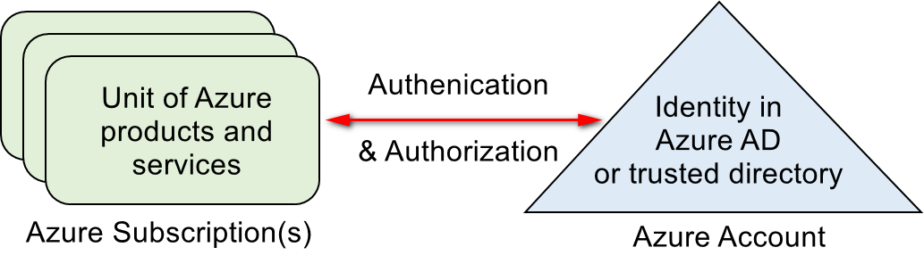

*Azure offers free and paid subscription options to suit different needs and requirements. An account can have one subscription or multiple subscriptions that have different billing models and to which you apply different access-management policies.*

***Note****: For more information about Azure subscriptions, refer to*[*Azure IaaS V2 (ARM) Design Series*](https://social.technet.microsoft.com/wiki/contents/articles/33800.azure-iaas-v2-arm-design-series-azure-subscriptions.aspx)*.*

### *Subscription Uses and Options*

*You can use Azure subscriptions to define boundaries around Azure products, services, and resources. There are two types of subscription boundaries that you can use, including:*

* *Billing boundary. This subscription type determines how an Azure account is billed for using Azure. You can create multiple subscriptions for different types of billing requirements, and Azure will generate separate billing reports and invoices for each subscription so that you can organize and manage costs.*
* *Access control boundary. Azure will apply access-management policies at the subscription level, and you can create separate subscriptions to reflect different organizational structures. An example is that within a business, you have different departments to which you apply distinct Azure subscription policies. This allows you to manage and control access to the resources that users provision with specific subscriptions.*

***Note****: For more information about grouping resources by subscription, refer to the*[*Create resource groups and resources at the subscription level*](https://docs.microsoft.com/en-us/azure/azure-resource-manager/deploy-to-subscription)*page.*

#### Subscription options

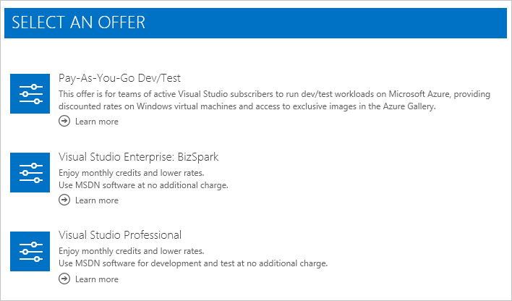

*You can select from a range of Azure subscription options, including:*

* *A free account. This subscription is for 30 days and includes a $200 credit. This allows you unlimited access to the free Azure products and then a limit of $200 to spend on the paid products. Your Azure services are disabled when the trial ends or when your credit expires for paid products, unless you upgrade to a paid subscription.*
* *Pay-As-You-Go. This subscription allows you to pay for what you use by attaching a credit or debit card to your account. Organizations can apply to Microsoft for invoicing privileges.*
* *Member offers. Your existing membership to certain Microsoft products and services affords you credits for your Azure account and reduced rates on Azure services. For example, member offers are available to Microsoft Visual Studio subscribers, Microsoft Partner Network members, Microsoft BizSpark members, and Microsoft Imagine members.*

***Note****: For more information on Azure subscription offers, refer to*[*Current Offers*](https://azure.microsoft.com/en-us/support/legal/offer-details/)*.*

### *Management Groups*

*Azure Management Groups are containers for managing access, policies, and compliance across multiple Azure subscriptions. Management groups allow you to order your Azure resources hierarchically into collections, which provides a further level of classification that is above the level of subscriptions.*

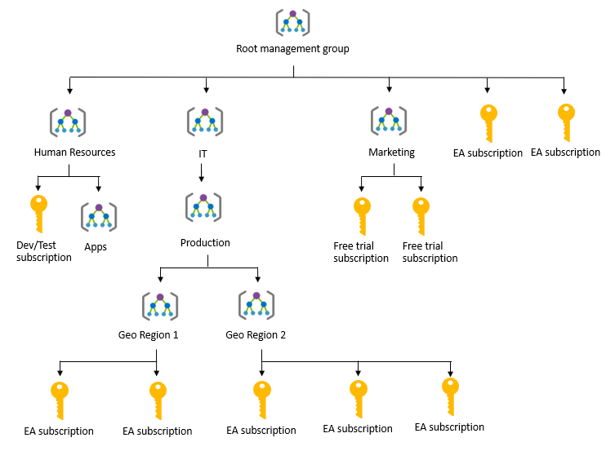

*You can manage your Azure subscriptions more effectively by using Azure Policy and Azure role-based access controls (RBACs). These provide distinct governance conditions that you can apply to each management group. The resources and subscriptions you assign to a management group automatically inherit the conditions that you apply to that management group.*

***Note****: For more information about management groups, refer to*[*Create management groups for resource organization and management*](https://docs.microsoft.com/en-us/azure/governance/management-groups/create?toc=%2Fazure%2Fbilling%2FTOC.json)*and*[*Organize your resources with Azure management groups*](https://docs.microsoft.com/en-us/azure/governance/management-groups/)*.*

### *Object Hierarchy*

*The organizing structure for resources in Azure has four levels:****Management groups****,****subscriptions****,****resource groups****, and****resources****. The following image shows the relationship of these levels i.e. the hierarchy of organization for the various objects*

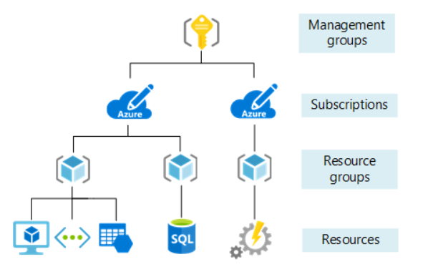

* ***Management groups****: These are containers that help you manage access, policy, and compliance for multiple subscriptions. All subscriptions in a management group automatically inherit the conditions applied to the management group.*
* ***Subscriptions****: A subscription groups together user accounts and the resources that have been created by those user accounts. For each subscription, there are limits or quotas on the amount of resources you can create and use. Organizations can use subscriptions to manage costs and the resources that are created by users, teams, or projects.*
* ***Resource groups****: A resource group is a logical container into which Azure resources like web apps, databases, and storage accounts are deployed and managed.*
* ***Resources****: Resources are instances of services that you create, like virtual machines, storage, or SQL databases*

### *Walkthrough-Manage Subscriptions and Management groups*

*In this walkthrough task we will create Azure Subscriptions based on organization structure and specific project use, we will then create Management groups to manage those newly created subscriptions. We will then elevate the logged in user account access, to allow it to manage all Azure subscriptions and management groups and add our subscriptions to our Management groups. We will then assign an Azure Policy for allowed locations to a Management group and subscription. We will then delete an Azure Subscription and delete the Management groups.*

*You can complete this walkthrough task by completing the steps outlined below, or you can simply read through them, depending on your available time.*

#### Prerequisites

* *You require an Azure subscription to perform these steps. If you don't have one you can create one by following the steps outlined on the*[*Create your Azure free account today*](https://azure.microsoft.com/en-us/free/?ref=microsoft.com&utm_source=microsoft.com&utm_medium=docs&utm_campaign=visualstudio)*webpage.*
* *You will also need access to credit card details, or a valid payment method, which is required for setting up new Azure subscriptions. The credit card will****not****be charged anything as we will not be deploying any resources to the subscriptions we created with it.*

#### Steps

##### *Create Subscriptions based on organization structure and specific project use*

1. *In the Azure Portal select****Subscriptions****from the left hand side****FAVORITES****menu and on the subscriptions pane click****+ Add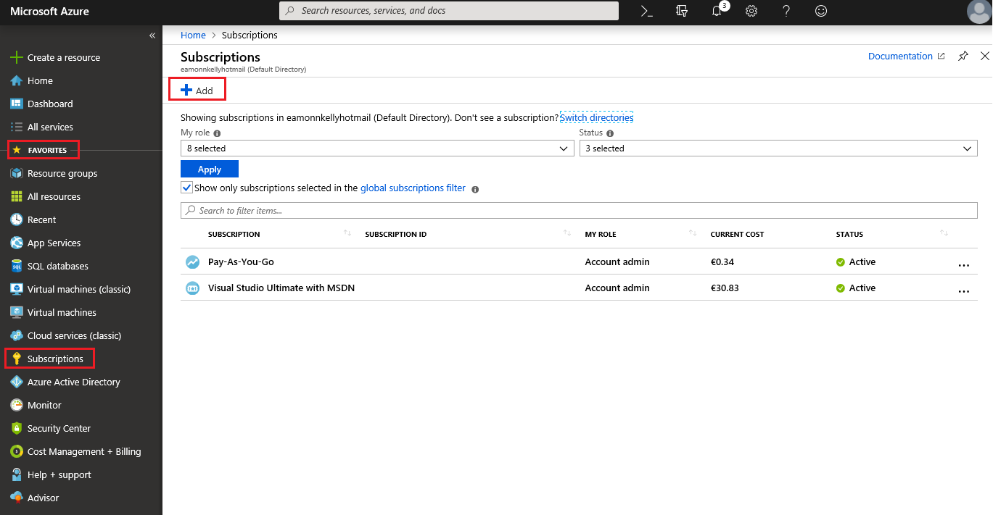Note****: The subscriptions listed in your Subscription pane will be different to what is displayed in the screenshot.*
2. *Sign into your Azure account when prompted, and in the subsequent****Add subscription****under the****Select an Offer****section, select****Pay-As-You-Go***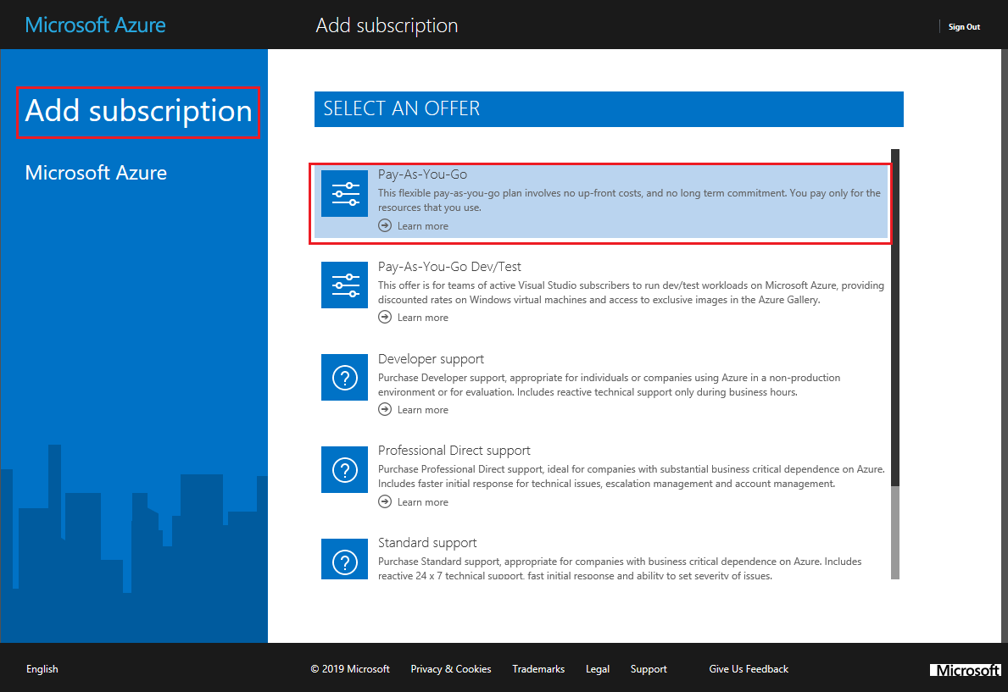
3. *In the subsequent****Azure Pay-As-You-Go signup****page, under the****Identity verification by phone****section, ensure the****Country code****and****Phone number****details are correct then select either****Text me****or****Call me****and follow the prompts to complete the identity validation process.*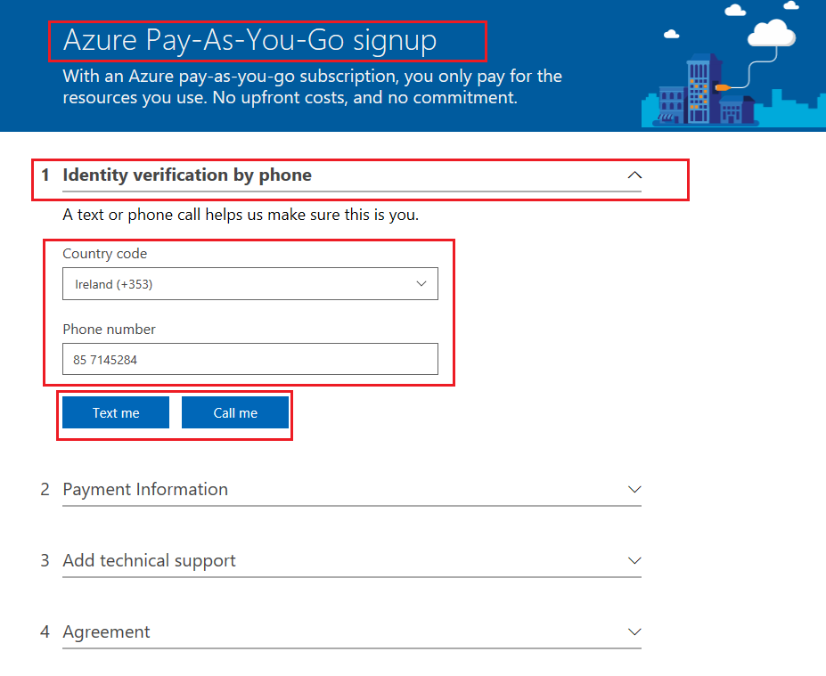
4. *In the****Payment information****either accept the existing payment method or add a new one and follow the prompts by clicking the****Add a new payment method****link and when complete click****Next***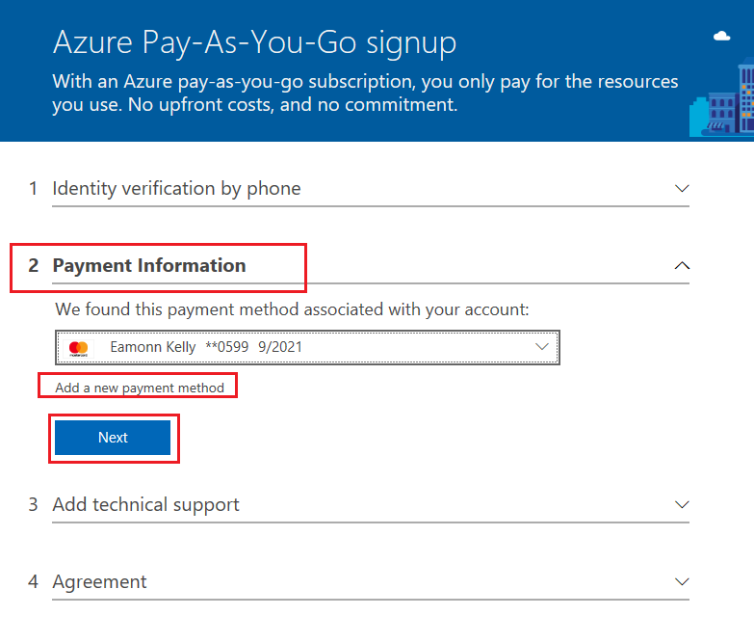
5. *In the****Add technical support****section select the radio button for****No technical support…****and click****Next***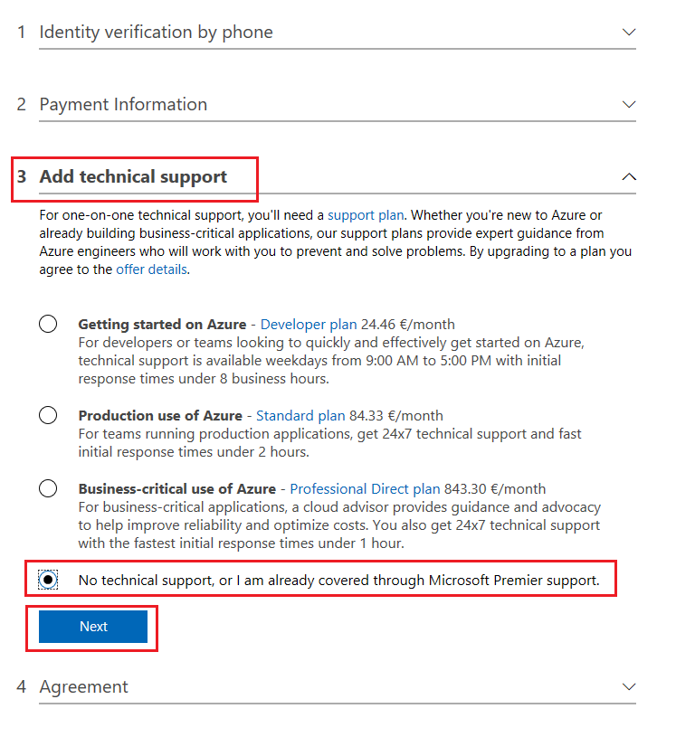
6. *In the****Agreement****section check the checkbox for****I agree to the subscription agreement….****and click the****Sign Up****button*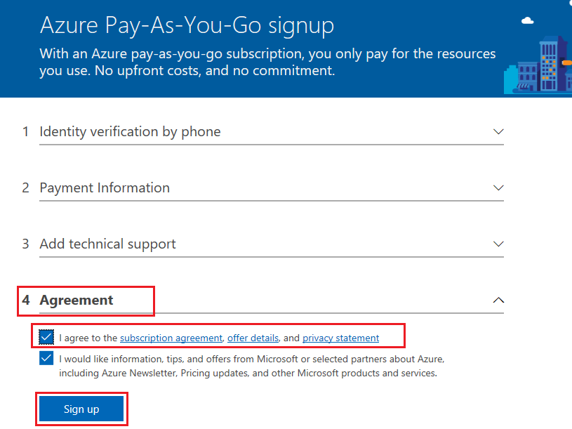
7. *You will be taken then to the****Quickstart Center****page in the Azure Portal. If you have time you can take a moment click on the****Open >****link in the****Introduction to Azure Setup****and read through some of the Steps and details available within it, such as****Organize resources****and then the****Azure management groups and hierarchy****tab. You will also receive a mail informing you that your Azure subscription is ready.*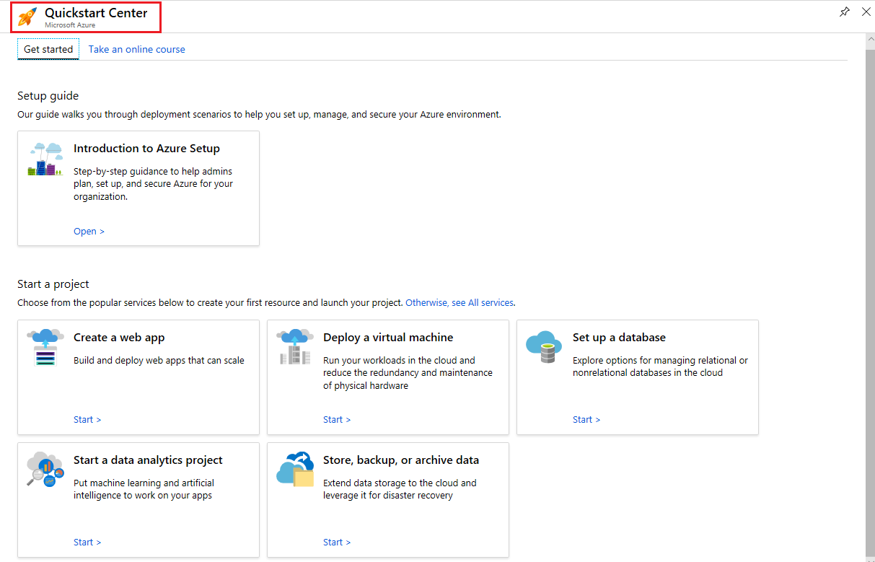
8. *Return Subscriptions pane and verify your new subscription is listed under subscriptions. If it is not displaying you may have to uncheck the box****Show only subscriptions selected in the global subscriptions filter***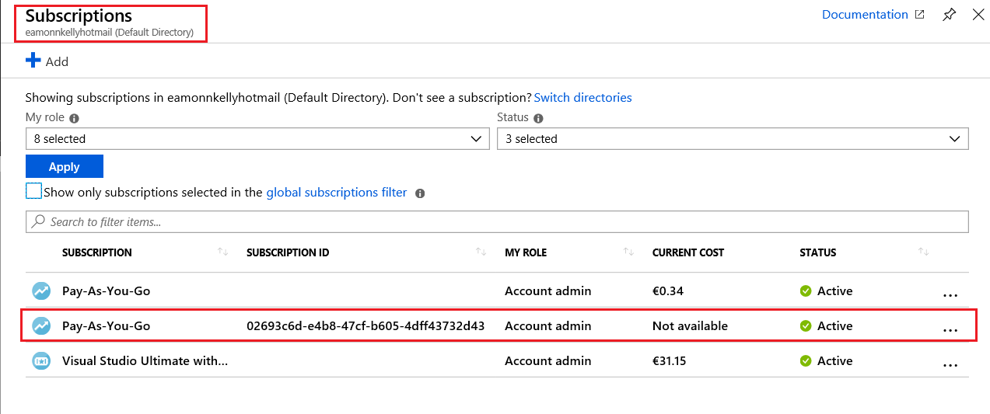
9. *Double click on the subscription to open it, and in the****Pay-As-You-Go****pane, note the various fields and data available, then go to the****Overview****section and click****Rename***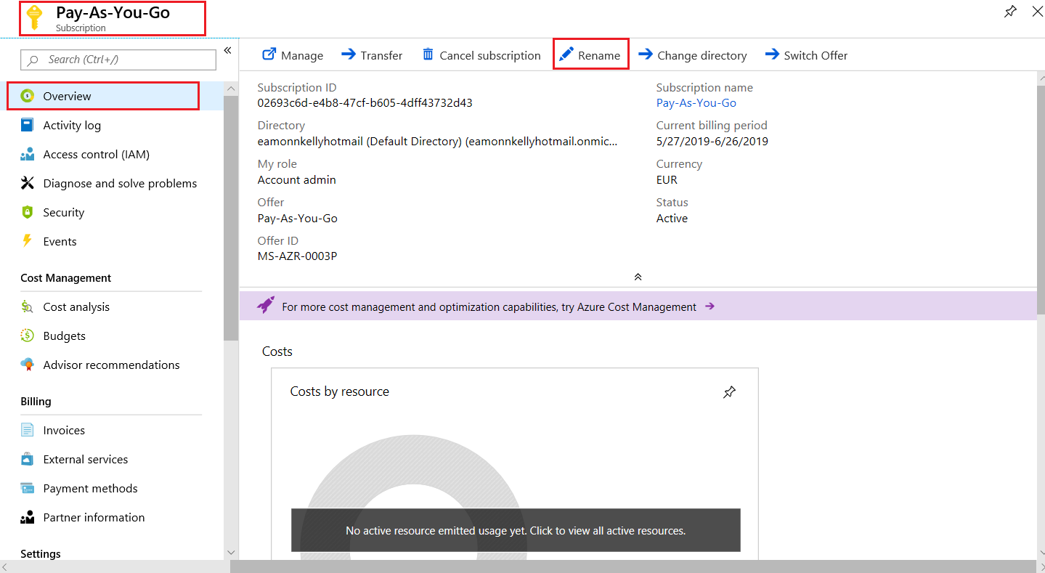
10. *In the****Subscription name****blade enter a user friendly name based on an organization structure i.e.****IT Department****, and click****Save****, and close the pane.*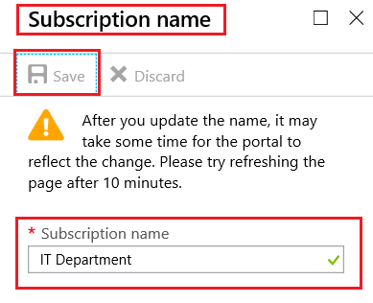***Note****: After you update the name, it may take some time for the portal to reflect the change. Please try refreshing the page after approx. 5 minutes.*
11. *Return to the****Subscriptions****pane and verify the newly renamed subscription is present.*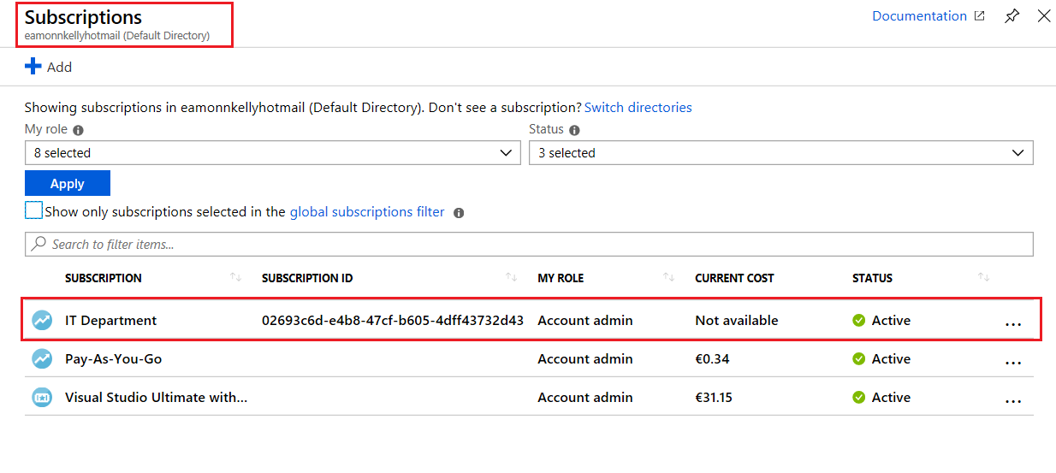
12. *Repeat Steps****1****to****12****to create another Pay-As-You-Go subscription, entering the same data entered previously when required except this time, use the subscription name****New Product Launch****. When finished both newly created subscriptions should be present in the Subscriptions pane.*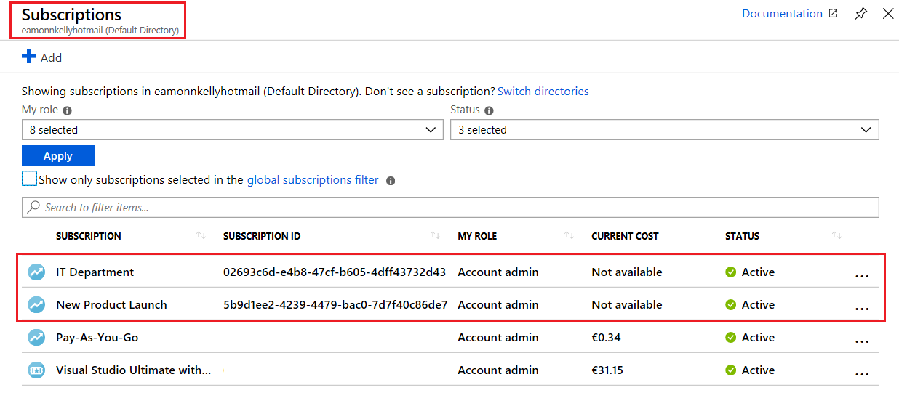***Note****: Creating multiple subscriptions and naming them for specific purposes allows us manage them more easily, particularly from a security and billing/cost management perspective. We could also create subscriptions specific to other criteria such as geography, workload or any other requirement you have to differentiate resources.*

##### *Create Management groups to manage newly created subscriptions*

*If your organization has many subscriptions, you may need a way to efficiently manage access, policies, and compliance for those subscriptions. Azure****Management groups****provide a level of scope above subscriptions. You organize subscriptions into containers called****Management groups****and then apply your governance conditions to the****Management groups****. If you have multiple subscriptions in a****Management group****this helps to greatly simplify the management of those subscriptions. The key aspect is to create****Management groups****representing various parts of your business or your needs, and placing subscriptions in those****Management groups****, which will have similar management requirements.*

1. *In the Azure Portal select****Cost Management + Billing****from the left hand side****FAVORITES****menu and then go to****Management groups****and click on the****Start using management groups****button*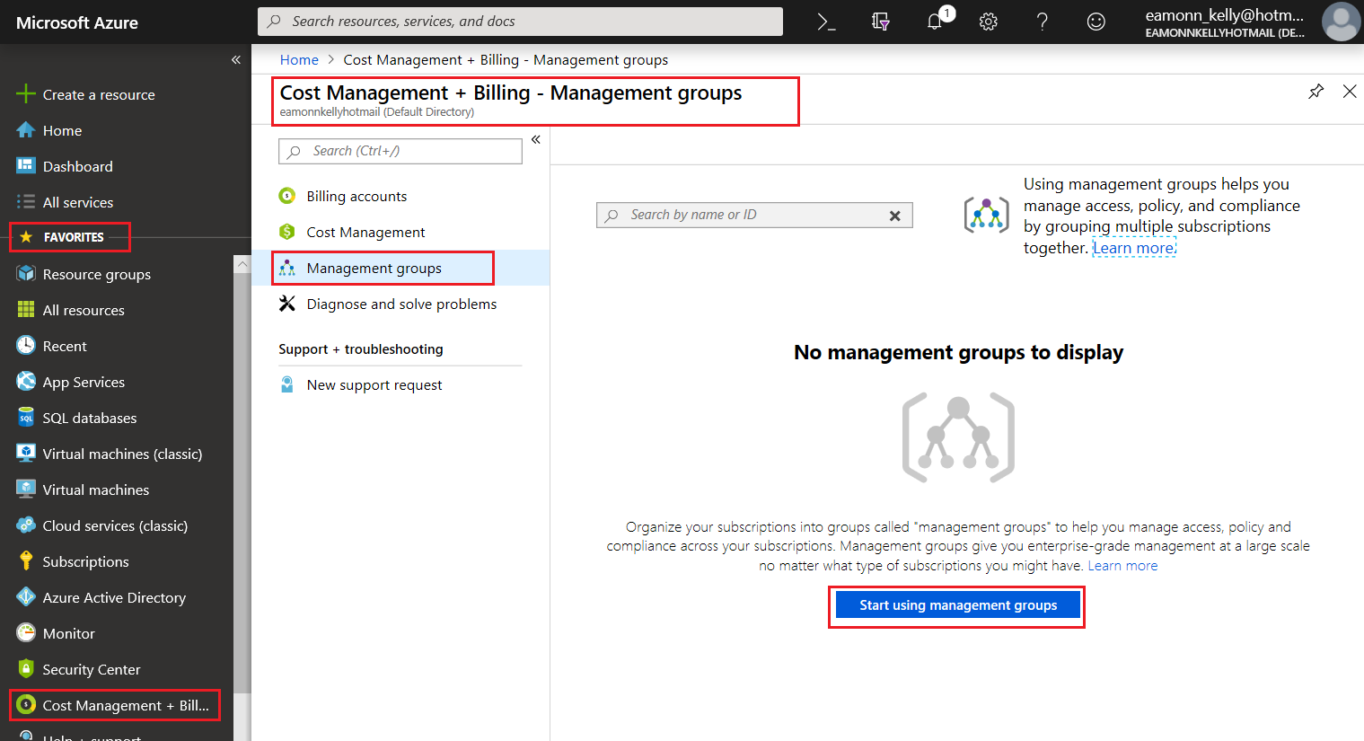
2. *In the****Add management group****pane fill in the following details and click****Save****when finished.*
   * ***Create New****: Check radio button*
   * ***Management group ID****: contosomgmtgrptIDDepts (unique identifier that is used to submit commands on this management group)*
   * ***Management group display name****: Contoso Departments Mgmt Grp (name that is displayed within the Azure portal)*

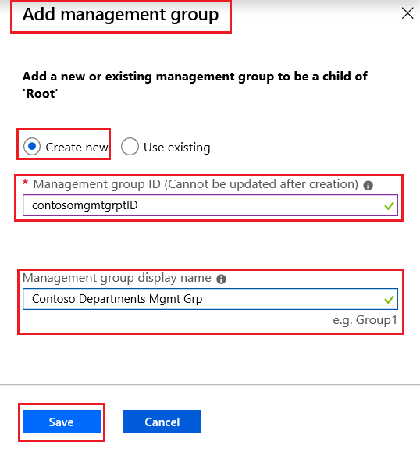***Note****: We will create a management group to help organize our departmental subscriptions.*

1. *Repeat steps****1****and****2****and create another management group, using the below values, clicking Save when finished. This time we create a management group to hold projects that a company may be undertaking, such as Marketing initiatives, product launches etc.*
   * ***Create New****: Check radio button*
   * ***Management group ID****: contosomgmtgrptIDProjects (unique identifier that is used to submit commands on this management group)*
   * ***Management group display name****: Contoso Projects Mgmt Grp (name that is displayed within the Azure portal)*
2. *Both Management groups should display when completed.*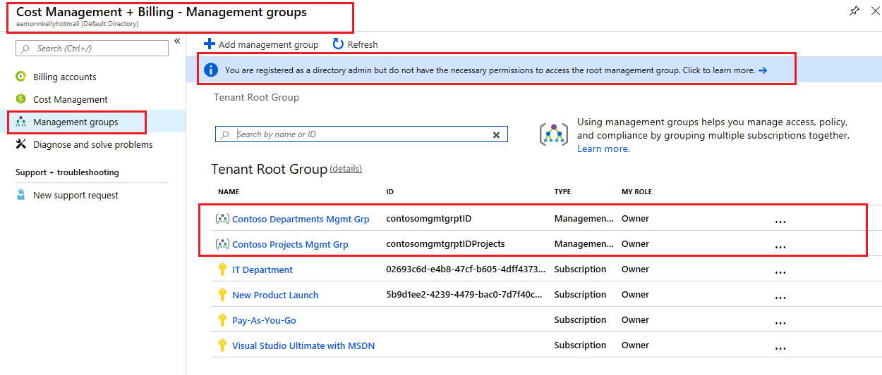

##### *Elevate logged in user access, to allow the account to manage all Azure subscriptions and Management groups*

1. *Still in the****Cost Management + Billing****pane under the****Management groups****section there is a message present stating****You are registered as a directory admin but do not have the necessary permissions to access the root management group.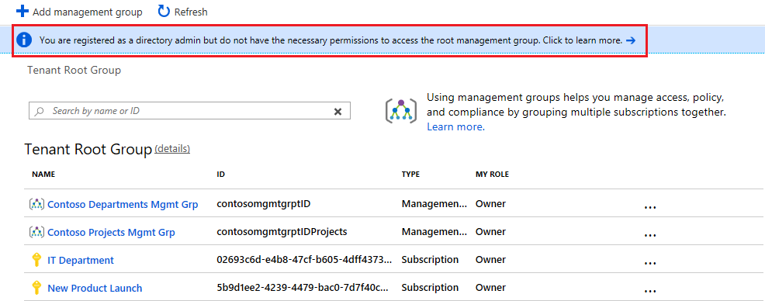Note****: Each directory is given a single top-level management group called the****Root management group****. This root management group is built into the hierarchy to have all management groups and subscriptions fold up to it. This root management group allows for global policies and RBAC assignments to be applied at the directory level. The****Azure AD Global Administrator****needs to elevate themselves to the****User Access Administrator****role of this root group initially. After elevating access, the administrator can assign any****RBAC****role to other directory users or groups to manage the hierarchy.*
2. *In the Azure portal or the****Azure Active Directory****and then go to****Manage****>****Properties****and under****Access management for Azure resources****, set the toggle to****Yes****, then click****Save***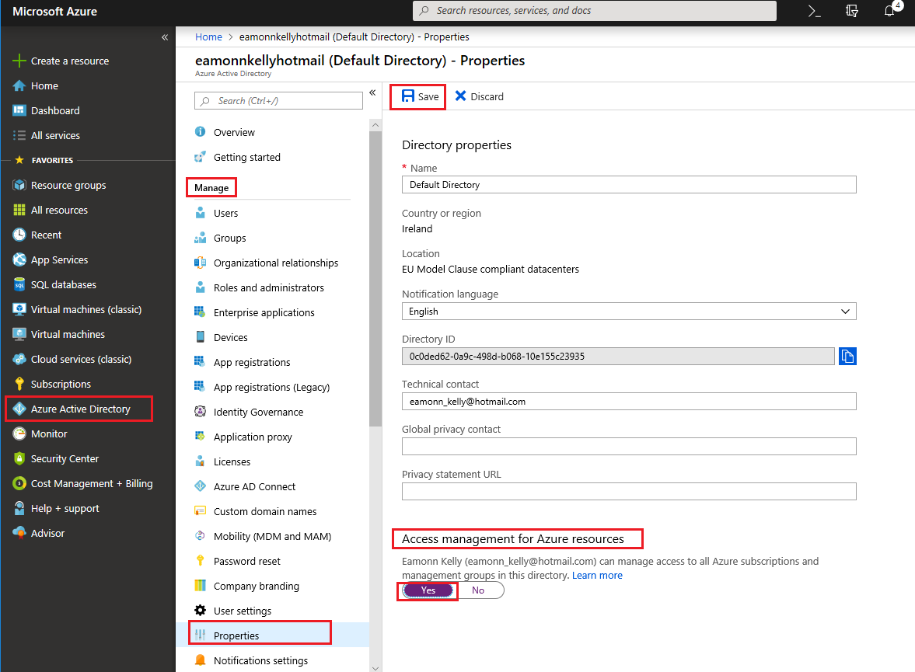*When you set the toggle to****Yes****, you are assigned the****User Access Administrator****role in Azure RBAC at the root scope (/). This grants you permission to assign roles in all Azure subscriptions and management groups associated with this Azure AD directory. This toggle is only available to users who are assigned the****Global Administrator****role in Azure AD.When you set the toggle to****No****, the****User Access Administrator****role in Azure RBAC is removed from your user account. You can no longer assign roles in all Azure subscriptions and management groups that are associated with this Azure AD directory. You can view and manage only the Azure subscriptions and management groups to which you have been granted access.*

##### *Add subscriptions to your Management groups*

1. *Go to****Cost Management + Billing****from the left hand side****FAVORITES****menu, then go to****Management groups****, double click on the****Contoso Departments Mgmt Grp****and then click on the****details****link*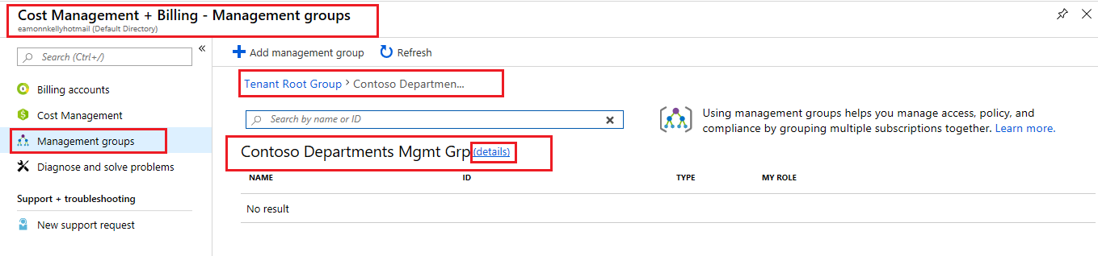
2. *In the****Contoso Departments Mgmt grp****pane, in the****Overview****section click on the****+ Add subscription****button and in the****Add subscription****blade, in the****Subscription****drop down list select****IT Department****, then click****Save***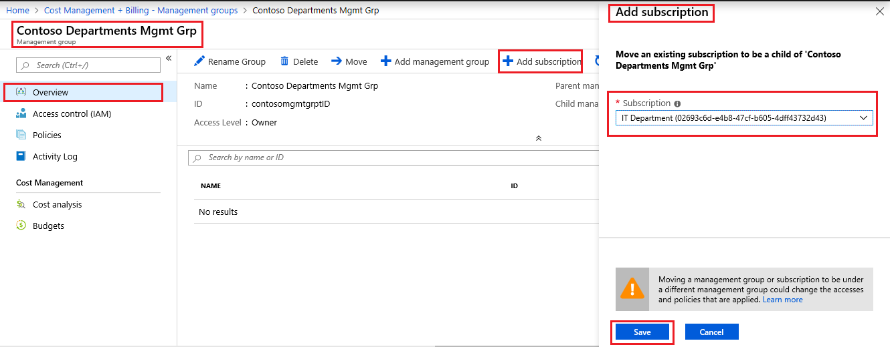
3. *Go to****Cost Management + Billing****then****Management groups****, double click on the****Contoso Departments Mgmt grp****and verify the****IT Department****subscription is now listed.*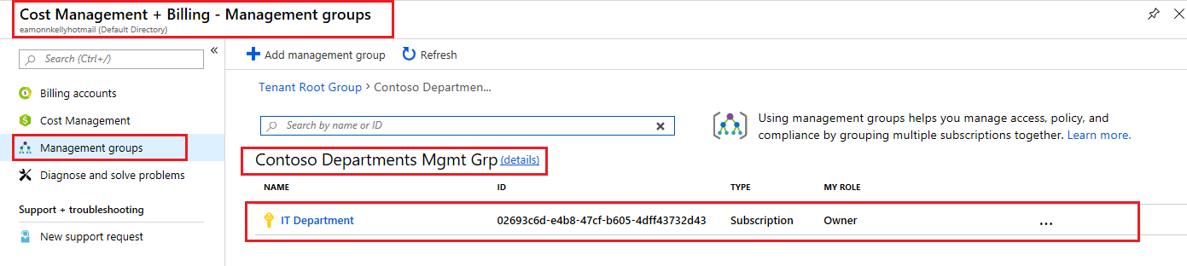
4. *Repeat steps****1****and****3****this time for the below management group and subscription.*
   * ***Management group****= Contoso Projects Mgmt Grp*
   * ***Subscription****= New Product Launch*
5. *Go to****Cost Management + Billing****then****Management groups****, double click on the****Contoso Projects Mgmt Grp****and verify the****New Product Launch****subscription is now listed.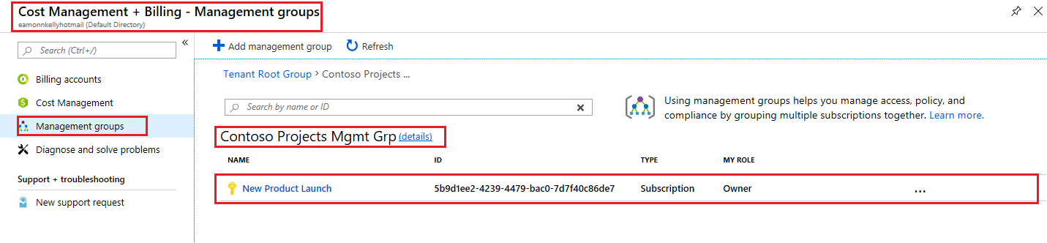We could create more subscriptions, for company departments such as HR, Marketing, Dev etc. and Projects, then add those subscriptions to the management groups and then apply policies and access control settings across them as we wish.*

##### *Assign Azure Policy for allowed locations to a Management group and subscription*

*We will now assign a policy to a Management group and subscription*

1. *Open****Azure Policy****then under the****Authoring****section, go to****Definitions****, search for the definition****Allowed Locations****, double click on it when located, and in the****Allowed Locations - policy definition****pane click the****Assign****button. Then in the****Scope****pane click the ellipsis three dots alongside****Scope****and select the****Contoso Project Mgmt Grp****management group, and then the subscription****New Product Launch****, then click the****Select****button.*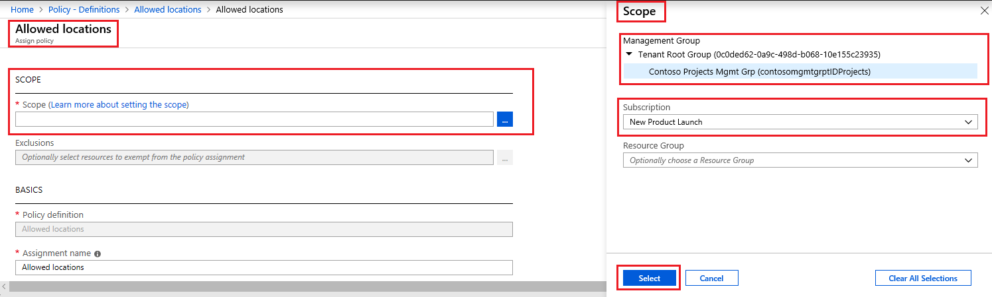
2. *Under the****Parameters****section, from the drop down list select a region i.e.****West india****then click****Assign****.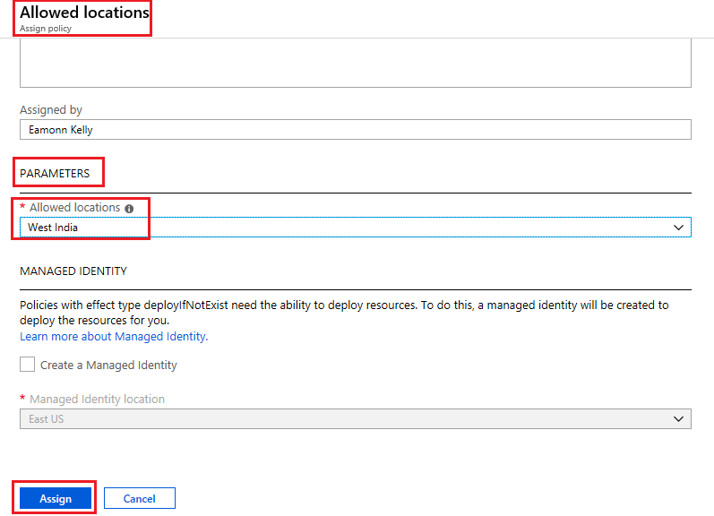The subscription****New Product Launch****now requires all of its resources to be deployed to****West india****only. A case where this might be useful is related to a product launch, Marketing initiative taking place in West India. This policy has been applied at Management group level and is applicable to the subscription selected. You could also assign many of the other out of box policies at this management group level to apply to multiple subscriptions, or divide them up as most suitable to your organization and apply various policies needed.*

##### *Delete Azure Subscriptions*

1. *Go to****Subscriptions****and double click on the****IT Department****subscription, go to****Overview****section and then select****Cancel subscription***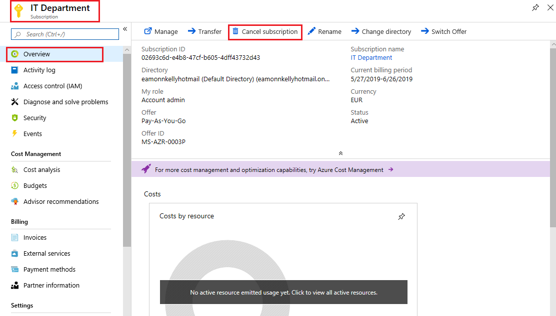
2. *In the****Are you sure you want to cancel subscription IT Department?****pane type the subscription name, i.e.****IT Department****and select reason for cancellation and then click Cancel Subscription.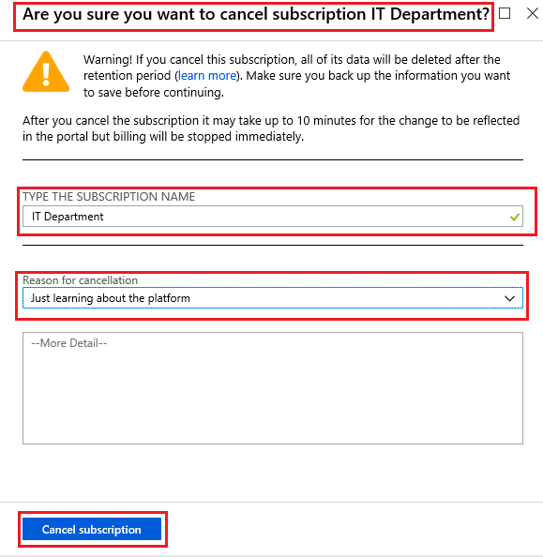You will receive an email stating****Since you cancelled your subscription, we’ve disabled your services. We’ll keep your account and any associated data for 90 more days before deleting them on < some date >. Please log in and save any important data you may have stored in this subscription before then****. The subscription will remain listed in the Subscription pane for period of time before it is no longer present.*
3. *Repeat steps****1****and****2****for the****New Product Launch****subscription.*
4. *In the subscription****Overview****pane, approx. 10-15 minutes after deletion, despite the subscription still being listed, the status is listed as****Disabled****and a****Re-activate****button is now present, both indicating the subscription is no longer active, while it is waiting to be completely removed.*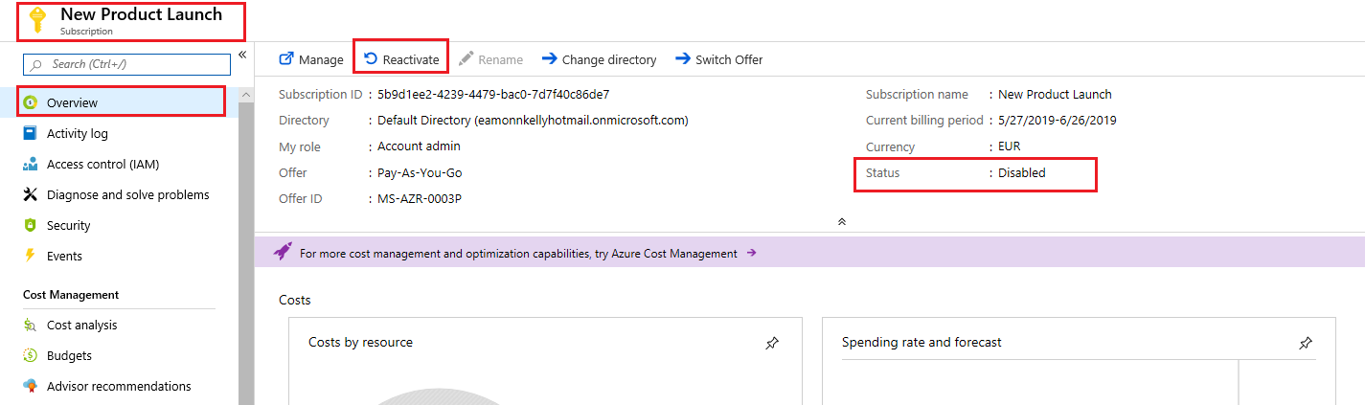

##### *Delete Management groups*

*To delete a management group, the following conditions must be met:*

* *There are no child management groups or subscriptions under the management group.*
* *You have write permissions on the management group (“Owner”, "Contributor", or “Management Group Contributor”). You can see what permissions you have in the Management group Access control (IAM) pane.*

*As a result of these conditions, we will not be able to delete the management group until the subscription has been deleted, or we move the subscription out of the management group. We will move the subscription.*

1. *Open to the****Contoso Departments Mgmt Grp****and under the****Overview****section click the ellipsis alongside the****IT Departments****subscription and select Move from the subsequent context menu*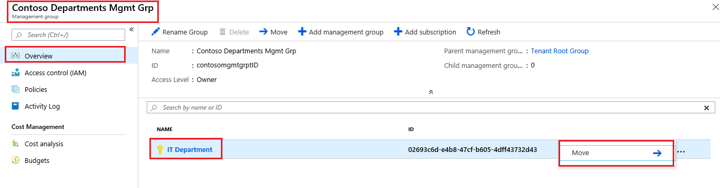***Note****: The Delete button on the Management group page is currently greyed out.*
2. *In the****Move****pane, from the****New parent management group****drop down list choose the****Tenant Root Group (GUID)****then click****Save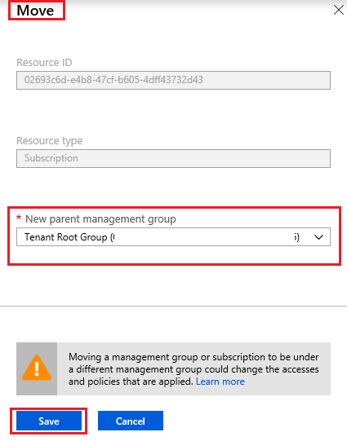Note****the message saying moving a subscription may affect policies and access.*
3. *Back in the****Contoso Departments Mgmt Grp****pane and under the****Overview****section, note that the subscription is no longer present and the****Delete****button is now no longer greyed out. Click****Delete****and in the****Delete group****prompt click****Yes***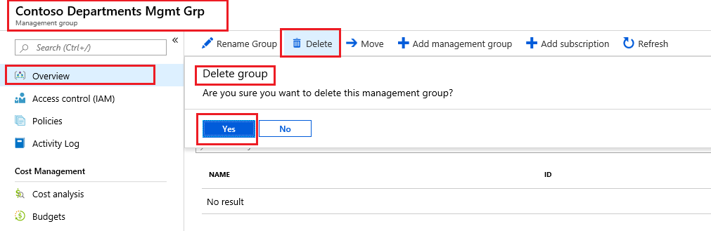*The management group is deleted and no longer present.*
4. *Repeat steps****1****to****3****for the****Contoso Projects Mgmt Grp****and management group and the****New Product Launch****subscription.*

*Congratulations! You have created Azure Subscriptions based on organization structure and specific project use, you then created Management groups to manage those newly created subscriptions. You then elevated the logged in user account access, to be able to manage all Azure subscriptions and management groups and then added our subscriptions to our Management groups. You then assigned an Azure Policy for allowed locations to a Management group and subscription. You then deleted your Azure Subscriptions and Management groups.*

***Note****: Remember to delete the resources you have just deployed, if they are still present and you are no longer using them to ensure you do not incur costs for running resources. You can delete all deployed resources by deleting the resource group in which they all reside.*

### *Purchasing Azure Products and Services*

*There are three main customer types on which the available purchasing options for Azure products and services is contingent, including:*

* *Enterprise. Enterprise customers sign an Enterprise Agreement with Azure that commits them to spending a negotiated amount on Azure services, which they typically pay annually. Enterprise customers also have access to customized Azure pricing.*
* *Web direct. Web Direct customers sign up for Azure through*[*the Azure website*](https://azure.microsoft.com/)*. Web direct customers pay general public prices for Azure resources, and their monthly billing and payments occur through the Azure website.*
* *Cloud Solution Provider. Cloud Solution Provider (CSP) typically are Microsoft partner companies that a customer hires to build solutions on top of Azure. Payment and billing for Azure usage occurs through the customer's CSP.*

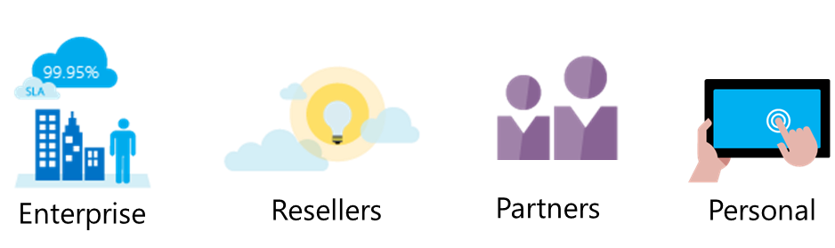

*Products and services in Azure are arranged by category, which have various resources that you can provision. You select the Azure products and services that fit your requirements, and your account is billed according to Azure's pay-for-what-you-use model.*

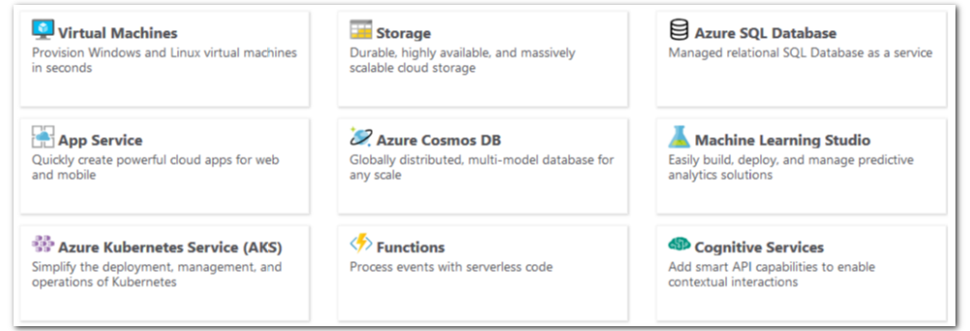

#### Usage meters

*When you provision an Azure resource, Azure creates one or more meter instances for that resource. The meters track the resources' usage, and each meter generates a usage record that is used to calculate your bill.*

*For example, a single virtual machine that you provision in Azure might have the following meters tracking its usage:*

* *Compute Hours*
* *IP Address Hours*
* *Data Transfer In*
* *Data Transfer Out*
* *Standard Managed Disk*
* *Standard Managed Disk Operations*
* *Standard IO-Disk*
* *Standard IO-Block Blob Read*
* *Standard IO-Block Blob Write*
* *Standard IO-Block Blob Delete*

***Note****: For more information about purchasing Azure products and services, refer to*[*Explore flexible purchasing options for Azure*](https://azure.microsoft.com/en-us/pricing/purchase-options/)*.*

### *Azure Free Account*

*An Azure free account provides subscribers with a $200 Azure credit that they can use for paid Azure products during a 30-day trial period. Once you use that $200 credit or reach your trial's end, Azure suspends your account unless you sign up for a paid account.*

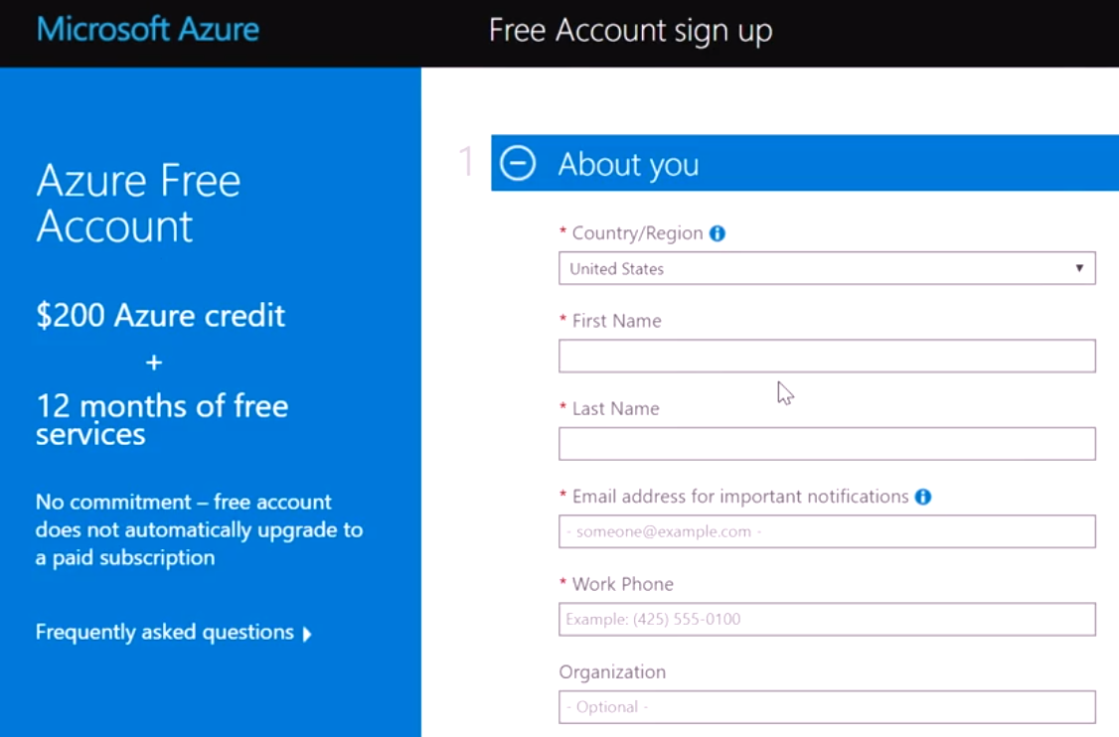

*If you upgrade to a Pay-As-You-Go subscription within the 30-day trial period, by providing your credit or debit card details, you can use a limited selection of free services for 12 months. After 12 months, you will be billed for the services and products in use on your account at the pay-as-you-go rate.*

***Note****: For more information about Azure free accounts, refer to*[*Create your Azure free account today*](https://azure.microsoft.com/en-us/free/)*.*

### *Factors Affecting Costs*

*The following sections describe the main factors that affect Azure costs, including resource type, services, and the user's location.*

#### Resource type

*Costs are resource-specific, so the usage that a meter tracks and the number of meters associated with a resource depend on the resource type.*

***Note****: Each meter tracks a particular kind of usage. For example, a meter might track bandwidth usage (ingress or egress network traffic in bits-per-second), number of operations, size (storage capacity in bytes), or similar items.*

*The usage that a meter tracks correlates to a quantity of billable units. Those are charged to your account for each billing period, and the rate per billable unit depends on the resource type you are using.*

#### Services

*Azure usage rates and billing periods can differ between Enterprise, Web Direct, and Cloud Solution Provider (CSP) customers. Some subscription types also include usage allowances, which affect costs.*

*The Azure team develops and offers first-party products and services, while products and services from third-party vendors are available in the*[*Azure marketplace*](https://azuremarketplace.microsoft.com/)*. Different billing structures apply to each of these categories.*

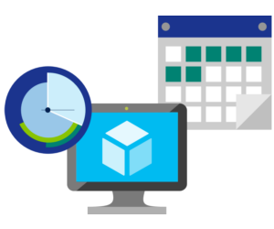

#### Location

*The Azure infrastructure is globally distributed, and usage costs might vary between locations that offer particular Azure products, services, and resources.*

*For example, you might want to build your Azure solution by provisioning resources in locations that offer the lowest prices, but this would require transferring data between locations, if dependent resources and their users are located in different parts of the world. If there are meters tracking the volume of data that transfers between the resources you provision, any potential savings you make from choosing the cheapest location could be offset by the additional cost of transferring data between those resources.*

***Note****: For more information about Azure usage charges, refer to*[*Understand terms on your Microsoft Azure invoice*](https://docs.microsoft.com/en-us/azure/billing/billing-understand-your-invoice)*.*

### *Zones for Billing Purposes*

*Bandwidth refers to data moving in and out of Azure datacenters. Some inbound data transfers, such as data going into Azure datacenters, are free. For outbound data transfers, such as data going out of Azure datacenters, data transfer pricing is based on****Zones****.*



*A****Zone****is a geographical grouping of Azure Regions for billing purposes. the following****Zones****exist and include the sample regions as listed below:*

* *Zone 1 – West US, East US, Canada West, West Europe, France Central and others…*
* *Zone 2 – Australia Central, Japan West, Central India, Korea South and others…*
* *Zone 3 - Brazil South*
* *DE Zone 1 - Germany Central, Germany Northeast*

***Note****: To avoid confusion, be aware that a Zone for billing purposes is not the same as an Availability Zone. In Azure, the term Zone is for billing purposes only, and the full term Availability Zone refers to the failure protection that Azure provides for datacenters.*

***Note****: For more information about data transfer pricing and Zones, refer to the FAQ section on the page*[*Bandwidth Pricing Details*](https://azure.microsoft.com/en-us/pricing/details/bandwidth/)*.*

### *Pricing Calculator*

*The Pricing Calculator is a tool that helps you estimate the cost of Azure products. It displays Azure products in categories, and you choose the Azure products you need and configure them according to your specific requirements. Azure then provides a detailed estimate of the costs associated with your selections and configurations.*

***Note****: The pricing calculator provides estimates, not actual price quotes. Actual prices may vary depending upon the date of purchase, the payment currency you are using, and the type of Azure customer you are.*

*Get a new estimate from the pricing calculator by adding, removing, or reconfiguring your selected products. You also can access pricing details, product details, and documentation for each product from the pricing calculator.*

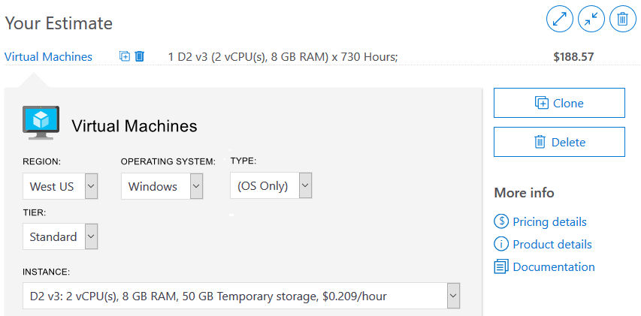

*The options that you can configure in the pricing calculator vary between products, but basic configuration options include:*

* *Region. Lists the regions from which you can provision a product. Southeast Asia, central Canada, the western United States, and Northern Europe are among the possible regions available for some resources.*
* *Tier. Sets the type of tier you wish to allocate to a selected resource, such as Free Tier, Basic Tier, etc.*
* *Billing Options. Highlights the billing options available to different types of customer and subscriptions for a chosen product.*
* *Support Options: Allows you to pick from included or paid support pricing options for a selected product.*
* *Programs and Offers. Allows you to choose from available price offerings according to your customer or subscription type.*
* *Azure Dev/Test Pricing. Lists the available development and test prices for a product. Dev/Test pricing applies only when you run resources within an Azure subscription that is based on a Dev/Test offer.*

***Note****: For more information about the pricing calculator, refer to*[*Pricing Calculator*](https://azure.microsoft.com/en-us/pricing/calculator/)*.*

### *Walkthrough-Generate an Azure Pricing Calculator estimate*

*In this walkthrough, you will generate and then download a cost estimate for a specific resource configuration in Azure, using the Azure Pricing Calculator. The estimate will outline the costs of running a Virtual Machine (VM) and related network resources in Azure.*

*Finish this walkthrough by completing the steps that follow, or by reading through them.*

***Note****: To create an Azure Pricing Calculator estimate, this walkthrough provides example configurations for the VM and related resources. Use the example configurations or provide the Azure Pricing Calculator with details of your actual resource requirements instead.*

#### Steps

1. *In a browser, navigate to the*[*Azure Pricing Calculator*](https://azure.microsoft.com/en-us/pricing/calculator/)*webpage.*
2. *To add details of your VM configuration, select****Virtual Machines****from the****Products****tab. Inside the****Virtual Machines added****message dialog, choose****View****.*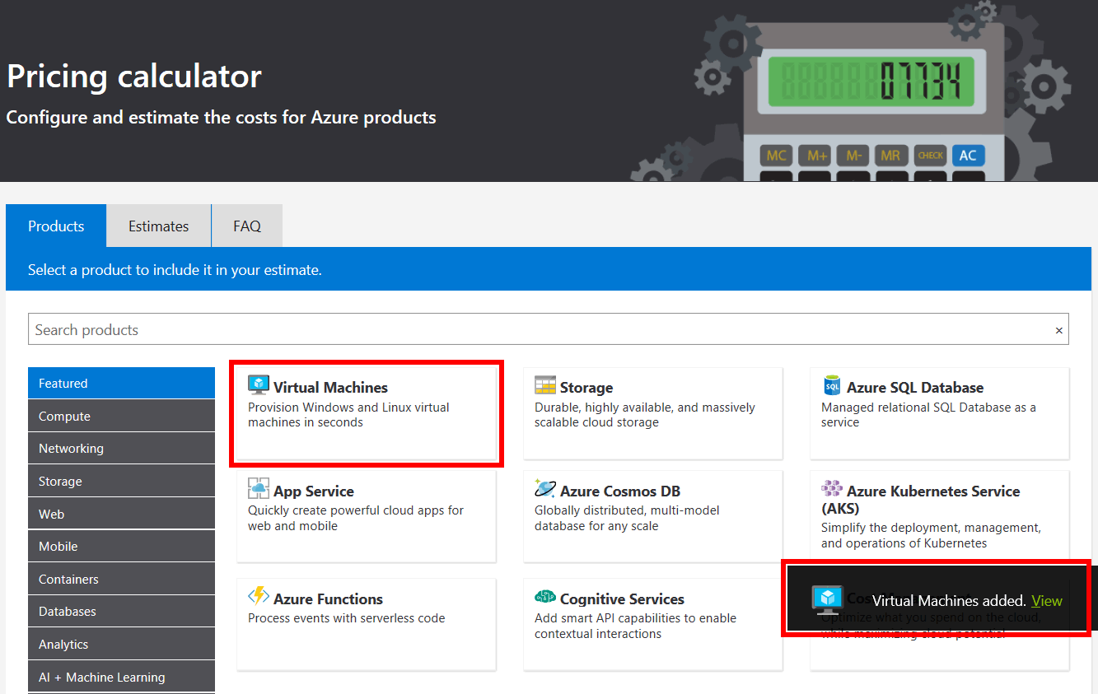
3. *Enter a name for your Azure Pricing Calculator estimate, and a name for your VM configuration. This walkthrough example uses****My Pricing Calculator Estimate****for the estimate, and****Windows VM****for the VM configuration.*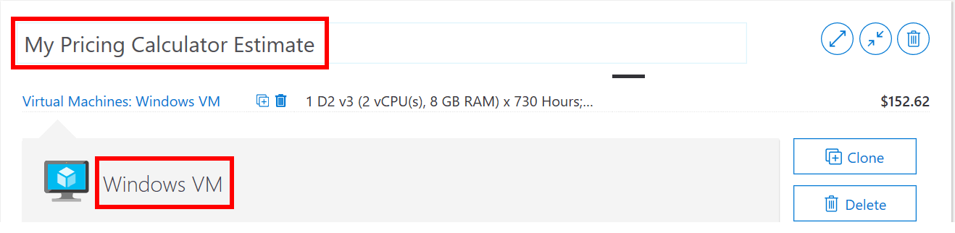
4. *Modify the default VM configuration to match the following VM details.*

| ***Region*** | ***Operating system*** | ***Type*** |
| --- | --- | --- |
| *North Europe* | *Windows* | *(OS only)* |

| ***Tier*** | ***Instance*** |
| --- | --- |
| *Standard* | *A2: 2 Core(s), 3.5 GB RAM, 135 GB Temporary storage* |

1. 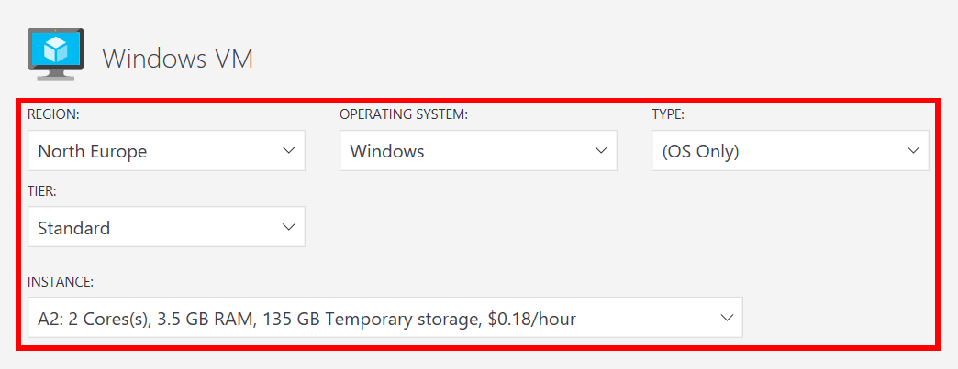***Note****: The VM instance specifications and pricing may differ from those in this example. Follow this walkthrough by choosing an instance that matches the example as closely as possible. To view details about the different VM product options, choose****Product details****from the****More info****menu on the right.*
2. *Set the****Billing Option****to****Pay as you go****.*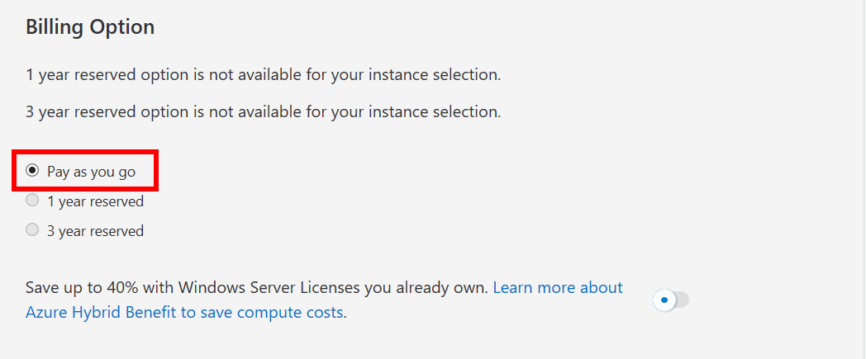
3. *In Azure, a month is defined as 730 hours. If your VM needs to be available 100 per cent of the time each month, you set the hours-per-month value to 730. This walkthrough example requires one VM to be available 50 per cent of the time each month.Leave the number of VMs set at 1, and change the hours-per-month value to 365.*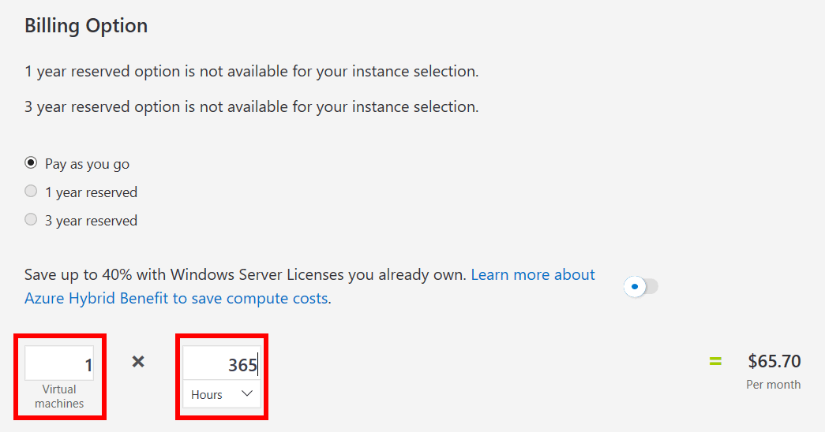
4. *In the****Managed OS Disks****pane, modify the default VM storage configuration by adding the following details.*

| ***Tier*** | ***Disk size*** | ***Number of disks*** | ***Snapshot*** | ***Storage transactions*** |
| --- | --- | --- | --- | --- |
| *Standard HDD* | *S30: 1024 GiB* | *1* | *Off* | *10,000* |

1. 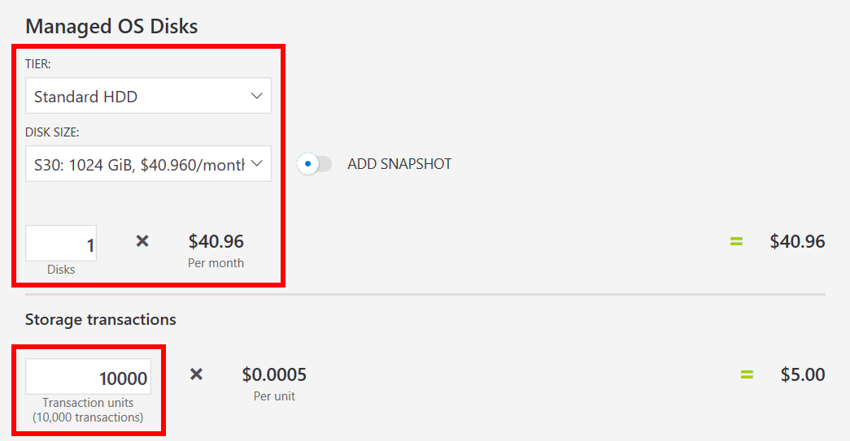
2. *To add networking bandwidth to your estimate, go to the top of the Azure Pricing Calculator webpage. Select****Networking****from the product menu on the left, then choose the****Bandwidth****tile. Inside the****Bandwidth added****message dialog, select****View****.*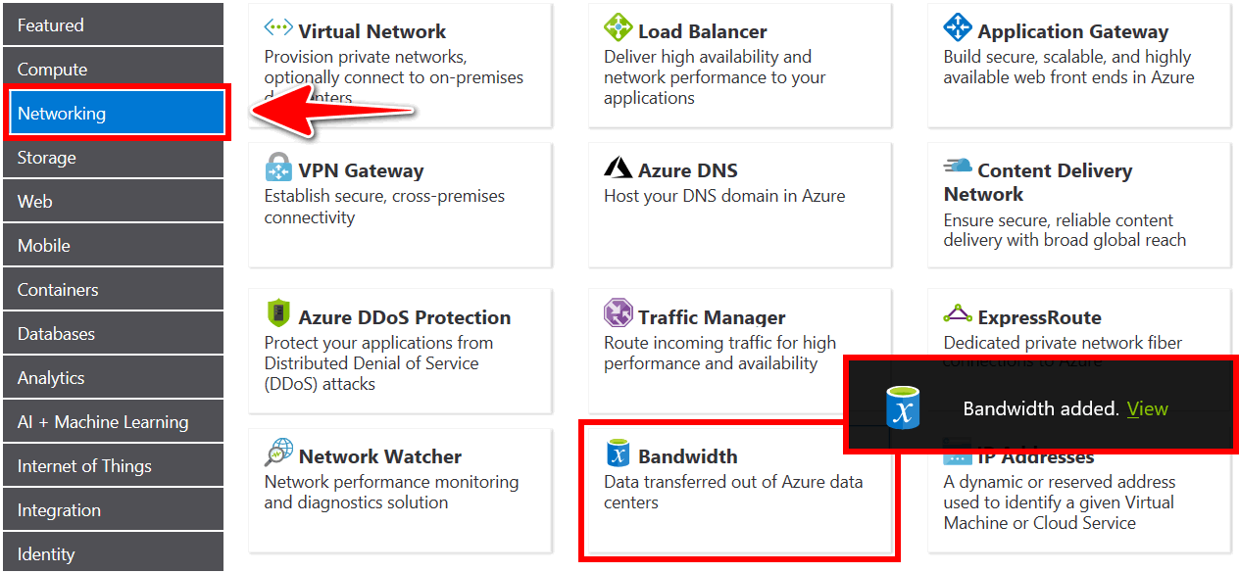
3. *Add a name for your VM bandwidth configuration. This walkthrough example uses the name****Bandwidth: Windows VM****. Modify the default bandwidth configuration by adding the following details.*

| ***Region*** | ***Zone 1 Outbound Data Transfer Amount*** |
| --- | --- |
| *North Europe* | *50 GB* |

1. 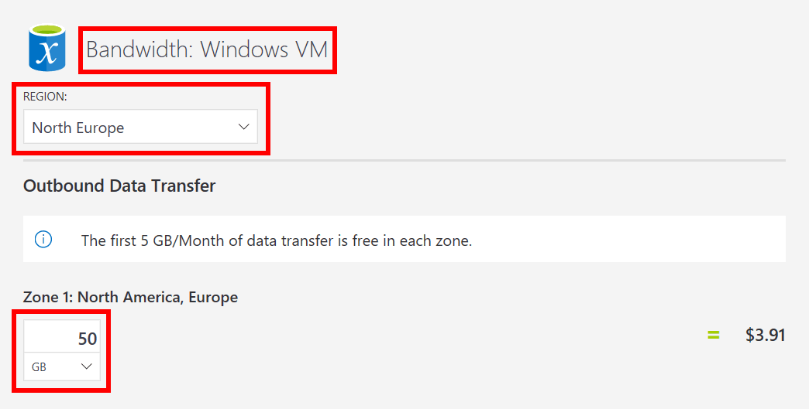
2. *To add an Application Gateway, return to the top of the Azure Pricing Calculator webpage. From within the****Networking****product menu, choose the****Application Gateway****tile. Inside the****Application Gateway****message dialog, select****View****.*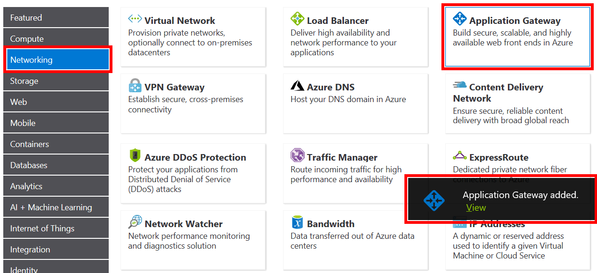
3. *Add a name for your Application Gateway configuration. This walkthrough uses the name****App Gateway: Windows VM****. Modify the default Application Gateway configuration by adding the following details.*

| ***Region*** | ***Tier*** | ***Size*** |
| --- | --- | --- |
| *North Europe* | *Basic* | *Small* |

| ***Instances*** | ***Hours*** |
| --- | --- |
| *1* | *365* |

| ***Data processed*** |
| --- |
| *50 GB* |

| ***Zone 1: North America, Europe*** |
| --- |
| *50 GB* |

1. 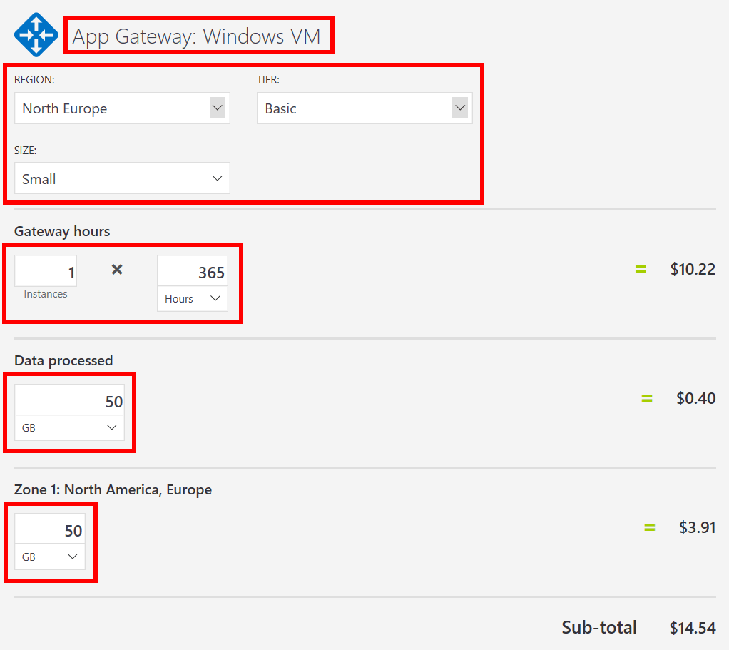
2. *Go to the bottom of the Azure Pricing Calculator webpage to view your total****Estimated monthly cost****.****Note****: Explore the various options available within the Azure Pricing Calculator. For example, this walkthrough requires you to update the currency to Euro.Change the currency to Euro, then select****Export****to download a copy of the estimate for offline viewing in Microsoft Excel (.xlsx) format.*

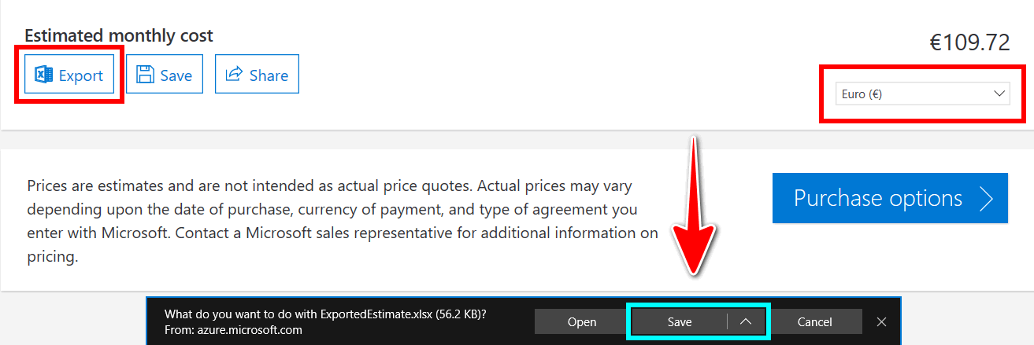

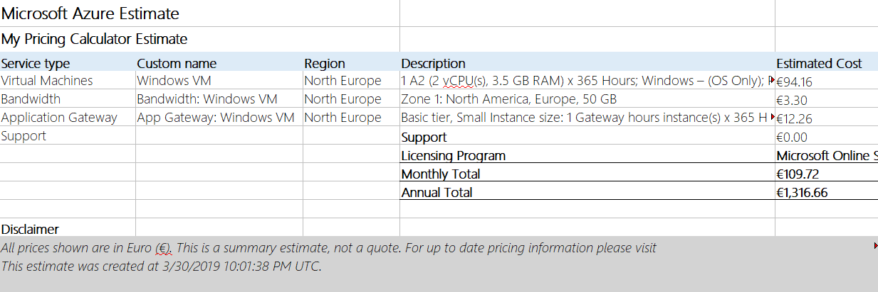

*Congratulations! You downloaded an estimate from the Azure Pricing Calculator.*

### *Total Cost of Ownership (TCO) Calculator*

*The Total Cost of Ownership (TCO) Calculator is a tool that you use to estimate cost savings you can realize by migrating to Azure. To use the TCO calculator, complete the three steps that the following sections explain.*

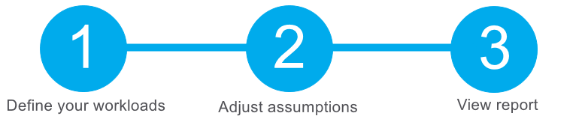

#### Step 1: Define your workloads

*Enter details about your on-premises infrastructure into the TCO calculator according to four groups:*

* *Servers. Enter details of your current on-premises server infrastructure.*
* *Databases. Enter details of your on-premises database infrastructure in the****Source****section. In the****Destination****section, select the corresponding Azure service you would like to use.*
* *Storage. Enter the details of your on-premises storage infrastructure.*
* *Networking. Enter the amount of network bandwidth you currently consume in your on-premises environment.*

#### Step 2: Adjust assumptions

*Adjust the values of key assumptions that the TCO calculator makes, which might vary between customers. To improve the accuracy of the TCO calculator, you should adjust the values so they match the costs of your current on-premises infrastructure. The assumption values you can adjust include:*

* *Storage costs*
* *IT labor costs*
* *Hardware costs*
* *Software costs*
* *Electricity costs*
* *Virtualization costs*
* *Datacenter costs*
* *Networking costs*
* *Database costs*

#### Step 3: View the report

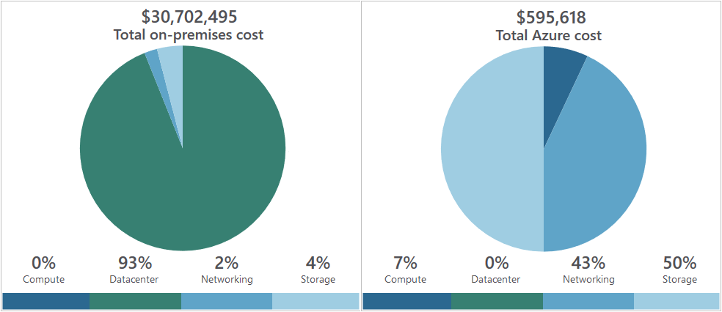

*The TCO calculator generates a detailed report based on the details you enter and the adjustments you make. The report allows you to compare the costs of your on-premises infrastructure with the costs using Azure products and services to host your infrastructure in the cloud.*

***Note****: For more information about the TCO Calculator, refer to*[*Total Cost of Ownership (TCO) Calculator*](https://azure.microsoft.com/en-us/pricing/tco/)*.*

### *Walkthrough-Generate an Azure TCO Calculator cost comparison report*

*In this walkthrough, you will generate and then download a cost comparison report for infrastructure and resources running in an on-premises environment versus running in Azure, using the Total Cost of Ownership (TCO) Calculator in Azure. To create the report, the TCO Calculator uses information that you provide about your on-premises infrastructure and workloads to recommend cost savings that you can make with Azure.*

***Note****: This walkthrough provides example definitions of on-premises infrastructure and workloads for a typical datacenter. To create a TCO Calculator report, use the example definitions or provide details of your actual on-premises infrastructure and workloads.*

*Finish this walkthrough by completing the steps that follow, or by reading through them.*

#### Steps

1. *In a browser, navigate to the*[*Total Cost of Ownership (TCO) Calculator*](https://azure.microsoft.com/en-us/pricing/tco/calculator/)*webpage.*
2. *To add details of your on-premises server infrastructure, select****+ Add server workload****in the****Servers****pane.*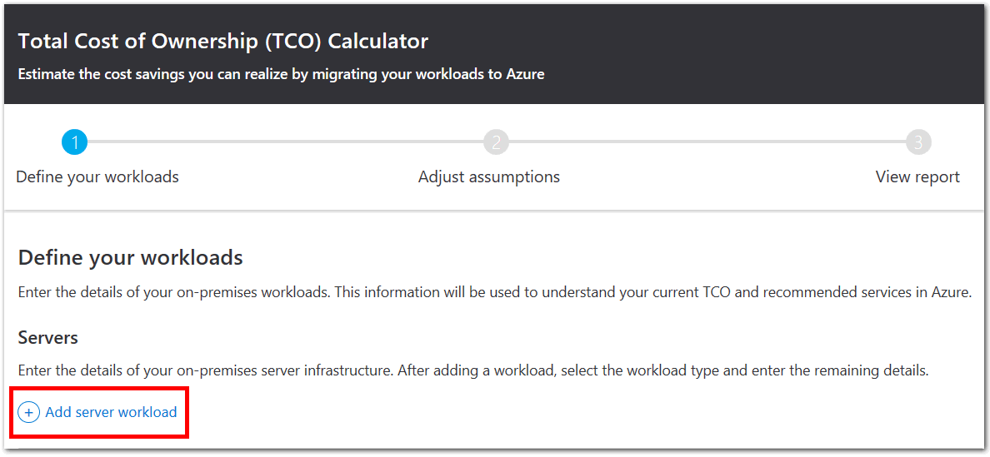
3. *Provide a name for your server workloads definition. This example uses the name****Servers: Windows VMs****. Enter the following details into the TCO Calculator.*

| ***Workload*** | ***Environment*** | ***Operating system*** | ***VMS*** | ***Virtualization*** | ***Core(s)*** | ***RAM*** | ***Optimize by*** |
| --- | --- | --- | --- | --- | --- | --- | --- |
| *Windows/ Linux server* | *Virtual machines* | *Windows* | *500* | *VMware* | *8* | *16* | *CPU* |

1. 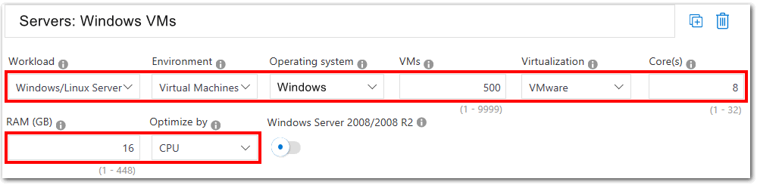
2. *Select****+ Add server workload****to make a row for a new server workloads definition. Provide a name for the server workloads definition. This example uses the name****Servers: Linux VMs****. Enter the following details into the TCO Calculator.*

| ***Workload*** | ***Environment*** | ***Operating system*** | ***VMS*** | ***Virtualization*** | ***Core(s)*** | ***RAM*** | ***Optimize by*** |
| --- | --- | --- | --- | --- | --- | --- | --- |
| *Windows/ Linux server* | *Virtual machines* | *Linux* | *500* | *VMware* | *8* | *16* | *CPU* |

1. 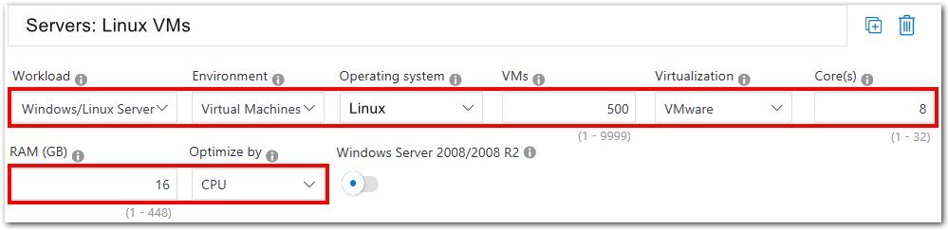
2. *This example definition does not require a database. Leave the****Databases****pane empty. In the****Storage****pane of the TCO Calculator, provide a name for your storage infrastructure definition. Enter the following details into the TCO Calculator.*

| ***Storage type*** | ***Disk type*** | ***Capacity*** | ***Backup*** | ***Archive*** |
| --- | --- | --- | --- | --- |
| *Local Disk/ SAN* | *HDD* | *60 TB* | *0 TB* | *0 TB* |

1. 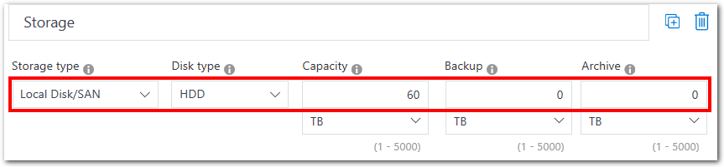
2. *In the****Networking****pane of the TCO Calculator, enter the following details, then select****Next****.*

| ***Outbound bandwidth*** |
| --- |
| *15 TB* |

1. 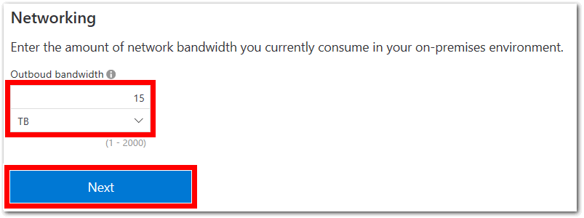
2. *Explore the options and make any adjustments that you require. The currency used in this example is Euros. No other adjustments are required by this example. Select****Next****, at the end of the page.*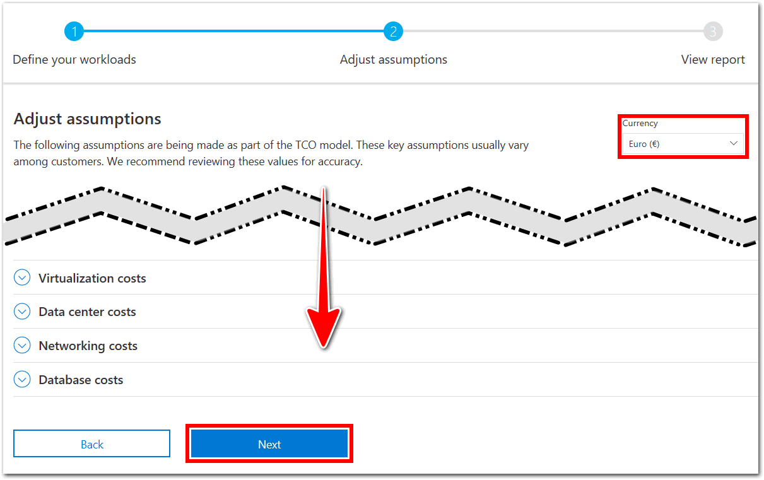
3. *Review the Azure cost saving recommendations and visualizations in the TCO calculator report. This example requires you to adjust the****Timeframe****to****3 years****, and the region to****North Europe****.*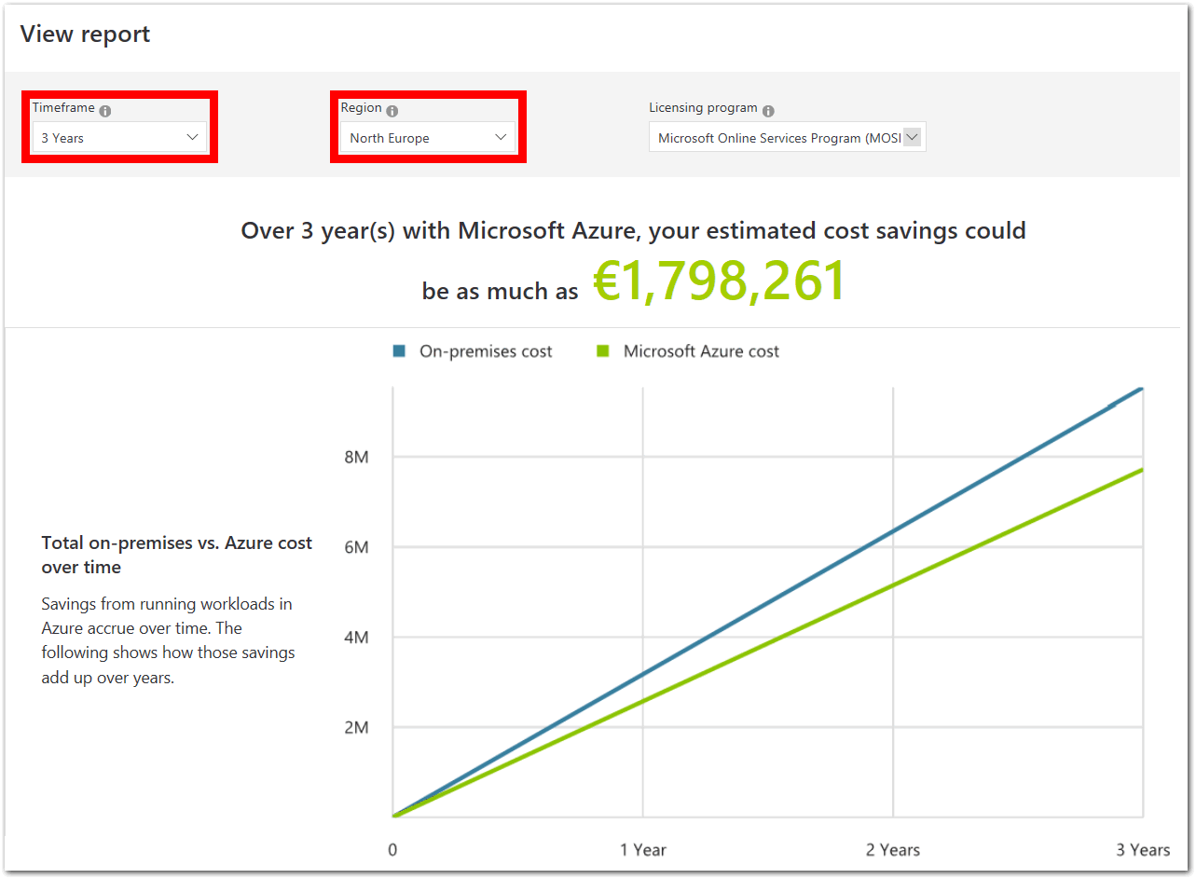
4. *To modify the information you provided to the TCO calculator, go to the bottom of the page, and select****Back****. To save or print a PDF copy of the report select****Download****.*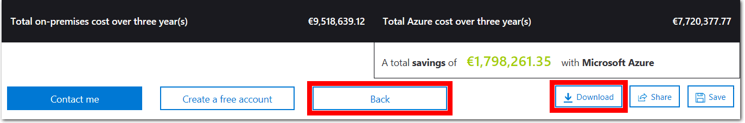

*Congratulations! You downloaded a cost comparison report from the TCO Calculator in Azure.*

### *Minimizing Costs*

*The following best practice guidelines can help minimize your Azure costs.*

#### Perform cost analyses

*Plan your Azure solution wisely. Carefully consider the products, services, and resources you need, and read the relevant documentation to understand how each of your choices are metered and billed. Additionally, you should calculate your projected costs by using the Azure Pricing and Total Cost of Ownership (TCO) calculators, only adding the products, services, and resources you need.*

#### Monitor usage with Azure Advisor

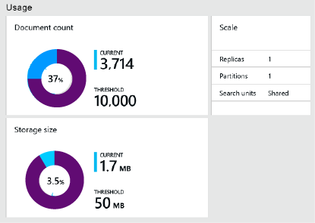

*In an efficient architecture, provisioned resources match the demand for those resources. The Azure Advisor feature identifies unused or under-utilized resources, and you can implement its recommendations by removing unused resources and configuring your resources to match your actual demand.*

***Note****: For more information about Azure Advisor, refer to*[*Azure Advisor*](https://azure.microsoft.com/en-us/services/advisor/)*.*

#### Use spending limits

*Free trial customers and some credit-based Azure subscriptions can use the Spending Limits feature. Azure provides the Spending Limits feature to help prevent you from exhausting the credit on your account within each billing period. If you have a credit-based subscription and you reach your configured spending limit, Azure suspends your subscription until a new billing period begins.*

*The spending limit feature is not available for customers who aren't using credit-based subscriptions, such as Pay-As-You-Go subscribers.*

***Note****: For more information on Azure spending limits, refer to*[*Understand Azure spending limit and how to remove it*](https://docs.microsoft.com/en-us/azure/billing/billing-spending-limit/)*.*

***Note****: Azure spending limits are not the same as Subscription, Service, or Resource Group limits and quotas. For more information, refer to*[*Azure subscription and service limits, quotas, and constraints*](https://docs.microsoft.com/en-us/azure/azure-subscription-service-limits/)*.*

#### Use Azure Reservations

*Azure Reservations offer discounted prices on certain Azure products and resources. To get a discount, you reserve products and resources by paying in advance. You can pre-pay for one year or three years of use of Virtual Machines, SQL Database Compute Capacity, Azure Cosmos Database Throughput, and other Azure resources.*

*Azure Reservations are only available to Enterprise or CSP customers and for Pay-As-You-Go subscriptions.*

*Note: For more information on Azure Reservations, refer to*[*What are Azure Reservations?*](https://docs.microsoft.com/en-us/azure/billing/billing-save-compute-costs-reservations)

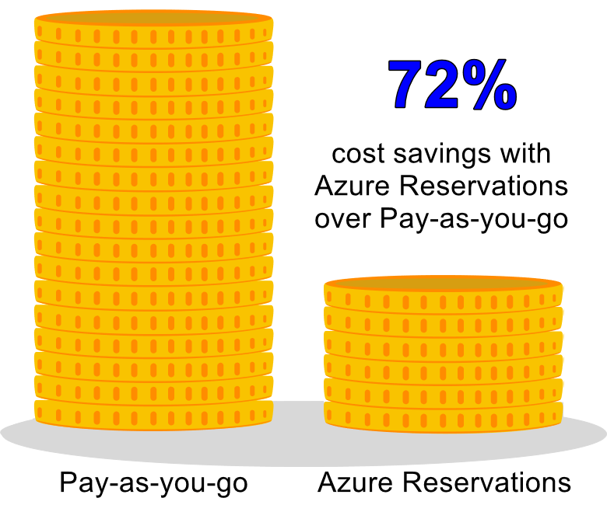

#### Choose low-cost locations and regions

*The cost of Azure products, services, and resources can vary across locations and regions, and if possible, you should use them in those locations and regions where they cost less.*

***Note****: Some resources are metered and billed according to how much outgoing network bandwidth they consume (egress). You should provision connected resources that are bandwidth metered in the same region to reduce egress traffic between them.*

#### Research available cost-saving offers

*Keep up-to-date with the latest Azure customer and subscription offers, and switch to offers that provide the greatest cost-saving benefit.*

*Go to the*[*Azure Updates page*](https://azure.microsoft.com/en-us/updates/)*for information about the latest updates to Azure products, services, and features, as well as product roadmaps and announcements.*

#### Apply tags to identify cost owners

*Tags help you manage costs associated with the different groups of Azure products and resources. You can apply tags to groups of Azure products and resources to organize billing data. For example, if you run several virtual machines for different teams, you can use tags to categorize costs by department, such as Human Resources, Marketing, or Finance, or by environment, such as Production or Test. Tags make it easy to identify groups that generate the biggest Azure costs, so you can adjust your spending accordingly.*

***Note****: For more information about tags, refer to*[*Use tags to organize your Azure resources*](https://docs.microsoft.com/en-us/azure/azure-resource-manager/resource-group-using-tags)*.*

### *Azure Cost Management*

*Cost Management is an Azure product that provides a set of tools for monitoring, allocating, and optimizing your Azure costs.*

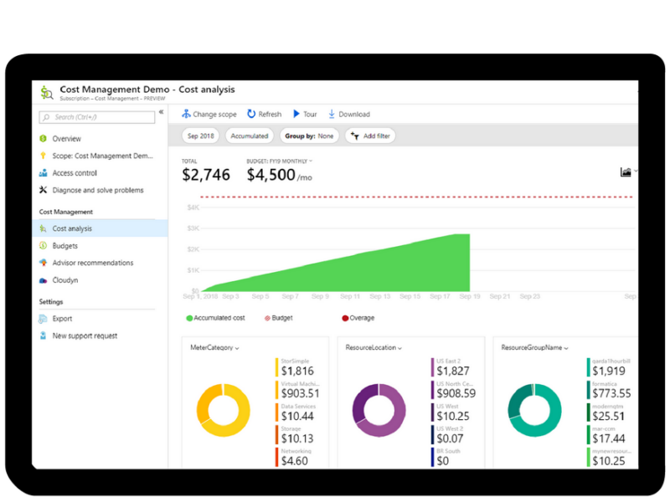

*The main features of the Azure Cost Management toolset include:*

* *Reporting. Generate reports using historical data to forecast future usage and expenditure.*
* *Data enrichment. Improve accountability by categorizing resources with tags that correspond to real-world business and organizational units.*
* *Budgets. Create and manage cost and usage budgets by monitoring resource demand trends, consumption rates, and cost patterns.*
* *Alerting. Get alerts based on your cost and usage budgets.*
* *Recommendations. Receive recommendations to eliminate idle resources and to optimize the Azure resources you provision.*
* *Price. Free to Azure customers.*

***Note****: For more information about Cost Management, refer to*[*Cost Management*](https://azure.microsoft.com/en-us/services/cost-management/)*.*

### *Support Plan Options*

*Every Azure subscription includes free access to the following basic support services:*

* *Billing and subscription support.*
* *Azure products and services documentation.*
* *Online self-help documentation.*
* *Whitepapers.*
* *Community support forums.*

#### Paid Azure support plans

*Microsoft offers four paid Azure support plans for customers who require technical and operational support. Providing different Azure support options allows Azure customers to choose a plan that best fits their needs.*

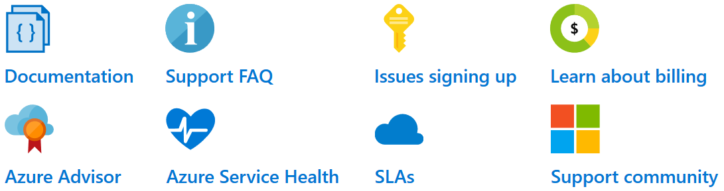

*The following descriptions explain how Azure paid support plans extend the free basic support services.*

|  | ***Developer*** | ***Standard*** | ***Professional Direct*** | ***Premier*** |
| --- | --- | --- | --- | --- |
| *Scope* | *Trial and non-production environments* | *Production workload environments* | *Business-critical dependence* | *Substantial dependence across multiple products* |
| *Technical Support* | *Business hours access to Support Engineers via email* | *24x7 access to Support Engineers via email and phone* | *24x7 access to Support Engineers via email and phone* | *24x7 access to Support Engineers via email and phone* |
| *Case Severity/Response Times* | *Minimal business impact (Sev C): <8 business hours1* | *Critical business impact (Sev A): <1 hour* | *Critical business impact (Sev A): <1 hour* | *Critical business impact (Sev A): <1 hour <15 minutes (with Azure Rapid Response or Azure Event Management)* |
| *Architecture Support* | *General guidance* | *General guidance* | *Architectural guidance based on best practice delivered by ProDirect Delivery Manager* | *Customer specific architectural support such as design reviews, performance tuning, configuration and more* |
| *Operations Support* |  |  | *Onboarding services, service reviews, Azure Advisor consultations* | *Technical account manager-led service reviews and reporting* |
| *Training* |  |  | *Azure Engineering-led web seminars* | *Azure Engineering-led web seminars, on-demand training* |
| *Proactive Guidance* |  |  | *ProDirect Delivery Manager* | *Designated Technical Account Manager* |
| *Launch Support* |  |  |  | *Azure Event Management (available for additional fee)* |

#### Support-plan availability and billing

*The support plans you can select and how you are billed for support depends on the type of Azure customer you are, and on the type of Azure subscription you have.*

*For example, Developer support is not available to Enterprise customers. Enterprise customers can purchase Standard, Professional Direct, and Premier support plans, and be billed for support as part of an Enterprise Agreement (EA). Alternatively, if you purchase a support plan within a pay-as-you-go subscription, your support plan is charged to your monthly Azure subscription bill.*

***Note****: For more information about Azure support options, refer to*[*Azure support plans*](https://azure.microsoft.com/en-us/support/plans/)*.*

### *Alternative Support Channels*

*There are several additional support channels that are available outside Azure's official support plans, and the following sections detail them.*

##### *Microsoft Developer Network (MSDN) Forums*



*Get support by reading responses to Azure technical questions from Microsoft's developers and testers on the*[*MSDN Azure discussion forums*](https://social.msdn.microsoft.com/Forums/en-US/home?category=windowsazureplatform)*.*

##### *Stack Overflow*



*You can review answers to questions from the development community on*[*StackOverFlow*](https://stackoverflow.com/questions/tagged/azure/)*.*

##### *Server Fault*



*Review community responses to questions about System and Network Administration in Azure on*[*ServerFault*](https://serverfault.com/questions/tagged/azure)*.*

##### *Azure Feedback Forums*



*Read ideas and suggestions for improving Azure made by Azure users and customers on the*[*Azure Feedback Forums*](https://feedback.azure.com/forums/34192--general-feedback)*.*

##### *Twitter*



*Tweet @AzureSupport to get answers and support from the*[*official Microsoft Azure Twitter channel*](https://twitter.com/azuresupport)*.*

***Note****: For more information about alternative Azure support channels, refer to*[*Azure Community Support*](https://azure.microsoft.com/en-us/support/community/)*.*

### *Knowledge Center*

*The Azure Knowledge Center is a searchable database that contains answers to common support questions, from a community of Azure experts, developers, customers, and users.*

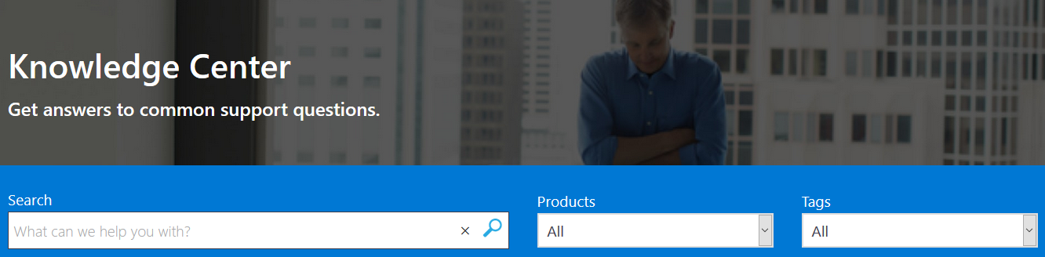

*You can browse through all answers within the Azure Knowledge Center. Find specific solutions by entering keyword search terms into the text-entry field and further refine your search results by selecting products or tags from the lists provided by two dropdown lists.*

***Note****: For more information about Azure Knowledge Center, refer to*[*Knowledge Center*](https://azure.microsoft.com/en-us/resources/knowledge-center/)*.*

### *Walkthrough-Open a Support Request*

*In this walkthrough task we will view available support plan options and then create a new support request. Once created we will then see how to monitor and interact with a support request.*

*You can complete this walkthrough task by completing the steps outlined below, or you can simply read through them, depending on your available time.*

#### Prerequisites

* *You require an Azure subscription to perform these steps. If you don't have one you can create one by following the steps outlined on the*[*Create your Azure free account today*](https://azure.microsoft.com/en-us/free/?ref=microsoft.com&utm_source=microsoft.com&utm_medium=docs&utm_campaign=visualstudio)*webpage.*

#### Steps

#### View available support plan options and create a new support request

1. *Log into the Azure portal.*
2. *Choose****Help + support****from the left navigation menu, to open the****Help + Support****blade:*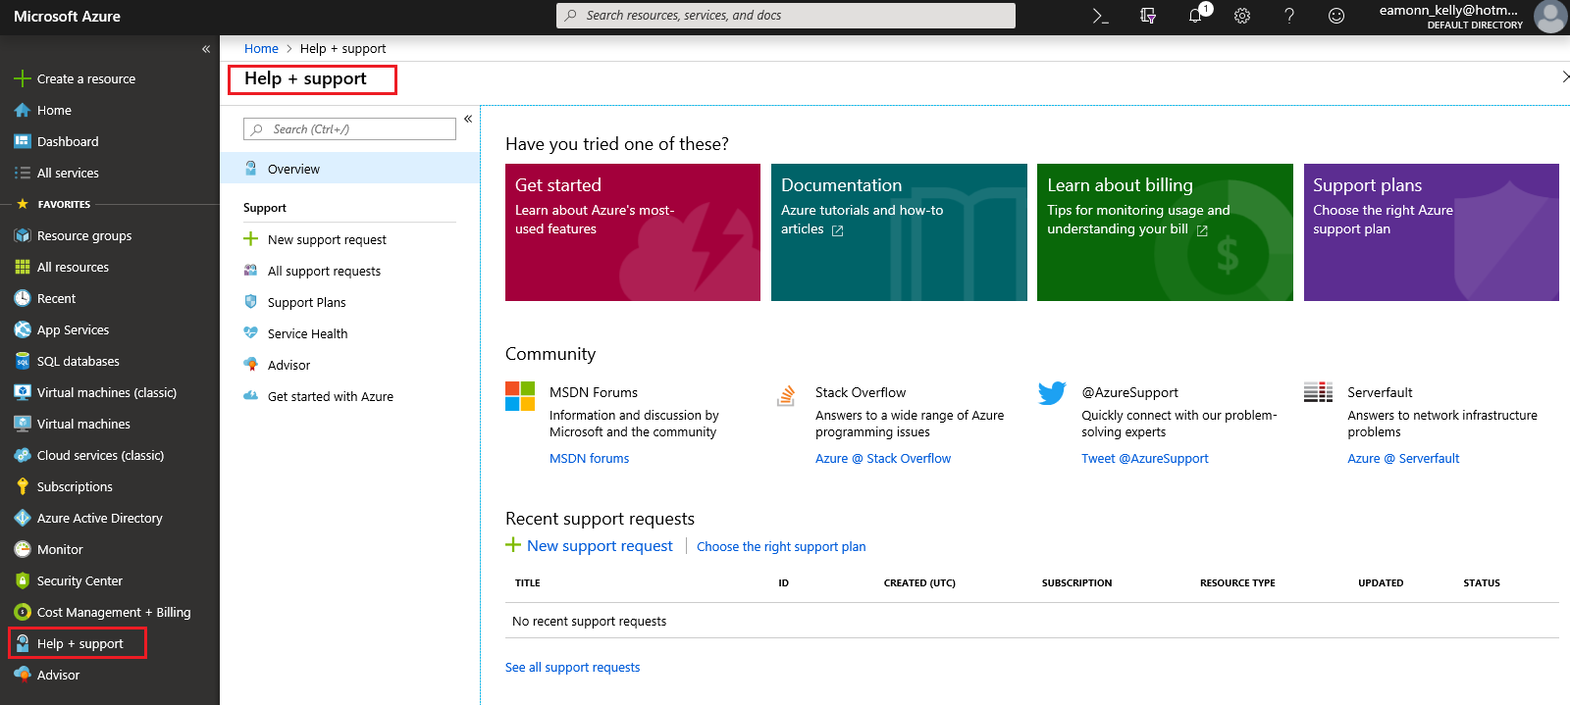
3. *On the****Help + Support****blade, select****New support request****, then on the****Basics****tab fill in the fields as below. Once finished click****Next: Solutions >>****. The fields which appear are dependent on the values you placed in the preceding field.*
   * ***Issue type****: Technical*
   * ***Subscription****: < choose your subscription >*
   * ***Service****: < check the radio button****All services****then scroll down through the drop down list of issues, and select****Virtual Machine running Linux****>*
   * ***Problem Type****: VM performance*
   * ***Problem subtype****: Disk throughput is lower than expected*
   * ***Subject****: Slow disk perf*

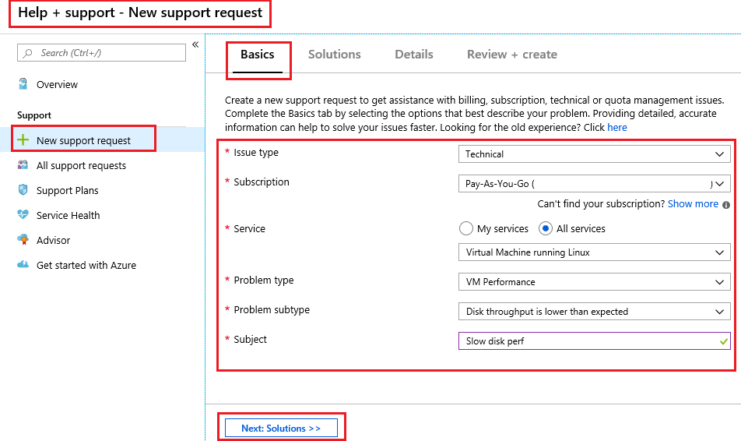

***Note****: All Azure customers can access billing, quota, and subscription-management support. The availability of support for other issues depends on the support plan you have.*

1. *On the****New support request****>****Solutions****tab read through the recommended solutions then click****Next: Details >>***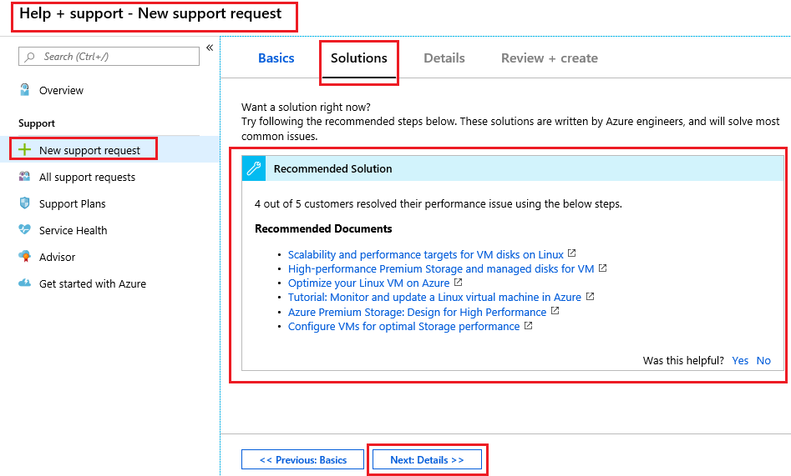
2. *On the****New support request****>****Details****tab read the message stating what support you are entitled to access with your current support plan, click****View Plans****and view the support plan options that we are currently entitled to and those we can upgrade to, along with the details, and costs of them i.e. we can upgrade to****Developer****,****Standard****or****Professional Direct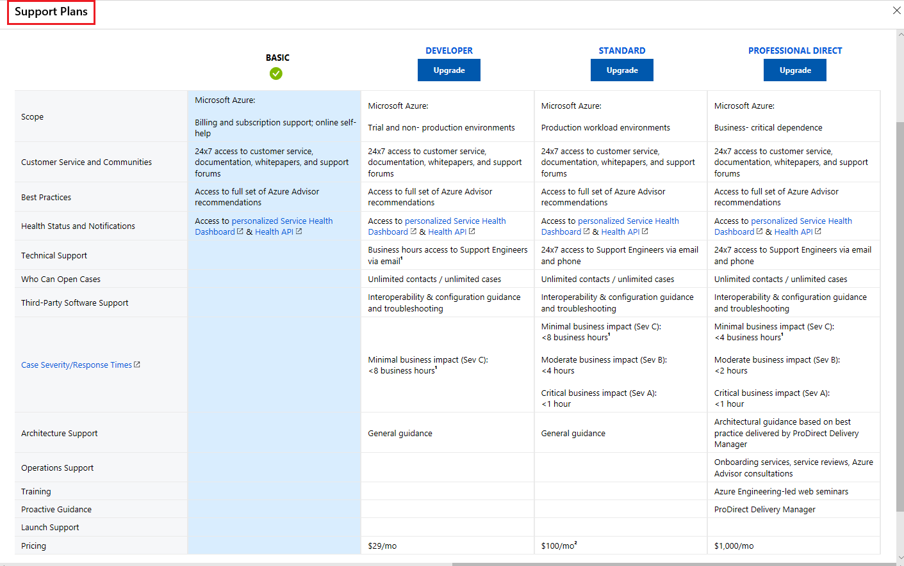Note****: If you have existing support benefits, not appearing for your subscription, you can add them by clicking****Link support benefits****and providing your Access and Contract ID.*
3. *Still on the****Details****tab, click the****Azure community support****link. You are brought to the****Azure community Support****page where you can access community support and resources such as the****MSDN Forums****,****StackOverflow****,****Serverfault****,****Azure Feedback****and more support options.*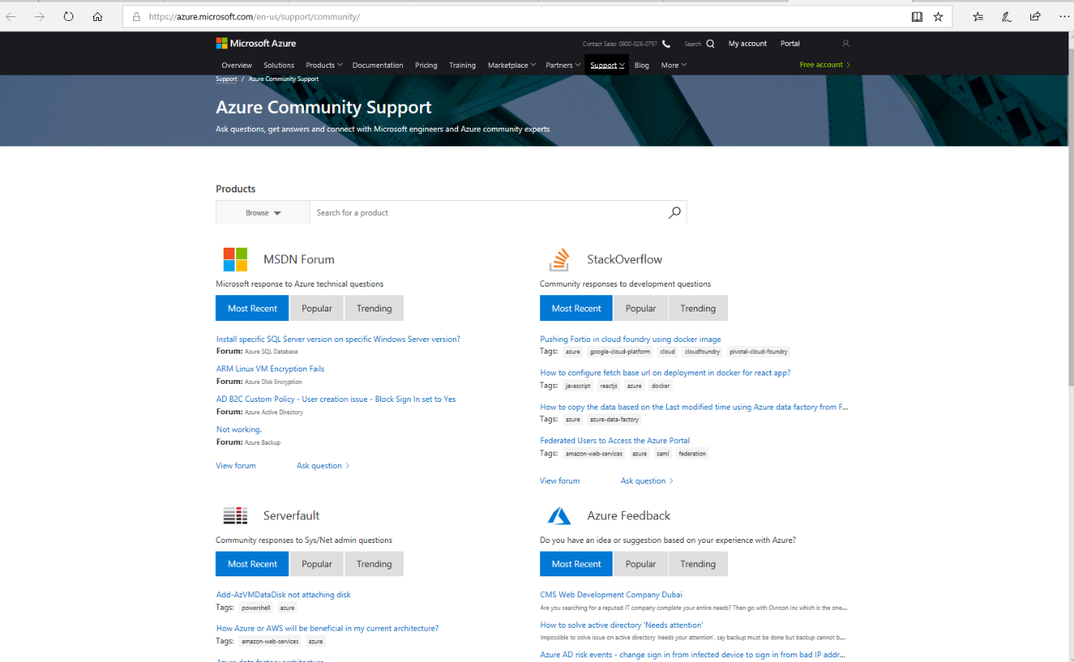
4. *Return to the****New support request****section and the****Basics****tab fill in the fields as below. We will modify our selections to allow us create a support ticket under our****Pay-As-You-Go****subscription i.e. we will create a support request in the concerning billing for which we are entitled to access Microsoft support. Once finished click****Next: Solutions >>****.*
   * ***Issue type****: Billing*
   * ***Subscription****: < choose your subscription >*
   * ***Problem Type****: Assistance with Bill or Usage*
   * ***Problem subtype****: My issue is not listed here*
   * ***Subject****: Test Issue - Charge Query*

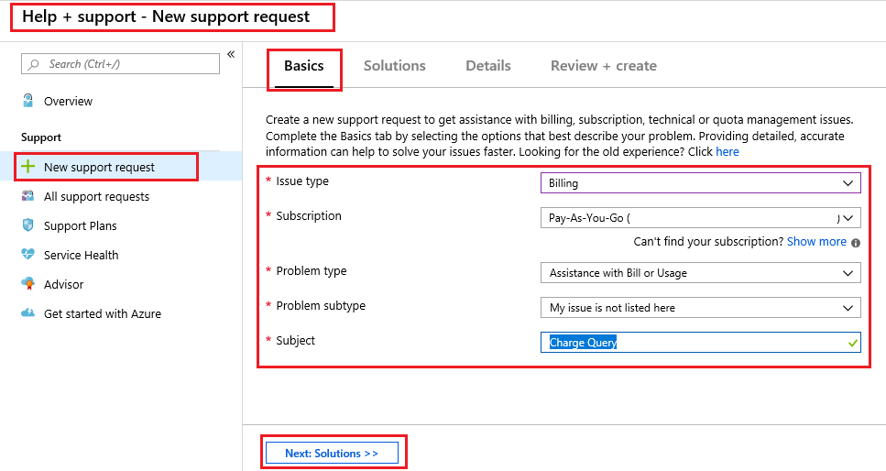

1. *On the****Solutions****tab, have a quick look at the recommendations and then click****Next: Details >>***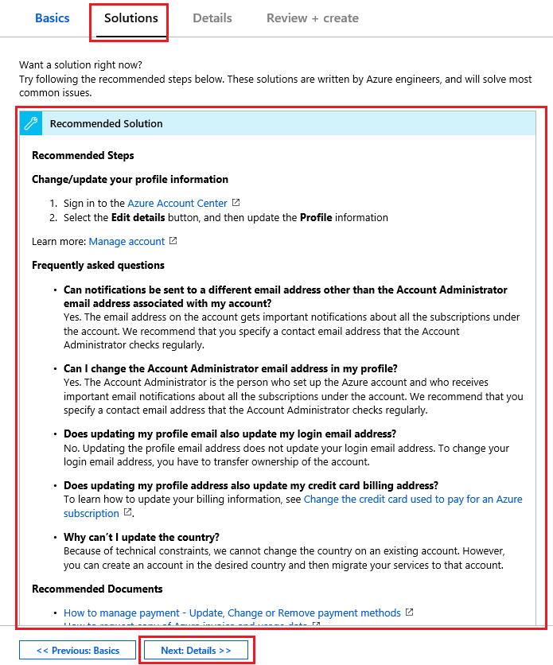
2. *On the****Details****tab fill in the fields as below, we will not fill in all fields in the interest of time, however when submitting a real support request you should provide as much information as possible to allow for a speedy resolution of the issue. Click****Next: Review + create >>****when finished.*
   * ***Problem start date****: todays date*
   * ***Please provide details about your issue****: Test Issue*
   * ***Severity****: B-moderate impact*
   * ***Preferred contact method****: contact me later > email*
   * ***Response hours****: Business hours*
   * ***Support language****: < enter your preferred language >*
   * ***Contact info****: Enter your own personal contact details >*

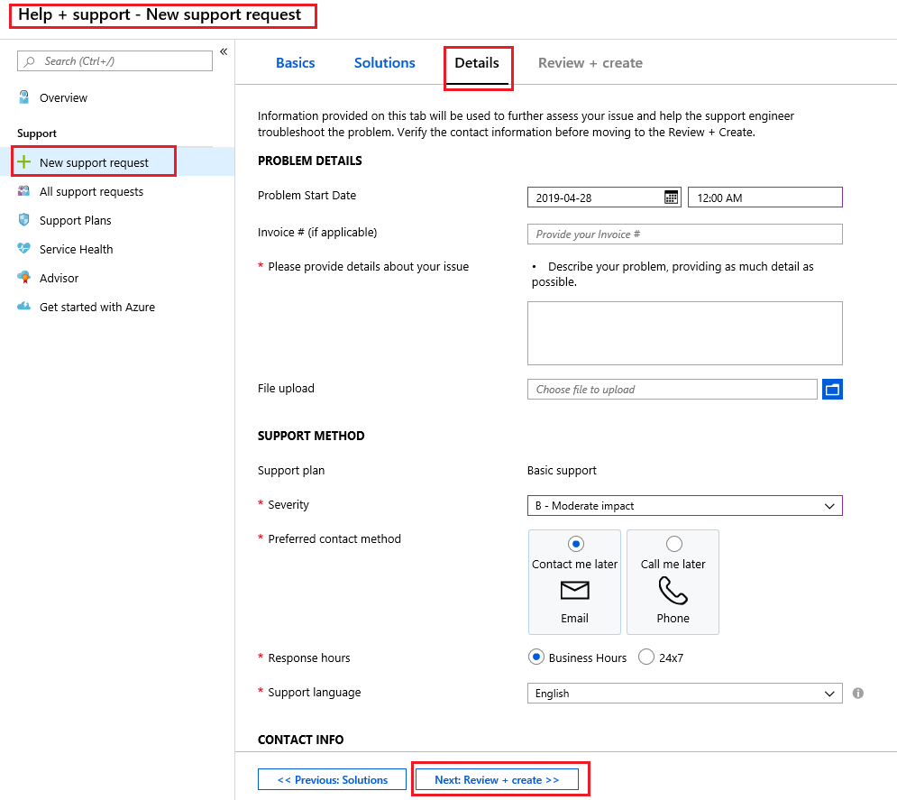

1. *On the****Review + create****tab review the information and click****Create***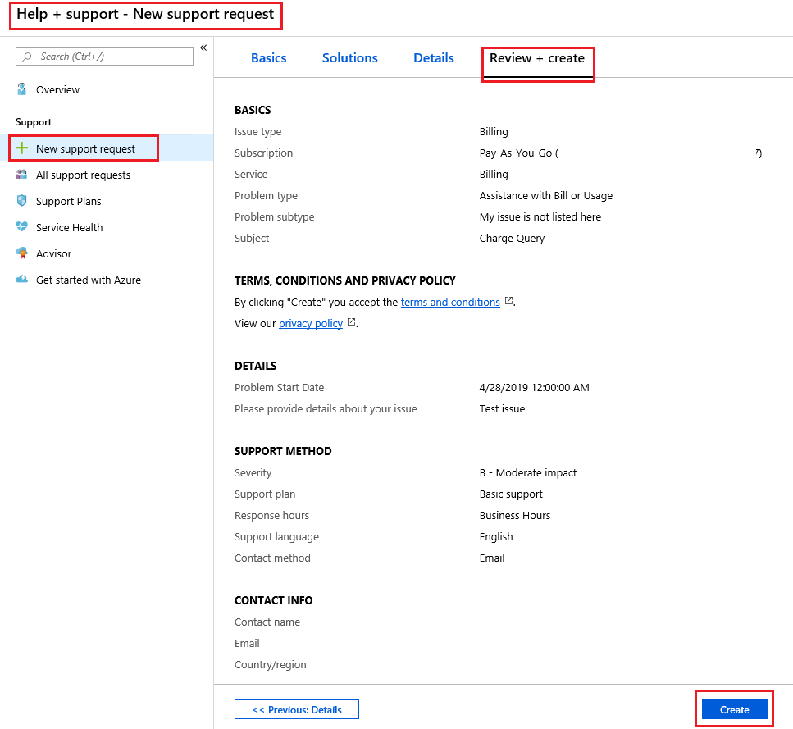
2. *After it is created, in the****Notifications****area, there is a notification of the****New Support request****having been created and a support request number is displayed.*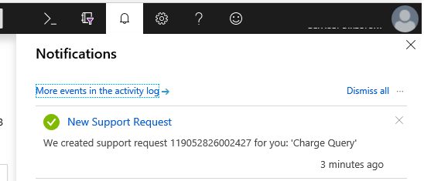
3. *An email is also sent to your email address containing details of the support request.*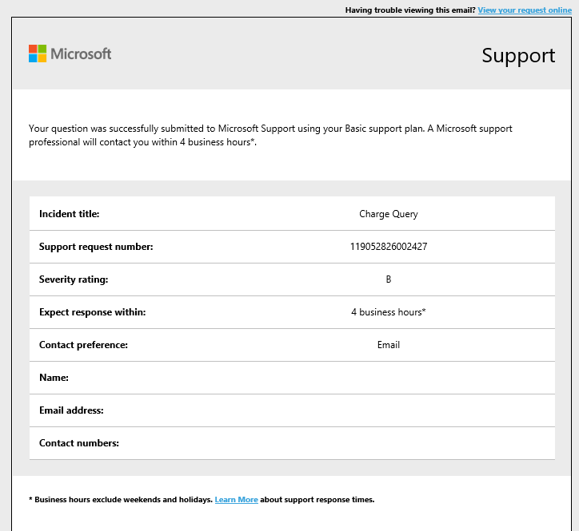

#### Monitor and interact with a support request

1. *To check the status and details of your support request, go to****Help + support****and then in the****Help + support****pane choose****All support requests****. Your support request should now be listed.*

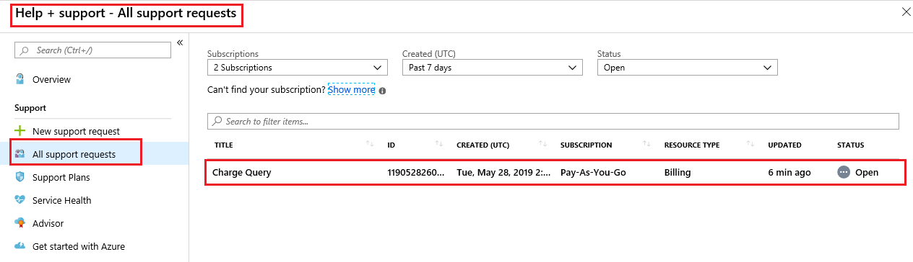

1. *Double click the new support request and within the support request pane, you can view status, change severity, modify contact details, upload files and send messages related to the request.*

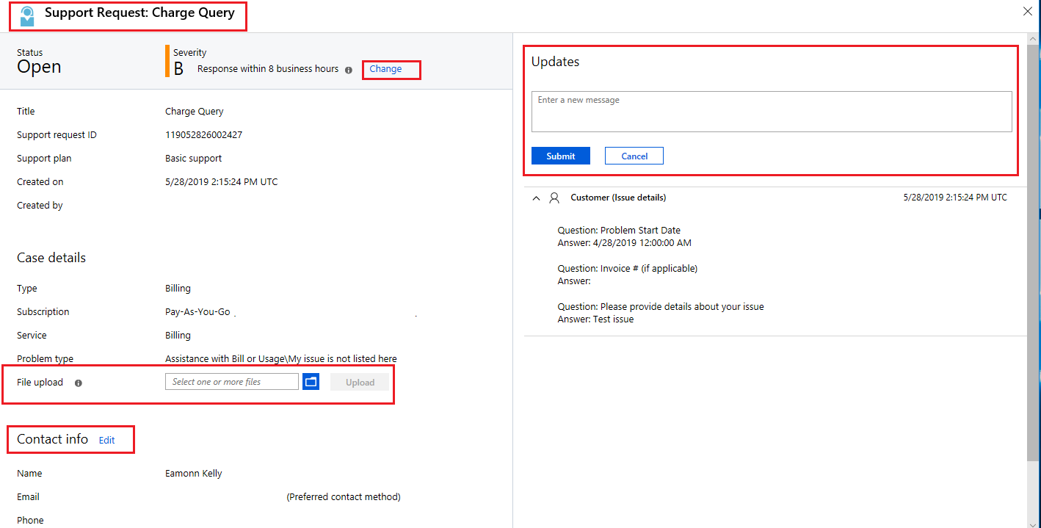

***Note****: It is not currently possible for a user who opened a support request, to close it themselves. The Microsoft support team will review the item, and contact the user who opened the support request to verify they can close the support request. You can leave this support request as is for now, and later, when contacted by support, verify it is fine to close the support request.*

*If you would like to provide feedback to Microsoft regarding adding this as a feature, go to the*[*(General Feedback)*](https://feedback.azure.com/forums/34192--general-feedback)*page, and search to see if the issue is open already and vote for it, or add it as a new issue.*

*Congratulations! You have viewed available support plan options, and then created a new support request. You then saw how to monitor and interact with a support request.*

***Note****: For more information about creating an Azure support ticket, refer to*[*Create a support ticket*](https://azure.microsoft.com/en-us/support/create-ticket/)

### *Service Level Agreements (SLAs)*

*Microsoft maintains its commitment to providing customers with high-quality products and services by adhering to comprehensive operational policies, standards, and practices. Formal documents known as Service-Level Agreements (SLAs) capture the specific terms that define the performance standards that apply to Azure.*

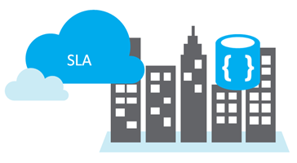

* *SLAs describe Microsoft's commitment to providing Azure customers with certain performance standards.*
* *There are SLAs for individual Azure products and services.*
* *SLAs also specify what happens if a service or product fails to perform to a governing SLA's specification.*

### *SLAs for Azure Products or Services*

*There are three key characteristics of SLAs for Azure products and services, which the following sections detail.*

1. ***Performance Targets, Uptime and Connectivity Guarantees****A SLA defines performance targets for an Azure product or service. The performance targets that a SLA defines are specific to each Azure product and service.For example, performance targets for some Azure services are expressed in terms of uptime or connectivity rates.*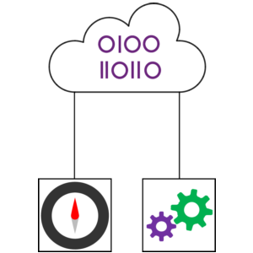
2. ***Performance targets range from 99.9 percent to 99.99 percent****A typical SLA specifics performance-target commitments that range from 99.9 percent (“three nines”) to 99.99 percent ("four nines"), for each corresponding Azure product or service. These targets can apply to such performance criteria as uptime, or response times for services.For example, the SLA for the Azure Database for MySQL service guarantees 99.99 percent uptime. The Azure Cosmos DB (Database) service SLA offers 99.99 percent uptime, which includes low-latency commitments of less than 10 milliseconds on DB read operations and less than 15 milliseconds on DB write operations.*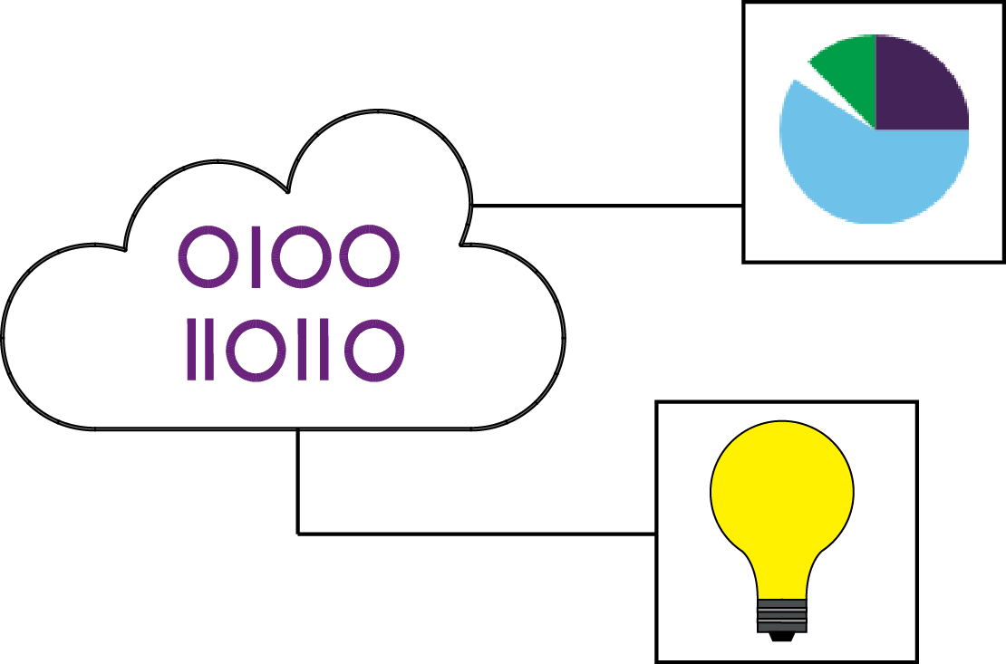
3. ***Service Credits****SLAs also describe how Microsoft will respond if an Azure product or service fails to perform to its governing SLA's specification.For example, customers may have a discount applied to their Azure bill, as compensation for an under-performing Azure product or service. The table below explains this example in more detail.The first column in the table below shows monthly uptime percentage SLA targets for a single instance Azure Virtual Machine. The second column shows the corresponding service credit amount you receive, if the actual uptime is less than the specified SLA target for that month.*

| ***MONTHLY UPTIME PERCENTAGE*** | ***SERVICE CREDIT PERCENTAGE*** |
| --- | --- |
| *< 99.9* | *10* |
| *< 99* | *25* |
| *< 95* | *100* |

***Note****: Azure does not provide SLAs for many services under the Free or Shared tiers. Also, free products such as Azure Advisor do not typically have a SLA.*

***Note****: For more information about specific Azure SLAs for individual products and services, refer to*[*Service Level Agreements*](https://azure.microsoft.com/en-us/support/legal/sla/summary/)*.*

### *Composite SLAs*

*When combining SLAs across different service offerings, the resultant SLA is a called a Composite SLA. The resulting composite SLA can provide higher or lower uptime values, depending on your application architecture.*

*Consider an App Service web app that writes to Azure SQL Database. At the time of this writing, these Azure services have the following SLAs:*

* *App Service Web Apps is 99.95 percent.*
* *SQL Database is 99.99 percent.*

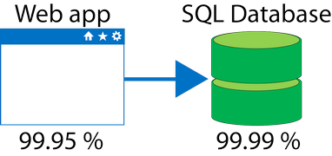

#### Maximum downtime you would expect for this example application

*In the example above, if either service fails the whole application will fail. In general, the individual probability values for each service are independent. However, the composite SLA value for this application is:*

*99.95 percent × 99.99 percent = approx 99.94 percent*

*This means the combined probability of failure value is lower than the individual SLA values. This isn't surprising, because an application that relies on multiple services has more potential failure points.*

*Conversely, you can improve the composite SLA by creating independent fallback paths. For example, if****SQL Database****is unavailable, you can put transactions into a****Queue****for processing at a later time.*

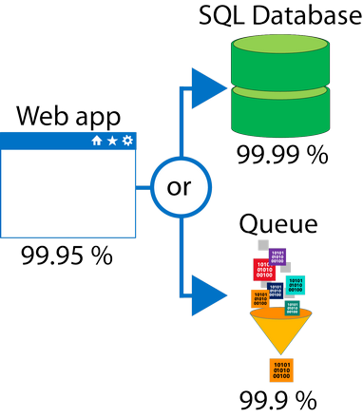

*With the design shown in the image above, the application is still available even if it can't connect to the database. However, it fails if both the SQL Database****and****the Queue fail simultaneously. If the expected percentage of time for a simultaneous failure is 0.0001 × 0.001, i.e. (1.0 - 0.9999) x (1.0 - 0.999), the composite SLA for this combined path would be:*

*Database *OR* Queue = 1.0 − (0.0001 × 0.001) = 99.99999 percent*

*Therefore, the total composite SLA is:*

*Web app *AND* (Database *OR* Queue) = 99.95 percent × 99.99999 percent = ~ 99.95 percent*

*However, there are tradeoffs to using this approach such as, the application logic is more complex, you are paying for the queue, and there may be data-consistency issues which you need to consider.*

### *Improving Application SLAs*

*Azure customers can use SLAs to evaluate how their Azure solutions meet their business requirements and the needs of their clients and users. By creating your own SLAs, you can set performance targets to suit your specific Azure application. This is an Application SLA.*

#### Understand your requirements

*Building an efficient and reliable Azure solution requires knowing your workload requirements. You then can select Azure products and services, and provision resources according to those requirements. To apply your solution successfully, it is important to understand the Azure SLAs that define performance targets for the Azure products and services within your solution. This understanding will help you create achievable Application SLAs.*

*In a distributed system, failures will happen. Hardware can fail. The network can have transient failures. It is rare for an entire service or region to experience a disruption, but even this must be planned for.*

#### Resiliency

*Resiliency is the ability of a system to recover from failures and continue to function. It's not about avoiding failures, but responding to failures in a way that avoids downtime or data loss. The goal of resiliency is to return the application to a fully functioning state following a failure. High availability and disaster recovery are two important components of resiliency.*

*When designing your architecture you need to design for resiliency, and you should perform a Failure Mode Analysis (FMA). The goal of a FMA is to identify possible points of failure, and to define how the application will respond to those failures.*

#### Cost and complexity vs. high availability

*Availability refers to time that a system is functional and working. Maximizing availability requires implementing measures to prevent possible service failures. However, devising preventative measures can be difficult and expensive, and often results in very complex solutions.*

*As your solution grows in complexity, you will have more services depending on each other. Therefore, you might overlook possible failure points in your solution if you have several interdependent services.*

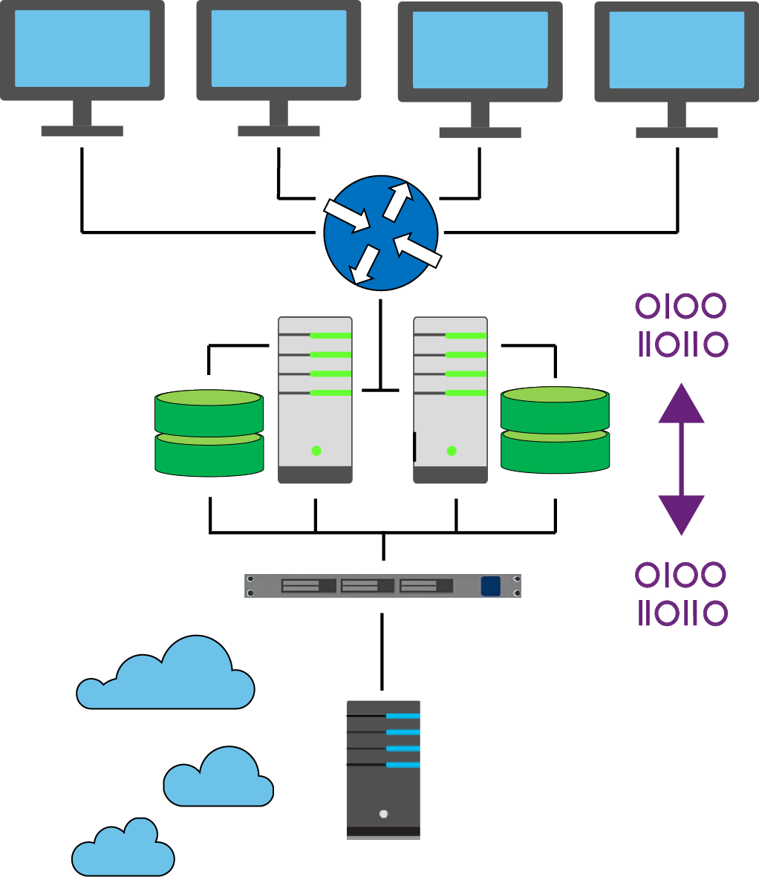

*For example: A workload that requires 99.99 percent uptime shouldn't depend upon a service with a 99.9 percent SLA.*

*Most providers prefer to maximize the availability of their Azure solutions by minimizing downtime. However, as you increase availability, you also increase the cost and complexity of your solution.*

*For example: An SLA that defines an uptime of 99.99% only allows for about 5 minutes of total downtime per month.*

*The risk of potential downtime is cumulative across various SLA levels, which means that complex solutions can face greater availability challenges. Therefore, how critical high availability is to your requirements will determine how you handle the addition of complexity and cost to your application SLAs.*

*The following table lists the potential cumulative downtime for various SLA levels over different durations:*

| ***SLA percentage*** | ***Downtime per week*** | ***Downtime per month*** | ***Downtime per year*** |
| --- | --- | --- | --- |
| *99* | *1.68 hours* | *7.2 hours* | *3.65 days* |
| *99.9* | *10.1 minutes* | *43.2 minutes* | *8.76 hours* |
| *99.95* | *5 minutes* | *21.6 minutes* | *4.38 hours* |
| *99.99* | *1.01 minutes* | *4.32 minutes* | *52.56 minutes* |
| *99.999* | *6 seconds* | *25.9 seconds* | *5.26 minutes* |

#### Considerations for defining application SLAs

* *If your application SLA defines four 9's (99.99 percent) performance targets, recovering from failures by manual intervention may not be enough to fulfill your SLA. Your Azure solution must be self-diagnosing and self-healing instead.*
* *It is difficult to respond to failures quickly enough to meet SLA performance targets above four 9's.*
* *Carefully consider the time window against which your application SLA performance targets are measured. The smaller the time window, the tighter the tolerances. If you define your application SLA in terms of hourly or daily uptime, you need to be aware that these tighter tolerances might not allow for achievable performance targets.*

***Note****: For more information about improving application SLAs, refer to*[*Designing resilient applications for Azure*](https://docs.microsoft.com/en-us/azure/architecture/resiliency/)*.*

### *Walkthrough-Calculate Composite SLA for an Application*

*In this walkthrough task we will determine the SLA uptime percentages for each of the services in a sample application and then calculate the composite SLA uptime percentage for our application.*

*You can complete this walkthrough task by completing the steps outlined below, or you can simply read through them, depending on your available time.*

*In our sample scenario our application consists of the below Azure services.*

* ***Web App service****: To host the application*
* ***Azure AD B2C****: To authenticate user login, manage profiles*
* ***Application Gateway****: To manage application access, scaling, Firewall*
* ***SQL Database****: To store application data. It will be a general purpose database, running as standard tier, not configured for Zone Redundant Deployments. It will have two replicas.****Note****: We will not go in to deep architectural configuration and considerations, the intention here is to give an high level example.*

#### Prerequisites

* *There are no prerequisites. You do not need an Azure subscription.*

#### Steps

#### Determine the SLA uptime percentage values for our application

1. *Go to the*[*SLA summary for Azure services*](https://azure.microsoft.com/en-us/support/legal/sla/summary/)*page*
2. *On the SLA webpage locate the****Azure Active Directory B2C****service and determine SLA uptime value, and note it down i.e.****99.9%****. You can also scroll down to the SLA detail section to determine more SLA detail such as****Service Credit***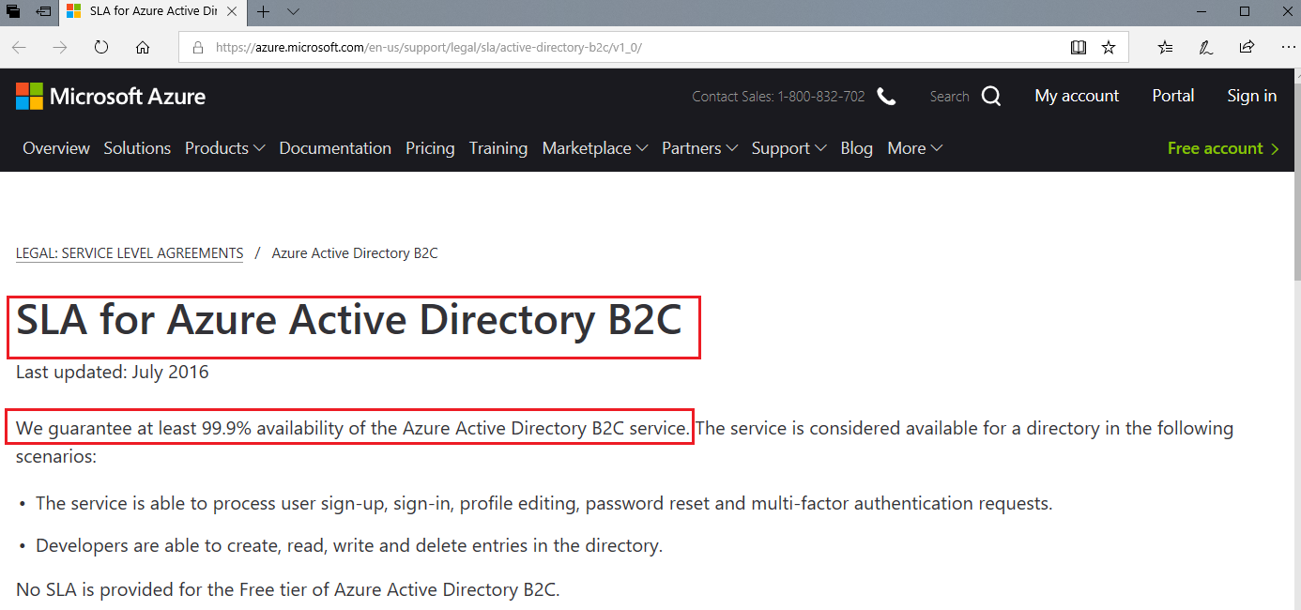
3. *On the SLA webpage locate the****Azure App Service****SLA uptime value and note it down, i.e.****99.95%****. You can also scroll down to the SLA detail section to determine more SLA detail such as****Service Credit***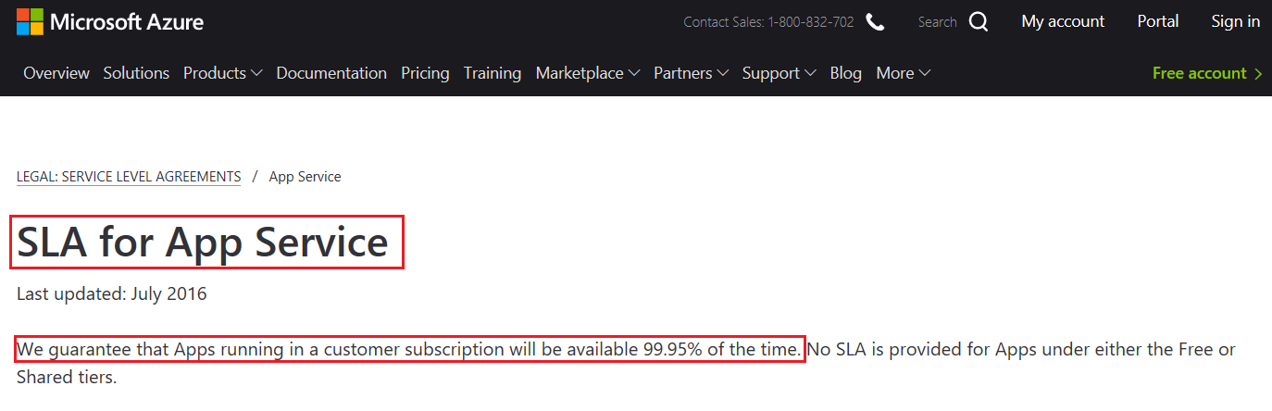
4. *On the SLA webpage locate the****Azure Application Gateway****SLA uptime value and note it down, i.e.****99.95%****. You can also scroll down to the SLA detail section to determine more SLA detail such as****Service Credit***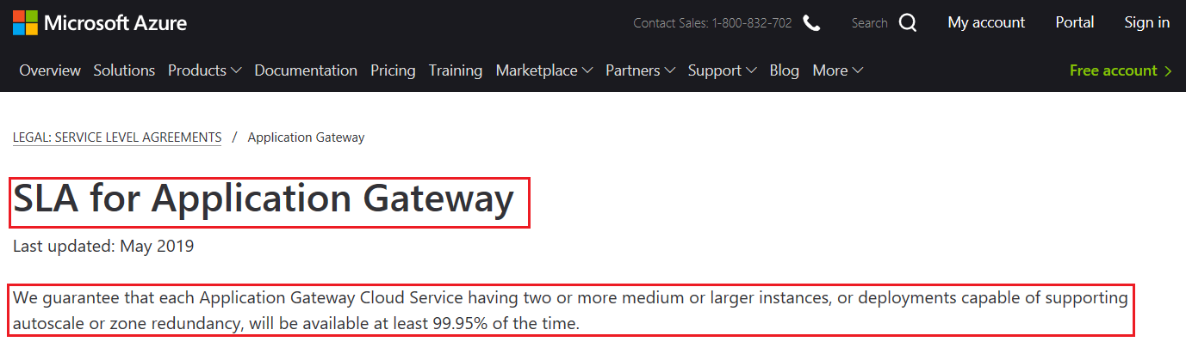
5. *On the SLA webpage locate the****Azure SQL Database****SLA uptime value for the configuration we have specified earlier, and note it down, i.e.****99.99%****. You can also scroll down to the SLA detail section to determine more SLA detail such as****Service Credit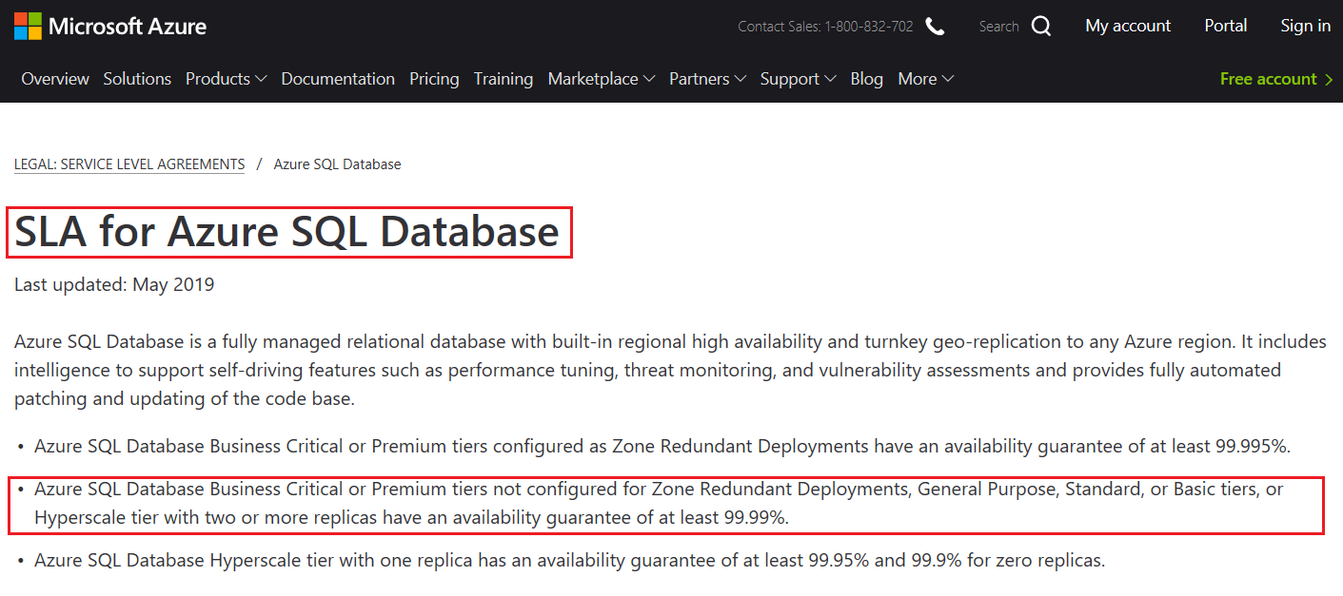Note****: There are different uptime values for different configurations and deployments of Azure SQL Database. It is important you are clear on your required uptime values, when planning and costing your deployment and configuration. Small changes in uptime can have impact on service costs as well as potentially increase complexity in configuration. Some other services that may be of interest to look at for examples on the Azure SLA summary web page would include****Virtual Machines****,****Storage Accounts****and****Cosmos DB****.*

##### *Calculate the Application Composite SLA percentage uptime*

1. *If any of the services that comprises our application are not available our application will not be available for users to sign in to and use. As such the total uptime for our application consists of the following:*

* ***Azure AD B2C % uptime****X****App Service % uptime****X****Azure Application Gateway % uptime****X****Azure SQL Database % uptime****=****Total % Uptime***

*which in percentage term is as follows:*

* ***99.9%****X****99.95%****X****99.95%****X****99.99%****=****99.79%***

*This is the percentage uptime that our application will be able to achieve with the current services and architecture.*

*Congratulations! You have determined the SLA uptime percentages for each of the services in our sample application and then calculated the composite SLA uptime percentage for the application.*

***Note****: Remember to delete the resources you have just deployed, if they are still present and you are no longer using them to ensure you do not incur costs for running resources. You can delete all deployed resources by deleting the resource group in which they all reside.*

### *Public and Private Preview Features*

*Microsoft offer previews of Azure services, features and functionality for evaluation purposes. With Azure Previews, you can test beta and other pre-release features, products, services, software, and even regions. This allows users early access to functionality and users providing feedback on the features they preview also helps Microsoft improve the Azure service.*

#### Categories

*There are two categories of preview which are available:*

* ***Private Preview****. This means that an Azure feature is available to certain Azure customers for evaluation purposes.*
* ***Public Preview****. This means that an Azure feature is available to all Azure customers for evaluation purposes.*

#### Azure Preview Terms and and Conditions

*Azure feature previews are available under certain terms and conditions that are specific to each particular Azure preview. All preview specific terms and conditions supplement your existing service agreement, which governs your use of Azure.*

***Note****: Some previews are not covered by customer support for example. You can see the full terms of Azure Preview feature on the*[*Supplemental Terms of Use for Microsoft Azure Previews*](https://azure.microsoft.com/en-us/support/legal/preview-supplemental-terms/)*page.*

### *Accessing Preview Features*

*You can access publicly available Preview features directly via the Azure Portal both.*

#### Preview - New Services:

*You can view preview services by doing the following*

* *Sign into the****Azure Portal***
* *Click****Create a resource***
* *Type****preview****in the search box and press****Enter***
* *A list of services is returned and displayed for you to browse through. You can select one to learn more about it, and also create an instance of the service and try it out.*

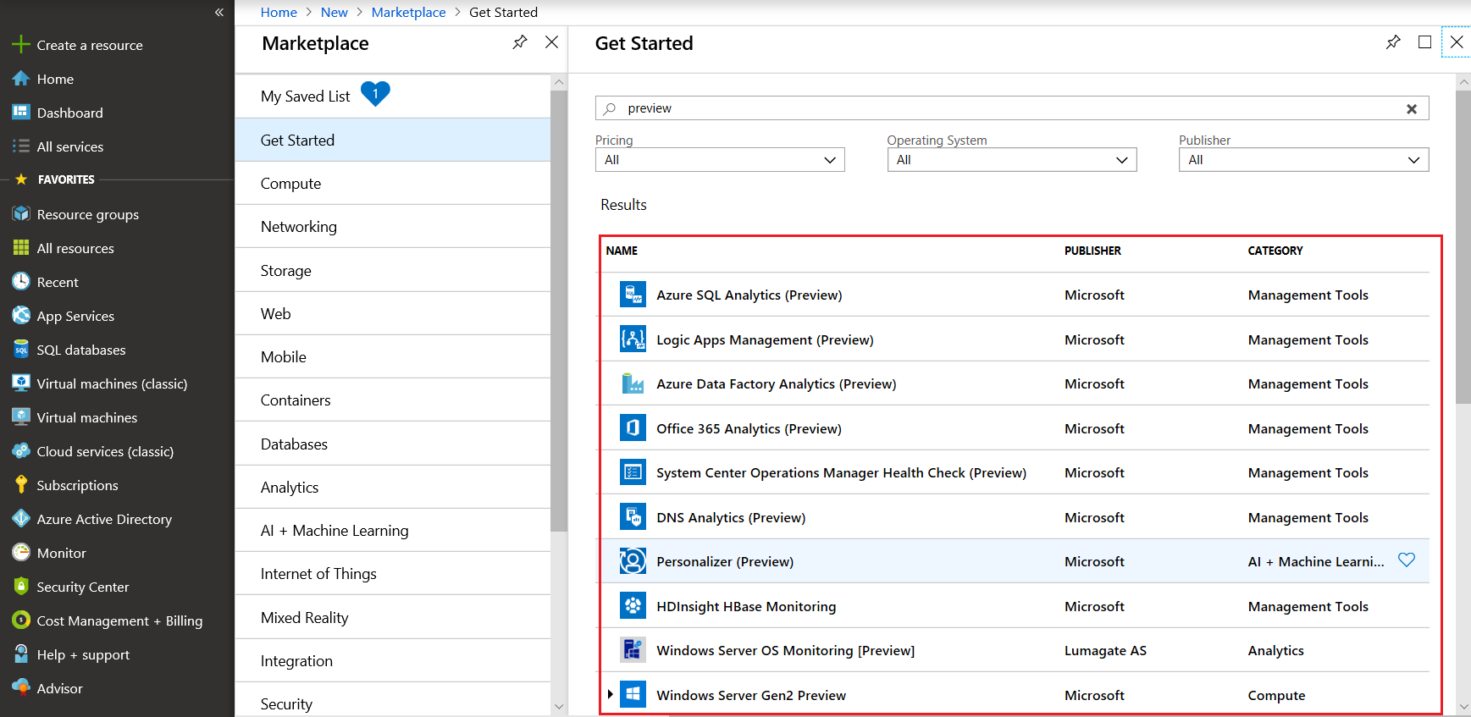

#### Preview - New Functionality/Features within an existing service:

*Some preview features relate to a specific area of an existing Azure Service. These preview features are accessible as you deploy, configure and manage the particular service. One such example is****Azure Kubernetes Service (AKS)****, where you can view preview functionality available within AKS by doing the following.*

* *Sign in to****Azure portal***
* *Open the****Azure Kubernetes Services (AKS)****then click****Create Kubernetes service****button*
* *Under the****Cluster Details****>****Kubernetes version****section expand the drop down list tro display versions.*
* *The latest version****1.14.0****is listed as currently in preview i.e.****1.14.0 (preview)****. It is being made available to provide new functionality in AKS and allow testing.*

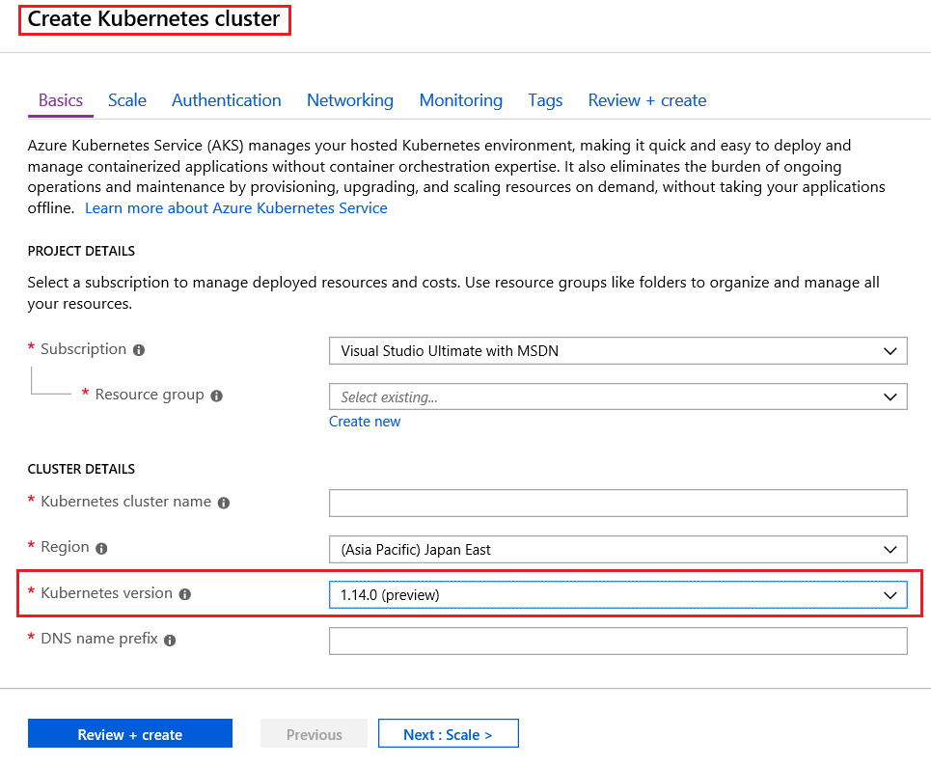

***Note****: In these scenarios, although you may be using the Azure service in production, the preview feature or functionality may not yet be ready for production deployments. And you should make sure you are aware of any limitations around its use before deploying to production.*

### *Accessing Azure Portal Preview*

*You can access preview features that are specific to the Azure Portal from the*[*https://preview.portal.azure.com*](https://preview.portal.azure.com/)*page. Typical portal preview features provide performance, navigation, and accessibility improvements to the Azure portal interface.*

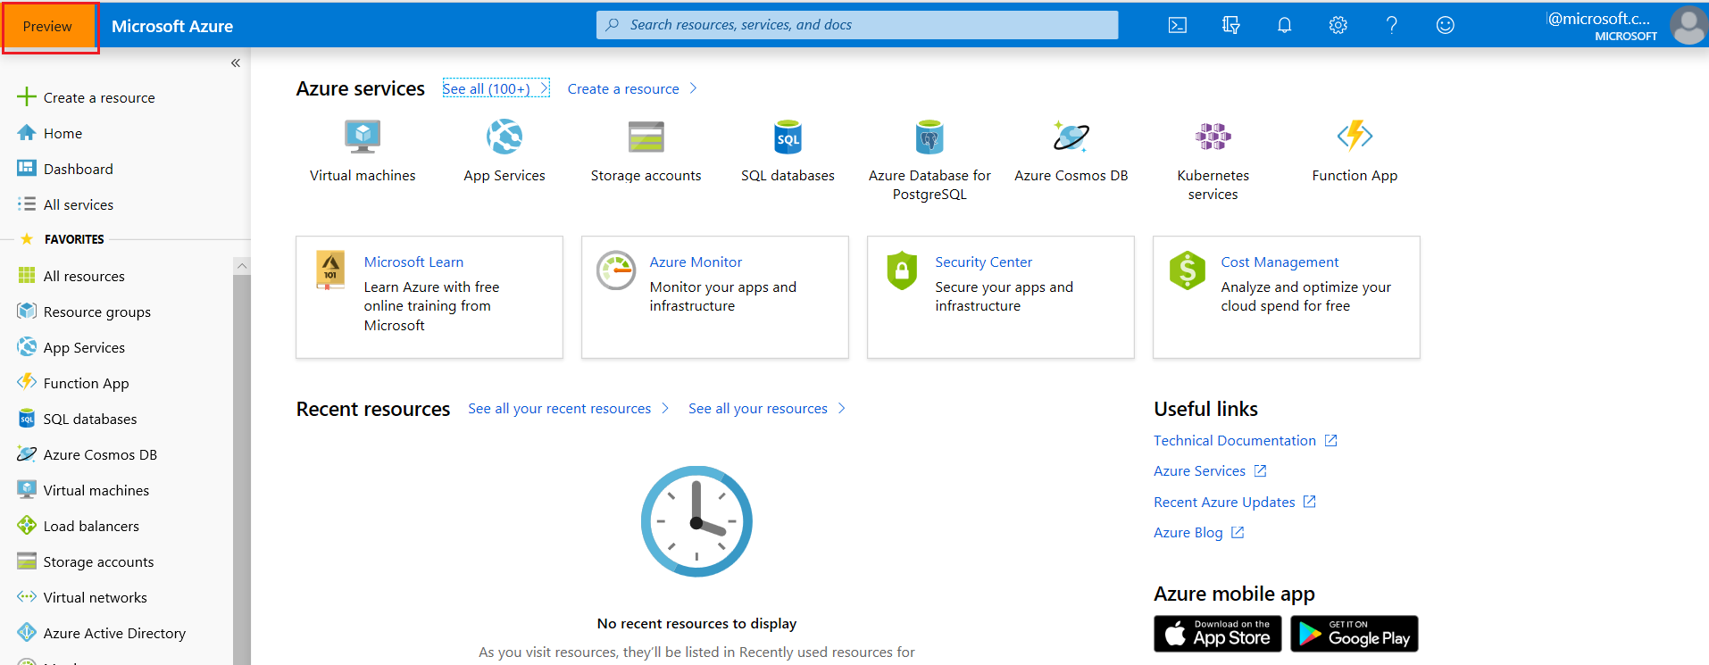

#### Providing Feedback

*Azure customers can provide feedback on the portal preview features they've tested by sending a smile in the portal or by posting ideas and suggestions on the Azure Portal Feedback Forum. You can revert to the default Azure portal by going to the*[*https://portal.azure.com*](https://portal.azure.com/)*page.*



***Note****: For more information about Azure portal preview features, refer to*[*Get early access to the newest Azure portal features*](https://azure.microsoft.com/en-us/updates/get-early-access-to-new-portal-features-2/)*.*

### *General Availability (GA)*

*Once a feature is evaluated and tested successfully, it may be released to customers as part of Azure's default product, service or feature set.*

*In other words, the feature may be made available for all Azure customers, and a feature released to all Azure customers typically goes to General Availability or GA.*

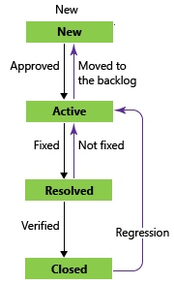

*The above image outlines the general progress and process for features and bugs during product and feature development lifecycle.*

***Note****: It's common for features to move from Azure preview features to GA, based on customer evaluation and feedback.*

### *Monitoring Service and Feature Updates*

*Go to the*[*https://azure.microsoft.com/en-us/updates/*](https://azure.microsoft.com/en-us/updates/)*page for information about the latest updates to Azure products, services, and features, as well as product roadmaps and announcements.*

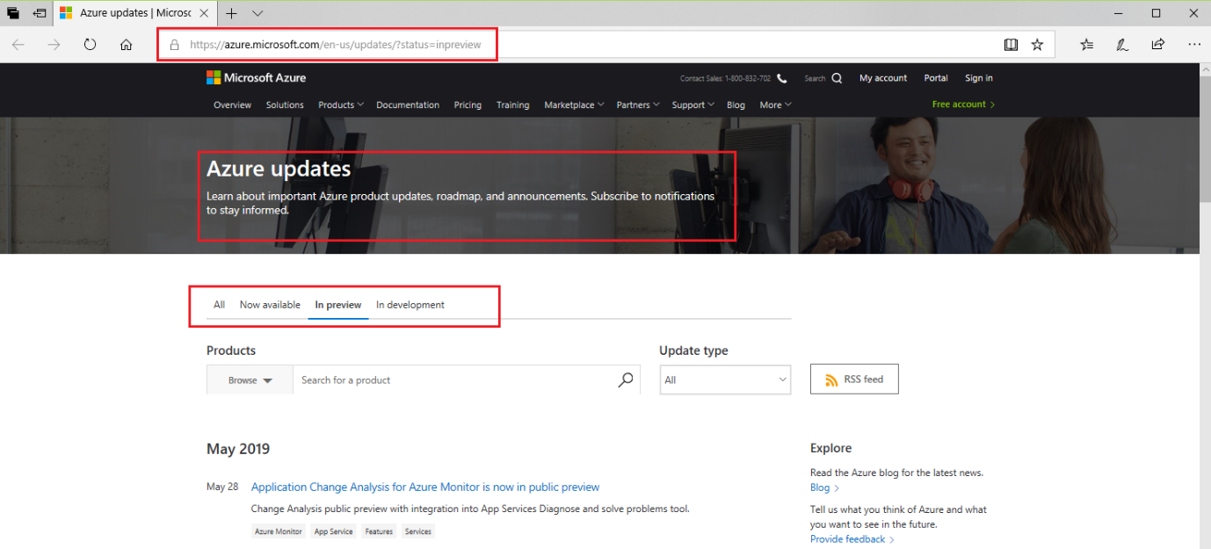

*From the****Azure updates****page, you can:*

* *View details about all Azure updates.*
* *See which updates are in general availability, Preview, or Development.*
* *Browse updates by product category or update type, by using the provided dropdown lists.*
* *Search for updates by keyword by entering search terms into a text-entry field.*
* *Subscribe to get Azure update notifications by RSS.*
* *Access the Microsoft Connect page to read Azure product news and announcements.*

***Note****: For more information about Azure updates, refer to*[*Azure Updates*](https://azure.microsoft.com/en-us/updates/)*.*

### *Walkthrough-Access Azure Preview features*

*In this walkthrough task we will access preview services and features in Azure and then identify preview service and feature information, and latest information on the Azure Updates.*

*You can complete this walkthrough task by completing the steps outlined below, or you can simply read through them, depending on your available time.*

#### Prerequisites

* *You require an Azure subscription to perform these steps. If you don't have one you can create one by following the steps outlined on the*[*Create your Azure free account today*](https://azure.microsoft.com/en-us/free/?ref=microsoft.com&utm_source=microsoft.com&utm_medium=docs&utm_campaign=visualstudio)*webpage.*

#### Steps

#### Access preview services and features

1. *Go to****Azure Portal****, click on****Create a resource****, and in the****Search the Marketplace****box type****preview****and press****Enter***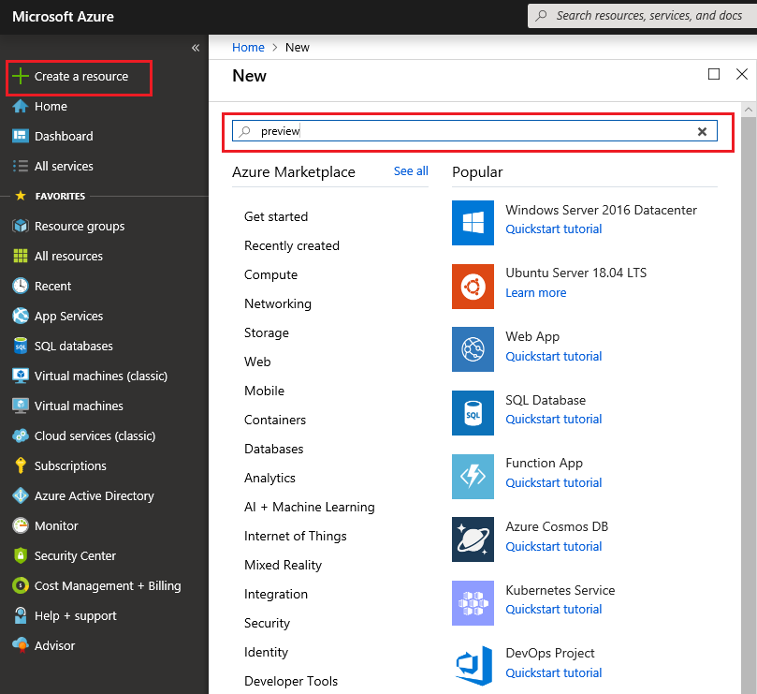
2. *In the****Marketplace****>****Get Started****pane a list of services in****Preview****is returned.*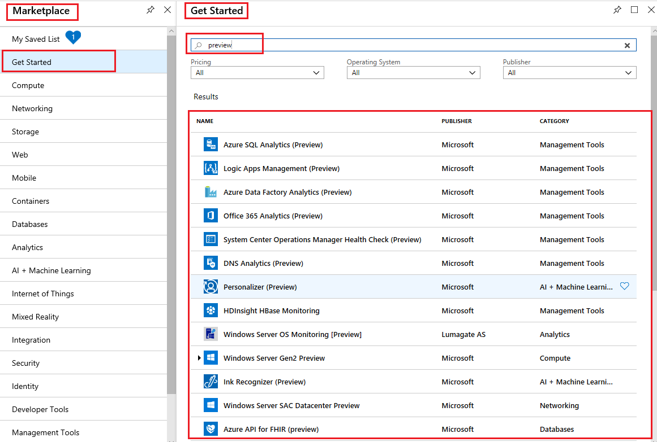
3. *Locate the****DNS Analytics (Preview)****service in the list of services, open it and click****Create***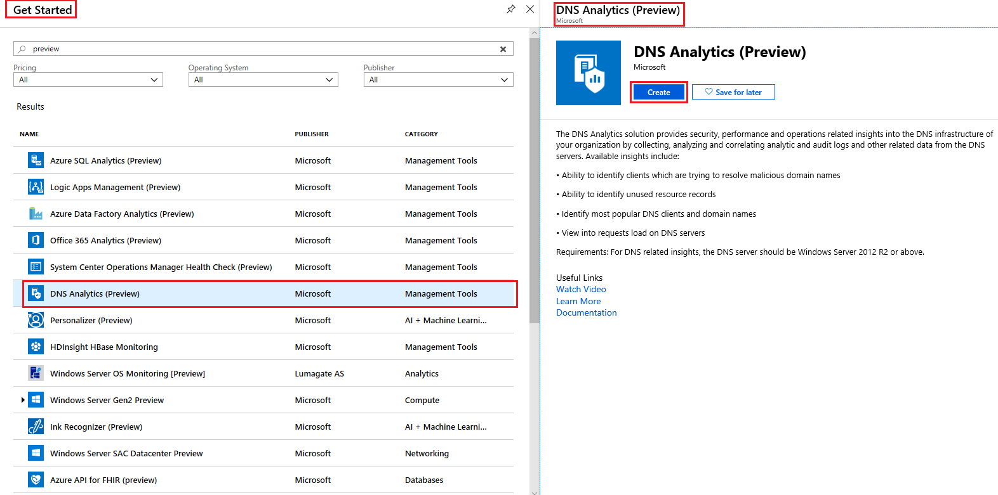
4. *You can proceed and create a****Log Analytics workspace****as prompted, and start to use and work with****DNS Analytics****if you wish, however there is no need to do so and we will not do so here as the intention is just to demonstrate its availability and demonstrate a preview services usage.*
5. *Close the****DNS Analyzer****panes, and in the Azure Portal go to****All services****>****Compute****. Note the presence of services listed as****Preview***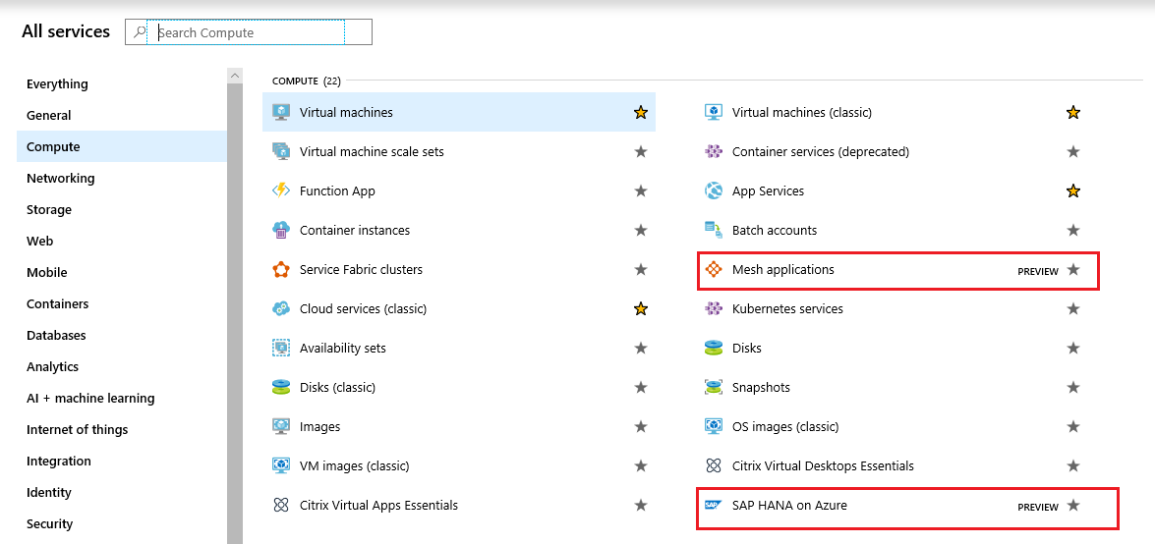*Click on several other groupings, such as****Network****,****Storage****,****Internet of Things****and note the presence of preview services listed and available.*
6. *View preview functionality in an existing service by locating and opening the****Azure Kubernetes Service (AKS)****and in the****Kubernetes services****pane select****Create Kubernetes service***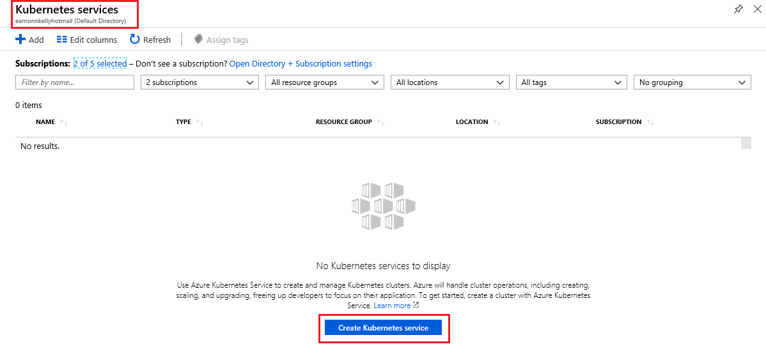
7. *In the****Create Kubernetes cluster****pane go to the****Cluster details****section and expand the drop down list and select****1.14.0 (preview)****. This is a preview version of Kubernetes. This preview version is to allow users gain access to new functionality as soon as possible.*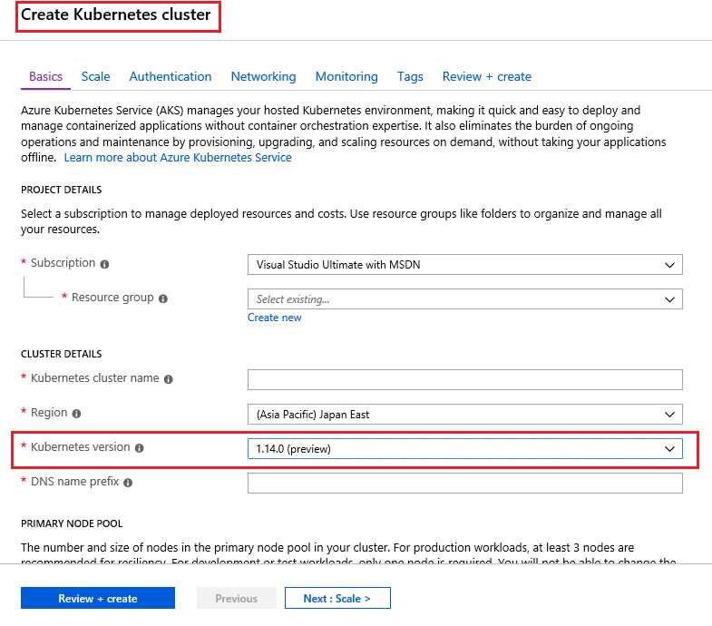***Note****: In these scenarios, where new functionality or features are made available within an existing generally available Azure service or product, although you may be using the Azure service in production, the preview feature or functionality may not yet be ready for production deployments. And you should make sure you are aware of any limitations around its use before deploying to production.*

#### Identify preview information and latest information on the Azure Updates page

1. *Go to the****Azure Updates****page*[*https://azure.microsoft.com/en-us/updates/*](https://azure.microsoft.com/en-us/updates/)*. Note the presence of four tab options i.e.****All****,****Now Available****,****In preview****and****In development***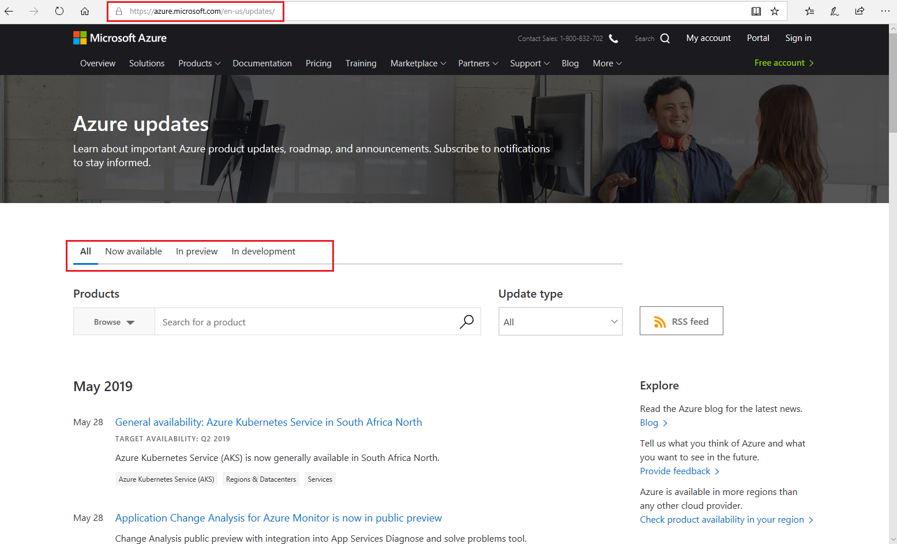
2. *Click on the****In preview****tab and type****Kubernetes****in the search for a search box, then select Azure Kubernetes Service (AKS) when prompted. The page returns a list of items in preview related to Kubernetes*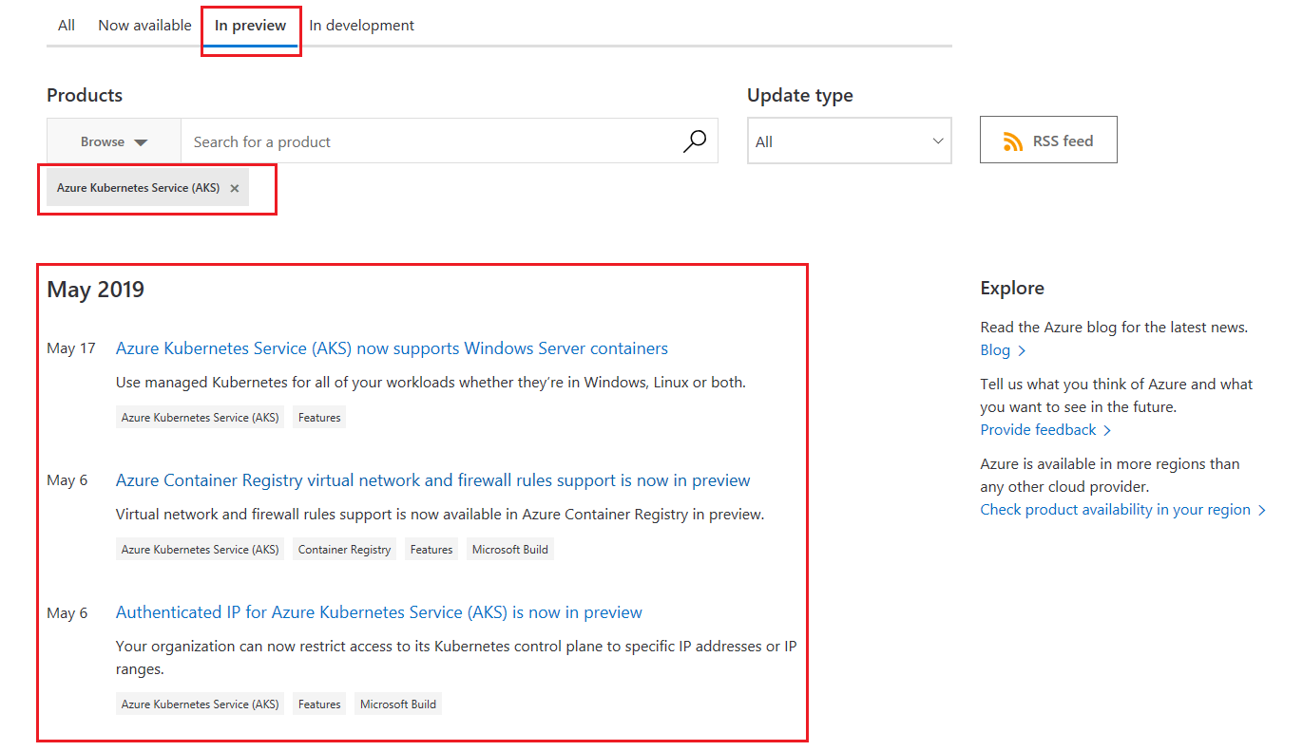
3. *Click on the first item in the list to get more details*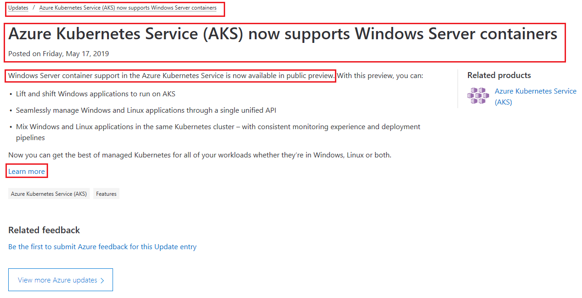
4. *Click the****Learn more****link and you are brought to a blog announcement re the preview feature. There is more detail available on this page and links to further documentations and details.*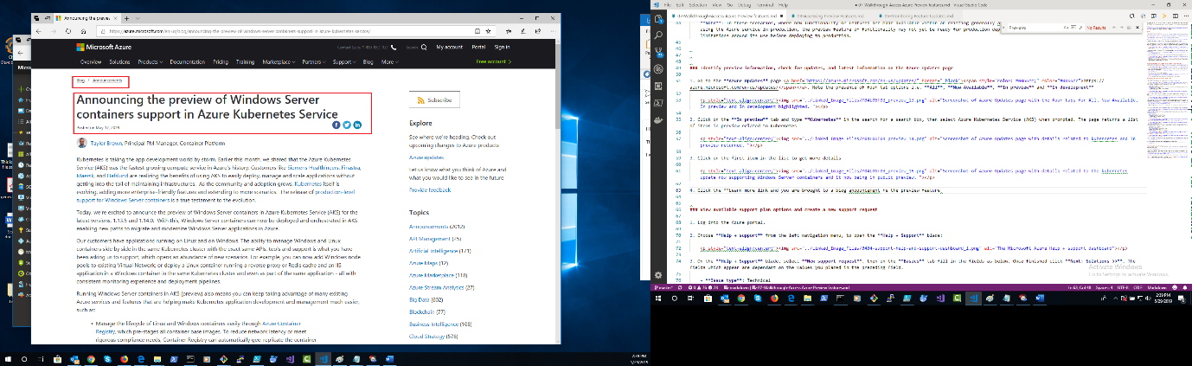
5. *You can repeat steps****1****to****4****for other products and services and see what other services have preview features available.*
6. *Returning to the****Azure Updates****page, view items that are now have a status of****General Availability****by clicking****Now available****and noting the items now displaying*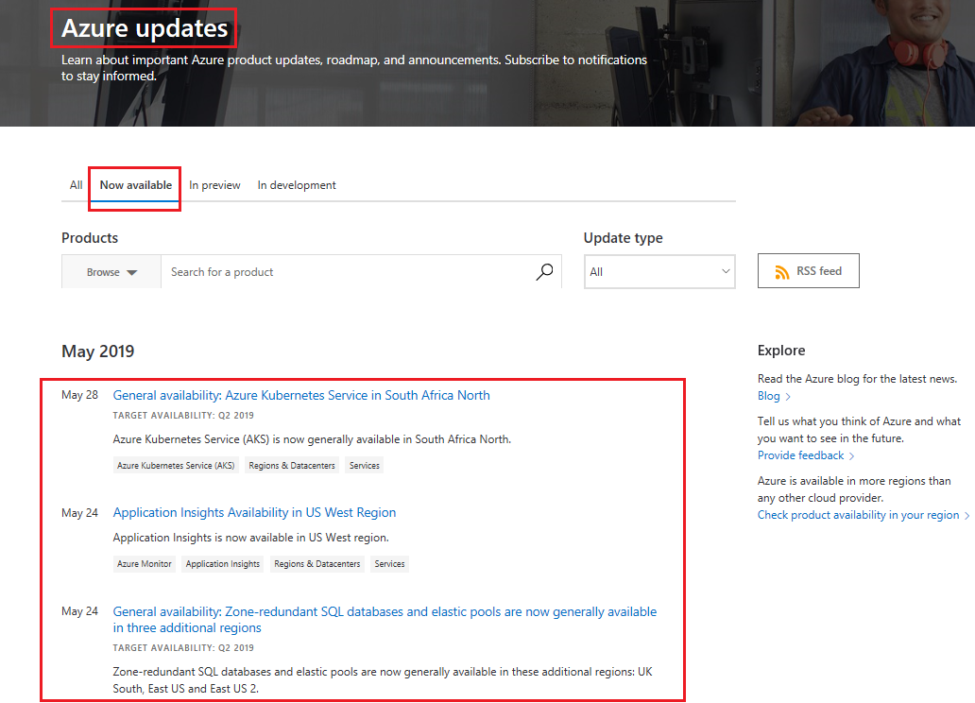
7. *Now click on the In development tab and note the items returned that are currently in development.*

*Congratulations! You have accessed preview services and features in Azure and identified preview service and feature information, and latest information on the Azure Updates.*

***Note****: For more information about creating an Azure support ticket, refer to*[*Create a support ticket*](https://azure.microsoft.com/en-us/support/create-ticket/)

### *Module 4 Summary*

*In this module, you learned about Azure Pricing and Support. We defined Azure subscriptions and detailed the various Azure subscription options and uses; explored purchasing Azure Products and Services; and examined factors that affect Azure costs and how you can minimize them. Additionally, we detailed Azure support plans and channels, and outlined Azure SLAs and how you can improve their application. Finally, we followed the service life cycle in Azure from the preview phase through general availability to update.*

#### Azure subscriptions

*In this lesson, we defined an Azure subscription as a logical unit of services, and we detailed the free and paid subscriptions that suit different customer requirements. Additionally, you learned that using Azure requires a subscription and that billing and management policies apply on a per-subscription basis for accounts with multiple subscriptions. We defined management groups as containers for collections of Azure resources, arranged hierarchically. Lastly, we discussed how you can apply governance and access polices to each management group.*

#### Planning and managing costs

*In this lesson, we discussed the four Azure customer types, which include Free Account, Enterprise, Web Direct, and Cloud Solution Providers (CSP), and how those customer types determine purchasing and billing options for products and services. We introduced Azures pay-for-what-you-use model and discussed how usage meters determine costs. We also examined the factors that affect costs including resource type, first-party and third-party service categories, and location. Lastly, we discussed how you can minimize your Azure costs by using tools such as Azure's Pricing and Cost of Ownership (TCO) calculators, and products such as Azure Advisor recommendations and Azure Reservations.*

#### Support options available with Azure

*In this lesson, you learned that all customers receive free billing and subscription support, and free access to documentation and self-help. We discussed how you can extend Azure free support with a paid support plan, like Developer, Standard, Professional Direct, and Premier Support. You discovered that available support-plan options can vary between Azure customer and subscription type. Lastly, you learned how you can get additional help by opening a support ticket, by visiting alternative support channels (such as MSDN Forums and Stack Overflow), or from the Azure Knowledge Center.*

#### Azure SLAs

*In this lesson, you learned how SLAs set performance targets specific to each Azure product and service. You saw how SLA performance targets typically range from 99.9 percent (three nines) to 99.99 percent (four nines), and you learned that SLAs define how Microsoft responds if an Azure product or service under-performs. You also learned how to create your own Application SLAs and how increasing availability can also raise the cost and complexity of your Azure solution.*

#### Service life cycle in Azure

*In this lesson, you learned about the components of the Azure service life cycle, and how Microsoft offers public and private previews of Azure features for evaluation purposes. You also learned how you can access the Azure Preview Features page and that successfully tested features are made available to Azure customers through GA releases. Finally, you learned how to get details of the latest updates to Azure products, services, and features from the Azure Updates web page.*